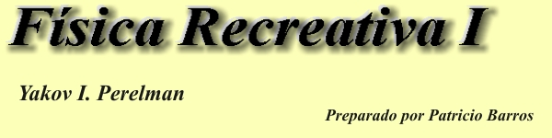

Del prólogo del autor a la decimotercera edición

Al escribir este libro no me propuse proporcionar al lector nuevos conocimientos, sino más bien ayudarle a «conocer aquello que ya sabe», es decir, a profundizar y animar los conocimientos de Física que ya posee y a estimularle a que los aplique de manera consciente y multifacética. Este propósito se logra examinando toda una serie abigarrada de rompecabezas, preguntas complicadas, cuentos, problemas divertidos, paradojas y comparaciones inesperadas del campo de la Física, relacionadas con fenómenos que observamos cotidianamente o que se toman de los libros de ciencia ficción más populares. Este último tipo de materiales es el que más ha utilizado el autor, por considerar que es el que mejor se presta a los fines de la obra. Entre ellos se mencionan trozos de novelas y cuentos de Julio Verne, Wells, Mark Twain, etc. Los fantásticos experimentos que en estas obras se describen, además de ser interesantes, pueden servir de magníficas y animadas ilustraciones para la enseñanza.
El autor ha procurado, en la medida de lo posible, darle a la exposición una forma interesante y hacer amena esta asignatura. Para ello ha partido del axioma psicológico que presupone, que el interés por una asignatura aumenta la atención, facilita la comprensión y, por consiguiente, hace que su asimilación sea más sólida y consciente.
En la «Física Recreativa» no se sigue el sistema comúnmente empleado en los libros de este tipo. En ella se dedica poco espacio a la descripción de experimentos físicos divertidos y espectaculares. Porque el fin de este libro no es el de proporcionar material para hacer experimentos. El objetivo fundamental de la «Física Recreativa» es el de estimular la fantasía científica, el de enseñar al lector a pensar en la esencia de la ciencia física y el de crear en su memoria numerosas asociaciones de conocimientos físicos relacionados con los fenómenos más diversos de la vida cotidiana y con todo aquello con que mantiene asiduo contacto. Al revisar el libro, el autor ha intentado seguir la orientación dada por V. Lenin en las siguientes palabras: «El escritor popular lleva al lector a un pensamiento profundo, a una doctrina profunda, partiendo de los datos más sencillos y notorios señalando - mediante razonamientos simples o ejemplos escogidos con acierto - las conclusiones principales que se deducen de esos datos y empujando al lector que piensa a plantear nuevas y nuevas cuestiones. El escritor popular no presupone un lector que no piensa, que no desea o no sabe pensar; al contrario, en el lector poco desarrollado presupone el serio propósito de trabajar con la cabeza y le ayuda a efectuar esa seria y difícil labor, le conduce ayudándole a dar los primeros pasos y enseñándole a seguir adelante por su cuenta.^{[1]}»
Teniendo en cuenta el interés que han expresado los lectores por la historia de este libro, insertamos algunos de sus datos bibliográficos.
La «Física Recreativa» apareció hace un cuarto de siglo y fue el primero de los libros de la colección publicada por su autor, la cual consta actualmente de varias decenas de títulos.
La «Física Recreativa», según atestiguan las cartas de sus lectores, ha logrado penetrar hasta en los rincones más recónditos de la URSS.
La gran divulgación alcanzada por este libro, que demuestra el vivo interés que los amplios círculos de lectores sienten por los conocimientos de física, hace que sobre el autor recaiga una gran responsabilidad por la calidad del material que en él se expone. Este sentimiento de responsabilidad explica el gran número de modificaciones y complementos que se han ido introduciendo en el texto de la «Física Recreativa» en las sucesivas ediciones. Puede decirse que el presente libro ha sido escrito durante sus 25 años de existencia. En la última edición se ha conservado escasamente la mitad del texto de la primera. Las ilustraciones han sido totalmente renovadas.
Algunos lectores se han dirigido al autor rogándole que no modifique el texto, para evitar de esta forma que «por una decena de páginas nuevas tengan que adquirir cada edición». Semejantes razones no pueden eximir al autor de la obligación de mejorar cuanto pueda su libro. La «Física Recreativa» no es una obra literaria, sino científica, a pesar de su carácter popular, y la materia a que se dedica (la Física), hasta en sus fundamentos más elementales, se enriquece constantemente con nuevos materiales, los cuales no pueden dejar de incluirse periódicamente en el libro.
Por otra parte hay quien nos reprocha que la «Física Recreativa» no dedique cierto espacio a temas tan importantes como son los nuevos adelantos de la radiotécnica, la fisión del núcleo atómico, las nuevas teorías físicas, etc. Estos reproches son resultado de la incomprensión. Porque la «Física Recreativa» tiene un objetivo claro y determinado, que no alcanza a los antedichos temas, cuyo análisis corresponde a obras de otro género.
Con la «Física Recreativa» guardan estrecha relación, además de su libro segundo, otras obras del mismo autor. Una de ellas está dedicada a lectores relativamente poco preparados, es decir, que aún no han comenzado a estudiar Física sistemáticamente, y se titula «La Física a cada paso». Otras dos, por el contrario, se escribieron para aquellos que ya han terminado el curso de Física de la enseñanza secundaria o media. Sus títulos son «Mecánica Recreativa» y «¿Sabe usted Física?». Esta última es una especie de conclusión de la «Física Recreativa».
Y. Perelman
1936

Notas:
^{[1]} V. I. Lenin, Recopilación «Acerca de la prensa», edición en lengua española Moscú á . 59

Capítulo 1
Velocidad, Suma de Movimientos

Contenido:
1. ¿A qué velocidad nos movemos?
2. En persecución del tiempo
3. Una milésima de segundo
4. La cámara lenta
5. ¿Cuándo nos movemos más deprisa alrededor del Sol, de día o de noche?
6. El enigma de la rueda del carro
7. El punto de la rueda que se mueve más despacio
8. Este problema no es de broma
9. ¿De dónde partió la barca?

1. ¿A qué velocidad nos movemos?
Un buen corredor puede cubrir la distancia de 1,5 km en 3 min 50 seg aproximadamente. El récord mundial establecido en 1960 es de 3 min 35,6 seg. Para comparar esta velocidad con la ordinaria de un peatón - 1,5 m por seg - basta hacer un, sencillo cálculo, del cual resulta, que el deportista recorre 7 m por seg. No obstante, la comparación de estas velocidades no da una idea exacta de ellas, ya que mientras el peatón puede andar horas enteras, recorriendo 5 km por hora, el deportista sólo puede mantener durante un corto espacio de tiempo la considerable velocidad a que corre. Una unidad de infantería, a paso ligero, marcha tres veces más despacio que el mencionado corredor, es decir, su velocidad será solamente de 2 m por seg o de 7 km y pico por hora, pero tiene sobre él la ventaja de que sus recorridos pueden ser considerablemente mayores.
1 Es interesante comparar la velocidad normal del hombre con la de aquellos animales cuyas lentitudes se han hecho proverbiales, como son las del caracol y de la tortuga. El caracol tiene bien merecida la fama que se le atribuye en los refranes. Su velocidad es de 1,5 mm por seg, o de 5,4 m por h, es decir, exactamente mil veces menor que la del hombre al paso. El otro animal clásicamente lento, la tortuga, no adelanta en mucho al caracol, porque su velocidad ordinaria es de 70 m por h.
El hombre, tan ágil al lado del caracol o de la tortuga, parece distinto cuando comparamos sus movimientos con otros característicos de la naturaleza que nos rodea, aunque éstos no sean muy rápidos. Es verdad que el hombre adelanta con facilidad a la corriente del agua de la mayoría de los ríos de llanura y que no se retrasa mucho con relación a la velocidad del viento bonancible. Pero con una mosca, que vuela a 5 m por seg, el hombre solamente puede competir cuando esquía, y a una liebre o un galgo, no los alcanza ni a caballo. Para competir con la velocidad del águila el hombre necesita un avión.
Sin embargo, el hombre ha inventado máquinas que le convierten en el ser más rápido del mundo.
Estos últimos años se han creado en la URSS varios tipos de motonaves de turismo, con alas sumergidas (fig. 1), que alcanzan velocidades de 60-70 km por hora. Por tierra, el hombre puede trasladarse aún más deprisa que por el agua. En muchas líneas férreas de la URSS, los trenes de pasajeros marchan a 140 km/h. El automóvil de siete plazas «Chaika», desarrolla hasta 160 km/h.
Estas velocidades han sido muy superadas por la aviación moderna. En muchas líneas aéreas de la URSS y de otros países funcionan los aviones a reacción soviéticos TU-104 (fig. 1), TU-114, IL-18 y otros, cuyas velocidades medias de vuelo son de 8001 000 km/h. No hace mucho, ante los constructores de aviones se planteaba el problema de pasar la «barrera de sonido», es decir, de superar la velocidad del sonido (330 m/seg ó 1.200 km/h). Hoy día, la velocidad de los aviones militares, tanto de caza como de bombardeo, supera dos o tres veces esta velocidad. En los próximos años estas velocidades llegarán a ser también ordinarias para los aviones de pasajeros.
Otros aparatos fabricados por el hombre pueden alcanzar velocidades todavía mayores. El primer satélite artificial soviético (Sputnik) fue lanzado con una velocidad inicial de cerca de 8 km/seg. Los cohetes cósmicos soviéticos sobrepasaron la llamada segunda velocidad cósmica, igual a 11,2 km/seg junto a la superficie de la Tierra, con lo cual consiguieron llegar hasta la Luna y, más tarde, hasta Venus y Marte.
Ofrecemos al lector una tabla de velocidades características

El caracol | 1,5 | mm/seg | = | 5,4 | m/h
La tortuga | 20 | mm/seg | = | 72 | m/h
Los peces | 1 | m/seg | = | 3,6 | km/h
El hombre al paso | 1,4 | m/seg | = | 5 | km/h
La caballería al paso | 1,7 | m/seg | = | 6 | km/h
La caballería al trote | 3,5 | m/seg | = | 12,6 | km/h
Las moscas | 5 | m/seg | = | 18 | km/h
Los esquiadores | 5 | m/seg | = | 18 | km/h
La caballería a la carrera | 8,5 | m/seg | = | 30 | km/h
Las motonaves con alas sumergidas | 16 | m/seg | = | 58 | km/h
Las liebres | 18 | m/seg | = | 65 | km/h
Las águilas | 24 | m/seg | = | 86 | km/h
Los galgos | 25 | m/seg | = | 90 | km/h
Los trenes | 28 | m/seg | = | 100 | km/h
Los automóviles de carreras | 174 | m/seg | = | 633 | m
El avión TU-104 | 220 | m/seg | = | 800 | km/h
El sonido en el aire | 330 | m/seg | = | 1,200 | km/h
Los aviones a reacción ligeros | 550 | m/seg | = | 2,000 | km/h
La Tierras por su órbita | 30000 | m/seg | = | 108,000 | km/h

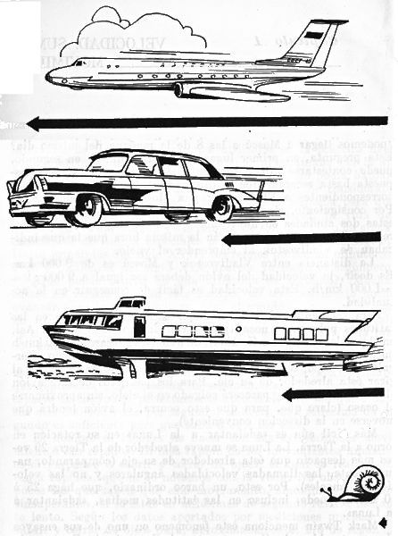
Figura 1, 2 y 3. En la figura adjunta, un avión turborreactor de pasajeros TU-104, un automóvil «Chaika», una motonave de pasajeros rápida con alas sumergidas y un caracol.
2. En persecución del tiempo
Si salimos de Vladivostok a las 8 de la mañana en avión, ¿podemos llegar a Moscú a las 8 de la mañana del mismo día? Esta pregunta, en primer lugar, no es absurda, y, en segundo, puede contestarse afirmativamente. Para comprender esta respuesta basta recordar que la diferencia entre los husos horarios correspondientes a. Vladivostok y a Moscú es de nuevo horas. Por consiguiente, si el avión puede recorrer la distancia entre estas dos ciudades en nueve horas, cuando llegue a Moscú, los relojes de esta ciudad marcarán la misma hora que la que indicaban de Vladivostok al emprender el vuelo.
La distancia entre Vladivostok y Moscú es de 9 000 km. Es decir, la velocidad del avión deberá ser igual a 9 000: 9 = l 000 km/h. Esta velocidad es fácil de conseguir en la actualidad.
Para «adelantar al Sol» (o, mejor dicho, a la Tierra) en las latitudes polares, se necesita una velocidad mucho menor. Así, en el paralelo 77 (Nueva Zembla), un avión que desarrolle 450 km /h puede volar una distancia igual a la que, durante el mismo intervalo de tiempo, recorre un punto de la superficie de la Tierra al girar ésta alrededor de su eje. Para los pasajeros de este avión el Sol estará quieto y parecerá colgado en el cielo, sin aproximarse al ocaso (claro que, para que esto ocurra, el avión tendrá que moverse en la dirección conveniente).
Más fácil aún es «adelantar a la Luna» en su rotación en torno a la Tierra. La Luna se mueve alrededor de la Tierra 29 veces más despacio que ésta alrededor de su eje (comparando, naturalmente, las llamadas velocidades angulares y no las velocidades lineales). Por esto, un barco ordinario, que haga 25 á 30 km/h, puede, incluso en las latitudes medias, «adelantar a la Luna».
Mark Twain menciona este fenómeno en uno de sus ensayos «Innocents Abroad» (Inocentes en el Extranjero). Durante la travesía del Atlántico, desde Nueva York a las Azores «hacía un magnífico tiempo estival, y las noches eran mejores aún que los días. Durante ellas observábamos un fenómeno extraño: la Luna aparecía cada noche a una misma hora y en un mismo lugar del firmamento. La causa de este original comportamiento de la Luna fue para nosotros un misterio al principio, pero después la comprendimos. Era que íbamos avanzando a razón de 20 minutos de longitud geográfica por hora, es decir, a una velocidad suficiente para que no nos adelantase la Luna.»

3. Una milésima de segundo
Para los que estamos acostumbrados a medir el tiempo de la forma usual, una milésima de segundo es igual a cero.

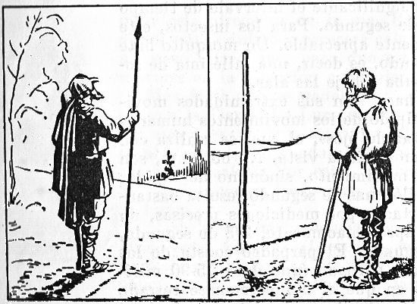
Figura 4. Determinación de la hora por la posición del Sol en el cielo (a la izquierda) y por la longitud de las sombras (a la derecha).

Estos intervalos de tiempo empezaron a utilizarse en la práctica hace poco relativamente. Cuando el tiempo se determinaba por la altura del Sol o por la longitud de las sombras, no podía hablarse ni siquiera de minutos de exactitud.
Se consideraba que un minuto era una magnitud demasiado pequeña para que hubiera necesidad de medirla. En la antigüedad, la vida del hombre no era apresurada y sus relojes, de sol, de agua o de arena, carecían de divisiones especiales para contar los minutos. Hasta principios del siglo XVIII los relojes no tenían minuteros. Pero a comienzos del siglo XIX aparece ya hasta el segundero.
¿Qué puede ocurrir en una milésima de segundo? ¡Muchas cosas! Es verdad que, en este tiempo, un tren solamente puede avanzar unos tres centímetros, pero el sonido recorre ya 33 cm; un avión, cerca de medio metro; la Tierra, en este intervalo de tiempo, recorre 30 m de su órbita alrededor del Sol, y la luz, 300 km.
Los pequeños seres que nos rodean, si pudieran razonar, probablemente no considerarían insignificante el intervalo de tiempo que representa una milésima de segundo. Para los insectos, este espacio de tiempo es perfectamente apreciable. Un mosquito bate sus alas 500-600 veces por segundo, es decir, una milésima de segundo es suficiente para que suba o baje las alas.
El hombre es incapaz de hacer con sus extremidades movimientos tan rápidos. El más rápido de los movimientos humanos es el parpadeo o «abrir y cerrar de ojos», el cual se realiza con tanta rapidez, que ni lo notamos con la vista. No obstante, son pocos los que saben que este movimiento, sinónimo de rapidez «insuperable», si se mide en milésimas de segundo resulta bastante lento.

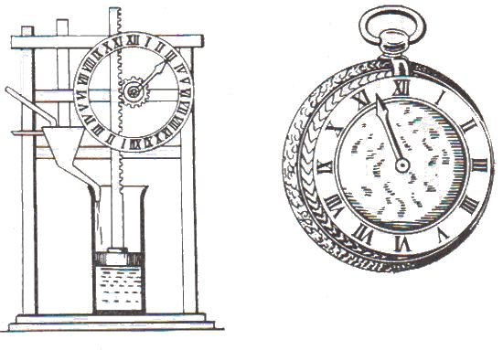
Figura 5. Reloj de agua (a la izquierda) que se utilizó en la antigüedad. A la derecha un antiguo reloj de bolsillo. Tanto el uno como el otro carecen de minutero

Según los datos aportados por mediciones precisas, un «abrir y cerrar de ojos» dura, aproximadamente, 215 de segundo, es decir, 400 milésimas de segundo. El parpadeo consta de las siguientes fases: el descenso del párpado (que dura 75-90 milésimas de segundo), el tiempo en que el ojo permanece cerrado (130-170 milésimas de segundo) y la elevación del párpado (cerca de 170 milésimas de segundo). Como puede verse, un «abrir y cerrar de ojos», en el sentido literal de la expresión, es un espacio de tiempo bastante considerable, durante el cual, el párpado puede hasta descansar. Y si pudiéramos percibir aisladamente, impresiones de una milésima de segundo de duración, en un «abrir y cerrar de ojos» distinguiríamos perfectamente los dos suaves movimientos del párpado, separados entre sí por una pausa.
Si nuestro sistema nervioso funcionase en estas condiciones, el mundo que nos rodea nos parecería completamente distinto. El escritor inglés Wells, en su cuento «Un acelerador ultramoderno», describe los cuadros tan extraños que en este caso se ofrecerían a nuestra vista. Los protagonistas de este cuento beben una mixtura fantástica, cuya influencia sobre el sistema nervioso hace que los sentidos puedan percibir, por partes, fenómenos que se realizan con rapidez. He aquí algunos ejemplos tomados de este cuento:
- ¿Ha visto usted alguna vez que una cortina se quede sujeta a su ventana de esta forma?
Me fijé en la cortina y vi que parecía inmóvil, y que uno de sus ángulos, que el viento había levantado, seguía así.
- No, nunca - dije yo -. ¡Qué extraño!
- ¿Y esto? - me dijo él, al mismo tiempo que abría la mano con que sostenía el vaso.
Yo pensé que el vaso caería y se haría añicos, pero ni se movió, se quedó inmóvil, como si estuviera colgado en el aire.
- Usted sabe, naturalmente - dijo Gibbern -, que los objetos al caer recorren 5 m en el primer segundo. El vaso también recorre ahora estos 5 m; pero, comprenda usted, aún no ha transcurrido ni una centésima de segundo^{[1]}. Esto le dará idea de la fuerza de mi «acelerador».
El vaso bajaba despacio. Gibbern pasó su mano alrededor de él, por encima y por debajo...
Yo miré por la ventana y vi un ciclista, inmóvil en su sitio, seguido por una nube de polvo, también inmóvil, el cual intentaba alcanzar a una carretela, que tampoco avanzaba ni una pulgada.
... Nos llamó la atención un ómnibus, absolutamente petrificado. La parte superior de las ruedas, las patas, de los caballos, el extremo del látigo y el maxilar inferior del cochero (que en este instante comenzó a bostezar), se movían, aunque muy despacio; mientras que todas las demás partes de este extraño carruaje permanecían inmóviles. Las personas que iban en él parecían estatuas.
... Un hombre se había quedado pasmado en el preciso momento en que se esforzaba por doblar un periódico azotado por el viento. Pero un viento que no existía para nosotros.
... Todo lo que dije, pensé o hice desde que ingerí el «acelerador», se realizó en un «abrir y cerrar de ojos» de las demás personas y de todo el universo».
Al lector quizá le interese saber cuál, es el menor intervalo de tiempo que puede medirse con los medios de que dispone la ciencia moderna. A comienzos de siglo, este intervalo era igual a una diezmilésima de segundo; pero en la actualidad los físicos pueden medir en sus laboratorios hasta cienmilmillonésimas (1/100.000.000.000) de segundo. Aproximadamente, puede decirse, que este espacio de tiempo es menor que un segundo, ¡tantas veces como un segundo es menor que 3.000 años!

4. La cámara lenta
Cuando Wells escribió «Un acelerador ultramoderno», lo más probable es que no pensara que algo semejante podría realizarse jamás. No obstante, vivió lo suficiente para ver con sus propios ojos, aunque solamente en la pantalla, escenas como aquellas que creó su fantasía. La llamada «cámara lenta» muestra en la pantalla, con ritmo retardado, muchos fenómenos que, generalmente, se desarrollan muy de prisa. La «cámara lenta» no es más que un tomavistas que efectúa, no 24 exposiciones por segundo, como los aparatos ordinarios, sino muchas más.
Cuando las escenas tomadas con 61 se proyectan en la pantalla, haciendo pasar la película a la velocidad normal de 24 cuadros por segundo, el observador ve los movimientos «alargados», es decir, realizándose un número proporcional de veces más despacio que lo normal.
El lector habrá tenido, seguramente, ocasión de ver en la pantalla saltos extraordinariamente lentos y otros movimientos retardados. Con aparatos de este tipo, pero más complicados, se consigue retardar aún más los procesos, de forma, que casi puede reproducirse lo descrito por Wells.

5. ¿Cuándo nos movemos más deprisa alrededor del Sol, de día o de noche?
En una ocasión, los periódicos parisinos publicaron un anuncio según el cual, por 25 céntimos, se ofrecía dar a conocer un procedimiento de viajar barato y sin el menor cansancio.
No faltaron crédulos que enviaron sus 25 céntimos. Cada uno de ellos recibió por correo una carta en la que se decía:
«Ciudadano, quédese usted en su casa tranquilamente y recuerde que la Tierra da vueltas. Encontrándose en el paralelo de París, es decir, en el 49, usted recorre cada día 25 000 km. Si gusta disfrutar vistas pintorescas, abra los visillos de su ventana y contemple el cuadro conmovedor del firmamento.»

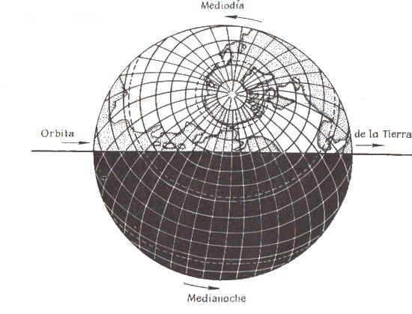
Figura 6. En el hemisferio de la Tierra en que es de noche, la gente se mueve más deprisa alrededor del Sol que en el que es de día.

El autor del anuncio fue juzgado por estafa, y cuando lo leyeron la sentencia y pagó la multa correspondiente, dicen que adoptó una postura dramática y repitió solemnemente la célebre frase de Galileo:
- Eppur, si muove!^{[2]}
En cierto sentido, el acusado llevaba razón, ya que cada habitante de la esfera terrestre, no sólo «viaja» al girar ésta alrededor de su eje, sino también, y con mayor, velocidad, al realizar la Tierra su movimiento de traslación alrededor del Sol. Nuestro planeta, con todos sus habitantes, recorre en el espacio 30 kmpor segundo, además de girar alrededor de su eje.
A propósito de esto se puede hacer una pregunta interesante: ¿cuándo nos movemos más deprisa alrededor del Sol, de día o de noche?
Esta pregunta puede parecer extraña, puesto que, en todo momento, mientras en un lado de la Tierra es de día, en el otro es de noche. Entonces, ¿qué sentido puede tener dicha pregunta? Al parecer, ninguno.
Sin embargo, no es así. El quid está en que lo que se pregunta no es cuándo la Tierra en su conjunto se traslada más deprisa, sino cuándo nos trasladamos más deprisa entre las estrellas nosotros, es decir, sus habitantes. Así formulada no se trata de una pregunta sin sentido, porque dentro del sistema solar nosotros tenemos dos movimientos: uno de traslación alrededor del Sol y otro, simultáneo, de rotación alrededor del eje de la Tierra. Estos dos movimientos se combinan, pero cuando nos encontramos en el hemisferio en que es de día, el resultado de esta combinación es diferente del que se obtiene cuando estamos en el hemisferio en que es de noche. Véase la anterior y se comprenderá, que a medianoche, la velocidad de rotación se suma a la de traslación de la Tierra, mientras que a mediodía, al revés, se resta de ella. Es decir, a medianoche nos movemos, en el sistema solar, más deprisa que a mediodía.
Como quiera que los puntos situados en el ecuador recorren cerca de medio kilómetro por segundo, la diferencia entre las velocidades correspondientes a la medianoche y al mediodía, en la zona ecuatorial, llega a ser de todo un kilómetro por segundo.

6. El enigma de la rueda del carro
Peguemos a la llanta de la rueda de un carro (o de una bicicleta) un papel de color y fijémonos en él cuando se mueva el carro (o la bicicleta). Notaremos un fenómeno extraño: al girar la rueda, el papel se ve bastante bien mientras se encuentra en la parte inferior de la misma, pero su paso por la parte superior es tan fugaz, que no da tiempo a distinguirlo.
Da la sensación de que la parte superior de la rueda se mueve más deprisa que la inferior. Este mismo fenómeno se puede observar comparando entre sí los radios superiores o inferiores de las ruedas de cualquier carruaje. Se notará que los radios superiores se corren y confunden, como si formaran uno solo y continuo, mientras que los inferiores se distinguen aisladamente. En este caso también parece que la parte superior de la rueda se mueve más deprisa que la inferior.

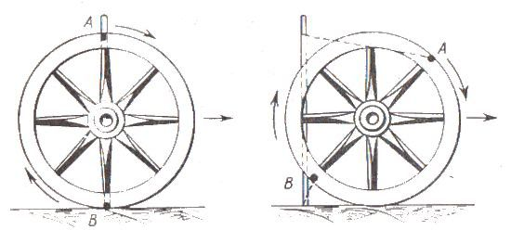
Figura 7. Demostración de que la e superior de la rueda se ve más deprisa que la inferior. Compárese la distancia entro os puntos A y B de la rueda móvil dibujo de la derecha) con respecto al palo fijo

¿En qué consiste el secreto de este fenómeno tan extraño? Muy sencillo; en que la parte superior de la rueda se mueve efectivamente más deprisa que la inferior. Este hecho parece inverosímil a primera vista, pero bastará un simple razonamiento para convencernos de su realidad. Es el caso, que cada punto de la rueda realiza simultáneamente dos movimientos: uno de rotación, alrededor de su eje, y otro de avance, junto con este mismo eje. Tiene lugar, pues, lo mismo que en el caso de la esfera terrestre, una combinación de dos movimientos, pero el resultado de esta combinación es diferente para las partes inferior y superior de la rueda. En la parte superior, el movimiento de rotación de la rueda se suma al de avance, ya que estos dos movimientos van en el mismo sentido. En la parte inferior, al revés, el movimiento de rotación tiene dirección contraria al de avance y, por consiguiente, se resta de este último. He aquí por qué la parte superior de la rueda se mueve más do prisa, con relación a un observador fijo, que la parte inferior de la misma.
Para demostrar que esto efectivamente es así, puede hacerse un sencillo experimento. Hinquemos un palo junto a la rueda de un carro parado, de manera, que quede frente al eje de aquélla.
En la parte más alta y más baja de la rueda, hagamos con tiza unas señales de referencia. Estas señales se encontrarán también enfrente del palo. Hecho esto, desplacemos el carro hacia la derecha, hasta que el eje de la rueda se aleje del palo unos 20 ó 30 centímetros, y observemos cómo se han desplazado las señales de referencia. Está claro, que la señal superior A ha experimentado un avance mucho mayor que el de la señal inferior B, la cual apenas si se ha separado del palo.

7. El punto de la rueda que se mueve más despacio
Como hemos visto, no todos los puntos de la rueda se mueven a igual velocidad. Pero, ¿cuál es la parte de la rueda que se mueve más despacio?
Se comprende fácilmente, que los puntos de la rueda que se mueven más despacio son aquellos que en el momento dado están en contacto con el suelo. Hablando con propiedad, en el momento do su contacto con el suelo, los puntos de la rueda se encuentran totalmente inmóviles.
Todo lo que hemos dicho hasta ahora se refiero exclusivamente a las ruedasque ruedan, y no a aquellas que solamente giran sobre un eje fijo. Los puntos de la llanta de una rueda volante, por ejemplo, estén en su parte superior o inferior, se mueven a una misma velocidad.

8. Este problema no es de broma
He aquí otro problema no menos curioso:
Un tren va, por ejemplo, de Leningrado a Moscú, ¿puede tener este tren puntos que, con relación a la vía, se muevan al contrario, es decir, de Moscú a Leningrado?
Resulta que sí, que en cada momento, y en cada una de las ruedas, hay puntos de éstos. Pero, ¿dónde se encuentran?
Todos sabemos que las ruedas de ferrocarril tienen en sus bandajes un reborde saliente. Pues bien, cuando el tren se mueve, el punto inferior de este reborde no se desplaza hacia adelante, sino ¡hacia atrás! Este hecho es fácil de comprobar haciendo el siguiente experimento. Tomemos un objeto redondo cualquiera, por ejemplo, una moneda o un botón, y sujetemos a él, con un poco de cera, un palillo o una cerilla, de tal forma, que, coincidiendo con la dirección de su radio, sobresalga bastante de su borde.

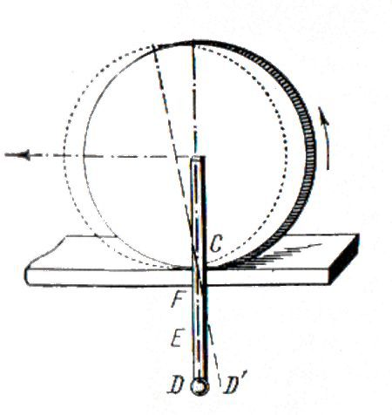
Figura 8. Experimento con un objeto redondo y una cerilla. Cuando el objeto rueda hacia la izquierda, los puntos F, E y D, de la parte sobresaliente de la cerilla, se mueven en sentido contrario

Si apoyamos este objeto redondo (fig. 8) sobre el canto de una regla, en el punto C, y comenzamos a rodarlo de derecha a izquierda, tendremos, que los puntos F, E y D de la parte sobresaliente no se desplazarán hacia adelante, sino hacia atrás. Cuanto más lejos esté el punto del borde del objeto redondo, tanto mejor se notará su desplazamiento hacia atrás al rodar aquél (el punto D ocupará la posición D').
Los puntos de los rebordes de las ruedas de ferrocarril se mueven de igual manera que la parte sobresaliente de la cerilla antedicha. Sabiendo esto, no debe llamarnos la atención, que en un tren haya puntos que se mueven, no hacia adelante, sino hacia atrás.

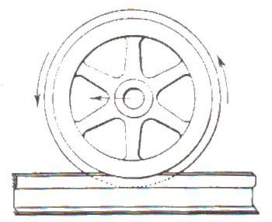
Fig. 9. Cuando la rueda de ferrocarril avanza hacia la izquierda, la parte inferior de su reborde se mueve hacia la derecha, es decir, en dirección contraria

Es verdad, que este movimiento dura una insignificante fracción de segundo; pero sea como fuere, y en contra de lo que generalmente nos parece, este movimiento, contrario a la dirección del tren, existe.

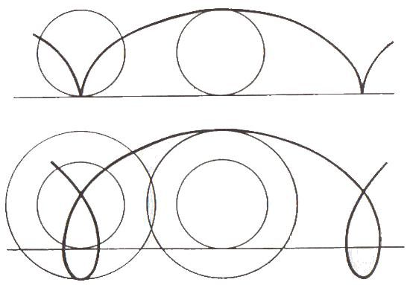
Fig. 10. Arriba se representa la curva («cicloide») que describe al girar cada uno de los puntos de la llanta de una rueda de carro. Abajo, la curva que describe cada punto exterior del reborde de una rueda de ferrocarril.

Todo lo dicho se explica gráficamente en las figuras 9 y 10.

9. ¿De dónde partió la barca?
Supongamos que una barquilla de remos navega por un lago y que la flecha a (fig. 11) representa el sentido y la velocidad de su movimiento.

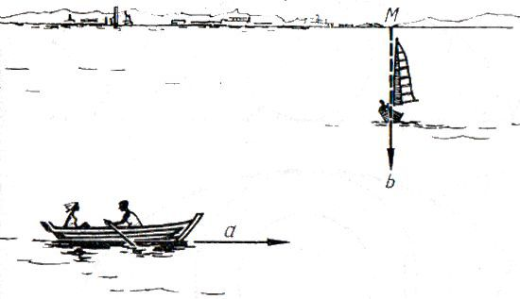
Figura 11. La barca de vela navega perpendicularmente a la dirección de la de remos. Las flechas a y b indican las velocidades respectivas. ¿Qué ven los pasajeros de la barca de remos?

Supongamos también, que, al encuentro de esta barquilla, y perpendicularmente a su rumbo, viene una barca de vela y que la flecha b representa su dirección y velocidad. Si le preguntasen al lector de qué sitio partió la barca de vela, respondería en el acto que del punto M de la costa. Pero si lo hiciéramos esta misma pregunta a los tripulantes de la barca de remos, nos indicarían un punto completamente distinto. ¿Por qué?
Porque para estos tripulantes, la barca de vela no avanza en ángulo recto a la dirección que sigue la suya. Ellos no se dan cuenta de su propio movimiento. Al contrario, a ellos les parece que están fijos en un sitio, mientras que todo lo que hay a su alrededor se mueve, con la velocidad que ellos llevan, y en sentido contrario.

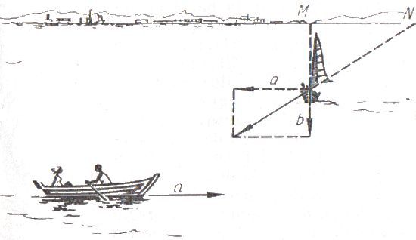
Figura 12. A los pasajeros de la barca de remos les parece que el avance de la de vela es oblicuo, y no perpendicular a su propia dirección, y que partió del punto N, en vez del M

Por esta razón, para ellos, la barca de vela, además de avanzar en la dirección de la flecha b, lo hace en la dirección que indica la línea de puntos a, contraria a la de la barquilla de remos (fig. 11). Estos dos movimientos de la barca de vela, es decir, el real y el aparente, se combinan de acuerdo con la regla del paralelogramo. Como resultado de esta combinación, a los tripulantes de la barquilla de remos les parece, que la de vela avanza por la diagonal del paralelogramo construido sobre los lados b y a. He aquí por qué estos tripulantes se figuran que dicha barca no partió del punto M de la costa, sino de otro punto de la misma, N, que se encuentra bastante más adelante que el primero, en la dirección que sigue su propia barca (fig. 12).
Al movernos junto con la Tierra, siguiendo su órbita, y encontrarnos con los rayos de luz de las estrellas, juzgamos erróneamente sobre la posición que ocupan los puntos de procedencia de estos rayos, de la misma manera que los tripulantes de la barca de remos se equivocaban al determinar el sitio de partida de la barca de vela. Por esto, nos parece que las estrellas están un poco desplazadas hacia adelante, siguiendo la trayectoria de la Tierra. Claro, que como la velocidad de traslación de la Tierra es insignificante en comparación con la velocidad de la luz (10 000 veces menor), la desviación aparente de las estrellas es muy pequeña. No obstante, esta desviación puede determinarse con ayuda de aparatos astronómicos. Este fenómeno se conoce con el nombre de aberración de la luz.
Si al lector le interesan estos problemas, le proponemos, que, sin variar las condiciones indicadas en el problema de las barcas, conteste a las siguientes preguntas:
- Para los tripulantes de la barca de vela, ¿qué dirección seguirá la barca de remos?
- ¿Hacia dónde se dirigirá la barquilla de remos, según los tripulantes de la de vela?

Para contestar a estas preguntas hay que construir, sobre la línea a (fig. 12), el paralelogramo de velocidades. La diagonal de este paralelogramo indicará, como a los tripulantes de la barca de vela les parece, que la de remos navega en dirección oblicua, como si quisiera atracar a la costa.

Notas:
^{[1]} Hay que tener presente que, durante la primera centésima parte del primer segundo, el cuerpo no recorre la centésima parte de los 5 m, sino únicamente la diezmilésima parte de los mismos (según la fórmula S=1/2gt², es decir, medio milímetro, y durante la primera milésima de segundo, nada más que 1/100 mm
^{[2]} ¡Y sin embargo, se mueve!

Capítulo 2
La gravedad y el peso la palanca, la presión

Contenido:
1. ¡Levántese!
2. Andar y correr
3. ¿Cómo hay que saltar de un vagón en marcha?
4. ¡Coger con la mano una bala disparada!
5. Sandías-bombas
6. En la plataforma de la báscula
7. ¿Dónde son los cuerpos más pesados?
8. ¿Cuánto pesa un cuerpo cuando cae?
9. De la Tierra a la Luna
10. El viaje a la Luna según Julio Verne y tal como tendría que realizarse
11. ¿Cómo pesar bien en balanzas inexactas?
12. Más fuerte que uno mismo
13. ¿Por qué pinchan los objetos afilados?
14. Como Leviatán

1. ¡Levántese!
Si lo dijéramos a alguien: «Ahora se sentará usted en esa silla de tal manera, que, sin estar atado, no podrá levantarse», lo más probable es que lo tomase a broma.

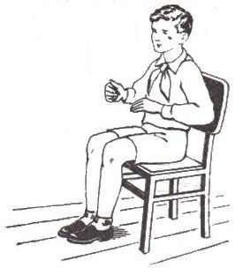
Figura 13 En esta postura es imposible levantarse de la silla.

Pero hagamos la prueba. Sentémonos como indica la fig. 13, es decir, con el cuerpo en posición vertical y sin meter las piernas debajo de la silla e intentemos ponernos de pie, sin cambiar la posición de las piernas y sin echar el cuerpo hacia adelante.
¿Qué, no hay manera? Por más que tensemos nuestros músculos, no conseguiremos levantarnos de la silla, mientras no pongamos los pies debajo de ella y no inclinemos el cuerpo hacia adelante.
Para comprender por qué ocurre esto, tendremos que hablar un poco del equilibrio de los cuerpos en general y del equilibrio del cuerpo humano en particular. Para que un objeto cualquiera colocado verticalmente no se vuelque, es necesario que la vertical que pasa por su centro de gravedad no se salga fuera de la base de dicho objeto. Por esta razón, el cilindro inclinado de la fig. 14 tiene que volcarse.

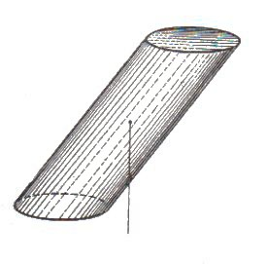
Figura 14. Este cilindro debe volcarse, puesto que la vertical de su centro de gravedad no pasa por la base.

Pero si este mismo cilindro fuera tan ancho, que la vertical trazada por su centro de gravedad no se saliera de los límites de su base, no se volcaría.

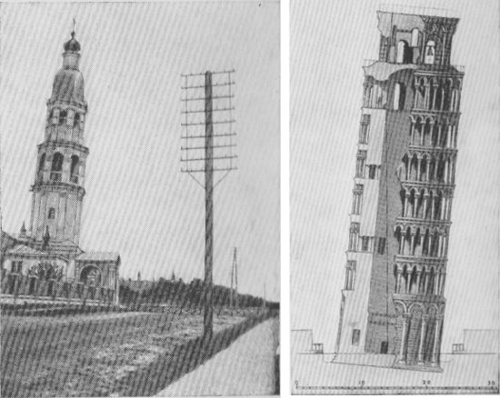
Figuras 15 a y 15 b

Las llamadas torres inclinadas de Pisa, Bolonia o Arcángel (fig. 15) no se caen, a pesar de su inclinación, porque la vertical de sus centros de gravedad no rebasa los límites de sus bases (otro motivo, pero de segundo orden, es la profundidad a que sus cimientos se hunden en tierra).
Una persona puesta de pie no se cae, mientras la vertical de su centro de gravedad está comprendida dentro de la superficie limitada por los bordes exteriores de las plantas de sus pies (fig. 16). Por esto es tan difícil mantenerse sobre un solo pie y aún más sobre guardar el equilibrio en el alambre, ya que en estas condiciones la base es muy pequeña y la vertical del centro de gravedad puede rebasar sus límites fácilmente. ¿Os habéis fijado en la manera de andar que tienen los "lobos de mar»? Pues se explica, porque toda su vida la pasan en el barco, cuyo suelo se balancea y hace que la vertical de sus centros de gravedad pueda salirse en cualquier momento de los límites del espacio limitado por las plantas de sus pies.

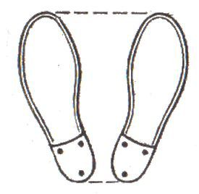
Figura 16. Cuando una persona está en pie, la vertical de su centro de gravedad pasa por la superficie limitada por las plantas de sus pies.

Por esto, los marineros adquieren la costumbre de andar de manera que su cuerpo tenga la mayor base posible, es decir, separando mucho los pies. De esta forma consiguen tener la estabilidad necesaria cuando están en la cubierta de su barco y ésta se balancea, pero, como es natural, esta costumbre de andar la conservan cuando lo hacen por tierra firme.
Podemos citar ejemplos de lo contrario, es decir, de cómo la necesidad de guardar el equilibrio obliga a adoptar bellas posturas. Adviértase el aspecto elegante que tienen las personas que llevan algún peso sobre la cabeza (un cántaro, por ejemplo).
Para poder llevar este peso hay que mantener la cabeza y el cuerpo derechos, ya que la más pequeña inclinación representa un peligro de que el centro de gravedad (que en estos casos se encuentra más alto que de ordinario) se desplace y se salga del contorno de la base del cuerpo, con lo cual la figura perderá el equilibrio.
Volvamos a ocuparnos ahora del experimento con la persona sentada que no puede ponerse en pie. El centro de gravedad de una persona sentada se encuentra dentro de su cuerpo, cerca de la columna vertebral y a unos 20 centímetros sobre el nivel del ombligo. Si trazamos desde este punto una vertical hacia abajo, esta línea pasará por debajo de la silla y más atrás que las plantas de los pies. Pero para que esta persona pueda levantarse, la línea en cuestión deberá pasar entre dichas plantas.
Es decir, que para levantarnos tenemos que echar nuestro cuerpo hacia adelante, desplazando así nuestro centro de gravedad en esta misma dirección, o correr los pies hacia atrás, para hacer que el punto de apoyo se encuentre debajo del centro de gravedad. Esto es lo que generalmente hacemos cuando nos levantamos de una silla. Pero cuando no se nos permite ni lo uno ni lo otro, como en el caso del experimento anteriormente descrito, es muy difícil levantarse.

2. Andar y correr
Lo que hacemos decenas de millares de veces cada día, durante toda la vida, son cosas bien sabidas. Esta es la opinión general, pero no siempre es justa. Un buen ejemplo, que confirma lo dicho, lo tenemos en el andar y el correr. ¿Qué podemos saber mejor que estos dos tipos de movimiento? Sin embargo, ¿son acaso muchas las personas que tienen una idea clara de cómo se desplaza nuestro cuerpo al andar y al correr y de la diferencia que hay entre estos dos tipos de movimiento? Veamos lo que dice sobre el andar y el correr la fisiología^{[1]}. Para la mayoría de los lectores esta descripción será algo completamente nuevo.
«Supongamos que un hombre descansa sobre uno de sus pies, por ejemplo, sobre el derecho. Figurémonos ahora que este hombre levanta el talón, al mismo tiempo que inclina el cuerpo hacia adelante^{[2]}. En esta situación, la perpendicular bajada desde su centro de gravedad se sale, lógicamente, de la superficie básica de apoyo y el hombre debe caerse también hacia adelante.

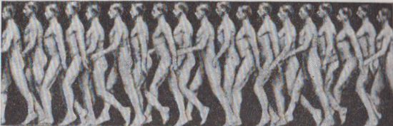
Figura 17. Así anda el hombre. (Posiciones sucesivas del cuerpo al andar.)

Pero en cuanto se inicia esta caída, la pierna izquierda, que está en el aire, se adelanta rápidamente y va a posarse en el suelo por delante de la perpendicular del centro de gravedad, de forma, que ésta queda dentro de los límites de la superficie comprendida entre las líneas que unen entre sí los puntos de apoyo de ambos pies.

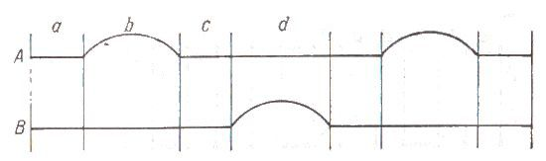
Figura 18. Representación gráfica del movimiento de los pies al andar. La línea superior (A) corresponde a un pie; la inferior (B), al otro. Las partes rectas representan los momentos en que el pie se apoya en el suelo; los arcos, los momentos en que el pie se mueve sin apoyarse en ninguna parte. En este gráfico puede verse, como durante el período de tiempo a ambos pies se apoyan en el suelo; durante b, el pie A está en el aire, mientras que pie B sigue apoyándose en el suelo; durante c, otra vez se apoyan ambos pies. Cuanto más deprisa se ande, más cortos serán los intervalos a y c (compárese con el gráfico del movimiento de los pies al correr).

De esta manera se restablece el equilibrio y el hombre termina de dar un paso.
El peatón puede pararse en esta posición, aunque es bastante incómoda. Pero si quiero seguir avanzando, inclina aún más su cuerpo hacia adelante, traslada la perpendicular de su centro de gravedad fuera de los límites de la superficie de apoyo y, en el momento en que siente el peligro de caerse, vuelve a lanzar hacia adelante la pierna correspondiente, es decir, la derecha, dando así un nuevo paso, etc.
Por consiguiente, el andar no es más que una sucesión de caídas hacia adelante, las cuales se evitan a su debido tiempo trasladando la pierna que se había quedado atrás y apoyándose en ella.

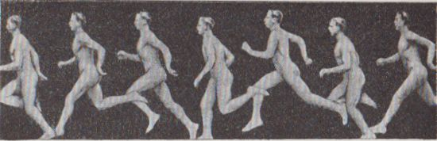
Figura 19. Así corre el hombre. (Posiciones consecutivas del cuerpo durante la carrera; Obsérvese que en algunos momentos ambos pies están en el aire.)

Examinemos más de cerca este proceso. Supongamos que se ha dado el primer paso. En este momento el pie derecho está aún en contacto con el suelo y el izquierdo acaba de posarse en él. Pero si el paso no ha sido demasiado corto, el talón derecho debe haberse levantado, ya que este levantamiento del talón es el que obliga al cuerpo a inclinarse hacia adelante y a perder el equilibrio. Al dar el paso, lo primero que toca el suelo es el talón del pie izquierdo. Más tarde, cuando toda la planta de este pie se sienta en el suelo, el pie derecho se levanta y queda totalmente en el aire. Al mismo tiempo, la pierna izquierda, que estaba algo doblada por la rodilla, se endereza, al contraerse el músculo anterior del muslo (cuádriceps crural), y momentáneamente toma la posición vertical.

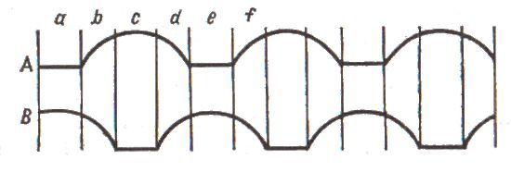
Figura 20. Representación gráfica del movimiento de los pies al correr (compárese con la Fig. 18). Este gráfico muestra cómo hay algunos momentos (b, d, f) en que la persona que corre tiene ambos pies en el aire. En esto consiste la diferencia entre correr y andar.

Esto permite a la pierna derecha, que está medio doblada, desplazarse hacia adelante sin tocar el suelo, y, siguiendo el movimiento del cuerpo, posar su talón en el preciso momento en que comienza el paso siguiente.
Con esto, comienza una nueva serie de idénticos movimientos con la pierna izquierda, la cual, en este momento, se apoya en tierra solamente con los dedos y poco después tiene que levantarse y quedar suspendida en el aire.
El correr se distingue del andar, en que la pierna que se apoya en el suelo, mediante una contracción instantánea de sus músculos, se extiende con energía y lanza todo el cuerpo hacia adelante, de forma, que este último queda durante un momento totalmente separado de la tierra. Después, vuelve a caer sobre la otra pierna, la cual, mientras el cuerpo se encontraba en el aire, se trasladó rápidamente hacia adelante. Es decir, la carrera consta de una serie de saltos de una pierna a otra».
En cuanto a la energía que emplea el hombre al ir andando por un camino horizontal, no es igual a cero, como piensan algunos, ya que el centro de gravedad del cuerpo del peatón se desplaza hacia arriba en varios centímetros cada vez que éste da un paso. Se puede calcular, que el trabajo que se realiza al andar por un camino horizontal, es igual a cerca de una quinceava parte del que se necesitaría para elevar el cuerpo del peatón a una altura igual al camino recorrido.

3. ¿Cómo hay que saltar de un vagón en marcha?
Si hacemos esta pregunta a cualquier persona, nos contestará, con toda seguridad: "Hacia adelante, en la dirección del movimiento del vagón, de acuerdo con la ley de la inercia". Pero si insistimos en que nos diga más concretamente, qué tiene que ver con esto la ley de la inercia, es fácil adivinar lo que ocurrirá con nuestro interlocutor: empezará a demostrarnos su idea con toda seguridad; pero si no le interrumpimos, no tardará en detenerse perplejo. Resulta, que, a causa de la inercia, hay que saltar ¡hacia atrás!, es decir, contra la dirección que lleva el vagón.
Efectivamente, la ley de la inercia juega en este caso un papel secundario, mientras que el motivo principal es otro. Si nos olvidamos de este motivo principal, llegaremos a la conclusión de que siempre hay que saltar hacia atrás y nunca hacia adelante.
Sin embargo, supongamos que tenemos que saltar en marcha, ¿qué ocurrirá entonces?
Cuando saltamos del vagón en marcha, nuestro cuerpo, al separarse de aquél, tiene su misma velocidad (es decir, se mueve por inercia) y tiende a seguir moviéndose hacia adelante. Si saltamos en esta dirección, en vez de anular la velocidad adquirida, la aumentaremos.
De aquí se deduce que hay que saltar hacia atrás y no hacia adelante. Porque al saltar hacia atrás, la velocidad que recibimos del salto se resta de la velocidad a que nuestro cuerpo se mueve por inercia y, por consiguiente, la fuerza que tiende a tirar nuestro cuerpo cuando éste toca el suelo, será menor.
No obstante, siempre que hay que saltar de algún vehículo en marcha, todo el mundo lo hace hacia adelante, es decir, en la dirección que lleva el vehículo. Indiscutiblemente, éste es el mejor procedimiento y, además, está tan bien comprobado, que aconsejamos seriamente a nuestros lectores, que no intenten probar los inconvenientes del salto hacia atrás.
¿Cómo se explica esto?
Esto se explica por la sencilla razón, de que la aclaración anterior no era ni justa ni completa. Porque tanto si saltamos hacia adelante, como si lo hacemos hacia atrás, nos amenaza el peligro de caernos, ya que la parte superior de nuestro cuerpo continuará moviéndose, mientras que nuestros pies, al tocar la tierra, se paran^{[3]}. La velocidad con que sigue moviéndose nuestro cuerpo será mayor cuando saltamos hacia adelante. Pero lo esencial es, que caer hacia adelante es mucho menos peligroso que caer hacia atrás. En el primer caso, echaremos, como de costumbre, una pierna adelante (o si la velocidad del vehículo es grande, correremos varios pasos) y de esta forma evitaremos la caída. Este es un movimiento corriente, que practicamos constantemente al andar. Porque el andar, desde el punto de vista de la mecánica (como ya dijimos en el artículo anterior), no es más que una serie de caídas de nuestro cuerpo hacia adelante, las cuales se evitan adelantando la pierna correspondiente. Cuando nos caemos hacia atrás, este movimiento de piernas no nos puede salvar y, por lo tanto, el peligro es mayor. En último caso, también tiene importancia el hecho de que, cuando caemos hacia adelante, podemos poner las manos y hacernos menos daño que cuando caemos de espaldas.
De todo esto se deduce, que la seguridad que ofrece el salto hacia adelante se debe más a nosotros mismos que a la acción de la inercia. Está claro, que esta regla no es aplicable a los objetos inanimados: una botella lanzada de un vagón hacia adelante, es más probable que se rompa al caer que si se lanza hacia atrás.
Por esta razón, si tenéis que saltar alguna vez de un vagón en marcha, tirando previamente vuestro equipaje, deberéis lanzar éste hacia atrás y después saltar hacia adelante.
Las personas que tienen experiencia, como los cobradores y revisores de los tranvías, suelen saltar de espaldas hacia atrás. Con ello consiguen dos ventajas: una, la de disminuir la velocidad, que el cuerpo lleva por inercia, y la otra, la de evitar el peligro de caerse de espaldas, ya que saltan de cara a la dirección de la posible caída.

4. ¡Coger con la mano una bala disparada!
Durante la primera guerra mundial, según información de prensa, a un aviador francés lo ocurrió un caso extraordinario. Cuando iba volando a dos kilómetros de altura, este aviador se dio cuenta que junto a su cara se movía una cosa pequeña. Pensó que sería algún insecto, y, haciendo un ágil movimiento con la mano, lo cogió. Cuál sería su sorpresa cuando comprendió, que lo que acababa de cazar era... ¡una bala de fusil alemana!
¿Verdad que esto recuerda los cuentos del legendario barón Münchhausen, que también aseguró haber cogido una bala de cañón con las manos?
No obstante, esta noticia sobre el piloto que cogió la bala, no tiene nada de imposible.
Las balas no se mueven durante todo el tiempo con la velocidad inicial de 800-900 m por segundo, sino que, debido a la resistencia del aire, van cada vez más despacio y al final de su trayectoria, pero antes de empezar a caer, recorren solamente 40 m por segundo. Esta era una velocidad factible para los aeroplanos de entonces. Por consiguiente, la bala y el aeroplano podían volar a una misma velocidad, en un momento dado, y, en estas condiciones, aquélla resultaría inmóvil o casi inmóvil con relación al piloto. Es decir, éste podría cogerla fácilmente con la mano, sobre todo con guante (porque las balas se calientan mucho al rozar con el aire).

5. Sandías-bombas
Si en condiciones determinadas una bala puede resultar inofensiva, también se da el caso contrario, es decir, el de un «cuerpo pacífico», que lanzado a poca velocidad puede producir efectos destructores. Esto es lo que ocurrió cuando, durante la carrera automovilística Leningrado-Tiflis (en el año 1924), los campesinos de los pueblos del Cáucaso saludaban a los automovilistas, que junto a ellos pasaban a gran velocidad, arrojándoles sandías, melones y manzanas.
El efecto que produjeron estos inesperados obsequios fue bastante desagradable. Las sandías y los melones abollaban, hundían y hasta rompían las carrocerías de los coches, mientras que las manzanas lesionaban seriamente a los pasajeros. La causa es comprensible. La velocidad que llevaban los automóviles se sumaba a la de las propias sandías o manzanas y convertía a éstas en peligrosos proyectiles destructores. No es difícil calcular, cómo una sandía de 4 kg, lanzada al encuentro de un automóvil que marcha a 120 km por hora, desarrolla la misma energía que una bala de 10 g de peso.

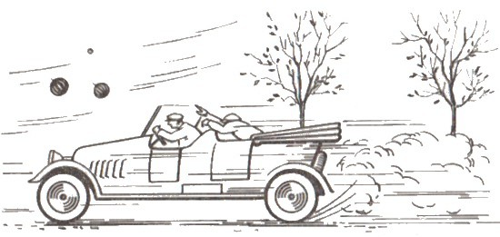
Figura 21. Las sandías lanzadas al encuentro de los veloces automóviles se convierten en «proyectiles».

Claro que, en estas condiciones, el efecto de penetración de la sandía no puede compararse con el de la bala, ya que la primera carece de la dureza de la segunda.
Las grandes velocidades alcanzadas por la aviación a reacción han dado lugar a que, en algunos casos, los choques entre aviones y pájaros motiven averías e incluso catástrofes de aviación. Cabe preguntarse, ¿qué peligro puede representar una pajarita para una aeronave capaz de transportar decenas de pasajeros? Sin embargo, cuando el avión desarrolla velocidades de 300-500 m/seg, el cuerpo del pájaro puede perforar la cubierta metálica de aquél o los cristales de la cabina del piloto o, si acierta a entrar por la tobera del motor, inutilizarlo por completo. A causa de un choque de este tipo, en 1964, pereció el cosmonauta norteamericano Theodore Fryman, cuando realizaba un vuelo de entrenamiento en un avión a reacción. El peligro de estos encuentros se agrava por el hecho de que los pájaros no temen a los aviones y no se apartan de ellos.
Cuando dos cuerpos cualesquiera se mueven en una misma dirección y con la misma velocidad, no representan ningún peligro el uno para el otro. Cuando una bala disparada contra un avión lleva la misma velocidad que éste, como ya sabemos, es inofensiva para el piloto. El hecho de que los cuerpos que se mueven casi a la misma velocidad pueden ponerse en contacto sin golpe, fue magistralmente utilizado en 1935 por el maquinista Borshehev, el cual consiguió recibir con su tren un grupo de 36 vagones en marcha, sin que se produjera choque, y evitó así una catástrofe ferroviaria.

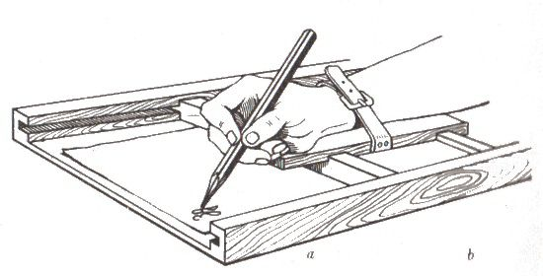
Figura 22. Dispositivo para escribir cómodamente con el tren en marcha.

Este suceso tuvo lugar en el ferrocarril del sur, trayecto Elnikov-Olshanka, en las siguientes condiciones: delante del tren que conducía Borshehev iba otro. Este primer tren tuvo que detenerse por falta de presión del vapor. Su maquinista, desenganchó varios vagones y siguió con ellos hacia la estación inmediata, dejando los restantes 36 vagones parados en la vía. Estos vagones quedaron sin calzar y, como el terreno era algo pendiente, comenzaron a deslizarse hacia atrás con una velocidad de 15 km por hora, amenazando chocar con el tren de Borshehev. Pero este ingenioso maquinista, se dio cuenta del peligro, paró su tren y dio marcha atrás, haciendo que, poco a poco, tomara también la velocidad de 15 km por hora. Gracias a esta maniobra, consiguió recibir los 36 vagones sobre su tren, sin que se produjera ni el menor desperfecto.
Finalmente, queremos dar a conocer un aparato basado en este mismo principio, que sirve para facilitar extraordinariamente la escritura en los trenes.
Cuando se va en tren es difícil escribir, porque el golpeteo de las ruedas del vagón en las juntas de los raíles no se transmite simultáneamente al papel y a la punta de la pluma. Si hacemos que el papel y la pluma reciban la sacudida al mismo tiempo, conseguiremos que entre ellos exista un reposo relativo y, por consiguiente, que no sea difícil la escritura con el tren en marcha.
Esto es precisamente lo que se logra con el aparato representado en la fig. 22. La mano con la pluma se sujeta a la tablilla a, la cual puede desplazarse por unas guías sobre los listones b; estos últimos pueden deslizarse a su vez por unas ranuras que tiene la tabla que se apoya en la mesita del vagón. Como puede verse, la mano tiene suficiente libertad de movimiento para poder escribir una letra tras otra y cada renglón debajo del anterior; pero toda sacudida que recibe el papel apoyado en la tabla, se transmite inmediatamente, y con la misma fuerza, a la mano que sostiene la pluma. En estas condiciones, la escritura con el tren en marcha es tan cómoda como si el vagón estuviese parado (la única molestia que se nota, es que la vista recorre el papel a saltos, porque la cabeza no recibe las sacudidas al mismo tiempo que la mano).

6. En la plataforma de la báscula
Las básculas solamente indican con fidelidad el peso de nuestro cuerpo, cuando nos colocamos en su plataforma y permanecemos quietos completamente. Si nos agachamos, en el momento de hacerlo la balanza señala una disminución de peso. ¿Por qué? Porque los músculos que hacen flexionar la parte superior del cuerpo tiran hacia arriba de su parte inferior y disminuyen así la presión que el cuerpo ejerce sobre la superficie en que se apoya. Por el contrario, en el momento en que dejamos de agacharnos, el esfuerzo de los músculos empuja a ambas partes del cuerpo por separado y la báscula acusa un sensible aumento de peso, que corresponde al aumento de la presión que la parte inferior del cuerpo ejerce sobre la plataforma.
Hasta la simple elevación de los brazos debe determinar en las básculas sensibles una variación, la cual corresponderá a un pequeño aumento aparente del peso de nuestro cuerpo. Porque los músculos que levantan nuestros brazos se apoyan en los hombros y, por consiguiente, empujan a éstos, y a todo el cuerpo, hacia abajo, por lo que la presión sobre la plataforma aumenta. Cuando detenemos el brazo que antes levantábamos, hacemos entrar en acción los músculos antagónicos, los cuales tiran del hombro hacia arriba, tendiendo a acercarlo al extremo del brazo, con lo que el peso del cuerpo, o mejor dicho, su presión sobre la superficie de apoyo, disminuye.
Cuando bajamos el brazo ocurre contrario; en el momento; en el momento de hacerlo producimos una disminución del peso de nuestro cuerpo, mientras que en el instante en que paramos el brazo aumenta el peso. Es decir, que poniendo en acción nuestras fuerzas internas, podemos aumentar o disminuir el peso de nuestro cuerpo, siempre que por ello se entienda la presión que éste ejerce sobre la superficie en que se apoya.

7. ¿Dónde son los cuerpos más pesados?
La fuerza con que la esfera terrestre atrae los cuerpos disminuye a medida que los alejamos de su superficie. Si levantásemos una pesa de a kilo a una altura de 6 400 km, es decir, si la alejásemos del centro de la Tierra hasta una distancia igual a dos radios de la misma, la fuerza de atracción disminuiría en 2', es decir, en 4 veces, y esta misma pesa, colocada en una balanza de resorte (dinamómetro), sólo comprimiría su muelle hasta 250 g, en lugar de hasta 1 000. Según la ley de la gravitación universal, la esfera terrestre atrae a los cuerpos que se encuentran fuera de ella, de la misma forma que si toda su masa estuviera concentrada en el centro, y la disminución de esta fuerza atractiva es inversamente proporcional al cuadrado de la distancia. En nuestro caso, la distancia desde la pesa hasta el centro de la Tierra se duplicó y, por consiguiente, la atracción disminuyó en 2², es decir, en cuatro veces. Alejando la pesa hasta 12 800 km de la superficie de la Tierra, es decir, triplicando su distancia hasta el centro de la Tierra, disminuiríamos la atracción en 3², es decir, en 9 veces, y la pesa de 1 000 g sólo pesaría 111 g, y así sucesivamente.
Razonando lógicamente, si hundiéramos esta misma pesa en las entrarías de la Tierra, es decir, si la aproximáramos al centro de nuestro planeta, deberíamos observar un aumento de la atracción. En las profundidades de la Tierra la pesa debería pesar más. Sin embargo, esta suposición es errónea: al profundizar en la Tierra, el peso de los cuerpos no aumenta, sino al contrario, disminuye. Esto se explica, porque, en este caso, las partículas de la Tierra que lo atraen se encuentran ahora, no por un lado del cuerpo, sino por lados distintos. Obsérvese la fig. 23. En ella se ve cómo la pesa que se encuentra en las profundidades de la Tierra es atraída hacia abajo por las partículas que se encuentran debajo de ella, pero al mismo tiempo es atraída también hacia arriba, por las partículas que se encuentran encima.

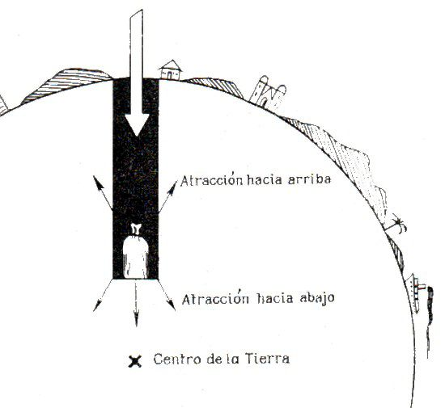
Figura 23. Explicación de por qué al ir penetrando en la Tierra disminuye la gravedad.

Puede demostrarse, que, en fin de cuentas, solamente tiene importancia la atracción que ejerce la esfera cuyo radio es igual a la distancia que hay desde el centro de la Tierra hasta el sitio en que se encuentra el cuerpo. Por esto, a medida que el cuerpo se va introduciendo a mayor profundidad en la Tierra, su peso va disminuyendo rápidamente. Al llegar al centro de la Tierra, el cuerpo pierde su peso por completo, es decir, se hace ingrávido ya que las partículas que lo rodean lo atraen en todas direcciones con igual fuerza.
De todo lo antedicho se deduce, que donde los cuerpos pesan más, es en la misma superficie de la Tierra, y que a medida que se alejan de ella, sea hacia fuera o hacia dentro, su peso disminuye^{[4]}.

8. ¿Cuánto pesa un cuerpo cuando cae?
¿Habéis notado la sensación tan extraña que produce el comienzo de la bajada en un ascensor? Es algo así como la ligereza normal que siente una persona que se despeña. Esto no es, ni más ni menos, que la sensación de ingravidez. En el primer instante, cuando el suelo del ascensor comienza a descender, pero nosotros no tenemos aún una velocidad igual a la suya, nuestro cuerpo apenas si presiona sobre él y, por consiguiente, pesa muy poco. En cuanto pasa este instante, desaparece esta extraña sensación, nuestro cuerpo tiende a descender más deprisa que el ascensor (que baja con movimiento uniforme) y presiona sobre su suelo, es decir, vuelve a recobrar por completo su peso ordinario.
Colguemos una pesa del gancho de un dinamómetro y observemos hacia dónde se desvía el índice, si bajamos rápidamente la balanza con la pesa (para mayor comodidad se puede colocar un trocito de corcho en la ranura de la balanza y ver cómo varía su posición). Nos convenceremos de que, durante este rápido movimiento, el índice no marca el peso total de la pesa, sino bastante menos. Si la balanza cayera libremente y tuviésemos la posibilidad de observar el índice en estas condiciones, comprobaríamos que la pesa, durante la caída, no pesa nada en absoluto, es decir, que el índice marcaría cero.
Los cuerpos más pesados se hacen ingrávidos durante su caída. No es difícil comprender por qué. Todo se reduce a que, generalmente, llamamos «peso» de un cuerpo a la fuerza con que éste tira del punto en que está colgado o presiona sobre la superficie en que se apoya. Pero cuando el cuerpo cae, no tira del muelle de la balanza, ya que ésta también cae. En estas condiciones, el cuerpo que cae ni estira ni aprieta nada. Por consiguiente, preguntar cuánto pesa un cuerpo cuando cae, es lo mismo que preguntar cuánto pesa un cuerpo ingrávido.
Galileo, el fundador de la mecánica, escribía ya en el siglo XVII^{[5]}: «Nosotros sentimos una carga sobre nuestros hombros, cuando procuramos evitar su caída. Pero si comenzamos a movernos hacia abajo con la misma velocidad que lo hace la carga que descansa sobre nuestras espaldas, ¿cómo es posible que ésta nos oprima o moleste? Esto es lo mismo que querer herir con una lanza^{[6]} a alguien que corriera delante de nosotros y con la misma velocidad».

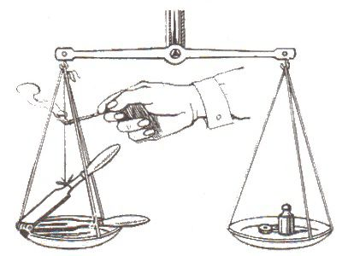
Figura 24. Experimento para demostrar la ingravidez de los cuerpos que caen.

El sencillo experimento que describimos a continuación confirma claramente estos razonamientos.
Coloquemos un cascanueces en uno de los platillos de una balanza de brazos, de forma, que una de las palancas de aquél descanse en el mismo platillo, mientras que la otra la atamos con un hilo al gancho del brazo (fig. 24). Hecho esto, pongamos en el otro platillo pesas, hasta que la balanza quede equilibrada. Si acercamos entonces una cerilla encendida al hilo, éste arderá y la palanca superior del cascanueces caerá también en el platillo.
Pero, ¿qué ocurrirá en este momento con la balanza? ¿Bajará, subirá o seguirá en equilibrio, el platillo del cascanueces, mientras cae la segunda palanca?
Ahora, cuando ya sabemos que los cuerpos que caen no pesan, podemos dar por anticipado una respuesta acertada a esta pregunta: el platillo subirá durante un momento.
Efectivamente, la palanca superior del cascanueces, al caer, aunque sigue unida a él, presiona menos que cuando estaba sujeta. El peso del cascanueces disminuye durante un instante y, como es natural, el platillo sube.
9. De la tierra a la luna
Allá por los años 1865-1870 apareció en Francia la novela fantástica de Julio Verne «De la Tierra a la Luna», en la cual se expone una idea extraordinaria: la de enviar a la Luna un gigantesco proyectil tripulado, disparándolo con un cañón. Julio Verne describe su proyecto de una forma tan verosímil, que la mayoría de sus lectores se harían seguramente la pregunta: ¿no se podría realizar esta idea? Creemos que será interesante decir unas palabras sobre esto^{[7]}.
Primero, veamos si es posible, siquiera sea teóricamente, disparar un cañón de tal manera, que el proyectil no vuelva a caer en la Tierra. La teoría admite esta posibilidad. En efecto, ¿por qué todo proyectil disparado horizontalmente por un cañón acaba cayendo en la Tierra? Porque la Tierra atrae a dicho proyectil y hace que su trayectoria se tuerza y no siga una línea recta, sino una curva dirigida hacia el suelo, que tarde o temprano acaba encontrándose con él. Es verdad que la superficie de la Tierra también es curva, pero la curvatura de la trayectoria del proyectil es mucho más cerrada. Si disminuyendo la curvatura de la trayectoria del proyectil se consigue igualarla a la curvatura de la superficie de la esfera terrestre, este proyectil no caerá nunca en la Tierra, sino que seguirá una curva concéntrica a su superficie, o dicho en otras palabras, se convertirá en satélite de la Tierra, es decir, en una nueva Luna.
Pero, ¿cómo conseguir que un proyectil, disparado por un cañón, siga una trayectoria cuya curvatura sea menor que la de la superficie terrestre? Para esto no hay más que comunicar suficiente velocidad a dicho proyectil. Prestemos atención a la fig. 25, la cual representa el corte de un sector de la esfera terrestre. El cañón se encuentra en el punto A de una montaña. Un proyectil lanzado horizontalmente por este cañón, se encontraría al cabo de un segundo en el punto B, si la Tierra no ejerciera atracción sobre él. Pero la atracción modifica este cuadro, haciendo, que al segundo de ser disparado, el proyectil se encuentre 5 m más bajo que el punto B, es decir, en el punto C. Cinco metros es el camino, que, durante el primer segundo, recorre en el vacío todo cuerpo que cae libremente cerca de la superficie de la Tierra. Si después de descender esos 5 m, nuestro proyectil se encuentra exactamente a la misma distancia de la superficie de la Tierra que cuando estaba en el punto A, quiere decir, que se mueve siguiendo una curva concéntrica a la superficie de la esfera terrestre.

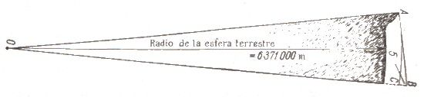
Figura 25

Nos queda calcular el segmento AB (fig. 25), es decir, el camino que recorre el proyectil, en dirección horizontal, durante el primer segundo, con lo cual, conoceremos la velocidad por segundo que hay que comunicarle, cuando sale del cañón, para conseguir nuestro fin. Este cálculo no es difícil si partimos del triángulo AOB, en el que OA es el radio de la esfera terrestre (cerca de 6.370.000 m); OC =OA y BC =5 m; por consiguiente, OB =6 370 005 m. Aplicando el teorema de Pitágoras, tenemos:

(AB)² = (6 370 005)² - (6 370 000)²

Haciendo los cálculos hallamos, que AB es aproximadamente igual a 8 km.
Es decir, si no existiera el aire, que opone una gran resistencia a todo movimiento rápido, un proyectil disparado horizontalmente con velocidad inicial de 8 km/seg no caería nunca a la Tierra, sino que eternamente daría vueltas alrededor de ella como un satélite.

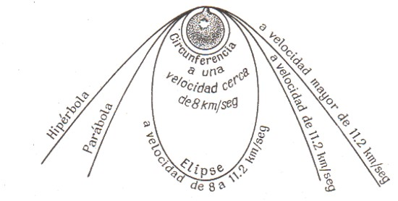
Figura 26. Trayectoria del proyectil disparado con una velocidad inicial de 8 km/seg y con velocidades mayores.

¿Y si el proyectil se disparase con una velocidad todavía mayor, hacia dónde volaría? La mecánica celeste demuestra, que si un proyectil sale disparado con una velocidad de 8, 9 e incluso 10 km/seg, debe describir elipses alrededor de la Tierra, las cuales serán tanto más alargadas cuanto mayor sea la velocidad inicial. Si esta velocidad alcanza 11,2 km/seg, en lugar de elipses, el proyectil describirá una curva abierta, es decir, una parábola, y se alejará para siempre de la Tierra (fig. 26).
Por consiguiente, como acabamos de ver, teóricamente es posible llegar a la Luna en una bala de cañón, siempre que ésta sea disparada con suficiente velocidad^{[8]}.
(Para hacer las reflexiones anteriores partimos de la suposición de que la atmósfera no dificulta el movimiento de los proyectiles. En realidad, la atmósfera ofrece una resistencia que entorpece extraordinariamente la consecución de tan grandes velocidades y que quizá las haga totalmente irrealizables.)

10. El viaje a la luna, según Julio Verne y tal como tendría que realizarse
Todo el que haya leído la citada obra de Julio Verne recordará un interesante momento del viaje, aquél en que el proyectil atraviesa el punto donde la atracción de la Tierra es igual a la de la Luna. En este momento ocurrió algo verdaderamente fantástico: todos los objetos que había dentro del proyectil perdieron su peso y los propios viajeros, saltaban y quedaban suspendidos en el aire sin apoyarse en ninguna parte.
Todo esto está escrito con absoluta veracidad, pero el novelista no tuvo en cuenta que esto debería ocurrir también antes y después de pasar por el punto de igual atracción. Es fácil demostrar, que tanto los pasajeros, como todos los objetos que había dentro del proyectil, tenían que encontrarse en estado de ingravidez desde el instante en que comenzó el vuelo libre.
Esto parece inverosímil, pero estoy seguro de que cada lector se asombrará ahora de que él mismo no haya descubierto antes este descuido tan importante.
Tomemos un ejemplo de esta misma novela de Julio Verne. El lector recordará cómo los pasajeros tiraron fuera el cadáver del perro y cómo ellos mismos se asombraron al ver que éste no caía a la Tierra, sino que continuaba avanzando en el espacio junto al proyectil. El novelista describe perfectamente este fenómeno y le dio una explicación acertada. Efectivamente, en el vacío, como sabemos, todos los cuerpos caen con la misma velocidad, porque la atracción de la Tierra transmite a todos ellos la misma aceleración. En nuestro caso, tanto el proyectil, como el cadáver del perro, por efecto de la atracción de la Tierra tendrían que alcanzar la misma velocidad de caída (es decir, la misma aceleración), o mejor dicho, la velocidad que adquirieron al ser disparados tendría que ir disminuyendo por igual. Por consiguiente, las velocidades respectivas, del proyectil y del cadáver del perro, tenían que ser iguales entre sí en todos los puntos de la trayectoria que siguieron, por cuya razón, al tirar dicho cadáver, éste siguió tras ellos sin quedarse atrás.
Pero he aquí, precisamente, aquello en que no pensó el novelista: si el cadáver del perro no cae a la Tierra estando fuera del proyectil, ¿por qué tiene que caer estando dentro de él? ¿No actúan acaso las mismas fuerzas en uno y otro caso? Si el cuerpo del perro se sitúa dentro del proyectil, de forma que no se apoye en ninguna parte, tiene que quedarse suspendido en el espacio, ya que tiene exactamente la misma velocidad que el proyectil y, por consiguiente, con relación a él se encuentra en reposo.
Indudablemente, todo lo que es verdad cuando nos referimos al perro, también lo es con respecto a los cuerpos de los pasajeros y, en general, con relación a todos los objetos que se encuentran dentro del proyectil, los cuales, en cada punto de la trayectoria que recorren, tienen la misma velocidad que éste y, por consiguiente, no pueden caerse aunque pierdan su punto de apoyo. Una silla que se encuentre en el suelo del proyectil en vuelo, puede ponerse patas arriba en el techo, sin temor a que caiga <hacia abajo», ya que continuará avanzando junto con el techo. Cualquier pasajero puede sentarse en esta silla sin sentir ni la más ligera tendencia a caerse al suelo del proyectil. ¿Qué fuerza puede obligarle a caer? Si se cayera, es decir, si se aproximara al suelo, esto significaría que el proyectil avanza en el espacio a más velocidad que sus pasajeros (de lo contrario la silla no se caería). Pero esto es imposible, ya que, como sabemos, todos los objetos que hay dentro del proyectil tienen la misma aceleración que él.
Por lo visto, el novelista no se dio cuenta de esto: él pensó, que dentro del proyectil, en vuelo libre, los objetos seguirían presionando sobre sus puntos de apoyo, de la misma manera que presionan cuando el proyectil está inmóvil. Julio Verne se olvidó de que, todo cuerpo pesado presiona sobre la superficie en que se apoya, mientras esta superficie permanece inmóvil o se mueve uniformemente, pero cuando el cuerpo y su apoyo se mueven en el espacio con igual aceleración, no pueden hacer presión el uno sobre el otro (siempre que esta aceleración sea motivada por fuerzas exteriores, por ejemplo, por el campo de atracción de los planetas, y no por el funcionamiento del motor de un cohete).
Esto quiere decir, que desde el momento en que los gases cesaron de actuar sobre el proyectil, los pasajeros perdieron su peso, hasta poder nadar en el aire dentro de aquél, de la misma manera que todos los objetos que iban en el proyectil parecerían totalmente ingrávidos. Este indicio podía haber servido a los pasajeros para determinar con facilidad si iban volando ya por el espacio o si seguían quietos dentro del ánima del cañón. Sin embargo, el novelista nos cuenta cómo durante la primera media hora de viaje sideral, sus pasajeros se rompían inútilmente la cabeza sin poder responderse a sí mismos, ¿volamos o no?
«- Nicholl, ¿nos movemos?
Nicholl y Ardan se miraron. No sentían las vibraciones del proyectil.
- Efectivamente, ¿nos movemos? - repitió Ardan.
- ¿O estamos tranquilamente en el suelo de la Florida? - preguntó Nicholl.
- ¿O en el fondo del Golfo de México? - añadió Michel».
Estas dudas pueden tenerlas los pasajeros de un barco, pero es absurdo que las tengan los de un proyectil en vuelo libre, ya que los primeros conservan su peso, mientras que los segundos, es imposible que no se den cuenta de que se hacen totalmente ingrávidos.
¡Qué fenómeno tan raro debía ser este fantástico proyectil! Un pequeño mundo, donde los cuerpos no pesan, y, una vez que los suelta la mano, siguen tranquilamente en su sitio; donde los objetos conservan su equilibrio en cualquier posición; Dónde el agua no se derrama cuando se inclina la botella que la contiene... El autor de «De la Tierra a la Luna» no tuvo en cuenta todo esto, y sin embargo, ¡qué perspectiva tan amplia ofrecían estas maravillosas posibilidades a la fantasía del novelista!
Los primeros en llegar al extraordinario mundo de la ingravidez, fueron los cosmonautas soviéticos. Millones de personas pudieron seguir sus vuelos por medio de la televisión y ver en sus pantallas cómo quedaban suspendidos en el aire los objetos que ellos soltaban, y cómo flotaban en sus cabinas y hasta fuera de la nave, los propios cosmonautas.

11. ¿Cómo pesar bien en balanzas inexactas?
¿Qué es más importante para pesar bien, la balanza o las pesas?
El que piense que tan importante es una cosa como la otra, se equivoca. Se puede pesar bien, aun careciendo de balanzas exactas, siempre que se tengan a mano buenas pesas. Existen varios procedimientos de hacerlo. Examinemos dos de ellos.
El primero fue propuesto por el gran químico ruso D. Mendeleiev^{[9]}. Según este Procedimiento, para comenzar la pesada, se coloca en uno de los platillos de la balanza un cuerpo cualquiera, con tal de que pese más que el objeto que se desea pesar. Este cuerpo se equilibra colocando pesas en el otro platillo. Hecho esto, se coloca el objeto que se desea pesar en el platillo donde están las pesas y se quitan de éste cuantas pesas sean necesarias para que se restablezca el equilibrio. El peso total de las pesas quitadas será, evidentemente, igual al peso del objeto en cuestión, ya que este objeto sustituye ahora a dichas pesas, en el mismo platillo en que ellas estaban y, por consiguiente, pesa lo mismo que ellas.
Este procedimiento, que suele denominarse «procedimiento del peso constante», es muy cómodo cuando hay que pesar sucesivamente varios objetos. En este caso el peso inicial se conserva y se emplea para todas las pesadas.
El otro procedimiento es el «de Borda», el cual debe su nombre al científico que lo propuso. Consiste en lo siguiente:
El objeto que se desea pesar se coloca en uno de los platillos de la balanza y se equilibra echando en el otro platillo arena o perdigones. Después, se quita del platillo el objeto (sin tocar la arena) y se colocan en su lugar pesas, hasta restablecer el equilibrio. Está claro, que, en este caso, el peso total de las pesas será igual al del objeto que sustituyen. De aquí proviene la denominación de «pesada por sustitución» que también se da a este procedimiento.
En las balanzas de resorte, que sólo tienen un platillo, también se puede emplear este procedimiento, siempre que se disponga de pesas exactas. En este caso no es necesario tener ni arena ni perdigones. Basta colocar el objeto en el platillo y anotar la división de la escala que marca el índice. Después, se quita el objeto y se colocan en el platillo cuantas pesas sean necesarias para que el índice vuelva a marcar la misma división que antes. El peso total de estas pesas será igual al del objeto que sustituyen.

12. Más fuerte que uno mismo
¿Qué peso puede usted levantar con una mano? Supongamos que sean 10 kg. ¿Cree usted que estos 10 kg determinan la fuerza de sus músculos? Se equivoca... ¡sus músculos son mucho más fuertes! Sigamos atentamente, por ejemplo, la acción del músculo llamado bíceps braquial (fig. 27). Este músculo está sujeto cerca del punto de apoyo de la palanca formada por el hueso del antebrazo (es decir, en la tuberosidad bicipital del radio N. del T.), mientras que el peso a levantar actúa sobre el otro extremo de esta misma palanca viva. La distancia que hay desde el peso hasta el punto de apoyo, es decir, hasta la articulación, es casi 8 veces mayor que la que hay desde el extremo del músculo a este mismo punto de apoyo. Por consiguiente, si el peso tiene 10 kg, el músculo tira de él con una fuerza 8 veces mayor. Es decir, que este músculo desarrolla 8 veces más fuerza que la mano, y, por lo tanto, podría levantar directamente, no 10 kg, sino 80 kg.

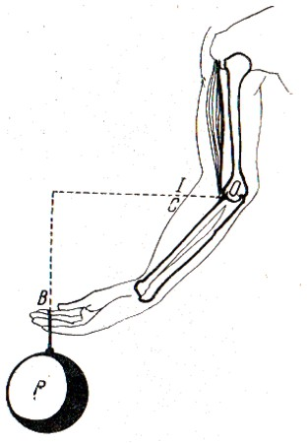
Fig. 27. El antebrazo C del hombre es una palanca de segundo género. La fuerza que actúa se aplica en el punto I; el apoyo de la palanca se encuentra en el punto 0 de la articulación; la resistencia que se vence (la pesa P) está aplicada en el punto B. La distancia BO es, aproximadamente, 8 veces mayor que la IO.

Puede decirse sin exagerar, que toda persona es mucho más fuerte que ella misma, es decir, que nuestros músculos desarrollan una fuerza considerablemente mayor que aquella que se exterioriza en nuestras acciones.
¿Es conveniente acaso esta estructuración del cuerpo humano? A primera vista, no, porque nos encontramos con una pérdida de fuerzas que no se compensa con nada. No obstante, recordemos que la vieja «ley de oro» de la mecánica dice, que: lo que se pierde en fuerza se gana en velocidad. Esto es precisamente lo que ocurre con nuestros músculos, los cuales hacen a que nuestros brazos se muevan 8 veces más deprisa que ellos mismos. El procedimiento de sujeción de los músculos que observamos en los animales, hace que sus extremidades se muevan con rapidez, lo cual tiene más importancia para la lucha por la existencia que la propia fuerza. Si nuestros brazos y piernas no estuvieran constituidos así, seríamos unos seres con movimientos extraordinariamente lentos.

13. ¿Por qué pinchan los objetos afilados?
¿Habéis pensado alguna vez por qué una aguja penetra tan fácilmente a través de un cuerpo? ¿Por qué un paño o un cartón se puede atravesar fácilmente con una aguja delgada, mientras que cuesta trabajo hacer lo mismo con un clavo romo? Al parecer, en ambos casos actúa una misma fuerza.
La fuerza, efectivamente, es la misma, pero la presión es diferente. En el primer caso, toda la fuerza se concentra en la punta de la aguja; en el segundo, esta misma fuerza se distribuye por toda la superficie del extremo del clavo. Por lo tanto, la presión que ejerce la aguja es considerablemente mayor que la que ejerce el clavo romo, aunque el esfuerzo que hagamos con la mano sea igual en ambos casos.
Cualquier campesino puede decir, que una grada de 20 dientes desmenuza la tierra más profundamente que otra, de igual peso, pero con 60 dientes. ¿Por qué? Pues, porque la carga sobre cada diente, en el primer caso, es mayor que en el segundo.
Cuando hablamos de presión, siempre hay que tener en cuenta, además de la fuerza, la superficie sobre la cual actúa. Si nos dicen que una persona recibe un sueldo de 100 rublos, seguiremos sin saber si esto es mucho o poco, hasta que no nos aclaren si es al mes o al año. De la misma manera, la acción de una fuerza depende de sí se distribuye sobre un centímetro cuadrado o se concentra en la centésima parte de un milímetro cuadrado.
Un hombre puede andar perfectamente por la nieve blanda cuando lleva esquís, pero sin ellos se hunde. ¿Por qué? Pues, porque, en el primer caso, la presión de su cuerpo se distribuye sobre una superficie considerablemente mayor que en el segundo. Si los esquís tienen, por ejemplo, una superficie 20 veces mayor que la suela de nuestros zapatos, cuando marchamos sobre aquéllos, ejercemos sobre la nieve una presión 20 veces menor que cuando lo hacemos a pie. La nieve blanda resiste la primera presión, pero no la segunda.
Por esta misma razón, a los caballos que trabajan en terrenos pantanosos se les atan unos «zapatones» a los cascos, para aumentar de esta forma la superficie de apoyo de las patas y disminuir la presión sobre el suelo. Así se consigue que los caballos no se hundan en el pantano. En algunas regiones pantanosas también las personas usan artificios semejantes.
Si alguna circunstancia nos obliga a cruzar en invierno un río, o lago, cuya capa de hielo sea poco profunda, deberemos hacerlo a rastras, para distribuir, así el peso del cuerpo sobre una superficie mayor.
Finalmente, la particularidad característica de los tanques y de los tractores orugas, de no atascarse en los suelos blandos aunque suelen ser muy pesados, también se explica por el hecho de que su peso está distribuido sobre una gran superficie de apoyo. Las orugas de cualquier máquina de este tipo, que pese 8 o más toneladas, ejercen sobre el suelo menos de 600 g de presión por centímetro cuadrado. Desde este punto de vista, también es interesante el camión con orugas para el transporte de cargas por los pantanos. Este camión, con dos toneladas de carga, sólo ejerce sobre el suelo una presión de 160 g/cm², gracias a lo cual, puede atravesar perfectamente turberas y arenales.
En este caso, las grandes superficies de apoyo resultan tan ventajosas, desde el punto de vista técnico, como en el caso de la aguja lo era la superficie pequeña.
De lo dicho se deduce, que la facilidad que tienen los objetos puntiagudos para horadar, se debe, únicamente, a que la fuerza que sobre ellos actúa se reparte sobre una superficie muy pequeña.
Por esta misma causa, los cuchillos afilados cortan mejor que los que están embotados, ya que la fuerza se concentra en ellos sobre un espacio menor.
Es decir, los objetos afilados pinchan y cortan bien, porque en sus puntas y filos se concentra una gran presión.

14. Como Leviatán
¿Por qué resulta más duro el asiento de un banquillo que el de una silla, aunque los dos sean de madera? ¿Por qué se está blando acostado en una hamaca, aunque sus mallas estén tejidas con cordones bastante duros? ¿Por qué es blando el somier de alambre?
No es difícil imaginárselo. El asiento del simple banquillo, es plano, y cuando nos sentamos en él, nuestro cuerpo sólo tiene una pequeña superficie de contacto, en la cual se concentra todo su peso. La silla, por el contrario, tiene el asiento cóncavo, lo cual hace que su superficie de contacto con el cuerpo sea mayor y que por toda esta superficie se distribuya el peso. En este caso, cada unidad de superficie soporta menos carga y, por lo tanto, menos presión.
Es decir, todo se reduce a que la presión está distribuida de una forma más regular. Cuando descansamos en una cama blanda, en el colchón se forma un hueco que se adapta a la forma de nuestro cuerpo. La presión se distribuye bastante regularmente por toda la superficie de nuestra mitad inferior, con lo cual, cada centímetro cuadrado soporta solamente unos cuantos gramos. No es de extrañar que, en estas condiciones, estemos cómodos.
Esto puedo expresarse fácilmente en cifras. La superficie del cuerpo de una persona adulta es igual, aproximadamente, a 2 metros cuadrados ' ó 20 000 centímetros cuadrados. Supongamos que, cuando estamos tendidos en la cama, la parte de nuestro cuerpo que está en contacto con ella, y que siente la presión, es aproximadamente igual a 1/4 de la superficie total del mismo, es decir, a 0,5 metros cuadrados, ó 5 000 centímetros cuadrados. Por término medio, el cuerpo humano pesa unos 60 kg ó 60 000 g, esto quiere decir, que cada centímetro cuadrado soporta solamente 12 g. En cambio, cuando nos tendemos sobre una tabla lisa, nuestro contacto con la superficie de apoyo se reduce a varias partes pequeñas, cuya área suma en total un centenar de centímetros cuadrados. Por consiguiente, sobre cada centímetro cuadrado recae ahora una presión de medio kilogramo, en vez de una decena de gramos. La diferencia es considerable y nuestro cuerpo la siente inmediatamente; por eso decimos que la tabla «está dura».
Pero hasta el lecho más duro puede parecer blando, siempre que la presión; de nuestro cuerpo se distribuya regularmente sobre una gran superficie. Supongamos, por ejemplo, que nos tendemos sobre arcilla blanda y que la huella de nuestro cuerpo queda grabada en ella. Si nos levantamos y dejamos que se seque la arcilla (al secarse, la arcilla se contrae en un 5-10%, pero admitamos que esto no ocurre), hasta ponerse dura como la piedra, y después volvemos a echarnos en el hueco que antes dejamos en este molde pétreo, nos sentiremos en él lo mismo que en un colchón de plumas, a pesar de su dureza. Es decir, nos pareceremos al Leviatán de los versos de Lomonósov:
Para acrecentar su fuerza,
Yace sobre agudas rocas,
Desdeñando su dureza,
Cual si fueran blando limo.

Pero la causa de que no sintamos la dureza de este lecho, no será nuestra «gran fuerza», sino la buena distribución del peso de nuestro cuerpo sobre una gran superficie de apoyo.
Durante el despegue y el aterrizaje de las naves cósmicas. Los cosmonautas soportan grandes sobrecargas. Su peso puede aumentar de 10 a 14 veces. Para que puedan resistir estas sobrecargas sin perjuicio para su salud, sus asientos se fabrican con un plástico especial, al que se le da la forma exacta del cuerpo.

Notas:

^{[1]} El trozo que citamos a continuación está tomado de las «Conferencias sobre zoología» del profesor Paul Bier; las ilustraciones han sido añadidas por el autor.
^{[2]} En este momento, el pie del peatón, al desprenderse de la superficie en que se apoya, ejerce sobre ella una presión complementaria de cerca de 20 kg. De aquí se deduce que las personas que andan, presionan más sobre la tierra que las que están paradas. - Y.P.
^{[3]} En este caso, la caída puede explicarse desde otro punto de vista. (Léase «Mecánica Recreativa», cap. III, el artículo «¿Cuándo la línea horizontal no es horizontal?»)
^{[4]} Así ocurriría efectivamente si la esfera terrestre tuviera una densidad homogénea, pero en realidad, la densidad de la Tierra va aumentando al acercarse a su centro. Por esto, al profundizar en la Tierra, al principio hay un cierto espacio en que la fuerza de la gravedad aumenta, pero después comienza a disminuir.
^{[5]} En sus «Discorsi e dimonstrazioni matematiche interno a due nuove scienze attenenti alla meceanica ed i movimenti locali».
^{[6]} Sin soltarla de la mano. - Y.P.
^{[7]} Ahora, después de haber sido lanzados los primeros satélites de la Tierra (Sputnik) y los primeros cohetes cósmicos, podemos decir, que para los viajes cósmicos se emplearán cohetes y no proyectiles. No obstante, el movimiento de estos cohetes, después de cesar el impulso de la última etapa, está sometido a las mismas leyes que rigen el movimiento de los proyectiles de artillería. Por esta razón, el texto del autor no ha perdido actualidad
(N. de la Edit.).
^{[8]} No obstante, se presentan dificultades de tipo completamente diferente. Este problema se examina más concretamente en el libro segundo de «Física Recreativa» y en mi libro «Viajes Interplanetarios».
^{[9]} Algunos escriben equivocadamente Mendeleyeff y otros Mendeléev. (N. del T.)

Capítulo 3
La Resistencia del Medio

Contenido:
1. La bala y el aire
2. Tiro de gran alcance
3. ¿Por qué se remontan las cometas?
3. Planeadores vivos
5. Los vuelos sin motor y las plantas
6. El salto retardado del paracaidista El boomerang

1. La bala y el aire
Todo el mundo sabe que el aire dificulta el vuelo; de las balas, pero son pocos los que tienen una idea clara de lo enorme que es el efecto retardador del aire. La mayoría de las personas piensan, que un medio tan delicado como el aire, cuya resistencia ni sentimos siquiera, no puede dificultar sensiblemente el raudo vuelo de una bala de fusil.

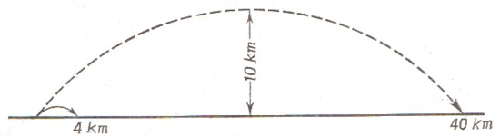
Figura 28. El vuelo de una bala en el vacío y en el aire. El arco mayor representa la trayectoria que seguiría la bala si no existiera la atmósfera. El arco menor, la trayectoria real de la bala en el aire

Pero fijémonos en la fig. 28 y veremos, que el aire es un obstáculo de extraordinaria importancia para la bala. El arco mayor de esta figura representa la trayectoria que seguiría la bala si no existiese la atmósfera. Después de salir del cañón (con un ángulo de elevación de 45' y una velocidad inicial de 620 m/seg), la bala describiría un enorme arco de 10 km de altura y su alcance sería de cerca de 40 km. Pero en realidad, una bala disparada con el ángulo de elevación y la velocidad inicial antedichos, describe un arco de curva relativamente pequeño y sólo alcanza 4 km. Este arco casi no se nota en la figura al lado del primero. ¡He aquí el resultado de la resistencia del aire! Si no fuera por él, se podría disparar con fusil contra un enemigo que se encontrase a 40 km, lanzando una lluvia de plomo a... ¡10 km de altura!

2. Tiro de gran alcance
Al final de la primera guerra mundial (1918), cuando los éxitos de la aviación francesa e inglesa dieron fin a las incursiones aéreas enemigas, la artillería alemana puso en práctica, por primera vez en la historia, el bombardeo de ciudades enemigas situadas a más de cien kilómetros de distancia. El estado mayor alemán decidió emplear este nuevo procedimiento para batir la capital francesa, la cual se encontraba a más de 110 km del frente.
Hasta entonces nadie había probado este procedimiento. Los propios artilleros alemanes lo descubrieron casualmente. Ocurrió esto al disparar un cañón de gran calibre con un gran ángulo de elevación.

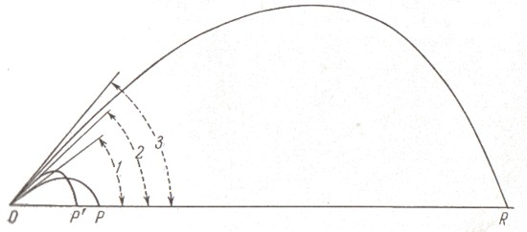
Figura 29. Variación del alcance de un proyectil al ir variando el ángulo de elevación de un cañón de ultralargo alcance. Con el ángulo 1 el proyectil cae en el punto P; con el ángulo 2, en el P'; con el ángulo 3, el alcance aumenta de golpe en varias veces, puesto que la trayectoria del proyectil pasa por capas rarificadas de la atmósfera.

Inesperadamente, sus proyectiles alcanzaron 40 km, en lugar de los 20 calculados. Resultó, que estos proyectiles, al ser disparados hacia arriba con mucha inclinación y gran velocidad inicial, alcanzaron las altas capas de la atmósfera, en las cuales, debido al enrarecimiento, la resistencia del aire es insignificante. En este medio poco resistente es donde el proyectil recorrió la mayor parte de su trayectoria, después de lo cual cayó casi verticalmente a tierra. La fig. 29 muestra claramente la gran variación que experimentan las trayectorias de los proyectiles al cambiar el ángulo de elevación.
Esta observación sirvió de base a los alemanes para proyectar un cañón de gran alcance, para bombardear París desde una distancia de 115 km. Este cañón terminó de fabricarse con éxito, y durante el verano de 1918 lanzó sobre París más de trescientos proyectiles.
He aquí lo que después se supo de este cañón.

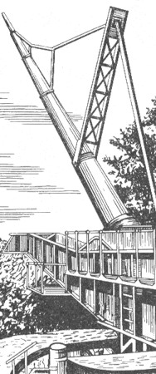
Figura 30. El cañón alemán «Gran Bertha». Aspecto exterior

Consistía en un enorme tubo de acero de 34 m de largo y un metro de grueso. El espesor de las paredes de la recámara era de 40 cm. Pesaba en total 750 t. Sus proyectiles tenían un metro de largo y 21 cm de grueso, y pesaban 120 kg. Su carga requería 150 kg de pólvora y desarrollaba una presión de 5 000 atmósferas, la cual disparaba el proyectil con una velocidad inicial de 2 000 m/seg. El fuego se hacía con un ángulo de elevación de 52' y el proyectil describía un enorme arco, cuyo vértice o punto culminante se encontraba a 40 km de altura sobre la tierra, es decir, bien entrado en la estratosfera. Este proyectil tardaba en recorrer los 115 km, que mediaban entre el emplazamiento del cañón y París, 3,5 minutos, de los cuales, 2 minutos volaba por la estratosfera.
Estas eran las características del primer cañón de ultralargo alcance, antecesor de la moderna artillería de este género.
Cuando mayor sea la velocidad inicial de la bala (o del proyectil), tanto mayor será la resistencia del aire. El aumento de esta resistencia no es proporcional al de la velocidad, sino más rápido, es decir, proporcional al cuadrado, al cubo y a potencias aún mayores del aumento de la velocidad, según el valor que ésta alcance.

3. ¿Por qué se remontan las cometas?
Las cometas se remontan cuando tiramos de la cuerda hacia adelante, ¿por qué?
Todo aquel que sepa responder a esta pregunta puede explicarse también por qué vuelan los aviones, por qué se trasladan por el aire las semillas de algunas plantas, e incluso, cuales son las causas que determinan los extraños movimientos del boomerang.
Todos estos movimientos son del mismo género. El mismo aire que se opone a que vuelen las balas y los proyectiles, es el que hace posible el vuelo, no sólo de las ligeras semillas y las cometas de papel, sino también de los pesados aviones que transportan decenas de pasajeros.
Para explicar cómo se eleva la cometa, recurriremos al dibujo simplificado de la fig. 31. Supongamos que la línea MN representa el corte de la cometa. Cuando al echar la cometa tiramos de su cuerda, aquélla avanza en posición inclinada, debido al peso de la cola. Convengamos en que este avance se realiza de derecha a izquierda; designemos el ángulo de inclinación del plano de la cometa, respecto al horizonte, con la letra a, y examinemos qué fuerzas actúan sobre la cometa al efectuarse este movimiento.

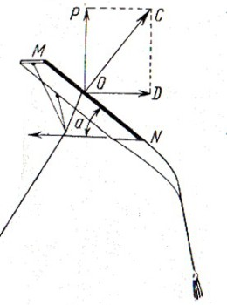
Figura 31. Fuerzas que actúan sobre la cometa.

El aire, como es natural, debe entorpecer el avance, ejerciendo cierta presión sobre la cometa. Esta presión está representada en la fig. 31 por medio de la flecha OC. Como quiera que el aire presiona siempre en dirección perpendicular al plano, la línea OC formará en el dibujo un ángulo recto con la MN. La fuerza OC se puede dividir en dos, construyendo lo que se llama el paralelogramo de fuerzas. Hecho esto, en lugar de la fuerza OC tendremos las dos fuerzas OD y OP. De ellas, la fuerza OD empuja nuestra cometa hacia atrás, y, por consiguiente, disminuye su velocidad inicial. La otra fuerza, es decir, la OP, tira del artefacto hacia arriba, disminuye su peso y, si es suficientemente grande, puede vencer el peso de la cometa y elevarla. Esta es la explicación de por qué se remonta la cometa, cuando tiramos de su cuerda hacia abajo.
El avión es lo mismo que la cometa, con la única diferencia de que la fuerza motriz que actúa en él no es la de nuestra mano, sino la de una hélice o de un motor a reacción, la cual impulsa hacia adelante el aparato y, por lo tanto, hace que éste se eleve de forma semejante a como lo hace la cometa.
El esquema que acabamos de dar está muy simplificado. Hay otras circunstancias que también influyen en la elevación de los aviones y de las cuales trataremos en otro lugar^{[1]} .

4. Planeadores Vivos
Como hemos visto, el vuelo de los aviones no se parece al de los pájaros, como suele pensarse de ordinario, sino más bien al de las ardillas voladoras, al de los dermápteros y al de los peces voladoras.

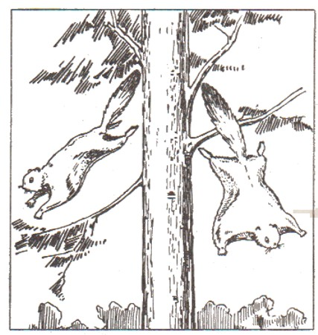
Figura 32. Ardillas voladoras planeando. Estas ardillas saltan desde sitios altos y alcanzan distancias de 20-30 m.

Aunque estos animales no emplean sus membranas alares para remontarse, sino únicamente para dar grandes saltos, es decir, para «descender planeando», como diría un piloto.
La fuerza OP (fig. 31) es insuficiente en este caso para equilibrar totalmente el peso del cuerpo, pero contribuye a aligerar al animal y, de esta forma, le ayuda a dar enormes saltos desde puntos elevados (fig. 32). Las ardillas voladoras cubren distancias de 20-30 m, llegando, desde la cúspide de un árbol, hasta las ramas inferiores de otro. En las Indias Orientales y en Ceilán se cría una especie de ardillas voladoras, llamadas caguán, las cuales llegan a tener el tamaño de un gato ordinario. Cuando el caguán abre su «planeador», alcanza medio metro de anchura. Estas grandiosas membranas alares (patagio) lo permiten realizar vuelos de hasta 50 m, aunque su peso es considerable. Pero los dermápteros de las Islas de la Sonda y de Filipinas alcanzan aún más y llegan hasta los 70 m.

5. Los Vuelos Sin Motor y las Plantas
Las plantas también recurren con frecuencia a la comodidad que les ofrece el planeador, para propagar sus semillas y frutos. Muchas semillas y frutos están provistos de mechones de pelitos (como los vilanos del diente de león, del tragopogon y del algodón), los cuales actúan de forma semejante a los paracaídas, o de unos planos sustentadores, en forma de retoños, salientes, etc. Estos planeadores vegetales pueden observarse en las coníferas, arces, olmos, abedules, carpe, tilos, en muchas umbelíferas, etc.

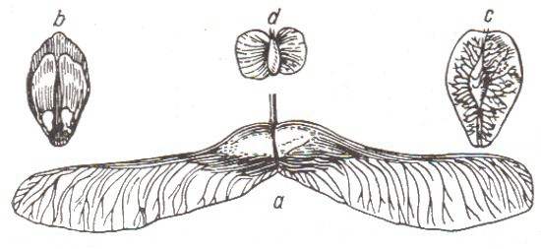
Figura 33. Semillas voladoras: a - sámara del arce; b - semilla del pino; c - del olmo; d - del abedul.

En el libro «Vida de las Plantas», de Kerner von Marilaun, leemos sobre esto lo siguiente: «Los días de sol, cuando no hace viento, las corrientes verticales de aire elevan a considerable altura multitud de semillas, pero una vez que el sol se pone, éstas vuelven a caer generalmente en lugares próximos. La importancia de estos vuelos reside, en que sirven, no tanto para propagar las plantas a zonas más amplias, como para arraigarlas en las cornisas y en las grietas de las abruptas laderas y en los tajos de las montarías rocosas, sitios a los que las semillas no podrían legar de otra forma. Las corrientes horizontales e las masas de aire pueden transportar las semillas y los frutos que planean, a distancias considerablemente grandes.

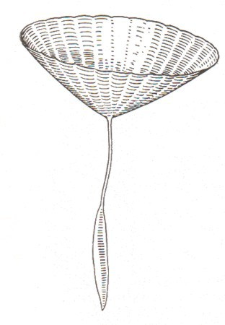
Figura 34. Fruto del tragopogon

Algunas plantas tienen las semillas unidas a las alas o a los paracaídas únicamente durante el vuelo. Las semillas del onopordon, por ejemplo, vuelan tranquilamente por el aire, pero en cuanto se encuentran con un obstáculo, se desprenden de su paracaídas y caen al suelo. Este hecho explica por qué el onopordon crece con tanta frecuencia a lo largo de paredes y vallas. En otros casos, la semilla permanece unida a su «paracaídas».
En las fig. 33 y 34 se muestran algunas semillas y frutos provistos de «planeadores».
Los planeadores de las plantas son, en muchos sentidos, más perfectos que los fabricados por el hombre. En comparación con su propio peso, pueden levantar mucho más carga. Además, estos aeroplanos vegetales se caracterizan por su estabilización automática. Si, por ejemplo, se invierte una semilla de jazmín de la India (jasminum sambac), ella misma vuelve a colocarse con su lado convexo hacia abajo, y si esta misma semilla encuentra un obstáculo, no pierde el equilibrio ni se cae, sino que desciende suavemente.

6. El Salto Retardado del Paracaidista
Al llegar aquí, nos vienen a la memoria los heroicos saltos de los deportistas soviéticos, maestros de paracaidismo, que se lanzaron desde una altura de cerca de 10 km y no abrieron sus paracaídas hasta haber recorrido una parte considerable de su camino. Sólo entonces tiraron de la anilla y bajaron los últimos centenares de metros planeando en sus «sombrillas»^{[2]} .
Muchos piensan, que, al caer como una piedra, sin abrir el paracaídas, el deportista vuela hacia abajo como si fuera en el vacío. Si esto fuera así, es decir, si el cuerpo humano cayese en el aire lo mismo que en el vacío, el salto retardado duraría mucho menos y la velocidad final que desarrollaría el paracaidista sería enorme.
Pero la resistencia del aire evita el incremento de la velocidad. Durante el salto retardado, la velocidad que lleva el cuerpo del paracaidista aumenta únicamente durante los primeros diez segundos, es decir, durante los primeros centenares de metros. Al aumentar la velocidad crece tanto la resistencia del aire, que pronto llega un momento, a partir del cual, la velocidad permanece invariable. El movimiento acelerado pasa a ser uniforme.
Por medio de cálculos se puede trazar, en rasgos generales, el cuadro de un salto retardado, desde el punto de vista de la mecánica. El tiempo que dura la caída acelerada del paracaidista depende de su propio peso y suelo ser de unos 12 segundos o algo menos. Durante esta decena de segundos tiene tiempo de descender unos 400-450 metros y alcanzar una velocidad de cerca de 50 m/seg. El resto del camino, hasta que abre el paracaídas, transcurre ya con movimiento uniforme, a esta misma velocidad.

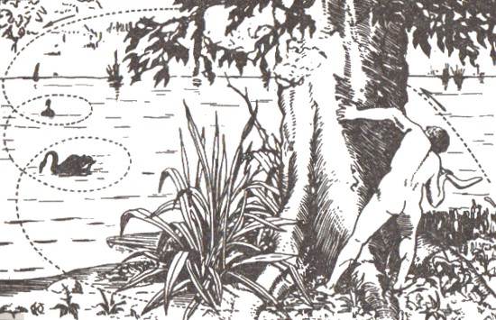
Figura 35. Procedimiento de cazar con boomerang que emplean los australianos para sorprender a sus víctimas desde un escondite. La trayectoria que sigue el boomerang (en caso de fallar el tiro) es la que indica la línea de puntos.

De igual manera, aproximadamente, caen las gotas de lluvia. La única diferencia consiste en que, el primer período de la caída de estas gotas, es decir, cuando su velocidad aumenta aún, dura cerca de un segundo. Por consiguiente, la velocidad final de las gotas de lluvia no es tan grande como la de los paracaidistas que se lanzan en salto retardado. Esta velocidad suele oscilar entro 2 y 7 m/seg, según sean las dimensiones de las gotas^{[3]} .

7. El Boomerang
El boomerang es un arma muy original, que puede considerarse como la creación más perfecta de la técnica del hombre primitivo y que durante muchos años fue la admiración de los científicos. Efectivamente, las figuras tan extrañas e intrincadas que describe el boomerang en el aire (fig. 35), pueden preocupar a cualquiera.
En la actualidad, la teoría del vuelo del boomerang ha sido detalladamente elaborada y lo que parecía un prodigio ha dejado de serlo.

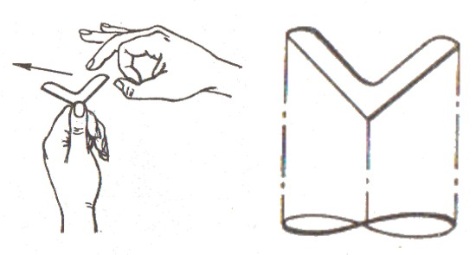
Figura 36. Izquierda, boomerang de cartulina y procedimiento de lanzarlo. Figura 37. Derecha, otro tipo de boomerang de cartulina

Nosotros no vamos a ocuparnos de estos interesantes pormenores. Diremos solamente, que la extraordinaria trayectoria que describe el boomerang es la resultante de la acción mancomunada de tres factores:
- del impulso inicial con que se lanza
- de la rotación del propio boomerang y
- de la resistencia del aire.

Los australianos saben combinar instintivamente estos tres factores y cambian con habilidad el ángulo de inclinación del boomerang, la fuerza y la dirección del impulso con que lo lanzan, para conseguir los resultados apetecidos.
Naturalmente, cualquier persona puede adquirir cierta práctica en este arte.
Para ejercitarse dentro de una habitación hay que contentarse con un boomerang de cartulina, el cual puede recortarse de una tarjeta postal dándole la forma que se indica en la fig. 36. Cada rama debe tener una longitud aproximada de 5 cm y una anchura algo menor de 1 cm. Si sujetamos un boomerang de este tipo, introduciéndolo debajo de la uña del dedo pulgar, y lo damos un papirotazo en el extremo más próximo, de manera que el golpe resulte dirigido hacia adelante y un poco hacia arriba, el boomerang volará unos cinco metros, describirá suavemente una curva, que a veces suelo ser muy complicada, y, si no choca con ningún objeto de la habitación, vendrá a caer a nuestros pies.

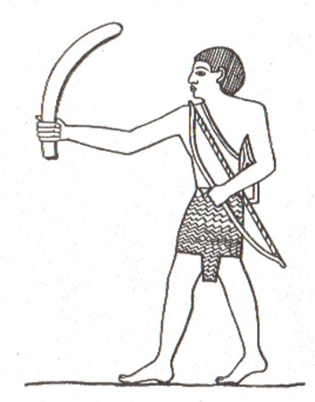
Figura 38. Figura de antiguo soldado egipcio, lanzando un boomerang

El experimento da mejor resultado si se le dan al boomerang la forma y las dimensiones que la fig. 37 muestra en tamaño natural. Es conveniente doblar un poco las ramas del boomerang en forma de hélice (fig. 37, abajo). Después de algún entrenamiento, puede conseguirse que este boomerang describa en el aire curvas complicadas y retorne al sitio de partida.
Para terminar, queremos llamar la atención sobre el hecho de que el boomerang, a pesar de lo que generalmente se piensa, no es un arma que poseen exclusivamente los habitantes de Australia. También lo emplean en varios sitios de la India y, a juzgar por los restos de pinturas murales, fue empleado como arma ordinaria por los soldados asirios. En el antiguo Egipto y en Nubia también era conocido el boomerang (fig. 38).
Lo que sí es una cosa exclusiva de Australia es la forma ligeramente helicoidal que tenían sus boomerangs. He aquí por qué los boomerangs australianos describen curvas tan complejas y, cuando se yerra el tiro, retornan a los pies del que los lanzó.

Notas:
^{[1]} Véase el artículo «Ondas y remolinos» del libro segundo de «Física Recreativa».
^{[2]} En 1963 unos paracaidistas soviéticos se lanzaron desde 25 kilómetros de altura. (N. de la Edit.)
^{[3]} De la velocidad de las gotas de lluvia se habla más detalladamente en mi libro «Mecánica Recreativa» y de los saltos retardados, en «¿Sabe usted Física?»

Capítulo 4
La Rotación. El "movimiento continuo"

Contenido:
1. ¿Cómo distinguir un huevo cocido de otro crudo?
2. «La rueda de la risa»
3. Remolinos de tinta
4. La planta engañada
5. El «movimiento continuo»
6. Un «atasco»
7. «La fuerza principal son las bolas»
8. El acumulador de Ufimtsev
9. «Un prodigio que no lo es»
10. Otros motores de «movimiento continuo»
11. Un motor de «movimiento continuo» del tiempo de Pedro I

1. ¿Cómo Distinguir un Huevo Cocido de Otro Crudo?
¿Qué hay que hacer cuando se quiere saber si un huevo está crudo o cocido, sin romperle el cascarón? Los conocimientos de mecánica nos ayudan a resolver con éxito esta pequeña dificultad.
Los huevos duros no giran igual que los crudos. Esta diferencia puede aprovecharse para resolver nuestro problema. Para esto, el huevo que se ensaya se coloca sobre un plato llano y, cogiéndolo con dos dedos, se le hace girar (fig. 39). Cuando el huevo está cocido (y sobre todo duro) gira más de prisa y durante más tiempo que cuando está crudo. Si está crudo es difícil hacerlo girar, mientras que cuando está duro, gira tan rápidamente que sus contornos se confunden y vemos un elipsoide blanco, que puede llegar a moverse sobre su extremo más agudo.
Las causas que dan lugar a estos fenómenos son, que el huevo duro gira como si fuera un todo único, mientras que el contenido líquido del huevo crudo, al no recibir en el mismo instante este movimiento giratorio, retarda con su inercia el giro del cascarón y hace las veces de freno.

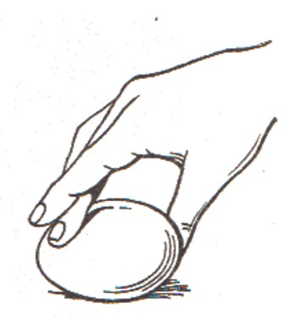
Figura 39 El huevo se hace girar así

Los huevos cocidos y crudos se comportan también de diferente manera al cesar de girar. Si un huevo duro en rotación se toca con un dedo, se para inmediatamente.

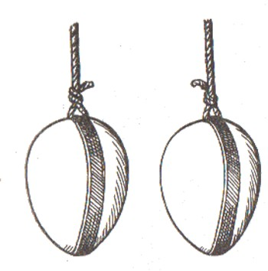
Figura 40. Forma de colgar los huevos para, haciéndolos girar, saber cuál de ellos está crudo y cuál cocido

Si el que está girando es un huevo crudo, se parará un instante, pero al retirar el dedo dará todavía varias vueltas. Esto también ocurre a causa de la inercia, ya que la masa líquida interior del huevo, crudo, continúa girando aún después de que el cascarón está en reposo. El contenido del huevo cocido, por el contrario, se para al mismo tiempo que su cascarón.
Experimentos semejantes se pueden realizar también de otras formas. Una de ellas consiste en ceñir un huevo cocido y otro crudo con sendos anillos de goma, de manera que estos coincidan con un «meridiano», y en colgar ambos huevos de dos bramantes iguales (fig. 40). Si torcemos estos dos bramantes un número igual de veces y los soltamos, notaremos inmediatamente la diferencia entre el huevo cocido y el crudo. El huevo cocido, cuando el bramante vuelva a su estado inicial, empezará a torcerlo, por inercia, en dirección contraria, después de lo cual lo destorcerá de nuevo, y así sucesivamente varias veces, disminuyendo paulatinamente el número de vueltas.
El huevo crudo girará a uno y otro lado una o dos veces y se parará mucho antes que el cocido, porque el contenido líquido frena su movimiento.

2. "La rueda de la risa"
Abramos una sombrilla, apoyemos su extremo en el suelo y hagámosla girar por el puño. No será difícil conseguir que se mueva con bastante rapidez. Hecho esto, dejemos caer dentro de la sombrilla una pelotita o una bolilla de papel.
Veremos que esta pelotita o bolilla no se queda en la sombrilla, sino que será lanzada fuera de ella por la fuerza que impropiamente se ha dado en llamar «centrífuga», pero que en realidad no es más que una manifestación de la inercia. La pelotita no saldrá despedida según la dirección del radio de la sombrilla, sino tangencialmente a la trayectoria del movimiento circular.
En este efecto del movimiento giratorio se basan las "ruedas de la risa" (fig. 41), atracción que puede verse con frecuencia en algunos parques. El público tiene en ellas la oportunidad de experimentar en sí mismo la acción de la inercia. Para ello se sitúa como quiere sobre una plataforma redonda (de pie, sentado o tumbado). Un motor, oculto debajo de dicha plataforma, hace que ésta gire suavemente alrededor de un eje vertical. La plataforma gira al principio despacio, pero después va aumentando paulatinamente su velocidad. Por la acción de la inercia, todos los que se encuentran en la plataforma comienzan a resbalar hacia su periferia. Al principio este movimiento no se nota apenas, pero a medida que los "viajeros" se van alejando del centro y entrando en círculos cuyo radio es cada vez mayor, la velocidad, y, por consiguiente, la inercia, se dejan sentir cada vez más. Todos los esfuerzos para mantenerse en el sitio resultan fallidos y la gente sale despedida de la "rueda de la risa".

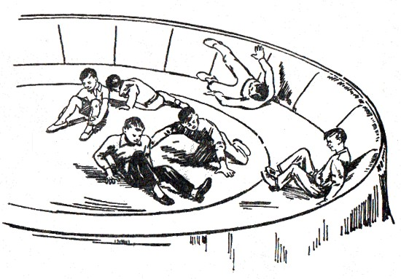
Figura 41. "La rueda de la risa". Las personas son lanzadas fuera de la plataforma giratoria

La esfera terrestre también es en esencia una "rueda de la risa", pero de dimensiones gigantescas. La Tierra no nos despide de su superficie, pero su rotación disminuye nuestro peso. En el ecuador, donde la velocidad de rotación es mayor, la disminución del peso, por esta causa, alcanza una 1/300 parte.
Y si se toma conjuntamente con otra causa (es decir, con el achatamiento de la Tierra), el peso de cada cuerpo en el ecuador disminuye, en general, en un medio por ciento (es decir, en 1/200 veces), de forma, que una persona adulta pesa en el ecuador, aproximadamente, 300 gramos menos que en el polo.

3. Remolinos de tinta
Tomemos un redondelito de cartón blanco y liso y atravesemos su centro con un palillo afilado. Obtendremos una peonza como la que se muestra en la fig. 42 (a la izquierda se ve el redondelito de cartón en tamaño natural). Para hacer que esta peonza gire sobre la punta del palillo no se necesita gran habilidad; bastará hacer rodar rápidamente el palillo entre los dedos y dejar caer la peonza sobre una superficie plana.

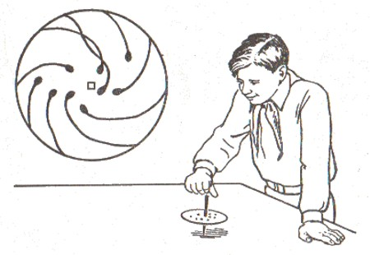
Figura 42. Así corren las gotas de tinta por el cartón giratorio.

Con esta peonza se puede hacer un experimento muy demostrativo. Para ello, dejemos caer en el cartón varias gotas de tinta y, antes de que éstas se sequen, hagamos girar la peonza. Cuando se pare, veremos que cada una de las gotas se ha corrido engendrando una línea espiral y que todas estas líneas juntas forman una especie de remolino.
Esta semejanza con el remolino no es casual. ¿Qué nos dicen las espirales de tinta del redondelito de cartón? Estas líneas son las huellas del movimiento de las gotas de tinta. Cada una de estas gotas está sometida a los mismos efectos que sienten las personas en la "rueda de la risa", y al ser apartada del centro por el efecto centrífugo va a parar a un sitio del disco cuya velocidad circular es mayor que la de la propia gota. En estos sitios, el redondel adelanta a la gota deslizándose por debajo de ella. Es decir, ocurre algo así, como si la gota se retrasara con respecto al redondel y retrocediera con relación al radio. Por esta razón, el camino que recorre la gota se curva y vemos en el círculo de cartón la huella de un movimiento curvilíneo.
Lo mismo ocurre con las corrientes de aire que divergen de un sitio en que la presión de la atmósfera es más alta (en los "anticiclones") o que convergen en un sitio de presión más baja (en los "ciclones"). Los remolinos de tinta pueden considerarse como una muestra en pequeño de estos gigantescos torbellinos de aire.

4. La planta engañada
Cuando el movimiento de rotación es rápido, el efecto centrífugo puede alcanzar una magnitud tal, que supere la acción de la gravedad. He aquí un experimento interesante que demuestra la importancia de la fuerza repulsiva que se desarrolla al girar una rueda ordinaria.

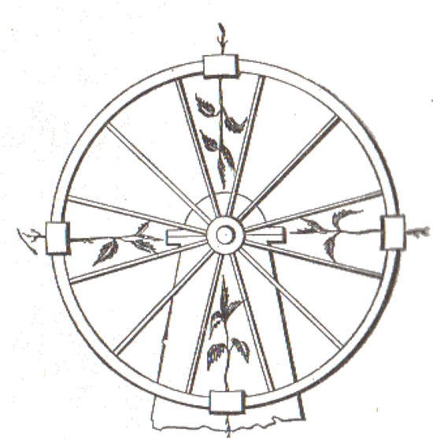
Figura 43. Semillas de plantas leguminosas germinadas en la llanta de una rueda giratoria. Los tallos se dirigen hacia el eje; las raíces, hacia fuera

Sabemos que toda planta joven orienta su tallo en dirección contraria a la de la fuerza de la gravedad, es decir, hablando claramente, crece hacia arriba. Pero hagamos que una semilla se desarrolle en la llanta de una rueda que gire rápidamente (como lo hizo por primera vez el botánico inglés Knight, hace más de cien años), veremos algo sorprendente.
Las raíces de los retoños estarán dirigidas hacia fuera, mientras que los tallos, hacia dentro, es decir, siguiendo la dirección de los radios de la rueda (fig. 43).
Parece que hemos conseguido engañar a la planta, haciendo que, en lugar de la gravedad, actúe sobre ella otra fuerza, cuya acción va dirigida desde el centro de la rueda hacia fuera. Y como quiera que el retoño tiende a salir siempre en dirección contraria a la de la fuerza de la gravedad, en nuestro caso creció hacia dentro de la rueda, es decir, en la dirección que va desde la llanta hasta el centro de aquélla. Nuestra gravedad artificial resultó ser más fuerte que la natural^{[1]}, y la nueva planta creció bajo su influencia.
En el futuro, cuando comiencen los vuelos hacia otros planetas del sistema solar, cuya duración será de varios meses, en las naves cósmicas se aprovechará este principio para construir invernaderos que abastezcan la tripulación de alimentos frescos. La idea de crear invernaderos cósmicos giratorios fue propuesta en el año 1933, por el gran científico ruso, fundador de la cosmonáutica, K. Tsiolkovski.

5. El “movimiento continuo”
De los motores de “movimiento continuo” y del propio “movimiento continuo” se habla frecuentemente, tanto en sentido directo como figurado, pero no todos comprenden claramente qué es lo que debe entenderse por esta denominación. Un motor de “movimiento continuo” (o movimiento continuo de primera especie) es un mecanismo ideal, el cual, además de moverse a sí mismo ininterrumpidamente, puede efectuar algún trabajo útil (por ejemplo, levantar un peso). Aunque desde hace muchísimo tiempo se intenta construir semejante mecanismo, nadie lo ha conseguido hasta ahora.
La infecundidad de todos estos intentos hizo llegar a la convicción de que el motor de “movimiento continuo” era irrealizable y contribuyó a formular uno de los principios básicos de la ciencia moderna: la ley de la conservación de la energía. En cuanto al propio “movimiento continuo” (o movimiento continuo de segunda especie) se refiere, debe entenderse por él todo movimiento ininterrumpido, que ni realiza trabajo ni consume, energía.

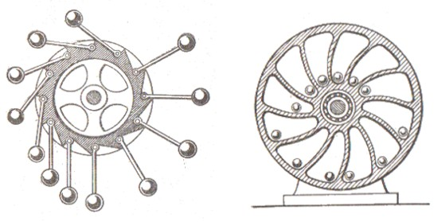
Figura 44. Izquierda, rueda seudoautomotora, inventada en la Edad Media. Figura 45. Derecha, motor de “movimiento continuo” con bolas rodantes

En la fig. 44 está representado un mecanismo seudoautomotor, uno de los más antiguos proyectos de motor de “movimiento continuo”, que los fracasados fanáticos de esta idea vuelven a hacer renacer incluso en nuestros días. El mecanismo consiste en una rueda, a cuyo perímetro van sujetos unos palos abatibles, los cuales tienen en sus extremos libres unos contrapesos.
Cualquiera que sea la posición que tenga la rueda, los contrapesos del lado derecho se encontrarán más alejados del centro de la rueda que los del lado izquierdo y, por consiguiente, esta mitad deberá pesar siempre más que la izquierda y hará que la rueda gire. Es decir, la rueda deberá girar continuamente, o por lo menos hasta que no se desgaste el eje. Esto era lo que pensaba su inventor. Sin embargo, si se construyera un motor de este tipo, no giraría. ¿Por qué no se confirman los cálculos del inventor?
Pues, no se confirman porque, aunque los contrapesos del lado derecho están siempre efectivamente más alejados del centro, es inevitable que la rueda adopte una posición en la cual, el número de estos contrapesos sea menor que el de los del lado izquierdo. Esta posición es la que puede verse en la fig. 44, en la cual mientras en el lado derecho hay 4 contrapesos, en el izquierdo hay 8. Es decir, el sistema se equilibra y, como es natural, la rueda no gira, sino que, después de balancearse varias veces, se queda parada en esta posición^{[2]}.

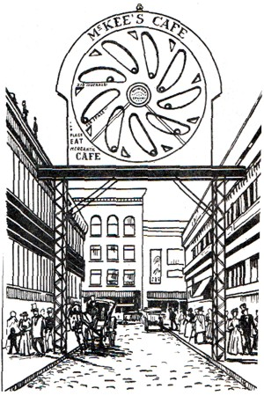
Figura 46. Un falso “perpetuum mobile” construido en la ciudad de Los Ángeles (California) para servir de anuncio

Ahora está indiscutiblemente demostrado que no es posible construir un mecanismo que, además de moverse a sí mismo, efectúe algún trabajo y que intentar resolver un problema como éste es perder el tiempo. Pero antes, sobre todo en la edad media, eran muchos los que se rompían inútilmente la cabeza intentando resolverlo y perdían lamentablemente el tiempo en inventar el motor de “movimiento continuo” (en latín perpetuum mobile). La consecución de un motor de este tipo se consideraba una idea más seductora que el propio arte de obtener oro de metales baratos.
Pushkin, en sus “Escenas de los tiempos caballerescos” describe uno de estos ilusos personificándolo en Bertoldo.
“- ¿Qué es el perpetuum mobile? - preguntó Martín.
- El perpetuum mobile - le respondió Bertoldo - es el movimiento continuo. Si encuentro el movimiento continuo, no veo los límites que pueda tener el poder creador del hombre... ¡Comprendes, mi buen Martín! Hacer oro es un problema seductor, un descubrimiento que puede ser interesante y lucrativo, pero hallar el perpetuum mobile... ¡Ah!”
Se idearon centenares de motores de “movimiento continuo”, pero ninguno de ellos andaba. En cada caso, lo mismo que en el ejemplo anterior, el inventor se olvidaba de alguna circunstancia esencial, que desbarataba todos sus planes.
Examinemos otro ejemplo de seudomotor de “movimiento continuo”: la rueda en cuyo interior se mueven bolas pesadas (fig. 45). Su inventor suponía, que las bolas de uno de los lados de la rueda, al encontrarse más próximas al perímetro, harían girar a ésta con su peso.
Está claro que no ocurre así, por la misma causa que vimos al examinar la rueda representada en la fig. 44. Sin embargo, en una ciudad norteamericana fue construida una enorme rueda de este tipo, para servir de anuncio en un café (fig. 46). Naturalmente, este “perpetuum mobile” estaba accionado por un simple mecanismo independiente, hábilmente disimulado, aunque al público le parecía que eran las pesadas bolas las que movían la rueda. De forma parecida existieron otros seudomotores de “movimiento continuo”, los cuales hubo un tiempo que se exponían en los escaparates de las relojerías para atraer al público, pero todos ellos estaban accionados invisiblemente por la corriente eléctrica.
En una ocasión, uno de estos “perpetuum mobile” de anuncio, me dio no poco que hacer. Mis alumnos obreros estaban tan entusiasmados con él, que reaccionaban fríamente a mis demostraciones sobre la imposibilidad del “movimiento continuo”. La evidencia de que las bolas al girar movían la rueda, y de que ésta las volvía a elevar a su vez, tenía, para ellos más fuerza persuasiva que mis deducciones. No querían creer que aquella seudomaravilla mecánica estaba movida por la corriente eléctrica de la red urbana. Afortunadamente, en aquellos tiempos, los domingos cortaban la corriente. Como yo sabía esto, aconsejé a mis alumnos que fueran a ver el escaparate en que estaba expuesto el artefacto uno de estos días. Ellos me hicieron caso.
- ¿Qué, vieron ustedes el motor? - les pregunté el lunes.
- No - me respondieron -. No lo hemos podido ver, porque estaba tapado.
Después de esto, la ley de la conservación de la energía volvió a conquistar su confianza para no perderla jamás.

6. Un “atasco”
Muchos fueron los inventores autodidactas rusos que se esforzaron por resolver un problema tan seductor como el del “movimiento continuo”. Uno de ellos fue el campesino siberiano Alexandr Sheheglov, al que M. Shehedrín describe en su relato “Idilio Contemporáneo”, bajo el nombre de “pequeño burgués Prezentov”. He aquí lo que nos cuenta Shchedrín de su visita al taller de este inventor:
“El pequeño burgués Prezentov era un hombre de unos treinta y cinco años, delgado, pálido, con ojos grandes y pensativos y cabellos largos, los cuales, formando lacios mechones, iban a caer sobre su cuello. Su isba era bastante amplia, pero una gran rueda volante ocupaba completamente la mitad de la misma, por lo que nuestro grupo sólo a duras penas pudo acomodarse en ella. La rueda era calada, con radios. Su llanta, bastante voluminosa, estaba hecha de tablas, como si fuera una caja, y su interior estaba hueco. Dentro de esta especie de caja se encontraba el mecanismo, que el inventor mantenía en secreto. Este -secreto no tenía nada de ingenioso, era algo así como unos sacos llenos de arena, que tenían la misión de equilibrarse entre sí. Por entre dos radios había metido un palo, para que mantuviera la rueda en estado de reposo.
- Hemos oído que ha conseguido usted utilizar en la práctica la ley del movimiento continuo - comencé yo.
- No sé como informarles - respondió él confuso -, creo que, al parecer...
- ¿Podemos echar una ojeada?
- ¡Por favor! Me honrarán...
Nos llevó hasta la rueda y nos la enseñó por todas partes. Tanto por delante como por detrás no había nada más que la rueda.
- ¿Gira?
- Creo que debe girar. Pero, parece que tiene caprichos...
- ¿Se le puede quitar la traba?
Prezentov sacó el palo, pero la rueda no se movió.
- ¡Se encaprichó! , dijo, hay que darle ímpetu.
Cogió con ambas manos la llanta, la balanceó varias veces hacia arriba y hacia abajo y, finalmente la soltó con fuerza. La rueda comenzó a dar vueltas. Dio varias de prisa y con bastante suavidad, aunque se oía cómo los sacos de arena se apretaban unas veces contra los tabiques y otras se separaban de ellos dentro de la llanta. Después comenzó a girar cada vez más despacio; se oyeron crujidos, chirridos y, finalmente, se paró.
- Se atascó, por lo visto - nos explicó confuso el inventor Y volvió a agarrarse a la rueda y a balancearla.
Pero la segunda vez ocurrió lo mismo.
- ¿Es posible que no tuviera usted en cuenta el rozamiento al hacer los cálculos?
- Y el rozamiento se tuvo en cuenta... ¿Qué tiene que ver el rozamiento? Esto no es cuestión de rozamiento, sino de lo que pasa... Unas veces parece que quiere alegrarnos, pero otras... se encapricha, se pone testaruda y... nos fastidia. Si la rueda estuviera hecha del material que es debido..., pero es de recortes”.
Naturalmente que la cuestión no estaba ni en el “atasco” ni en el “material que es debido”, sino en la falsedad que encierra la idea del mecanismo. La rueda dio varias vueltas por el “ímpetu” (impulso) que le comunicó el inventor, pero inevitablemente tenía que pararse en cuanto la energía exterior, que recibió, se gastase en vencer el rozamiento.

7. “La fuerza principal son las bolas”
El escritor Karonin (N. Petropavlovski) nos da a conocer otro inventor ruso del “movimiento continuo”, el campesino Lavrenti Goldiriov, de Perm (fallecido en el año 1884). En su narración “Perpetuum mobile”, lo presenta bajo el nombre de Pijtin. Como quiera que el literato conocía personalmente al autodidacta, su invento está descrito con bastante minuciosidad.
“Ante nosotros teníamos una máquina rara, de grandes dimensiones, que a primera vista se parecía a un banco de herrar caballos. Tenía unos montantes de madera, mal labrados; unos travesaños y todo un sistema de volantes y ruedas dentadas. Todo esto era pesado, mal acabado y deforme. Debajo de la máquina había unas bolas de hierro colado y a un lado se veía todo un montón de estas mismas bolas.
- ¿Esta es? - preguntó el administrador.
- Esta.
-Y qué, ¿da vueltas?
- Pues, claro que las da.
- ¿Pero la mueve algún caballo?
- ¿Para qué quiero el caballo? Ella misma se mueve - respondió Pijtin y empezó a mostrar cómo estaba hecha su maravilla.
El papel principal lo jugaban las bolas que estaban allí amontonadas.
- La fuerza principal está en las bolas... Mire usted: primeramente choca en este cazo... de aquí sale silbando como un rayo, por este canalón, y allí la recoge aquel otro cazo, el cual la despide como loca hacia aquella rueda. Esta recibe otro buen empujón, un empujón que hasta le hace zumbar. Mientras esta bola va volando, hace su efecto la otra... De allí sale volando otra vez, y ¡pom!, aquí. De aquí salta de nuevo lanzada por el canalón... cae en aquel cazo, rebota en aquella rueda y... ipaff! Y así sucesivamente. Ahí está la cosa. Ahora la pongo en marcha.
Pijtin se apresuró a ir y venir por el cobertizo recogiendo las dispersas bolas. Por fin, después de echarlas todas en un montón junto a él, cogió una de ellas y la tiró con fuerza en el cazo más próximo de la rueda. Después tiró otra rápidamente y luego una tercera. En el cobertizo se armó un estrépito inimaginable. Las bolas rechinaban en los cazos de hierro, la madera de las ruedas crujía, los montantes gemían. Silbidos infernales, zumbidos y rechinamientos, llenaron el lóbrego local...“
El escritor asegura que la máquina de Goldiriov se movía. Pero está claro que fue un malentendido. Es posible que girara mientras las bolas que estaban arriba descendían, ya que ellas podían mover la rueda lo mismo que las pesas de un reloj de pared, es decir, a costa de la energía acumulada al subirlas. Este movimiento de la máquina no podía durar mucho. En cuanto todas las bolas antes elevadas, se encontraran abajo, después de “chocar” con los cazos, la máquina se pararía (sí no lo había hecho antes, por la reacción que debían oponerle las bolas, que ella misma tenía que elevar de nuevo).
Posteriormente, cuando al presentar su máquina en la exposición de Ekaterinburgo, tuvo ocasión de ver las verdaderas máquinas industriales que allí se mostraban, el mismo inventor se desilusionó de su obra. Cuando le preguntaron allí por la máquina automotora que había ideado, Goldiriov respondió tristemente:
- ¡Al diablo! Manden que la partan y hagan leña de ella.

8. El acumulador de Ufimtsev
Una idea de lo fácil que es incurrir en un error, cuando el “movimiento continuo” se juzga de una forma superficial, la da el llamado acumulador de energía mecánica de Ufimtsev. En la ciudad de Kursk, el inventor A. Ufimtsev creó un nuevo tipo de central aeromotora provista de un acumulador “de energía” económico, tipo volante. En 1920, Ufimtsev construyó un modelo de su acumulador, el cual tenía la forma de un disco, que giraba alrededor de un eje vertical, sobre un rodamiento de bolas y dentro de una caja, de la que se había extraído el aire. El disco, una vez embalado hasta una velocidad de 20 000 revoluciones por minuto, conservaba el movimiento giratorio durante 15 días. Contemplando el árbol de este disco, que durante días enteros se movía sin recibir energía exterior alguna, cualquier observador superficial podría llegar a la conclusión de que se trataba de la realización del movimiento continuo.

9. “Un prodigio que no lo es”
La inútil persecución del “movimiento continuo” ha hecho que muchas personas sean muy desgraciadas. Antes de la revolución, conocí a un obrero que se gastaba todo su jornal en hacer modelos de motores de “movimiento continuo”, y llegó por fin a la mayor indigencia. El pobre era víctima de su absurda idea. Mal vestido y hambriento, iba pidiendo a todo el mundo medios para construir su “modelo definitivo”, que “andaría sin falta”. Daba pena pensar, que este hombre sufría necesidad a causa de sus escasos conocimientos de los principios elementales de la Física.
Sin embargo, es interesante, que mientras las búsquedas del “movimiento continuo” resultaron siempre infructuosas, el profundo convencimiento de la imposibilidad de su consecución condujo en muchos casos a descubrimientos provechosos.
Un magnífico ejemplo de esto lo tenemos en el procedimiento que utilizó el célebre científico holandés de finales del siglo XVI y principios del XVII, Stevin, para descubrir la ley del equilibrio de fuerzas en el plano inclinado. Este matemático merece mucha más celebridad que la que le ha correspondido, ya que muchos de los grandes descubrimientos que él realizó nos sirven constantemente en la actualidad. Inventó las fracciones decimales, introdujo en el álgebra el empleo de los exponentes y descubrió la ley hidrostática que más tarde redescubrió Pascal.

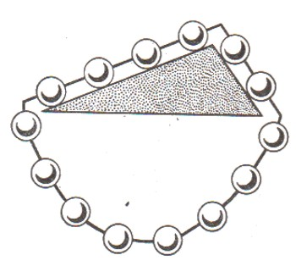
Figura 47. “Un prodigio que no lo es”.

La ley del equilibrio de las fuerzas en el plano inclinado fue descubierta por él, sin apoyarse en la regla del paralelogramo de fuerzas, utilizando únicamente el dibujo que reproducimos en la fig. 47. En él se representa una cadena compuesta por 14 bolas iguales, colgada de un prisma triangular. ¿Qué ocurrirá con esta cadena? La parte inferior de la misma cuelga como una guirnalda y se equilibra a sí misma.
Pero, ¿y las dos partes restantes de la cadena, se equilibran también mutuamente? O en otras palabras, ¿equilibran las dos bolas de la derecha a las cuatro de la izquierda? Naturalmente que sí, de lo contrario, la cadena se movería constantemente a sí misma, de derecha a izquierda. Porque las bolas que se deslizasen del plano serían inmediatamente sustituidas por otras y el equilibrio no se restablecería nunca. Pero como sabemos que cualquier cadena colgada como hemos dicho no puede moverse a sí misma, es evidente, que las dos bolas de la derecha equilibran a las cuatro de la izquierda. Tenemos, pues, algo que parece un prodigio: dos bolas tiran con la misma fuerza que cuatro.
De este seudoprodigio dedujo Stevin una de las principales leyes de la mecánica. El se hizo la siguiente reflexión: estas dos cadenas, la larga y la corta, no pesan lo mismo, una de ellas es más pesada que la otra, tantas veces como la cara del prisma de sección más larga es mayor que la cara de sección más corta. De aquí se deduce, que dos pesos cualesquiera, unidos entre sí por un cordón, se equilibran entre sí en los planos inclinados siempre que sus respectivos pesos sean proporcionales a las longitudes de dichos planos.
En el caso particular de que el plano más corto está más pendiente, obtenemos la conocida ley de la mecánica, que dice: para sostener un cuerpo en un plano inclinado hay que aplicarle, en la dirección ascendente del plano, una fuerza cuya magnitud sea tantas veces menor que el peso del cuerpo, como la longitud del plano es mayor que su elevación.
De esta forma, partiendo de la idea de la imposibilidad del movimiento continuo, se hizo un importante descubrimiento mecánico.

10. Otros motores de “movimiento continuo”
En la fig. 48 puede verse una cadena pesada, tendida entre una serie de ruedas de tal forma, que, cualquiera que sea la posición de la cadena, su lado derecho debe pesar más que el izquierdo. Por consiguiente, pensaba su inventor, esta parte de la cadena debe tirar de la otra e ir bajando ininterrumpidamente, con lo cual hará que se mueva todo el mecanismo. ¿Ocurre esto en realidad?

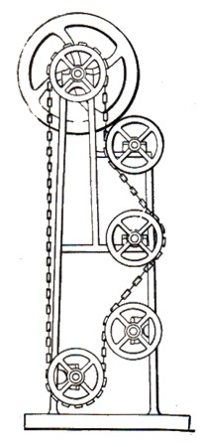
Figura 48. ¿Puede ser esto un motor de “movimiento continuo”?

Claro que no. Como hemos visto en el ejemplo anterior, una cadena pesada puede equilibrarse con otra más ligera, siempre que las fuerzas que las arrastran actúen bajo ángulos distintos. En el mecanismo que examinamos, la parte izquierda de la cadena está tendida verticalmente, mientras que la derecha lo está de manera inclinada, por lo cual, aunque esta última pese más, no tirará de la primera. Es decir, en este caso tampoco puede producirse el “movimiento continuo” que se esperaba.
El más ingenioso de todos los inventores del “movimiento continuo” quizá sea uno que mostró su invento en la exposición de París, que tuvo lugar allá por los años sesenta del siglo pasado. Su motor consistía en una gran rueda, dentro de la cual rodaban unas bolas. El inventor aseguraba que nadie sería capaz de detener el movimiento de su rueda. Los visitantes que intentaban parar la rueda se sucedían unos a otros, pero ésta, en cuanto apartaban sus manos, reanudaba el movimiento giratorio. Y a nadie se le ocurrió pensar, que si la rueda giraba era gracias a los esfuerzos que hacía el público por detenerla; porque, al empujarla hacia atrás, ellos mismos tensaban un muelle bien disimulado que tenía el mecanismo.

11. Un motor de “movimiento continuo” del tiempo de Pedro I
Se ha conservado la correspondencia que durante los años 1715-1722 mantuvo el zar ruso Pedro I con un tal doctor Orfirius, sobre la adquisición de un motor de movimiento continuo ideado por este último. Este inventor que se había hecho muy popular en toda Alemania con su “rueda automotriz”, dijo que estaba de acuerdo en venderle su máquina al zar, pero por una suma enorme El bibliotecario científico Scumacher, que era a la sazón el enviado de Pedro I en Occidente para adquirir cosas originales, informaba al zar sobre las exigencias de Orfirius, con el cual mantenía las negociaciones, en los términos siguientes:
“La última palabra del inventor fue: pónganme en un lado 100 000 efimoks^{[3]}y en el otro pondré yo la máquina”.
Sobre la propia máquina, según palabras del bibliotecario, decía el inventor, que “es segura, y nadie puede difamarla, sino es con mala intención, porque el mundo está lleno de gentes malas, de las cuales no es posible creer nada”.
En enero de 1725, Pedro I pensaba ir a Alemania para ver personalmente este motor de “movimiento continuo”, sobre el que tanto se hablaba, pero la muerte impidió que el zar realizase su propósito.
¿Quién era este misterioso doctor Orfirius y en qué consistía su “célebre máquina”? Yo he tenido la suerte de encontrar datos sobre el uno y la otra.
El verdadero apellido de Orfirius era Besler. Nació en Alemania, en el año 1680, estudió teología, medicina, pintura y finalmente se dedicó a inventar el “movimiento continuo”. De los muchos millares inventores de este tipo, Orfirius es el más célebre y, quizá, el más afortunado. Hasta el fin de sus días (murió en 1745) vivió en la abundancia, gracias a los ingresos, que le proporcionaba la exposición pública de su máquina.
En la fig. 49 se muestra un dibujo de la máquina inventada por Orfirius, tal como era en el año 1714. Este dibujo está tomado, de las páginas de un antiguo libro. En él puede verse una gran rueda, la cual, según se decía, no sólo giraba por sí misma, sino que al mismo tiempo elevaba un peso a considerable altura.

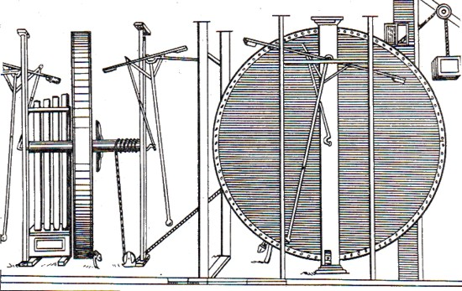
Figura 49. Rueda automotora de Orfirius, que estuvo a punto de ser adquirida por Pedro I (reproducción de un antiguo dibujo).

La fama del maravilloso invento, que el letrado doctor comenzó a mostrar en las ferias, se extendió pronto por toda Alemania, y Orfirius no tardó en encontrar poderosos protectores. Por él se interesó el rey de Polonia y luego el vizconde de Hessen Cassels. Este último ofreció al inventor su propio castillo e hizo, toda clase de pruebas con la máquina.
Una de estas pruebas se realizó el 12 de noviembre de 1717. La máquina, que se encontraba en una habitación aislada, fue puesta en marcha, después de lo cual se cerró con candado la puerta de la habitación, se precintó y se confió a la vigilancia de dos granaderos. Durante catorce días nadie osó acercarse a la habitación en que giraba la misteriosa rueda. El día 26 de noviembre, se quitaron los precintos, y el vizconde entró en la habitación, acompañado de su séquito, y... ¿qué vio? La rueda seguía girando “sin disminuir su velocidad”. Después de constatar esto, pararon la máquina, la examinaron minuciosamente, y la volvieron a poner en marcha. Durante cuarenta días quedó otra vez cerrada y precintada la habitación, y durante cuarenta días volvieron a hacer guardia ante su puerta los granaderos. El 4 de enero de 1718, fueron levantados los precintos y una comisión de expertos encontró que la rueda continuaba moviéndose.

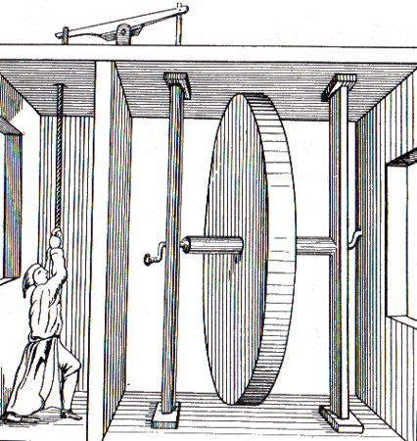
Figura 50. He aquí el secreto de la rueda de Orfirius (reproducción de un antiguo dibujo).

El vizconde, no contento con esto, decidió someter la máquina a una nueva prueba, dejándola precintada durante dos meses enteros. Y, al final de este plazo... ¡la encontraron moviéndose!
Como recompensa, el inventor recibió del vizconde un certificado en el que se decía, que su “perpetuum mobile” daba 50 vueltas por minuto y podía levantar 16 kg a una altura de 1,5 metros, así como poner en movimiento un fuelle de herrero y una máquina de afilar. Con este certificado, Orfirius recorría Europa, y es de suponer que sus ganancias eran considerables, puesto que si dio su conformidad para vender la máquina a Pedro I, lo hizo nada menos que por 100 000 rublos.
La nueva sobre el extraordinario invento del doctor Orfirius, se extendió por toda Europa, penetrando hasta en los países más alejados de las fronteras de Alemania. De esta forma llegó a oídos de Pedro I y despertó en este zar, tan entusiasta de las “máquinas ingeniosas”, un extraordinario interés.
Pedro I comenzó a interesarse por la rueda de Orfirius en el año 1715, durante su estancia en el extranjero, y ya entonces encomendó al conocido diplomático A. Osterman, que se enterase más de cerca de lo que de este invento había. El diplomático envió sin demora un detallado informe sobre la máquina, aunque personalmente no logró verla. Pedro I pensaba proponer a Orfirius, como eminente inventor, un cargo a su servicio y, con este motivo, encomendó que solicitasen del célebre filósofo de aquel tiempo (maestro de Lomonósov), Christian Wolff, la opinión que sobre él tenía.
El insigne inventor recibía de todas partes lisonjeras proposiciones. Los grandes de todo el mundo lo colmaron de los más altos favores; los poetas componían odas e himnos en loor de su maravillosa rueda. Pero tampoco faltaron malintencionados, que sospecharon la existencia de algún hábil engaño. Hubo atrevidos que abiertamente acusaron a Orfirius de bribonería. Se ofreció un premio de 1 000 marcos al que descubriera el fraude. En uno de los panfletos escritos con fines de desenmascararlo, encontramos el dibujo que reproduce la fig. 50. El secreto de este motor de “movimiento continuo”, en opinión del autor del panfleto, consistía sencillamente en que, una persona, hábilmente escondida, tiraba de una cuerda, la cual, de forma invisible, se hallaba enrollada en la parte del eje de la rueda que entraba dentro del montante.
Pero esta fina bribonería pudo descubrirse solamente por casualidad, cuando el letrado doctor regañó con su esposa y su sirvienta, las cuales eran copartícipes del secreto. De no haber ocurrido este incidente, lo más probable es que hasta ahora hubiéramos seguido sin entender el “perpetuum mobile” que tanto ruido armó. Como se supo entonces, el dichoso motor estaba efectivamente movido por personas ocultas, las cuales tiraban disimuladamente de un cordón delgado. Estas personas eran, el hermano del inventor y su sirvienta.
Sin embargo, el desenmascarado inventor no se dio por vencido, sino que aseguró obstinadamente hasta su fallecimiento, que la delación de que fue objeto por parte de su mujer y de la criada, era producto del rencor. Pero, pese a todo, perdió la confianza que en él tenían. Por esto es por lo que él aseguraba al embajador de Pedro I, es decir, a Schumacher, que la gente era malintencionada y que “el mundo está lleno de gentes malas, de las cuales no es posible creer nada”.
En la época de Pedro I también se hizo célebre en Alemania el motor de “movimiento continuo” de un tal Gärtner. Sobre esta máquina, Schumacher escribía lo siguiente: “El perpetuum mobile del señor Gärtner, que he visto en Dresde, consta de un lienzo lleno de arena y de una máquina parecida a una rueda de afilar, la cual se mueve a sí misma hacia adelante y hacia atrás, pero según palabras del señor inventor, no se puede hacer en gran tamaño”. Indudablemente, este motor tampoco conseguiría su propósito, y, en el mejor de los casos, no pasaría de ser un mecanismo raro, provisto de un motor viviente, que no sería “eterno” ni mucho menos, y que se encontraría hábilmente disimulado. Schumacher tenía mucha razón al escribirle a Pedro I, que los científicos franceses e ingleses “no creen en estos perpetuum mobile y dicen que están en contradicción con los principios matemáticos”.

Notas:
^{[1]} Desde el punto de vista moderno sobre la naturaleza de la gravedad, en este caso, no existe una diferencia esencial.
^{[2]} El movimiento de este sistema se explica por el llamado teorema de los momentos.
^{[3]} Efímok (Joachimsthaler) - cerca de un rublo.

Capítulo 5
Propiedades de los Líquidos y de los Gases

Contenido:
1. El problema de las dos cafeteras
2. Lo que no sabían los antiguos
3. Los líquidos empujan... ¡hacia arriba!
4. ¿Qué pesa más?
5. La forma natural de los líquidos
6. ¿Por qué son redondos los perdigones?
7. Una copa «sin fondo»
8. Una interesante peculiaridad del petróleo
9. Una moneda que no se hunde en el agua
10. Agua en una criba
11. La espuma al servicio de la técnica
12. Otro seudo-«perpetuum mobile»
13. Pompas de jabón
14. ¿Qué es más delgado?
15. ¡Del agua y seca!
16. ¿Cómo bebemos?
17. Un embudo mejorado
18. Una tonelada de madera y una tonelada de hierro
19. Un hombre, que no pesaba nada
29. Un reloj «eterno»

1. El problema de las dos cafeteras
En la fig. 51 se muestran dos cafeteras de igual anchura: una de ellas, más alta, y otra, más baja. ¿Cuál de las dos tiene mayor capacidad?
Es posible que sean muchos los que, sin pensarlo, digan que la cafetera más alta es la que tiene mayor capacidad. Sin embargo, si echamos líquido en la cafetera más alta, veremos que sólo puede llenarse hasta el nivel del orificio del pitorro, ya que después comenzará a derramarse el líquido. Y como los orificios de los pitorros de ambas cafeteras se encuentran a una misma altura, la cafetera baja puede contener la misma cantidad de líquido que la cafetera alta.

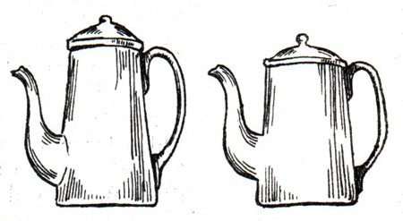
Figura 51. ¿En cuál de estas cafeteras se puede echar más agua?

Esto es comprensible. En la cafetera y en el tubo del pitorro, lo mismo que en unos vasos comunicantes cualesquiera, el líquido debe tener el mismo nivel, aunque el peso del líquido que llena el pitorro sea mucho menor que el del resto de la cafetera. Si el pitorro no es suficientemente alto, no habrá manera de llenar la cafetera hasta arriba, porque el agua se derramará. Generalmente, los pitorros se hacen más altos que los bordes de la cafetera, para que sea posible inclinarla un poco sin que se derrame el contenido.

2. Lo que no sabían los antiguos
Los habitantes de la Roma contemporánea siguen utilizando hasta ahora los restos de un acueducto construido por los antiguos romanos. ¡Qué sólidas eran las obras de conducción de aguas que hacían los esclavos romanos!
Desgraciadamente no se puede decir lo mismo de los conocimientos de los ingenieros que dirigieron estos trabajos. Está claro que estos debían tener escasos conocimientos de los fundamentos de la Física. Fijémonos si no en la fig. 52, la cual reproduce uno de los cuadros del Museo Alemán de Munich. Como puede verse, la conducción de agua romana no se tendía bajo tierra, sino que pasaba por altos acueductos de piedra. ¿Para qué se hacían estos acueductos? ¿No hubiera sido más fácil tender unos tubos bajo tierra, como se hace ahora?
Claro que hubiera sido más fácil, pero los ingenieros de entonces tenían unos conocimientos muy rudimentarios de las leyes de los vasos comunicantes. Dudaban de que el nivel del agua en dos depósitos, unidos entre sí por largas tuberías, pudiera ser igual. Si los tubos se tienden en tierra, siguiendo el declive del terreno, en ciertos sectores el agua tiene que correr hacia arriba.

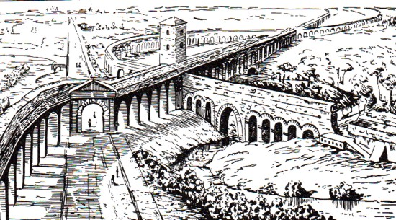
Figura 52. Aspecto original de los acueductos de la antigua Roma.

Los romanos temían precisamente esto, es decir, pensaban que el agua no podía correr hacia arriba. Por esta razón es por la que, generalmente, daban a sus tuberías de conducción de agua un declive uniforme en todos los puntos del trazado (para lo cual se necesitaba frecuentemente hacer que el agua diese un rodeo, o levantar altos acueductos). Una de las tuberías romanas, la Aqua Martia, tiene una longitud de 100 km, a pesar de que la distancia entre sus dos extremos, en línea recta, es dos veces menor.
¡Medio centenar de kilómetros de obras de piedra, construidos por no conocer una ley elemental de la Física!

3. Los líquidos empujan... ¡hacia arriba!
El hecho de que los líquidos presionan hacia abajo, sobre el fondo de la vasija que los contiene, y hacia los lados, sobre las paredes de la misma, es conocido hasta por aquellos que nunca han estudiado Física. Pero muchos ni sospechan siquiera que los líquidos empujan también hacia arriba. Un vulgar tubo de cristal, de lámpara de petróleo o de otro tipo, siempre que sea ancho, ayudará a convencernos de que este empuje hacia arriba existe realmente. Recortemos un redondel de cartón fuerte, de forma que su diámetro sea algo mayor que el del tubo antedicho. Tapemos con este redondel la entrada del tubo e introduzcámoslo después en un recipiente con agua, como se muestra en la fig. 53. Para evitar que el redondel se desprenda al meter el tubo en el agua, puede sujetarse con un hilo que pase por su centro, o simplemente con un dedo. Una vez introducido el tubo hasta una determinada profundidad, es fácil comprobar que el redondel de cartón se sostiene perfectamente solo, sin necesidad de que lo sostengamos apretando el dedo o tirando del hilo. Es el agua, que empuja de abajo a arriba, la que lo aprieta.

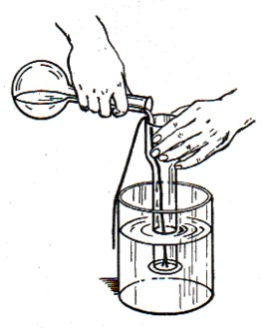
Figura 53. Un procedimiento sencillo para convencerse de que los líquidos empujan de abajo a arriba.

Esta presión que ejerce el agua hacia arriba se puede medir. Para ello, basta echar con precaución agua en el tubo; en cuanto el nivel dentro de éste se aproxima al del agua de la vasija, se desprende el redondel. Es decir, la presión que el agua ejerce sobre el redondel, desde abajo, se equilibra por arriba con la presión que ejerce la columna de agua (que hay dentro del tubo), cuya altura es igual a la profundidad a que está sumergido el cartón. Esta es la ley de la presión de los líquidos sobre cualquier cuerpo sumergido en ellos. De aquí se deduce la “pérdida” de peso que experimentan los cuerpos sumergidos en líquidos, de que nos habla el célebre principio de Arquímedes.

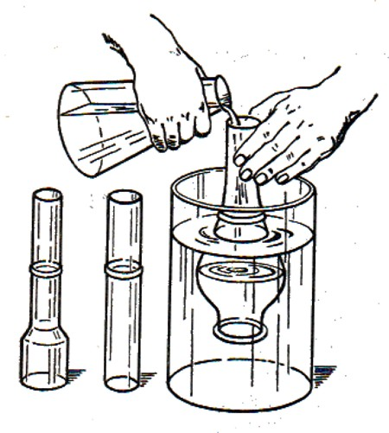
Figura 54. La presión del líquido sobre el fondo de la vasija depende exclusivamente del área de su base y de la altura a que se encuentra el nivel del líquido. En la figura se muestra un procedimiento para comprobar esta regla.

Si se dispone de varios tubos de lámparas de petróleo de diferentes formas, pero con orificios iguales, se puede comprobar otro de los principios relativos a los líquidos, según el cual, la presión que los líquidos ejercen sobre el fondo de la vasija que los contiene, depende exclusivamente del área de su base y de la altura a que se encuentra el nivel del líquido, sin que la forma de la vasija influya en absoluto.
La comprobación consistirá en hacer con estos tubos diferentes el experimento anteriormente descrito, introduciéndolos sucesivamente en el agua a una misma profundidad (para esto, lo mejor es pegar previamente en cada tubo una tirita de papel, de forma que quede a la misma altura). Podremos observar, que el redondel de cartón se desprenderá en cuanto el nivel del líquido, dentro de los tubos, llegue a la misma altura (fig. 54). Es decir, que la presión que ejercen las columnas de agua de distintas formas es igual, siempre que sean iguales sus bases y sus alturas. Llamamos la atención sobre el hecho de que, en este caso, lo más importante es la altura y no la longitud, porque la presión que ejerce una columna larga pero oblicua, es exactamente igual que la ejercida por una columna corta, vertical, que tenga la misma altura que aquélla (siempre que sea igual el área de sus bases).

4. ¿Qué pesa más?
En uno de los platillos de una balanza hay un cubo lleno de agua hasta los bordes. En el otro platillo, un cubo exactamente igual, también lleno hasta los bordes, pero en él flota un trozo de madera (fig. 55). ¿Qué cubo pesa más?

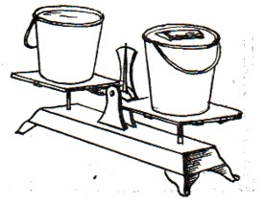
Figura 55. Estos dos cubos son iguales y están llenos de agua hasta los bordes; pero en uno de ellos flota un trozo de madera. ¿Cuál de los dos pesa más?

He hecho esta pregunta a diferentes personas y he recibido de ellas respuestas contradictorias. Unas respondían que debe pesar más el cubo en que flota la madera, porque en él, “además del agua, se encuentra la madera”. Otras, por el contrario, mantenían que pesa más el primero, “ya que el agua es más pesada que la madera”.
Pero ni las unas ni las otras tenían razón. Los dos cubos pesan lo mismo. Es verdad, que el segundo cubo tiene menos agua que el primero, porque el trozo de madera al flotar desaloja un determinado volumen de la misma. Pero, según el principio de la flotación, cualquier cuerpo flotante desaloja, con su parte sumergida, una cantidad de líquido exactamente igual (en peso) a su peso total. He aquí por qué la balanza deberá mantenerse en equilibrio.
Resolvamos ahora otro problema. Yo coloco en la balanza un vaso con agua y junto a él pongo una pesa. Después de nivelar la balanza, colocando pesas en el otro platillo, cojo la antedicha pesa y la meto en el vaso con agua. ¿Qué ocurrirá con la balanza?
Por el principio de Arquímedes, la pesa dentro del agua pesa menos que fuera de ella. Al parecer, podría esperarse que subiera el platillo de la balanza en que está el vaso. Sin embargo, la balanza sigue en equilibrio. ¿Cómo se explica esto?
La pesa, al hundirse en el vaso, desaloja parte del agua; esta agua se desplaza hacia arriba y ocupa un nivel más alto que el que antes tenía. Como resultado de esto, la presión sobre el fondo del vaso aumenta, es decir, este fondo sufre una presión suplementaria, igual al peso que pierde la pesa.

5. La forma natural de los líquidos
Estamos acostumbrados a pensar, que los líquidos no tienen forma propia. Pero esto no es así. La forma natural de todo líquido es la de una esfera. Generalmente, la gravedad impide que los líquidos tornen esta forma, y por eso, unas veces se extienden formando una capa delgada, como ocurre cuando se vierten fuera de las vasijas, o toman la forma de éstas cuando se echan en ellas. Pero cuando se encuentran en el seno de otro líquido de la misma densidad, los líquidos, por el principio de Arquímedes, “pierden” su peso, quedándose como si no pesaran nada, es decir, como si la gravedad no influyera sobre ellos, y entonces adoptan su forma natural esférica.
El aceite de oliva flota en el agua, pero se hunde en el alcohol. Por consiguiente, puede prepararse una mezcla de agua y alcohol, en la cual dicho aceite ni flote ni se hunda hasta el fondo. Si en esta mezcla se introduce un poco de aceite, valiéndose de una jeringa, veremos una cosa rara: el aceite se agrupa formando una gran gota esférica, que no sube a la superficie, ni baja al fondo, sino que permanece inmóvil como si estuviera suspendida^{[1]} (fig. 56).

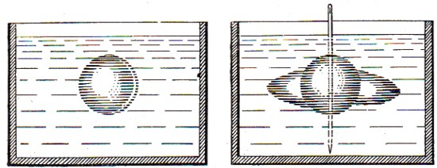
Figura 56 (izquierda). El aceite que se encuentra en esta vasija llena de alcohol diluido se agrupa formando una esfera, la cual, ni se hunde ni sube a la superficie (experimento de Plateau). Figura 57 (derecha). Si la esfera oleosa que se encuentra en el alcohol diluido se hace girar rápidamente, por medio de una varilla que la atraviese, de esta esfera se separa un anillo.

El experimento debe hacerse con calma y precaución, porque, de lo contrario, puede obtenerse, no una gota grande, sino varias esferitas más pequeñas. Pero incluso si ocurre así, el experimento no deja de ser interesante.
Si se atraviesa la esfera de aceite, haciendo pasar por su centro una varilla de madera o un alambre, y se hace que esta última gire, la esfera comenzará también a girar. (Este experimento resulta mejor cuando en la varilla se coloca un redondelito de cartón impregnado en aceite y se introduce este último en la antedicha esfera). Por la acción del movimiento giratorio, la esfera comienza a achatarse y, al cabo de unos segundos, se desprende de ella un anillo (fig. 57). Este anillo se divide posteriormente en varias partes, las cuales no originan trozos deformes, sino nuevas gotas esféricas que siguen girando alrededor del centro de la esfera primitiva.
El primero en practicar este curioso experimento fue el físico belga Plateau. La descripción que acabamos de hacer corresponde a la forma clásica del experimento. Pero resulta más fácil, y no menos instructivo, efectuarlo de la siguiente forma: se toma un vaso pequeño y, después de enjugarlo, se llena de aceite de oliva y se coloca en el fondo de un vaso mayor. En este último se echa, con precaución, la cantidad de alcohol que sea necesaria para que el vaso pequeño quede totalmente sumergido en él.
Luego, con una cucharilla, se va añadiendo, poco a poco, agua (de manera que escurra por la pared del vaso grande). La superficie del aceite del vaso pequeño se irá haciendo cada vez más convexa, hasta que, cuando la cantidad de agua añadida sea suficiente, el aceite se desprenda de dicho vaso y forme una esfera de dimensiones bastante grandes, que quedará suspendida dentro de la mezcla de alcohol y agua (fig. 58).

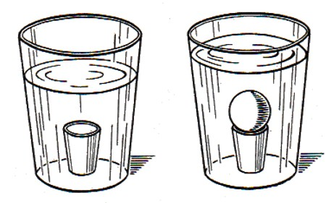
Figura 58. Simplificación del experimento de Plateau.

Si no se dispone de alcohol, este experimento se puede hacer con anilina, que es un líquido cuya densidad es mayor que la del agua, a temperatura normal, y menor que la de ésta a 75-85 °C. Por consiguiente, calentando el agua podemos hacer que la anilina flote sumergida en ella, en cuyo caso tomará la forma de una gran gota esférica. A la temperatura normal, la gota de anilina puede equilibrarse utilizando, en lugar de agua, una disolución de sal común^{[2]}.
En el año 1963, durante el vuelo en grupo de las naves cósmicas “Vostok-3” y “Vostok-4”, los cosmonautas soviéticos Nicolaev y Popovich hicieron una serie de experimentos para determinar el comportamiento de los líquidos en estado de ingravidez. Algunos de los resultados fueron inesperados, por ejemplo, el líquido contenido en una vasija esférica no se reunió en su centro, formando una esfera, como se esperaba, sino que recubrió las paredes internas del matraz, dejando en el centro una pompa de aire. Es decir, el aire se comportó lo mismo que el aceite en el experimento de Plateau.

6. ¿Por qué son redondos los perdigones?
Acabamos de decir, que todo líquido, en cuanto se libera de la acción de la gravedad, toma su forma natural, es decir, la de esfera. Si recordamos lo que dijimos anteriormente sobre la ingravidez de los cuerpos cuando caen, y consideramos que la insignificante resistencia que el aire opone al comenzar la caída puede despreciarse^{[3]}, podemos figurarnos que las porciones de un líquido al caer, también deben tomar la forma de esferas.

Efectivamente, las gotas de lluvia toman esta forma cuando caen. Los perdigones no son más que gotas de plomo fundido, enfriadas. En las fábricas se hace que el plomo fundido tome la forma de gotas, obligándole a caer, desde una gran altura, en un baño de agua fría, en el cual se endurecen aquéllas conservando su perfecta esfericidad.
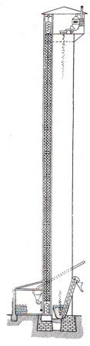
Figura 59. Torre perdigonera de una fábrica de munición
Los perdigones fundidos por este procedimiento se llaman de “torre”, porque al fabricarlos se hace que el plomo fundido caiga desde la parte superior de una alta torre “perdigonera” (fig. 59). Las torres de las fábricas de munición son metálicas y llegan a tener hasta 45 m de altura. En la parte más alta de estas torres, se encuentra la fundición, con las calderas para fundir el plomo, mientras que en la más baja hay un depósito con agua. Los perdigones, después de fundidos, se clasifican y se someten a operaciones de acabado. La gota de plomo fundido se enfría, formando el perdigón, mientras cae; el depósito de agua sirve únicamente para amortiguar el golpe de aquél cuando llega abajo y evitar que sufra deformaciones su esfericidad. (Los perdigones de más de 6 mm de diámetro, denominados metralla, se hacen por otro procedimiento, el cual consiste en cortar trocitos de alambre y someterlos al rodado).

7. Una copa “sin fondo”
Llenemos de agua, hasta los bordes, una copa. Estará completamente llena. Pongamos junto a la copa varios alfileres. ¿Es posible que quepan en la copa uno o dos alfileres, sin que rebose? Hagamos la prueba.
Comencemos a echar alfileres y vayamos contándolos. Hay que echarlos con cuidado, empezando por introducir en el agua la punta y soltando después el alfiler, sin empujarle ni hacer presión, para evitar que cualquier sacudida pueda hacer que se derrame el líquido. Uno, dos, tres alfileres caen al fondo, pero el nivel del agua sigue invariable. Diez, veinte, treinta alfileres... el líquido no se derrama. Cincuenta, sesenta, setenta... todo un centenar de alfileres reposan ya en el fondo, y el agua de la copa sigue sin derramarse (fig. 60).

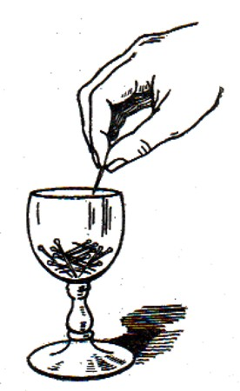
Figura 60. El experimento con la copa de agua y los alfileres es asombroso.

No sólo no se derrama, sino que ni siquiera sobresale sensiblemente de los bordes de la copa. Continuemos echando alfileres. El segundo, el tercero y el cuarto centenar están ya dentro de la vasija y ni una gota de agua habrá rebosado de sus bordes, aunque ahora se nota cómo la superficie del agua sobresale un poco de aquéllos. Esta prominencia encierra la explicación del fenómeno. El agua moja poco el vidrio, en cuanto éste tiene el menor indicio de grasa, y, por regla general, las copas, lo mismo que toda la vajilla en uso, tienen huellas de grasa, por haberlas tocado con los dedos. Por esta razón, el agua que desalojan los alfileres, al no mojar los bordes de la copa, forma la prominencia. Esta prominencia (menisco) parece insignificante a simple vista, pero si nos tomamos el trabajo de calcular el volumen de un alfiler y de compararlo con el volumen de aquélla, nos convenceremos que el primero de estos volúmenes es centenares de veces menor que el segundo, por lo cual, en la copa “llena” pueden caber aún varios centenares de alfileres. Mientras más ancha sea la vasija, más alfileres se podrán echar en ella, ya que el volumen de la prominencia será mayor.
Para que quede más claro, hagamos un cálculo aproximado. Los alfileres tienen, aproximadamente, 25 mm de largo y medio milímetro de grueso. El volumen de un cilindro como éste es fácil de calcular por la conocida fórmula geométrica

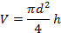

y es igual a 5 mm³. Con cabeza y todo, el volumen de un alfiler no excede de 5,5 mm³.
Calculemos ahora el volumen de la capa de agua que sobresale de los bordes de la copa. El diámetro de ésta es de 9 cm = 90 mm. El área del círculo, cuyo diámetro es 90 mm, es igual a 6.400 mm². Suponiendo que la capa de agua que sobresale tiene solamente 1 mm de espesor, su volumen será de 6.400 mm³, es decir, 1.200 veces mayor que el de un alfiler. Dicho de otra forma, una copa “llena” puede alojar, además... ¡más de mil alfileres!
Y, efectivamente, echando los alfileres con precaución, puede añadirse todo un millar de ellos, de manera que, a simple vista, parecerá que ocupan toda la vasija y hasta sobresalen de sus bordes, sin que el agua se derrame.

8. Una interesante peculiaridad del petróleo
Quien haya tenido que utilizar una lámpara de petróleo conoce perfectamente las desagradables sorpresas que ocasiona una de las peculiaridades de este líquido. Se llena el depósito, se seca por fuera y, al cabo de una hora, está otra vez húmedo. Se debe esto, a que al poner la boquilla, ésta no se atornilla bien, y el petróleo, que tiende a extenderse por el tubo de cristal, escurre por la superficie externa del depósito. El que quiera evitar semejantes “sorpresas” tiene que atornillar la boquilla, apretándola lo más posible^{[4]}.
Esta propiedad de escurrirse que tiene el petróleo, se nota de manera muy desagradable en los barcos cuyas máquinas consumen este tipo de combustible. En estos barcos, si no se toman medidas especiales, es imposible transportar nada que no sea petróleo, porque este líquido se fuga de los depósitos, infiltrándose a través de rendijas imperceptibles, Y no sólo se esparce por la superficie metálica de los propios depósitos, sino que impregna literalmente todo, hasta la ropa de los pasajeros, transmitiendo a todos los objetos su inextinguible olor. Los intentos de combatir esta contrariedad resultan frecuentemente infructuosos.
El humorista inglés Jerome, no exageraba mucho cuando en su narración titulada “Tres en un bote”, decía lo siguiente del petróleo:
“No conozco ningún cuerpo que tenga más facilidad de infiltrarse por todas partes que el petróleo. Lo guardábamos en la proa del bote, pero desde allí se corrió hasta el otro extremo, impregnando con su olor todo cuanto halló a su paso. Infiltrándose a través del revestimiento, goteaba en el agua, estropeaba el aire y el cielo y nos envenenaba la vida. Unas veces el viento petrolífero soplaba de occidente, otras de oriente. En otras ocasiones este viento de petróleo venía del norte o del sur, pero viniera del helado Ártico o de las arenas del desierto, siempre llegaba a nosotros saturado del aroma de petróleo. Por las tardes, este perfume destrozaba los encantos de las puestas de Sol, mientras que los rayos de la Luna eran corroídos por el petróleo. Atamos el bote junto a un puente y nos fuimos a pasear por la ciudad, pero el maldito olor nos perseguía. Parecía que estaba impregnada toda la ciudad”. (En realidad, lo único que estaba impregnado era la ropa de los viajeros.)
La facilidad que tiene el petróleo para mojar la superficie exterior de los depósitos en que se encuentra, dio lugar a la falsa idea de que este líquido puede infiltrarse a través de los metales y del vidrio.

9. Una moneda que no se hunde en el agua
La moneda que no se hunde en el agua, existe, no sólo en los cuentos, sino también en la realidad. Para convencerse de esto bastará hacer varios experimentos. Empecemos por objetos más pequeños, como son las agujas. Al parecer, es imposible que una aguja de acero flote en la superficie del agua, y sin embargo, no es difícil conseguir que esto ocurra. Pongamos en la superficie del agua un papel de fumar y depositemos sobre él una aguja completamente seca. Ahora no queda más que quitar con cuidado el papel de fumar.

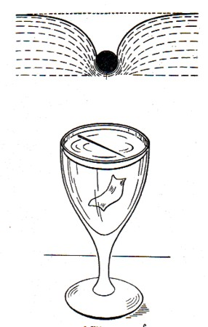
Figura 61. La aguja flotando en el agua. Arriba corte de la aguja (de 2 mm de diámetro) y forma exacta de la concavidad que se forma en la superficie del agua (aumentada en 2 veces). Abajo, procedimiento para hacer flotar la aguja por medio de un trozo de papel.

Para ello, se puede proceder del modo siguiente: se coge otra aguja o un alfiler y se van hundiendo con él los bordes del papel de fumar, teniendo precaución y avanzando paulatinamente hacia el centro, hasta que todo el papel se moja y se va al fondo, mientras que la aguja continúa flotando (fig. 61). Si acercamos un imán a las paredes del vaso, al nivel del agua, podremos hacer que la aguja se mueva sin dejar de flotar en el agua.
Cuando se tiene cierta habilidad se puede prescindir del papel de fumar. Bastará coger la aguja por su parte media y dejarla caer horizontalmente sobre la superficie del agua, desde poca altura.
En lugar de una aguja podemos hacer que flote un alfiler (tanto la una como el otro no deben tener más de 2 mm de grueso), un botón que sea ligero u otros objetos metálicos que sean planos y pequeños. Después de entrenarnos de esta manera, se puede intentar hacer que flote un copec.^{[5]}
La causa de que floten estos objetos metálicos es, que el agua moja mal el metal, que por haber estado en nuestras manos, está recubierto de una tenue capa de grasa. Por esto, en la superficie del agua se forma una concavidad alrededor de las agujas que flotan. Esta concavidad se puede notar a simple vista. La película superficial del líquido, al tender a enderezarse, empuja hacia arriba la aguja, con lo cual hace que ésta se mantenga a flote. También contribuye a la flotación de la aguja la fuerza con que empuja el líquido, de acuerdo con la ley de la flotación, es decir, la aguja es empujada desde abajo por una fuerza igual al peso del agua que desaloja.
No hay nada más fácil que hacer que una aguja flote, si antes se la engrasa con aceite. Después de preparada así, cualquier aguja puede depositarse directamente sobre la superficie del agua, sin temor a que se hunda.

10. Agua en una criba
Resulta, que llevar agua en una criba no sólo es posible en los cuentos. Los conocimientos de Física ayudan a realizar esto, que clásicamente se consideró imposible. Para ello, no hay más que coger una criba de alambre, de unos 15 cm de diámetro, cuyas mallas no sean demasiado pequeñas (cerca de 1 mm), e introducir su rejilla en un baño de parafina derretida. Cuando se saca la criba del baño, sus alambres están revestidos de una capa de parafina casi imperceptible a simple vista.
La criba sigue siendo criba y teniendo orificios, a través de los cuales puede pasar libremente un alfiler, pero ahora puede servir para llevar agua, en el sentido literal de la expresión. En una criba así puede mantenerse una capa de agua bastante: alta, sin que se derrame a través de las mallas. No obstante, el agua debe echarse en la criba con cuidado y procurar que ésta no sufra sacudidas.
¿Por qué no se derrama el agua? Porque como ésta no moja la parafina, forma en las mallas de la criba unas películas delgadas, cuya concavidad mira hacia abajo. Estas películas son las que sostienen el agua (fig. 62).

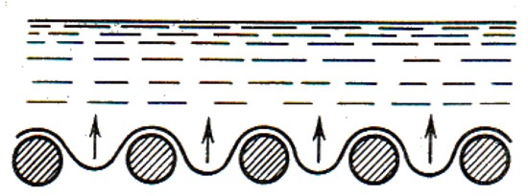
Figura 62. ¿Por qué no se derrama el agua contenida en una criba parafinada?

Si una criba como ésta se coloca sobre el agua, flotará en ella. Es decir, que la criba puede servir para llevar agua y para navegar.
Este experimento, tan paradójico al parecer, explica toda una serie de fenómenos ordinarios, a los cuales estamos tan acostumbrados, que no nos paramos a pensar en sus causas. El objetivo que se persigue al embrear los toneles y las barcas, al engrasar los tapones y los casquillos, al pintar con pinturas al aceite y, en general, al recubrir con sustancias oleaginosas todos los objetos que se desea hacer impermeables al agua, no es otro que el de convertirlos en una especie de criba como la que acabamos de describir. La esencia de estos dos hechos es la misma, aunque en el caso de la criba presenta un aspecto al cual no estamos acostumbrados.

11. La espuma al servicio de la técnica
La flotación de agujas de acero y de monedas de cobre en el agua, de que hemos tratado en los experimentos anteriores, tiene gran semejanza con un fenómeno que se utiliza en la industria minero-metalúrgica para el enriquecimiento de los minerales, es decir, para aumentar la cantidad de componentes útiles que contienen. En la técnica se emplean muchos procedimientos para enriquecer los minerales, pero éste de que vamos a hablar ahora, y que se conoce con el nombre de “flotación”, es el más efectivo y suele emplearse hasta en aquellos casos en que todos los demás no dan resultado.
La esencia de la flotación consiste en lo siguiente: el mineral, finamente triturado, se echa en una cuba con agua y sustancias oleaginosas, las cuales tienen la propiedad de envolver las partículas de mineral útil, formando una película finísima que no se moja en el agua. Esta mezcla se remueve enérgicamente, para que penetre en ella el aire y se forme una especie de espuma, integrada por multitud de diminutas burbujas. Al ocurrir esto, las partículas de mineral útil, envueltas por la película oleaginosa, se ponen en contacto con la envoltura de las burbujas de aire, se adhieren a ellas y son arrastradas hacia arriba, de la misma manera que un globo eleva en la atmósfera a su barquilla (fig. 63).

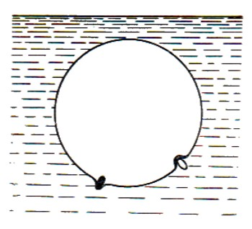
Figura 63. Así se produce la flotación

Mientras tanto, las partículas de ganga, que no son afectadas por la sustancia oleaginosa y que, por consiguiente, son más pesadas, no se adhieren a las burbujas y se quedan en el líquido.
Hay que señalar, que las burbujas de aire que forman la espuma son mucho más voluminosas que las partículas de mineral, por lo que su flotabilidad es suficiente para arrastrar a dichas partículas hacia arriba. Como resultado, casi todas las partículas de mineral útil acaban encontrándose en la espuma que recubre al líquido. Esta espuma se recoge y se elabora convenientemente, para obtener lo que se llama “concentrado”, el cual suele ser decenas de veces más rico en mineral útil que las menas de que gira... ¡ni una sola gota de líquido llega al depósito superior! se extrae.
La técnica de la flotación está tan bien estudiada, que escogiendo debidamente los líquidos a emplear, se puede separar cualquier mineral útil de su ganga, cualquiera que sea la composición de ésta.
La idea del empleo de la flotación para estos fines no fue concebida teóricamente, sino gracias a la atenta observación de un hecho casual. A finales del siglo pasado, una maestra norteamericana (Carrie Everson), mientras lavaba unos sacos grasientos, que habían estado llenos de pirita de cobre, se fijó en que las partículas de pirita emergían junto con la espuma. Este hecho fue el que estimuló el desarrollo del procedimiento antes mencionado.

12. Otro seudo – “perpetuum mobile”
En algunos libros se describe como verdadero motor de “movimiento continuo” el aparato estructurado de la siguiente forma (fig. 64): en un recipiente hay aceite (o agua) que, por medio de unas mechas, se eleva primeramente a una vasija más alta y luego, por otras mechas, a un depósito superior. Este depósito superior tiene un vertedero por el cual sale el aceite y hace que se mueva una rueda de paletas. El aceite que escurre hacia abajo, vuelve a subir por las mechas hasta el depósito. De esta forma, el chorro de aceite que sale por el vertedero y va a caer en la rueda, no se interrumpe ni un segundo y, por consiguiente, esta última debe estar siempre en movimiento.
Si los autores de este molinete se hubieran tomado la molestia de construirlo, se habrían convencido de que ni la rueda gira… ¡ni una sola gota de líquido llega al depósito superior!

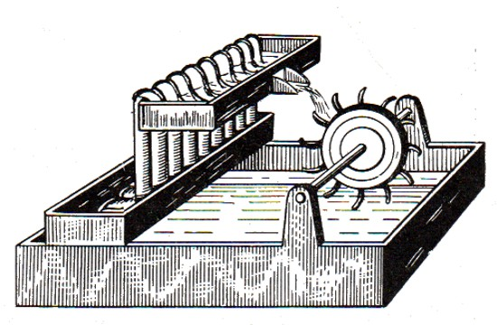
Figura 64. Un molinete irrealizable

Para comprender esto no hace falta hacer el molinete. Efectivamente, ¿de dónde saca el inventor que el aceite debe escurrir hacia abajo por la parte doblada de la mecha?
La misma capilaridad que hace que el líquido venza la gravedad y se eleve por la mecha, retiene a aquél en los poros de ésta e impide que gotee. Suponiendo que el líquido pudiera llegar al depósito superior del aparato por capilaridad, habría que admitir también que las mismas mechas que lo trajeron hasta aquí, se lo podrían volver a llevar a la vasija de abajo.
Este seudomotor nos recuerda otra máquina hidráulica, también de “movimiento continuo”, ideada en 1575 por el mecánico italiano Strade el Mayor. En la fig. 65 está representado este interesante proyecto. Un tornillo de Arquímedes gira y eleva agua a un depósito superior, desde donde ésta sale en chorro por un vertedero y va a chocar con las paletas de una rueda hidráulica (abajo a la derecha).
Esta rueda hidráulica hace que gire una muela de afilar Y, al mismo tiempo mueve, por medio de una serie de ruedas dentadas, el tornillo de Arquímedes que eleva el agua al depósito superior.

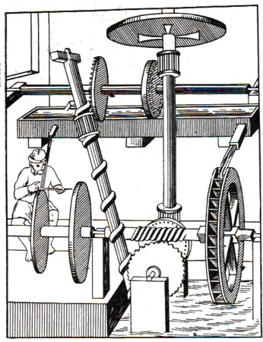
Figura 65. Un viejo proyecto de motor hidráulico de “movimiento continuo” para accionar una muela de afilar

Es decir, ¡el tornillo mueve la rueda y la rueda mueve al tornillo! Si semejantes mecanismos fueran posibles, lo mejor sería hacer lo siguiente: coger una polea, pasar por ella una cuerda y colgar en cada uno de sus extremos una pesa; cuando una de estas pesas baje, hará que suba la otra, y ésta, a su vez, al descender, hará que se eleve la primera. ¿No sería esto el “movimiento continuo”?

13. Pompas de jabón
Hacer pompas de jabón no es tan fácil como parece. Yo también creía que para esto no se necesitaba ningún entrenamiento, hasta que no me convencí prácticamente de que hacer pompas grandes y bonitas es, en cierto modo, un arte que requiere habilidad. Pero, ¿vale la pena entrenarse en algo tan inútil como hacer pompas de jabón?
Es verdad, que en la vida ordinaria estas pompas no gozan de buena fama; por lo menos, en la conversación las empleamos para hacer comparaciones poco halagüeñas. Pero en Física es otra cosa. “Haced una pompa de jabón - escribía el gran científico inglés Kelvin - y miradla: aunque dediquéis toda vuestra vida a su estudio no dejaréis de sacar de ella nuevas enseñanzas de Física”.

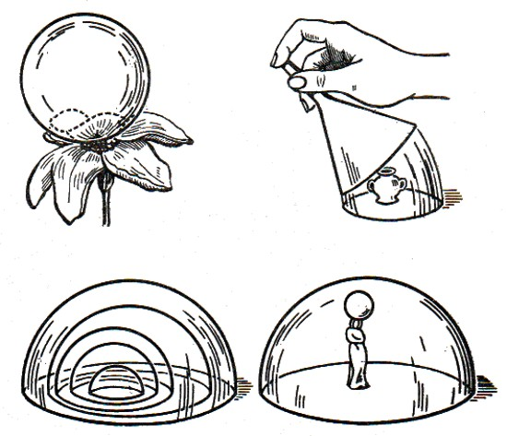
Figura 66. Experimentos con pompas de jabón: la pompa posada en una flor; una pompa cubriendo un florerito; unas pompas dentro de otras; una estatuilla coronada por una pompa y cubierta por otra.

Realmente, los mágicos reflejos policromos de la superficie de las tenues películas de jabón, dan al físico la posibilidad de medir la longitud de las ondas luminosas, mientras que el estudio de la tensión de estas delicadas películas contribuye al conocimiento de las leyes que rigen la acción de las fuerzas que actúan entre las partículas, es decir, de la cohesión, sin la cual en el mundo no existiría nada más que polvo finísimo.
Los experimentos que se describen a continuación no persiguen objetivos tan serios. Son simplemente pasatiempos interesantes que sirven para aprender el arte de hacer pompas de jabón. El físico inglés Ch. Boyce, en su libro “Pompas de Jabón”, describe detalladamente una larga serie de experimentos que pueden hacerse con ellas. Recomendamos este magnífico libro a todos aquellos que se interesen por esta materia, ya que aquí nos limitamos a describir los experimentos más simples.
Para estos fines pueden emplearse soluciones de jabón de lavar ordinario^{[6]}, pero aconsejamos como preferibles las de jabones de aceites puros de oliva o de almendra, que son los más a propósito para obtener pompas grandes y bonitas. La solución se hace desliendo un trozo de dicho jabón en agua clara y fría, hasta que la disolución está bastante espesa. Lo mejor es utilizar agua limpia de lluvia o de nieve, o, en su defecto, agua hervida, fría. Para aumentar la duración de las pompas, Plateau recomienda añadir a la solución jabonosa 1/3 (en volumen) de glicerina. La espuma y las burbujas que se forman, deben quitarse con una cucharilla. Hecho esto, se introduce en la solución un tubo delgado de arcilla, cuyo extremo debe untarse previamente de jabón, tanto por su parte interior como exterior. También se consiguen buenos resultados con pajas de unos diez centímetros de longitud, cuyo extremo inferior debe abrirse en forma de cruz.
Las pompas se hacen del modo siguiente: después de mojar el tubo en la mezcla, y manteniéndolo verticalmente, para que en su extremo se forme la película de líquido, se empieza a soplar. Como quiera que al hacer esto la pompa se llena con el aire caliente que sale de nuestros pulmones, que es más ligero que el que nos rodea, la pompa inflada se eleva inmediatamente.
Si se consigue que la primera pompa que se hace tenga 10 cm de diámetro, la mezcla (el agua jabonosa) es buena; en el caso contrario hay que añadirle jabón, hasta que se puedan hacer pompas del diámetro indicado. Pero esta prueba no es suficiente. Después de hacer la pompa, se moja un dedo en la mezcla jabonosa y se intenta introducirlo en aquélla; si la pompa resiste, pueden comenzarse los experimentos, si revienta hay que agregarle un poco de jabón.
Los experimentos deben hacerse despacito, con cuidado y tranquilamente. La habitación en que se hacen debe estar lo más iluminada posible, porque de no ser así, las pompas no muestran sus policromos reflejos.

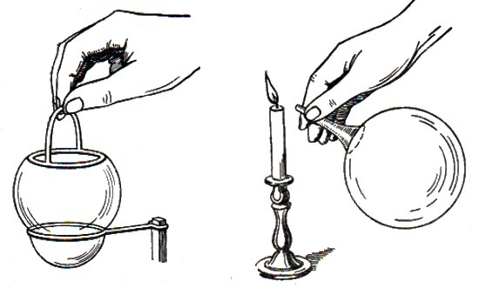
Figura 67 (izquierda). Manera de obtener un cilindro con la película jabonosa. Figura 68 (derecha). El aire es desalojado por la presión que ejerce sobre él la pared de la pompa de jabón.

A continuación describimos varios entretenidos experimentos de este tipo.
Una flor debajo de una pompa de jabón. En un plato, en una fuente, se echa agua jabonosa hasta que su fondo este cubierto por una capa de 2 ó 3 mm de espesor. En medio del plato se coloca una flor o un florerito y se cubre con un embudo de vidrio. Después, se va levantando despacito el embudo, al mismo tiempo que se sopla por la parte estrecha. Se forma una pompa de jabón. Cuando esta pompa es suficientemente grande, se inclina el embudo, como se muestra en la fig. 66, y se deja libre la pompa. La flor quedará cubierta por un fanal semiesférico transparente, formado por la película de jabón, que reflejará todos los colores del iris.
En lugar de la flor puede ponerse una estatuilla, cuya cabeza puede coronarse con una pompa (fig. 66). Para hacer esto, hay que echar previamente una gota de solución jabonosa en la cabeza de la estatuilla y, después, cuando ya esté hecha la pompa grande, envolvente, traspasarla con el tubito y soplar dentro de ella la pompa pequeña.
Unas pompas dentro de otras (fig. 66). Con el embudo que se empleó para el experimento anterior, se hace, por el mismo procedimiento que entonces, una gran pompa. Luego, se toma una pajita y se introduce en la solución jabonosa, dejando fuera únicamente el extremo que hay que coger con los labios, y después, con toda precaución, se atraviesa con ella la pared de la primera pompa, hasta llegar al centro. Tirando despacio de la pajita hacia atrás y teniendo cuidado de no sacar el extremo, se va inflando la segunda pompa dentro de la primera. Repitiendo la operación se hace la tercera, dentro de la segunda, y así sucesivamente.
Un cilindro de película jabonoso (fig. 67) puede obtenerse entre dos anillos de alambre. Para ello, sobre el anillo inferior se deja caer una pompa esférica ordinaria y, luego, en la parte superior de esta pompa se coloca el segundo anillo, previamente mojado, y tirando de él hacia arriba, se va estirando la pompa hasta que adquiera la forma de cilindro. Es interesante el hecho, de que cuando levantamos el anillo superior a una altura mayor que la longitud de su circunferencia, una mitad del cilindro se estrecha, mientras que la otra se ensancha y luego se divide en dos pompas.
La película que forma la pompa de jabón está tensa durante todo el tiempo y presiona sobre el aire que tiene dentro. Si se dirige el embudo hacia la llama de una vela, podemos apreciar que la fuerza de estas sutiles películas no es tan insignificante como pudiera pensarse; la llama se desvía sensiblemente hacia un lado (fig. 68).
También tiene interés observar una pompa cuando se la traslada desde un local caliente a otro frío: se ve cómo su volumen disminuye. Por el contrario, cuando pasa de una habitación fría a otra caliente, se dilata. La causa de este fenómeno es, naturalmente, la compresión y dilatación del aire que hay dentro de la pompa. Si, por ejemplo, una pompa que a la temperatura de - 15 °C tiene un volumen de 1 000 cm³, se traslada a un local en que la temperatura es de +15°C, su volumen deberá aumentar en:

1.000 · 30 · 1/273 = 110 cm³, aproximadamente.

Hay que indicar también, que la idea general de que las pompas de jabón son poco duraderas, no es exacta. Cuando se tiene cuidado con ellas, las pompas de jabón pueden conservarse décadas enteras. El físico inglés Dewar (célebre por sus trabajos de licuación del aire) guardaba las pompas de jabón en unas botellas especiales, que impedían que les entrase polvo, que se secasen y que sufrieran las sacudidas del aire. En estas condiciones consiguió conservar algunas pompas más de un mes. En Norteamérica, Lawrence logró conservar pompas de jabón, debajo de un fanal, durante años.

14. ¿Qué es más delgado?
Seguramente son pocos los que saben, que la película que forma las pompas de jabón es una de las cosas más delgadas que pueden apreciarse a simple vista.

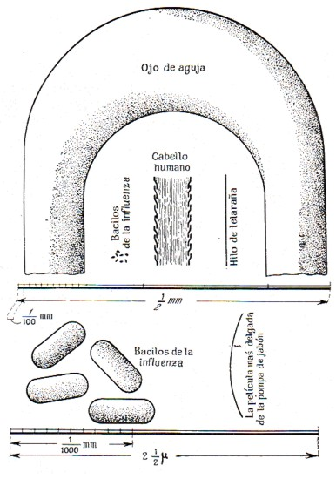
Figura 69. Arriba, el ojo de una aguja, un cabello humano, unos bacilos y un hilo de telaraña, aumentados en 200 veces. Abajo, unos bacilos y el espesor de una película jabonosa, aumentados en 40 000 veces. 1μ = 0,0001 cm.

Los objetos que generalmente sirven de punto de comparación para expresar la delgadez o la finura, resultan demasiado burdos si se equiparan con dicha película. “Fino, como un pelo”, “delgado, como un papel de fumar”, son expresiones que representan un espesor enorme comparado con el de la pared de una pompa de jabón, la cual es 5 000 veces más delgada que un pelo y que un papel de fumar. Un cabello humano aumentado en 200 veces, tiene cerca de un centímetro de espesor, mientras que la sección de la película que forma la pompa de jabón, con semejante aumento, sigue siendo invisible.
Para poder ver esta sección como una línea delgada, es necesario un aumento 200 veces mayor. Con este aumento (de... ¡40 000 veces!) un pelo tendrá más de 2 m de grueso. La fig. 69 proporciona una idea gráfica de estas correlaciones.

15. ¡Del agua y seca!
Poned una moneda en un plato llano grande, echad agua en él, hasta que cubra la moneda, e invitad a vuestros amigos a que la saquen directamente con la mano, sin mojarse los dedos.
Esto, que parece un problema imposible de resolver, se soluciona fácilmente valiéndose de un vaso y de un papel ardiendo. Para ello, se enciende el papel, se mete dentro del vaso y éste se coloca rápidamente boca abajo en el plato, junto a la moneda. El papel se apaga, el vaso se llena de humo blanco y debajo de él se reúne toda el agua que había en el plato. La moneda se queda, como es natural, en su sitio y, después de esperar un minuto, para que se seque, se puede coger sin mojarse los dedos.
¿Qué fuerza hace que el agua entre en el vaso y se mantenga en él a una altura determinada? La presión atmosférica. Porque al arder el papel, el aire que hay en el vaso se calienta y aumenta la presión dentro de él, esto hace que parte del gas salga hacia fuera. Cuando el papel se apaga, el aire se vuelve a enfriar, pero al ocurrir esto disminuye la presión dentro del vaso y el agua penetra por debajo de sus bordes, impulsada por la presión del aire exterior.
En lugar del papel se pueden emplear unas cerillas hincadas en un redondel de corcho, como se muestra en la fig. 70.
No es raro escuchar y hasta leer la siguiente explicación errónea de este viejo experimento^{[7]}. Según esta explicación, al quemarse el papel, se “consume el oxígeno”, con lo que la cantidad de gas que hay debajo del vaso disminuye. Este razonamiento es totalmente falso.

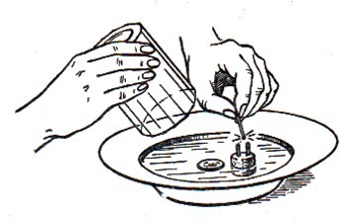
Figura 70. Procedimiento para recoger debajo de un vaso invertido toda el agua

La causa principal y exclusiva está en que el aire se calienta, y no en que la combustión del papel consume parte del oxígeno. Esto se deduce en primer lugar, de la posibilidad de hacer el experimento sin quemar ningún papel, es decir, calentando el vaso enjuagándolo en agua hirviendo.
En segundo lugar, si en lugar del papel quemamos un algodón empapado en alcohol, el agua se elevará casi hasta la mitad del vaso; mientras que, como sabemos, el oxígeno constituye solamente l/5, parte del volumen del aire.
Finalmente, hay que tener en cuenta, que en lugar del “oxígeno consumido” se forma anhídrido carbónico y vapor de agua, de los cuales, el primero se disuelve en el agua, pero el vapor subsiste y ocupa parte del sitio que deja el oxígeno.

16. ¿Cómo bebemos?
Pero, ¿también hay que pensar en esto? Naturalmente. Cuando queremos beber, acercamos el vaso o la cuchara que contiene el líquido a nuestros labios y “absorbemos” su contenido. Esta sencilla “absorción” del líquido, a que estamos tan acostumbrados, es precisamente lo que hay que explicar. ¿Por qué tiende el líquido a entrar en nuestra boca? ¿Qué es lo que lo arrastra? La explicación es la siguiente: al beber, ensanchamos nuestra capacidad torácica y con ello enrarecemos el aire que tenemos en la boca. Al ocurrir esto, la presión del aire exterior hace que el líquido tienda a ocupar el espacio en que la presión es menor y, por consiguiente, entre en la boca. En este caso sucede lo mismo que ocurriría con el líquido de unos vasos comunicantes, si en uno de estos vasos comenzáramos a hacer el vacío, es decir, bajo la presión de la atmósfera, el líquido se elevaría en este vaso. Y al contrario, si abarcamos con los labios el gollete de una botella, por mucho que nos esforcemos en “absorber” el agua que contiene, no conseguiremos nada, ya que la presión del aire será la misma en la boca que sobre el agua.
Hablando propiamente, no bebemos sólo con la boca, sino también con los pulmones, ya que el ensanchamiento de los pulmones es la causa de que el líquido penetre en nuestra boca.

17. Un embudo mejorado
Todo el que haya tenido ocasión de echar líquido en una botella valiéndose de un embudo, sabe perfectamente que de vez en cuando hay que levantar el embudo, porque, de lo contrario, el líquido no pasa. Esto ocurre, porque el aire que hay en la botella, al no encontrar salida, mantiene con su presión el líquido que se encuentra en el embudo. Es verdad, que una pequeña cantidad de líquido consigue entrar en la botella y hace que el aire de ésta se comprima por la presión que sobre él ejerce. Pero este aire encerrado y comprimido, cobra una elasticidad mayor, suficiente para equilibrar con su presión el peso del líquido que hay en el embudo. Está claro, que, cuando levantamos el embudo, dejamos salir al exterior el aire comprimido y el líquido vuelve a entrar en la botella.
Por esto, resulta muy práctico hacer los embudos de forma, que su parte estrecha tenga unos nervios longitudinales en la superficie exterior, que impidan que el embudo entre ajustado en el gollete.

18. Una tonelada de madera y una tonelada de hierro
Todos conocemos la pregunta burlesca: ¿qué pesa más, una tonelada de madera o una de hierro? Por lo general, los incautos responden sin pensarlo, que la tonelada de hierro, con lo cual hacen reír a los presentes.
Pero los bromistas se reirían aún más, si les contestasen que pesa más la tonelada de madera. Esta respuesta parece totalmente absurda, y sin embargo, hablando con propiedad, es exacta.
Todo consiste en que el principio de Arquímedes es aplicable, no sólo a los líquidos, sino también a los gases. Es decir, todo cuerpo experimenta en el aire una “pérdida” de peso, igual al peso del volumen de aire que desaloja.
La madera y el hierro también experimentan esta pérdida de peso en el aire. Por consiguiente, para conocer el peso real de estos cuerpos habrá que añadirles esta pérdida. Es decir, el peso real de la madera, en nuestro caso, será igual a 1 tonelada + el peso del volumen de aire que ocupa la madera, y el peso real del hierro será igual a 1 tonelada + el peso del volumen de aire que ocupa el hierro.
Pero una tonelada de madera ocupa un volumen mucho mayor que una tonelada de hierro (15 veces mayor), por lo cual, el peso real de una tonelada de madera es... ¡mayor que el peso real de una tonelada de hierro! Aunque expresándonos más exactamente deberíamos decir, que: el peso real de la cantidad de madera, que en el aire pesa una tonelada, es mayor que el peso real de la cantidad de hierro, que pesa en el aire una tonelada.
Como quiera que la tonelada de hierro ocupa el volumen de 1/8 de m³, mientras que la de madera ocupa cerca de 2 m³ tendremos, que la diferencia entre el peso del aire que desalojan será igual a cerca de 2,5 kg. De aquí se desprende que en realidad, una tonelada de madera pesa 2,5 kg... ¡más que una tonelada de hierro!

19. Un hombre que no pesaba nada
Ser ligeros, no como una pluma, sino más que el aire^{[8]}, para que, una vez liberados de las pesadas cadenas de la gravedad, poder elevarse libremente a gran altura sobre la tierra y volar adonde quieras. He aquí la ilusión que atrae a muchos desde la niñez. Pero se olvidan generalmente de que el hombre puede moverse por la superficie de la Tierra por ser más pesado que el aire. En realidad, “vivimos en el fondo de un océano aéreo”, como declaró Torricelli, y si, por cualquier causa, nos hiciéramos de improviso mil veces más ligeros y fuéramos menos pesados que el aire, inevitablemente tendríamos que emerger a la superficie de este océano aéreo.

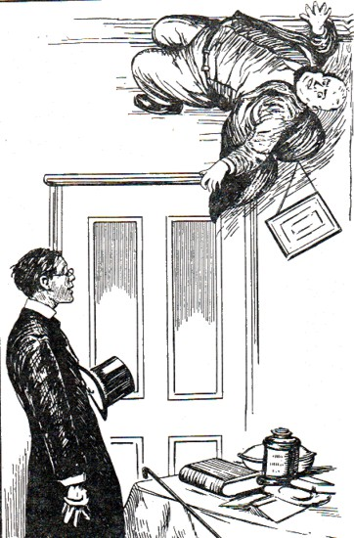
Figura 71. -¡Estoy aquí, viejo! - dijo Pyecraft

Nos ocurriría lo mismo que al húsar de Pushkin: “Me bebí todo el frasco; puede creerlo o no, pero de repente subí como si fuera una pluma”. Nosotros nos elevaríamos kilómetros enteros, hasta llegar por fin a una región, en la cual la densidad del aire enrarecido sería igual a la de nuestro cuerpo. La ilusión de vivir libres sobre las montañas y los valles, se desmoronaría como un castillo de arena, ya que, al liberarnos de las cadenas de la gravedad, caeríamos prisioneros de otras fuerzas, es decir, de las corrientes atmosféricas.
Una situación semejante le sirvió de tema al escritor Wells para uno de sus cuentos de ciencia ficción.
El tema de este cuento es el siguiente: un hombre muy grueso quería, fuera como fuera, deshacerse de su obesidad. El narrador poseía, al parecer, una receta maravillosa, que tenía la propiedad de aligerar a las personas gruesas de su excesivo peso. El gordinflón le pidió esta receta y comenzó a tomar la medicina. Pasó algún tiempo y el narrador fue a ver a su amigo. Llamó a su puerta y presenció una serie de acontecimientos tan sorprendentes e inesperados como los siguientes:
“La puerta tardó en abrirse. oí cómo giraba la llave y después cómo la voz de Pyecraft (que así se llamaba el gordinflón) decía:
- Entre.
Le di la vuelta al tirador de la puerta y abrí. Yo, como es natural, esperaba ver a Pyecraft.
Pero... ¡no había nadie! El despacho estaba desordenado: Platos, grandes y chicos, estaban mezclados con los libros y objetos de escritorio; había varias sillas tiradas en el suelo, pero... Pyecraft no estaba.
- ¡Estoy aquí, viejo! ¡Cierre la puerta! - dijo su voz. Y fue entonces cuando logré encontrarlo.
Estaba en la misma cornisa, en el ángulo que había junto a la puerta, lo mismo que si alguien lo hubiera pegado en el techo. Su cara estaba seria y reflejaba pánico.
- Como ceda algo, Pyecraft, caerá usted y se romperá el pescuezo - dije yo.
- Y me alegraría de ello - respondió él.
- Esta gimnasia no es para un hombre de sus años y de su complexión. Pero, ¿cómo diablos está usted ahí sujeto? - le pregunté.
En este momento me di cuenta de que no estaba sujeto, sino que flotaba allí arriba lo mismo que un globo lleno de gas.
El se esforzaba por separarse del techo y poder arrastrarse por la pared, para acercarse a mí. Se cogió al marco de un cuadro, pero éste cedió y él volvió a volar hacia el techo. Chocó con él, y entonces comprendí por qué tenía manchadas de cal todas las partes sobresalientes de su cuerpo. Con gran precaución, volvió a intentar el descenso valiéndose de la chimenea.
- Esta medicina - cuchicheó - es demasiado fuerte. He perdido el peso casi por completo.
Todo quedó claro para mí.
- ¡Pyecraft! - le dije -. A usted lo que le hacía falta era una medicina para adelgazar, pero como siempre hablaba de su peso... Espere usted, le ayudaré - dije yo, y cogiendo al desdichado por una mano, tiré hacia abajo.
El empezó a danzar por la habitación, intentando afirmarse en algún sitio. ¡Era un espectáculo curioso! Yo sentía algo así, como si quisiera sujetar una vela en día de viento.
- Esta mesa - dijo el desgraciado Pyecraft, cansado de tanto danzar - es muy fuerte y pesada. Si consiguiera usted meterme debajo de ella...
Lo hice así. Pero y allí debajo se tambaleaba lo mismo que un globo cautivo. No podía estarse quieto ni un minuto.
- Una cosa es evidente - dije yo -. Usted no debe ni pensar en salir a la calle, porque si lo hace, subirá usted cada vez más alto.
Le dije que debería adaptarse a su situación y le insinué, que no le sería difícil acostumbrarse a andar por el techo con las manos.
- Yo no puedo dormir - se quejó él.
Le indiqué, que se le podía sujetar al somier con un colchón blando, atar a éste toda la ropa inferior de la cama con unas cintas y abrocharse por los costados la manta y la sábana.
Pusimos una escalera en la habitación y todos los alimentos se los ponían encima de un armario de la biblioteca. Descubrimos también un ingenioso procedimiento, gracias al cual Pyecraft podía bajar al suelo cuando quisiera. Consistió en colocar la “Enciclopedia Británica” en el anaquel superior de un estante abierto. El gordinflón sacó al instante un par de tomos, y, con ellos en las manos, descendió al suelo.
Pasé en su casa dos días. Barrena y martillo en mano, le construí una serie de ingeniosos dispositivos, le tendí un cable para que pudiera alcanzar el timbre, etc.
Yo estaba sentado junto a la chimenea, mientras él se encontraba en su rincón preferido, al lado de la cornisa, y clavaba una alfombra turca en el techo, cuando se me ocurrió una idea:
- ¡Eh, Pyecraft! - exclamó -. ¡Nada de esto hace falta!' ¡Ponle un forro de plomo a tus ropas y todo está resuelto!
Pyecraft casi lloró de alegría.
- Compre usted - le dije - unas chapas de plomo y cósalas dentro del traje. Use usted botas con suelas de plomo; lleve en la mano una maleta de plomo macizo y ¡salvado! Dejará usted de estar aquí preso; podrá ir al extranjero, viajar... sin temor a los naufragios, ya que con quitarse parte de la ropa o toda ella, saldrá usted volando por los aires”.

Todo esto parece, a primera vista, que está en perfecto acuerdo con las leyes físicas. Sin embargo, no podemos dejar de expresar nuestra disconformidad con algunos detalles del cuento. La más seria de nuestras objeciones es que a pesar de que el gordinflón perdiera todo su peso, no podría elevarse hasta el techo.
En efecto, según el principio de Arquímedes, Pyecraft únicamente podría subir al techo, cuando el peso de toda su ropa, con lo que tuviera en los bolsillos, fuera menor que el peso del aire que desalojara su orondo cuerpo. El peso del aire que ocupa el cuerpo humano no es difícil de calcular, sobre todo si recordamos que el peso de nuestro cuerpo es casi igual al de un volumen de agua idéntico. Un hombre suele pesar alrededor de 60 kg, y, por consiguiente, el volumen de agua correspondiente pesará aproximadamente lo mismo. Pero el aire de densidad normal es 770 veces más ligero que el agua, es decir, que el volumen de aire desplazado por nuestro cuerpo pesa unos 80 g. Por muy obeso que fuera míster Pyecraft, no pesaría más de 100 kg; de donde se deduce, que desalojaría unos 130 g como máximo. ¿Es posible que el traje, los zapatos, el reloj, la cartera y todo lo demás que llevaba encima Pyecraft no pesaran más de 130 g? Claro que pesaría más. Pero en este caso, el gordinflón tendría que haber seguido apoyándose en el suelo de la habitación, aunque en una situación poco estable, y no emerger hacia el techo “como un globo cautivo”. Pyecraft hubiera podido realmente volar hacia el techo si se hubiera desnudado por completo. Vestido parecería más bien un hombre atado a un globo saltador, el cual, con un pequeño esfuerzo muscular o con un simple salto, se elevaría a gran altura, sobre la superficie de la Tierra y después, si no hacía viento, volvería a descender suavemente^{[9]}.

20. Un reloj “eterno”
En nuestro libro hemos hablado ya de varios seudo-“perpetuum mobile” y explicado la inutilidad de los intentos de inventarlos. Tratemos ahora del motor “gratuito”, es decir, del motor que puede funcionar un tiempo indefinido, sin necesidad de cuidados, a costa de la energía que le proporcionan las inagotables reservas del medio ambiente.
Todos hemos visto un barómetro de mercurio o metálico. En el primero, el extremo de una - columna de mercurio unas veces sube y otras baja, de acuerdo con las variaciones de la presión atmosférica; en el metálico, por esta misma causa siempre está en movimiento la aguja indicadora. En el siglo XVIII, un inventor utilizó estos movimientos del barómetro para darle cuerda a un mecanismo de relojería, con lo cual consiguió construir un reloj que marchaba ininterrumpidamente sin necesidad de que le dieran cuerda. El célebre mecánico y astrónomo inglés Fergusson (en 1774) vio este interesante invento y dijo de él lo siguiente: “Yo he visto el reloj anteriormente descrito, el cual se pone en movimiento continuo por las elevaciones y descensos de la columna de mercurio de un barómetro de construcción especial; no hay motivos para suponer que se pare nunca, ya que la fuerza motriz que en él se acumula sería suficiente para mantener la marcha del reloj durante todo un año, aun después de quitarle el barómetro. Debo decir con toda franqueza, después de examinar detenidamente este reloj, que es el mecanismo más ingenioso de todos los que he tenido ocasión de ver, tanto por su concepción como por su realización”.
Desgraciadamente, este reloj no se ha conservado hasta nuestros días. Fue robado en una ocasión y se desconoce su paradero. Sin embargo, han quedado los dibujos de su estructura que hizo el mencionado astrónomo, con los cuales es posible reconstruirlo.
El mecanismo del reloj consta de un barómetro de mercurio de grandes dimensiones, formado por una vasija de vidrio, colgada de un bastidor, y por un gran matraz invertido, cuyo cuello penetra en aquélla. La vasija y el matraz contienen en total cerca de 150 kg de mercurio. Estas dos vasijas están sujetas de tal forma, que la una puede moverse con respecto a la otra; con un ingenioso sistema de palancas se consigue que, cuando aumenta la presión atmosférica, descienda el matraz y ascienda la vasija, mientras que, cuando la presión disminuye, ocurre lo contrario.
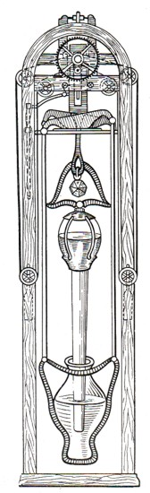
Figura 72. Estructura de un motor “gratuito” del siglo XVIII.
Estos dos movimientos hacen que gire, siempre en el mismo sentido, una pequeña rueda dentada. Esta rueda se encuentra en reposo solamente cuando la presión atmosférica permanece invariable; pero durante estas pausas el mecanismo del reloj se sigue moviendo, gracias a la energía acumulada con anterioridad, por medio de unas pesas descendentes. No es fácil conseguir que dos pesas se eleven simultáneamente y que al descender muevan un mecanismo. Pero los antiguos relojeros tuvieron suficiente ingenio para resolver este problema. Y resultó, que la energía proporcionada por las variaciones de la presión atmosférica era incluso mayor que la necesaria, es decir, que las pesas se elevaban con más rapidez que descendían. Por este motivo fue introducido un dispositivo especial, para desembragar el mecanismo de las pesas descendentes cuando éstas llegaban a su punto superior.
Fácil es darse cuenta de la gran diferencia de principios que existe entre éste (y los demás motores “gratuitos” semejantes a él) y los motores de “movimiento continuo”. En los motores “gratuitos”, la energía no se crea de la nada, como querían los inventores del “movimiento continuo”; esta energía se toma del exterior, como en nuestro caso, en que se toma de la atmósfera circundante, en la cual se acumula la de los rayos solares. En la práctica, los motores “gratuitos” podrían ser tan ventajosos como los de “movimiento continuo”, siempre que su construcción no fuera demasiado cara con relación a la energía que proporcionan (cosa que sucede en la mayoría de los casos).
Más adelante nos ocuparemos de otros tipos de motores “gratuitos” y demostraremos con ejemplos, por qué el empleo industrial de semejantes mecanismos resulta, por regla general, desventajoso.

Notas:
^{[1]} Para que la esfera no parezca deformada, este experimento debe hacerse en una vasija de paredes planas (o en una de cualquier forma, pero que se encuentre a su vez dentro de otra, llena de agua, que tenga las paredes planas).
^{[2]} Entre otros líquidos que pueden emplearse también para este experimento, resulta cómoda la ortotoluidina, que tiene color rojo oscuro y que a 24 °C tiene la misma densidad que el agua salada en que se sumerge.
^{[3]} Las gotas de lluvia bajan aceleradamente sólo al comienzo de su caída; aproximadamente, ya en la segunda mitad del primer segundo esta caída se efectúa con movimiento uniforme. El peso de las gotas se equilibra con la resistencia del aire, la cual aumenta al crecer la velocidad de las gotas.
^{[4]} Cuando la boquilla se aprieta a fondo hay que cerciorarse de que el depósito no está lleno hasta los bordes, ya que el petróleo, cuando se calienta, se dilata bastante (su volumen aumenta en una décima parte al subir la temperatura en 100°C) y hay que dejar sitio suficiente para que esta dilatación no reviente el depósito.
^{[5]} Moneda rusa de cobre equivalente a la centésima parte del rublo. Sus dimensiones y peso son aproximadamente iguales a las de un céntimo. (N. del T.)
^{[6]} Los jabones de tocador no sirven para este fin.
^{[7]} La primera descripción de este experimento, con su verdadera explicación, nos la dio el físico de la antigüedad Filón de Bizancio, que vivió en el siglo I antes de nuestra era.
^{[8]} Las plumas, a pesar de que hay muchos que piensan lo contrario, no son más ligeras que el aire, sino centenares de veces más pesadas que él. Si flotan en el aire es porque, como tienen una gran superficie, la resistencia que éste opone a sus movimientos es muy grande en comparación con su peso.
^{[9]} Sobre los globos saltadores se dan más detalles en el capítulo IV de mi libro “Mecánica Recreativa”.

Capítulo 6
Fenómenos Térmicos

Contenido:
1. ¿Cuándo es más larga la línea férrea de Octubre, en verano o en invierno?
2. Un robo que no se castiga
3. La altura de la torre Eiffel
4. Del vaso de té al tubo de nivel
5. La leyenda de la bota en el baño
6. ¿Cómo se hacían los milagros?
7. Relojes sin cuerda
8. Un emboquillado aleccionador
9. Un hielo que no funde en agua hirviendo
10. ¿Encima del hielo o debajo de él?
11. ¿Por qué sopla el viento cuando la ventana está cerrada?
12. Un molinete misterioso
13. ¿Calienta el abrigo?
14. ¿Qué estación del año tenemos debajo de los pies?
15. Una cacerola de papel
16. ¿Por qué es resbaladizo el hielo?
17. El problema de los carámbanos

1. ¿Cuándo es más larga la línea férrea de octubre^{[1]}, en verano o en invierno?
A la pregunta: ¿Qué longitud tiene la línea férrea de Octubre?, alguien contestó:
- Seiscientos cuarenta kilómetros aproximadamente; en verano es unos trescientos metros más larga que en invierno.
Esta inesperada respuesta no es tan absurda como parece. Si admitimos que la longitud de la línea férrea es igual a la longitud total de los raíles, en verano tiene que ser, efectivamente, mayor que en invierno. No olvidemos, que los raíles, al calentarse, se alargan en algo más de una cienmilésima parte de su longitud por cada grado centígrado. Durante los días calurosos de verano, los raíles pueden llegar a calentarse hasta 30, 40 ó más grados; hay veces en que el Sol los calienta tanto, que queman las manos. Las heladas de invierno enfrían estos raíles hasta temperaturas de -25°C y menores. Si tomamos la diferencia máxima entre la temperatura de verano y la de invierno igual a 55 °C, tendremos que multiplicando la Longitud total de la vía, es decir, 640 km, por 0,00001 y por 55, resulta cerca de 1/3 de km. Esto quiere decir, que, efectivamente, la longitud total de los raíles que van desde Moscú a Leningrado, es mayor en un tercio de kilómetro, es decir, en 300 m, aproximadamente, en verano que en invierno.

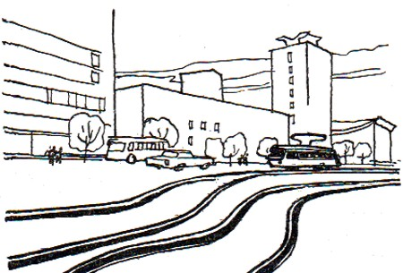
Figura 73. Raíles del tranvía torcidos por el calor

Lo que varía aquí, como es natural, no es la longitud de la vía, sino únicamente la suma de las longitudes de los raíles. Esto no es la misma cosa, ya que los raíles de las vías férreas no están en contacto directo unos con otros, sino que en los sitios en que se unen, se dejan intervalos, es decir, espacios de reserva, para que los raíles puedan dilatarse libremente cuando se calientan^{[2]}.
Nuestros cálculos demuestran, que la suma de las longitudes de todos los raíles aumenta a costa de la longitud total de todos los intervalos u holguras. El alargamiento total durante los días más calurosos de verano alcanza 300 m, en comparación con su longitud durante las grandes heladas. Quedamos, pues, en que la parte férrea de la línea de Octubre es, efectivamente, 300 m más larga en verano que en invierno.

2. Un robo que no se castiga
En la línea Leningrado-Moscú, cada invierno desaparecen sin dejar huellas varios centenares de metros de alambre telefónico y telegráfico, sin que nadie se moleste en tomar medidas, a pesar de que los culpables son bien conocidos.
Hasta usted los conoce: son las heladas. Lo que acabamos de decir sobre los raíles, puede aplicarse también íntegramente a estos alambres, con la única diferencia de que el alambre de cobre que se emplea en telégrafos se alarga con el calor 1,5 veces más que el acero. Pero en este caso no existen intervalos, y, por consiguiente, podemos afirmar, sin ninguna clase de objeciones, que la línea telefónica Leningrado-Moscú es 500 m más corta en invierno que en verano.
Las heladas roban impunemente, en invierno, cerca de medio kilómetro de alambre, sin que esto perjudique en lo más mínimo el funcionamiento del teléfono o el telégrafo mucho calor, las vías del tranvía también se tuercen. Una prueba de esto nos la muestra la fig. 73, que es reproducción de una fotografía.
Lo mismo ocurre en algunos casos con los raíles del ferrocarril. Pasa esto, porque, en las cuestas, el material móvil del tren arrastra consigo a los raíles (a veces con traviesas y todo); como consecuencia, en estos tramos de vía suelen desaparecer las holguras y los extremos de los raíles se ponen en contacto directo unos con otros.
Es verdad, que en cuanto llega el calor devuelven puntualmente lo que se llevaron.
Pero cuando esta contracción por el frío se produce, no en los alambres, sino en los puentes, las consecuencias suelen ser más sensibles. He aquí lo que comunicaban los periódicos en diciembre de 1927, sobre uno de estos casos:
«Las extraordinarias heladas que durante varios días se han dejado sentir en Francia, han causado serios desperfectos en uno de los puentes sobre el Sena, en el mismo centro de París. La armadura férrea del puente se contrajo por el frío, lo cual dio lugar a que los adoquines del pavimento se levantaran y diseminaran. El tránsito por el puente ha sido cerrado temporalmente».

3. La altura de la torre Eiffel
Si nos preguntan ahora, qué altura tiene la torre Eiffel, antes de contestar «300 metros», lo más probable es que preguntemos:
- ¿Cuándo hace frío o cuándo hace calor?
Porque la altura de una construcción férrea tan enorme no puede ser igual a cualquier temperatura. Sabemos que una varilla de hierro de 300 metros de longitud se alarga 3 mm cuando se calienta un grado. Aproximadamente igual deberá aumentar la altura de la torre Eiffel cuando su temperatura aumenta en 1 °C. Cuando hace sol y calor, el hierro de la torre se puede calentar, en París, hasta +40°C, mientras que los días fríos y de lluvia su temperatura desciende hasta +10 °C, y en invierno hasta 0°, e incluso hasta -10°C (en París no suele hacer más frío). Como puede verse, la variación de temperatura llega hasta 40 ó más grados. Esto quiere decir, que la altura de la torre Eiffel puede variar en 3 * 40 =120 mm, ó 12 cm (es decir, algo más que la longitud de este renglón).
Las mediciones directas han revelado que la torre Eiffel es más sensible a las variaciones de la temperatura que el aire, es decir, que se calienta y enfría con más rapidez que éste y reacciona antes cuando aparece y desaparece el Sol en los días nublados. Las variaciones de altura de la torre Eiffel fueron apreciadas por medio de un alambre especial de acero al níquel, el cual tiene la propiedad de casi no variar de longitud al alterarse la temperatura. Esta magnífica aleación se conoce con el nombre comercial de «invar» (de las palabras latinas in y variable).
Es decir, los días de calor, la cúspide de la torre Eiffel se eleva sobre su altura de los días fríos, un trocito igual a la longitud de este renglón, y el hierro de que está hecho este trocito no cuesta ni un solo céntimo.

4. Vaso de té al tubo de nivel
Antes de servir el té, cualquier ama de casa que mire por, sus vasos, pondrá dentro de ellos las cucharillas, sobre todo si son de plata. La experiencia de la vida ha elaborado esta buena costumbre. Pero, ¿cuál es su fundamento?
Procuraremos explicar previamente, por qué se quiebran los vasos al echarles agua caliente.
La causa de que esto ocurra es la dilatación desigual del vidrio. El agua caliente que se echa en el vaso, no calienta instantáneamente sus paredes, sino que primero calienta la capa interior de las mismas, mientras que la capa exterior sigue fría. La capa interior calentada se dilata inmediatamente, mientras que la exterior permanece invariable y sufre una gran presión interior. Esto hace que se produzca el chasquido y que se rompa el vidrio.
Es inútil pensar que estas «sorpresas» se pueden evitar comprando vasos más gruesos. Los vasos gruesos, en este sentido, son menos resistentes que los finos y se rompen con más frecuencia. Esto es comprensible, porque las paredes delgadas se calientan con mayor rapidez y el equilibrio de temperatura y la igualdad de dilatación se establece en ellos antes que en los gruesos, en los cuales la capa de vidrio se calienta lentamente.
No obstante, hay que recordar, que al elegir vasos de vidrio delgado hay que procurar que su fondo también lo sea. Porque cuando se echa el agua caliente, lo que se calienta principalmente es el fondo, y si es grueso, el vaso se quiebra, por muy finas que sean las paredes. También suelen romperse con facilidad los vasos y las tazas de porcelana que tienen algún reborde anular grueso en su parte inferior.
Cuanto más delgada es una vasija de vidrio, con más seguridad se puede someter a calentamiento. Los químicos emplean vasijas de paredes muy finas y hierven en ellas el agua, poniéndolas directamente al fuego del mechero sin temer que se rompan.
Naturalmente, la vasija ideal sería aquella que no se dilatara en absoluto al calentarla. El cuarzo se dilata extraordinariamente poco, es decir, de 12 a 20 veces menos que el vidrio. Una vasija gruesa de cuarzo transparente se puede calentar cuanto se quiera, sin que se rompa. Esta misma vasija, calentada al rojo, se puede introducir en agua helada sin temor a que salte^{[3]}. Esto se debe en parte, a que la conductividad térmica del cuarzo es considerablemente mayor que la del vidrio.
Los vasos se quiebran, no sólo al calentarlos con rapidez, sino también al enfriarlos bruscamente. La causa de este fenómeno es la contracción irregular del vidrio, ya que su capa exterior se contrae al enfriarse y presiona sobre la interior, que no ha tenido tiempo de enfriarse y contraerse. Por esta razón, los frascos de confitura caliente, por ejemplo, no deben enfriarse introduciéndolos en agua fría.
Pero volvamos a la cucharilla del vaso de té. ¿En qué se funda su acción protectora?
En el calentamiento de las capas (interior y exterior) de las paredes del vaso sólo se produce una diferencia brusca, cuando en éste se vierte de golpe agua muy caliente. El agua templada no provoca gran diferencia en el calentamiento ni, por consiguiente, en la tensión de las distintas partes del vidrio. Las vasijas, pues, no se rompen con agua templada. Pero, ¿qué ocurre cuando se pone una cucharilla en el vaso? Cuando el líquido cae en el fondo del vaso, antes de que pueda calentarse el vidrio (que es mal conductor del calor), tiene tiempo de ceder parte de su calor a la cucharilla, que, como metálica, es buen conductor; con esto, la temperatura del líquido desciende y, en lugar de caliente, se queda templado y, por lo tanto, se hace inofensivo. El hecho de que se siga echando té (o agua) caliente ya no es peligroso para el vaso, ya que el vidrio habrá tenido tiempo de calentarse un poco.
En una palabra, la cucharilla metálica puesta en el vaso (sobre todo si es pesada), regula la desigualdad con que se calienta el vaso y, de esta forma, evita su rotura.
Y, ¿por qué es preferible que la cucharilla sea de plata? Muy sencillo, porque la plata es un magnífico conductor del calor y, por lo tanto, recoge el calor del agua con más rapidez que el cobre. Recordemos si no, cómo las cucharillas de plata introducidas en vasos de té caliente, queman las manos. Esta es una particularidad que se puede emplear para determinar acertadamente el material de que está hecha la cucharilla, porque las de cobre no queman los dedos.
La irregularidad con que se calientan las paredes de vidrio representa un peligro, no sólo para los vasos de té, sino también para elementos importantes de las calderas de vapor, como son sus tubos de nivel, que sirven para indicar la altura del agua dentro de la caldera. Las capas interiores de estos tubos de vidrio, calentadas por el vapor y el agua caliente, se dilatan más que las exteriores. A la tensión que por esta causa se origina hay que añadir, en este caso, la gran presión que el vapor de agua ejerce sobre el tubo, por lo cual éste puede saltar fácilmente. Para evitar esto, los tubos de nivel se fabrican a veces de dos capas de vidrio diferente; en este caso, el coeficiente de dilatación de la capa interior, es menor que el de la exterior.

5. Leyenda de la bota en el baño^{[4]}
«¿Por qué en invierno los días son más cortos y las noches más largas y en verano al contrario? Los días son cortos en invierno, porque igual que todas las demás cosas, visibles e invisibles, se contraen con el frío, mientras que las noches se alargan, porque se calientan con los faroles y las lámparas».
Esta curiosa explicación del «uriadnik^{[5]} retirado de las Tropas del Don» del cuento de Chejov, nos hace sonreír de puro absurda. Sin embargo, hay gentes que se ríen de semejantes «doctos» razonamientos, pero que crean con frecuencia teorías no menos absurdas. ¿Quién no ha oído o leído el caso de la bota en el baño, que no entra en el pie caliente porque «éste, al calentarse aumenta de volumen»? Este es un ejemplo tan célebre, que casi se hizo clásico, y, no obstante, la explicación que se da es absolutamente falsa.
En primer lugar, la temperatura del cuerpo humano casi no aumenta en el baño. El aumento, pues, suele ser de 1 ó 2 °C porque el organismo del hombre se opone eficazmente a las influencias térmicas del medio ambiente y mantiene su propia temperatura en un punto determinado, y, por consiguiente, es imposible que se note al ponerse las botas. Porque el coeficiente de dilatación, tanto de las partes duras como de las blandas, de nuestro cuerpo, no excede de varias diezmillonésimas. Por lo tanto, la anchura de la planta del pie y el grosor de la pierna, pueden aumentar en una centésima parte de centímetro en total. ¿Es posible que las botas se hagan con la precisión del canto de un pelo, es decir 0,01 cm?
Y sin embargo existe el hecho indiscutible de que las botas son más difíciles de poner después del baño. Pero la causa no está en la dilatación por el calor, sino en la acumulación de la sangre, en la hinchazón de la epidermis, en la humedad que conserva la superficie de la piel y otras circunstancias semejantes, que nada tienen de común con la dilatación térmica.

6. ¿Se hacían los milagros?
El matemático y mecánico de la antigua Grecia, Herón de Alejandría, que vivió en el siglo II, y que inventó la fuente que lleva su nombre, nos dejó la descripción de dos ingeniosos procedimientos, que sirvieron a los sacerdotes egipcios para embaucar al pueblo e inculcarle fe en los milagros.

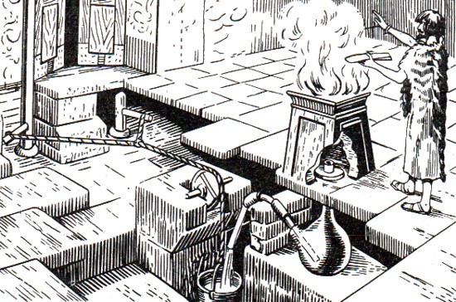
Figura 74. Secreto de uno de los «milagros» de los sacerdotes egipcios: las puertas del templo se abrían por la acción del fuego que ardía en el altar.

Cuando el fuego ardía en él, se calentaba el aire que tenía dentro y hacía presión sobre el agua contenida en la vasija oculta debajo del suelo; este agua era desplazada de la vasija, salía por el tubo e iba a caer a un cubo, el cual, al descender, accionaba el mecanismo que hacía girar las puertas (fig. 75). Los creyentes, que no sospechaban la existencia del oculto artefacto, veían ante sí un «milagro», ya que, en cuanto se encendía fuego en el altar, las puertas del templo, «persuadidas por las oraciones del sacerdote», se abrían solas.

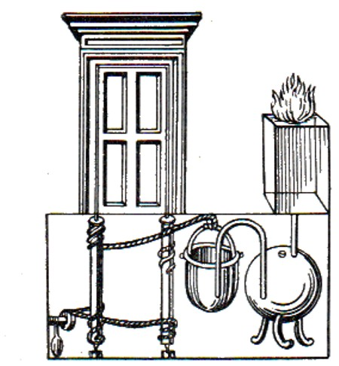
Figura 75. Esquema del mecanismo de las puertas del templo, que se abrían solas cuando ardía el fuego en el altar

El otro seudomilagro ideado por los sacerdotes, es el que se representa en la fig. 76. Cuando arde fuego en el altar, el aire se dilata y presiona sobre el aceite que hay en el depósito inferior, obligándole a subir por los tubos que hay ocultos en las figuras de los sacerdotes y a gotear «milagrosamente» sobre el fuego.
En la fig. 74 vemos un altar metálico hueco y, debajo de él, un mecanismo oculto bajo el pavimento, que servía para abrir las puertas del templo. El altar estaba fuera del templo.

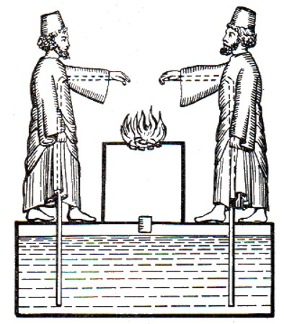
Figura 76. Otro antiguo seudomilagro: el aceite se vierte por sí mismo en la llama del altar.

Pero en cuanto el sacerdote encargado de este altar quitaba disimuladamente el tapón que tenía la tapadera del depósito, el aceite dejaba de salir (porque el aire excedente salía por el orificio).
Los sacerdotes recurrían a este artificio cuando las dádivas de los creyentes eran escasas.

7. Relojes sin cuerda
Anteriormente hemos descrito ya un reloj sin cuerda (mejor dicho, un reloj al que no había que darle cuerda), cuyo mecanismo estaba basado en las variaciones de la presión atmosférica.

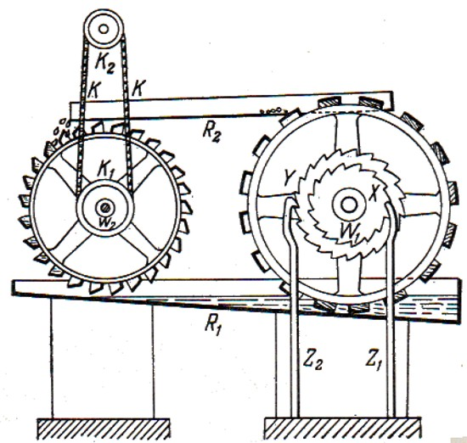
Figura 77. Mecanismo de un reloj que se da cuerda a sí mismo

Ahora vamos a describir otro reloj automático semejante, basado en la dilatación térmica. El mecanismo de este reloj está representado en la fig. 77. Sus elementos más importantes son las varillas Z₁ y Z_{2,} que están hechas de una aleación especial, de gran coeficiente de dilatación. La varilla Z ₁ se apoya en los dientes de la rueda X, de tal forma, que cuando se alarga por efecto del calor, hace que la rueda gire un poco. La varilla Z ₂ se engancha en los dientes de la rueda Y, y cuando se acorta por efecto del frío, hace que esta rueda gire en el mismo sentido que la anterior. Ambas ruedas están montadas en el árbol W_{1,} el cual, cuando gira, mueve la gran rueda de cangilones. Estos cangilones recogen el mercurio que hay en el depósito inferior y lo transportan al depósito superior. Desde este depósito, el mercurio va a parar a los cangilones de la rueda izquierda, los cuales, al llenarse, hacen que ésta gire. Al ocurrir esto, se pone en movimiento la cadena de transmisión KK, que une entre sí la rueda K₁(que se encuentra en el mismo árbol, W_{2,} que la rueda de cangilones) y la K_{2.}Esta última es la que al girar tensa el muelle del mecanismo del reloj (es decir, le da cuerda). ¿Qué ocurre con el mercurio que se derrama de los cangilones de la rueda izquierda? Este mercurio escurre por el canal inclinado R ₁ y regresa a la rueda de cangilones derecha, para volver a comenzar el ciclo descrito. Como vemos, este mecanismo debe funcionar sin interrupción mientras se estiren y encojan las varillas Z ₁ y Z _{2.} Por lo tanto, para que el reloj tenga cuerda se necesita solamente que la temperatura del aire aumente y disminuya alternativamente. Esto es lo que suele ocurrir de ordinario, sin que para ello se requiera la intervención humana. Toda variación de la temperatura del aire circundante provoca la dilatación o la contracción de las varillas y, en consecuencia, el muelle del reloj se va tensando, despacio, pero constantemente. ¿Puede decirse que este reloj es un motor de «movimiento continuo»? Naturalmente que no. El reloj en cuestión marchará indefinidamente, hasta que no se desgaste su mecanismo, pero emplea como fuente de energía el calor del aire que lo rodea. El trabajo que realiza la dilatación térmica es acumulado por este reloj, en pequeñas porciones, para gastarlo después ininterrumpidamente en mover sus manecillas. Es pues, un motor «gratuito», ya que no necesita ni cuidados ni gastos especiales para funcionar normalmente. Pero esto no quiere decir que cree energía de la nada. Su manantial primario de energía es el calor del Sol, que calienta la Tierra.
Otro modelo de reloj automático de estructura semejante al anterior, es el que se muestra en las figs. 78 y 79.
En su mecanismo, el elemento principal es la glicerina, la cual, al dilatarse cuando sube la temperatura, eleva una pesa especial. Esta pesa es la que al caer pone en movimiento el mecanismo del reloj. Como quiera que la glicerina se solidifica a -30°C y hierve a los 290 °C, este mecanismo puede servir para los relojes de las plazas públicas y demás sitios abiertos. Una variación de temperatura de 2 °C es suficiente para asegurar la marcha del reloj. Un reloj de este tipo fue sometido a prueba durante un año. Los resultados fueron completamente satisfactorios, a pesar de que durante este tiempo nadie tocó su mecanismo

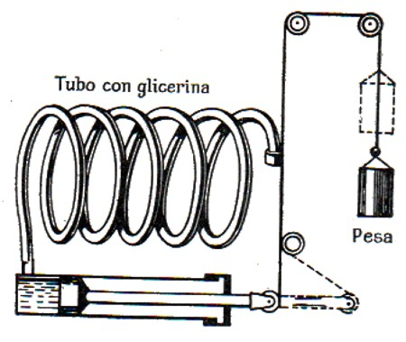
Figura 78. Esquema del mecanismo de un reloj automático de otro tipo.

¿No sería conveniente hacer motores de este tipo más grandes? A primera vista parece que un motor gratuito semejante debería ser muy económico. Pero los cálculos dicen lo contrario.
Para que un reloj ordinario funcione durante 24 horas hay que emplear, en darle cuerda, una energía de cerca de 1/7 kilográmetros. Es decir, para que funcione un segundo, se necesita aproximadamente 1/600.000 kilográmetros; y como un caballo de vapor es igual a 75 kgm/seg, la potencia de un mecanismo de relojería de este tipo será de 1/45.000.000 caballos de vapor.
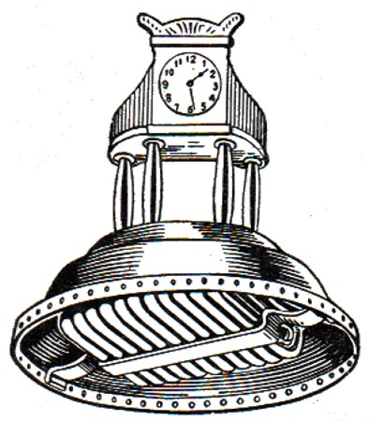
Figura 79. Reloj automático; en la peana se oculta un tubo con glicerina.

Es decir, que si las varillas que se dilatan en el primer reloj o el dispositivo con glicerina del segundo, costasen, aunque sólo fuera un copeck, resultaría que el capital invertido por caballo de vapor en un motor semejante sería igual a:

1 copeck · 45 000 000 = 450 000 rublos.

Cerca de medio millón de rublos por caballo de vapor, es un poco caro para un motor «gratuito».

8. Un emboquillado aleccionador
Sobre una caja de cerillas hay un cigarrillo emboquillado encendido (fig. 80). Sale humo por sus dos extremos. Pero el que sale por la boquilla fluye hacia abajo, mientras que el que lo hace por el otro extremo, se eleva. ¿Por qué ocurre esto? Al parecer, tanto por un lado como por el otro sale el mismo humo.

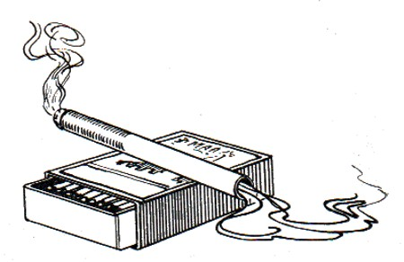
Figura 80. ¿Por qué el humo que sale por un lado del cigarrillo se eleva, mientras que el que sale por el otro desciende?

Realmente, el humo es el mismo, pero en la parte encendida del cigarrillo existe una corriente ascendente de aire caliente, cual arrastra tras sí las partículas de humo. En cambio, el aire que pasa, junto con el humo, por la boquilla, tiene tiempo de enfriarse y no tiende hacia arriba; y como las partículas de humo son de por sí más pesadas que el aire, salen hacia abajo.

9. Un hielo que no se funde en agua hirviendo
Tomemos una probeta llena de agua y echemos en ella un trocito de hielo. Para evitar que el hielo flote, pongámoslo encima una bola de plomo, una pesita de cobre u otro objeto análogo, pero procurando que el agua tenga libre acceso al hielo. Acerquemos ahora la probeta a un mechero de alcohol, de tal forma, que la llama toque solamente la parte superior de la probeta (fig. 81). El agua no tardará en hervir y comenzará a desprender vapor. Pero, he aquí un hecho extraño: el hielo que hay en el fondo de la probeta... ¡no se funde! Parece que ante nuestros ojos se realiza un prodigio: ¡Un hielo que no se derrite en agua hirviendo!
La explicación se reduce a que, en el fondo de la probeta el agua, no sólo no hierve, sino que permanece fría.
Hierve exclusivamente el agua que está arriba. Lo que tenemos no es, pues, «hielo en agua hirviendo», sino «hielo debajo de agua hirviendo».

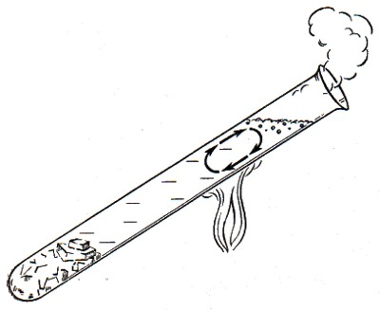
Figura 81. El agua hierve en la parte superior, pero el hielo no se funde en la inferior.

El agua cuando se calienta, se dilata y se hace más ligera, por lo cual, no baja hacia el fondo, sino que se queda en la parte superior de la probeta. Las corrientes de agua y la remoción de las capas líquidas sólo se producen en la parte alta de la probeta, sin que sean afectadas las capas bajas más densas. El e Calentamiento puede trasmitiese hacia abajo por conductividad térmica, pero la conductividad térmica del agua es muy pequeña.

10. ¿Encima del hielo o debajo de él?
Cuando queremos calentar agua, colocamos la vasija que la contiene encima del fuego y no junto a él. Esta manera de proceder es justa, ya que el aire calentado por las llamas se hace más ligero y al ser desplazado hacia arriba envuelve por todos lados nuestra vasija.
Por lo tanto, para aprovechar lo mejor posible el calor de un foco cualquiera, hay que colocar sobre las llamas el cuerpo que se calienta.
Pero, ¿qué hacer si queremos enfriar un cuerpo cualquiera con hielo? Muchos, por costumbre, ponen el cuerpo encima del hielo; ponen, por ejemplo, la jarra de la leche sobre el hielo. Esto no es lo más conveniente, porque el aire que hay sobre el hielo desciende al enfriarse y es sustituido por el aire caliente que lo rodea. De aquí se puede hacer una deducción práctica: si queremos enfriar una bebida 0 algún manjar, deberemos ponerlos, no sobre el hielo, sino debajo de él.
Expliquémonos más concretamente. Si se coloca una vasija con agua sobre el hielo, se enfría únicamente la capa inferior del líquido, ya que la parte restante estará rodeada de aire no enfriado. Por el contrario, si colocamos un trozo de hielo encima de la tapadera de una vasija, el enfriamiento de su contenido será más rápido. En este caso, las capas superiores de líquido enfriado, descenderán para ocupar el sitio de las inferiores más calientes, las cuales se elevarán renovándose constantemente, hasta que se enfríe todo el líquido^{[6]}. Por otra parte, el aire frío que rodea al hielo, también descenderá envolviendo a la vasija.

11. ¿Por qué sopla el viento cuando la ventana está cerrada?
Frecuentemente notamos, que de una ventana que está bien cerrada y que no tiene intersticios sopla el viento. Esto parece extraño, pero no tiene nada de particular.
El aire de una habitación casi nunca está en reposo; en él existen corrientes invisibles, que se originan por calentamiento y enfriamiento. Al calentarse, el aire pierde densidad y se hace más ligero; al enfriarse, al contrario, se densifica y se hace más pesado. El aire ligero, calentado por el radiador de la calefacción o por la estufa, es desplazado hacia arriba, hacia el techo, por el aire frío, mientras que el aire que se enfría junto a la ventana, o junto a las paredes frías, baja hacia el suelo.
Estas corrientes del aire de la habitación pueden descubrirse fácilmente valiéndose de un globo de goma lleno de gas, al que se ata un pequeño contrapeso, para que no suba hasta el techo y no se apoye en él, sino que pueda volar libremente en el aire. Si lo soltamos junto a la estufa, este globo irá de una parte a otra de la habitación arrastrado por las invisibles corrientes de aire. Desde la estufa subirá hasta el techo e irá hacia la ventana, allí descenderá hasta el suelo y regresará a la estufa, para comenzar de nuevo su recorrido por el local.
Esta es la causa de que en invierno sintamos que el aire sopla de la ventana, sobre todo en los pies, aunque esté tan bien cerrada, que el aire exterior no puede penetrar por ninguna rendija.

12. Un molinete misterioso
Tomemos un papel de fumar, doblémoslo por sus líneas medias y abrámoslo. De esta forma sabremos dónde se encuentra su centro de gravedad.

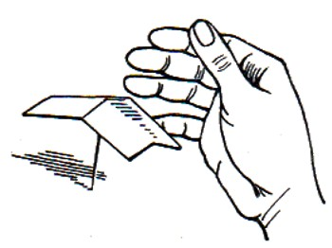
Figura 82. ¿Por qué gira el papel?

Depositemos ahora este papel sobre la punta de una aguja clavada verticalmente de forma que dicha punta se apoye en el punto de intersección de los dobleces.
El papel quedará en equilibrio, ya que descansa sobre su centro de gravedad. Pero bastará el menor soplo de viento para que comience a girar.
Hasta ahora este artificio no tiene nada de misterioso. Pero si como se indica en la fig. 82, acercamos a él una mano, con precaución, para que el papel no sea arrastrado por la corriente de aire, observaremos un fenómeno extraño: el papel comienza a girar, primeramente despacio y luego cada vez más de prisa. Separemos la mano, y este movimiento cesará. Acerquémosla otra vez, y el movimiento comenzará de nuevo. Este giro misterioso hizo pensar a muchos, allá por los años setenta del siglo XIX, que nuestro cuerpo tiene determinadas propiedades sobrenaturales. Los aficionados a lo místico hallaban en este experimento la confirmación de sus confusas doctrinas sobre una misteriosa fuerza que emana del cuerpo humano. Sin embargo, la causa de este fenómeno es completamente natural y muy fácil de explicar. Todo se reduce a que, el aire que, el nuestra mano calienta abajo, al subir, presiona sobre el papel y le hace girar, de forma semejante a como lo hacen las populares «voladeras» cuando se ponen sobre una lámpara, ya que al doblar el papel, le dimos cierta inclinación a sus diferentes partes.
Cualquier observador atento puede darse cuenta de que el molinete descrito gira en una dirección determinada, es decir, desde la muñeca, siguiendo la palma de la mano, hacia los dedos. Esto se explica por la diferencia de temperatura que tienen las mencionadas partes de la mano. Los extremos de los dedos están siempre más fríos que la palma de la mano, por este motivo, en las proximidades de la palma se forma una corriente de aire ascendente, más intensa, que empuja al papel con más fuerza que la que se origina por el calor de los dedos.

13. ¿Calienta el abrigo?
¿Qué diríais si os asegurasen que vuestro abrigo no calienta en absoluto? Pensaríais seguramente que están bromeando. Pero, ¿y si empezaran a demostramos que es así, efectivamente? Hagamos, por ejemplo, la siguiente prueba: Tomemos un termómetro, fijémonos en los grados que marca y envolvámoslo en un abrigo. Si después de varias horas, lo sacamos, veremos que no se ha calentado ni en un cuarto de grado. Lo mismo que marcaba antes, marca ahora. He aquí una prueba de que el abrigo no calienta. Podría sospecharse incluso, que el abrigo enfría. Tomemos si no dos tarritos con hielo. Envolvamos uno de ellos en el abrigo, mientras que el otro lo dejamos, sin tapar, en la habitación. Cuando se haya derretido el hielo de este segundo tarro, saquemos el que está en el abrigo. Veremos que éste casi ni ha empezado a fundirse. Es decir, el abrigo, no sólo no ha calentado el hielo, sino que, al parecer, lo ha enfriado, retardando su licuación.
¿Qué podemos decir? ¿Cómo refutar estas conclusiones?
De ninguna manera. El abrigo realmente no calienta, si es que por «calentar» entendemos transmitir calor. La lámpara calienta, la estufa calienta, el cuerpo humano calienta, porque todos estos cuerpos son fuentes de calor. Pero el abrigo, en este sentido de la palabra, no calienta. El abrigo no da calor, sino que se limita, simplemente, a impedir que el calor de nuestro cuerpo salga de él. Esto es el motivo por el cual, todos los animales de sangre caliente, cuyo cuerpo es fuente de calor, se sentirán más calientes con el abrigo que sin él. Pero el termómetro no engendra calor propio y, por eso, su temperatura no varía aunque lo envolvamos en el abrigo. El hielo envuelto en el abrigo conserva más su baja temperatura, porque éste es muy mal conductor del calor e impide que llegue hasta el hielo el calor exterior, es decir, el calor del aire que hay en la habitación.
En el mismo sentido que el abrigo, la nieve calienta la tierra porque, análogamente a todos los cuerpos pulverizados, conduce mal el calor y dificulta la salida del que tiene la tierra que cubre.
En las tierras protegidas por una capa de nieve el termómetro marca frecuentemente diez grados más que en las tierras desprovistas de esta protección.
De esta forma, cuando nos pregunten si calienta nuestro abrigo, deberemos responder, que el abrigo sólo nos sirve para calentarnos a nosotros mismos. Lo más exacto sería decir, que nosotros calentamos al abrigo, y no él a nosotros.

14. ¿Qué estación del año tenemos debajo de los pies?
Cuando en la superficie de la tierra es verano, ¿qué época del año hace a tres metros debajo de ella?
¿Pensáis que también será verano? ¡Os equivocáis! Las épocas del año sobre la superficie de la tierra y en el suelo no son las mismas, a pesar de lo que pueda creerse. El suelo conduce extraordinariamente mal el calor. En Leningrado, las tuberías del agua, enterradas a 2 m de profundidad, no se hielan ni durante los inviernos más fríos. Las variaciones de temperatura, que tienen lugar en la superficie de la tierra, se transmiten muy despacio hacia el interior del suelo y llegan a las distintas capas del mismo con gran retraso. Las mediciones directas efectuadas, por ejemplo, en Slutsk (región de Leningrado), demostraron, que el momento más templado del año llega a la profundidad de tres metros con un retraso de 76 días, y el más frío, con retraso de 108 días. Esto significa, que si sobre el suelo el día más caluroso fue, supongamos, el 25 de julio, a tres metros de profundidad fue el 9 de octubre. Y si el día más frío fue el 15 de enero, a la profundidad indicada se registra en el mes de mayo. En las capas más profundas del suelo, este retraso es aún mayor.
A medida que aumenta la profundidad, las variaciones de la temperatura del suelo, no sólo se van retrasando, sino que son cada vez más débiles, hasta que a una profundidad determinada desaparecen por completo. A esta profundidad, durante siglos enteros, la temperatura es la misma durante todo el año y coincide con la temperatura media anual del sitio dado. En los sótanos del observatorio de París, a una profundidad de 28 metros, se ha conservado más de siglo y medio un termómetro, colocado allí por Lavoisier, y que durante todo este tiempo ha marcado sin vacilación una misma temperatura (+11,7°C). Es decir, que dentro del suelo que pisan nuestros pies, las estaciones del año no coinciden nunca con las de la superficie. Cuando bajo el cielo es invierno, a tres metros de profundidades todavía otoño, aunque no el mismo otoño que hizo antes sobre la superficie de la tierra, sino con variaciones de temperatura más suaves; y mientras sobre la tierra es verano, en su interior se dejan sentir aún los ecos lejanos de las heladas invernales.
Esto tiene gran importancia cuando se trata de las condiciones de vida de los animales subterráneos (por ejemplo, las larvas del escarabajo sanjuanero) y de aquellas partes de los vegetales que se encuentran debajo de tierra. No debe extrañarnos, por ejemplo, que en las raíces de nuestros árboles, la reproducción de las células tenga lugar, precisamente, durante la mitad más fría del año, ni que la actividad del cámbium se interrumpa durante casi todo el período templado, es decir, al contrario de lo que ocurre en el tronco, sobre el suelo.

15. Una cacerola de papel
Prestad atención a la fig. 83. Un huevo se cuece en el agua que contiene... ¡un cucurucho de papel! «Pero, ¿cómo es posible? El papel se quemará y el agua se derramará sobre la lámpara», diréis. No obstante, intentemos hacer este experimento, empleando para ello un papel apergaminado fuerte, bien sujeto a un mango de alambre. Nos convenceremos de que el papel no se deteriora en absoluto con el fuego. La causa de que así ocurra es, que, en vasijas abiertas, el agua no puede calentarse hasta temperaturas mayores que la de ebullición, es decir, hasta más de 100°C.

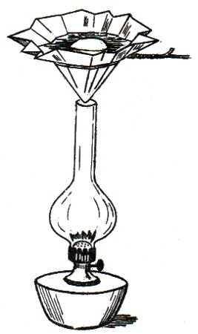
Figura 83. Un huevo cociéndose en un cucurucho de papel.

Por esto, el agua que se calienta, que tiene además una gran capacidad calorífica, absorbe el exceso de calor del papel y no deja que se caliente sensiblemente a más de 100°C, es decir, hasta una temperatura a que pueda inflamarse. (Más práctico resultará emplear una pequeña cajita de papel, como la que representa la fig. 84.) El papel no se incendia aunque lo rocen las llamas.
A este tipo de fenómenos pertenece el triste experimento que hacen inconscientemente muchas personas distraídas, las cuales ponen a calentar el samovar^{[7]} o la cafetera y se olvidan de echarle agua. El samovar o la cafetera se desueldan. La causa es comprensible, porque el metal de la soldadura es relativamente fácil de fundir, y solamente el contacto con el agua lo protege de las peligrosas elevaciones de temperatura. Las cacerolas soldadas tampoco se pueden poner a calentar sin echarles agua. En las antiguas ametralladoras Maxim, el calentamiento del agua evitaba la fusión del arma.

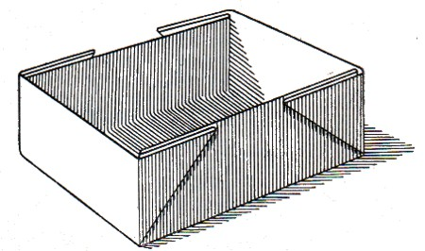
Figura 84. Cajita de papel para hervir el agua.

Por otra parte, en una cajita hecha con un naipe se puede fundir, por ejemplo, un precinto de plomo. Lo único que hace falta, en este caso, es tener la precaución de que la llama caliente solamente el sitio de la caja en que se encuentra el plomo. Este metal, como es buen conductor, absorbe el calor de la cartulina y no deja que se caliente a temperatura sensiblemente mayor que la de su fusión, es decir, de 335 °C (para el plomo). Esta temperatura también es insuficiente para que se inflame el papel.
Puede hacerse también el siguiente experimento (fig. 85): Se toma un clavo grueso, una varilla de hierro o, mejor aún, un alambre de cobre, y se le arrolla fuertemente, en forma helicoidal, una tira de papel estrecha.

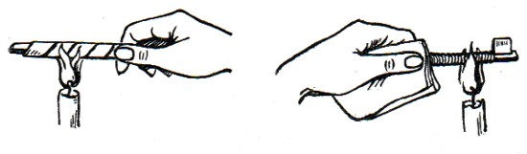
Figura 85 (izquierda). Este papel no arde Figura 86 (derecha). Un hilo incombustible

Hecho esto, sometamos la varilla con el papel a la acción de una llama, el fuego rozará el papel, lo tiznará, pero no lo quemará mientras no se caliente al rojo la varilla. La explicación de este experimento está en la buena conductividad térmica del metal. Este mismo experimento hecho con una varilla de vidrio fracasaría.
La fig. 86 representa un experimento análogo, con un hilo «incombustible» arrollado fuertemente a una llave.

16. ¿Por qué es resbaladizo el hielo?
En un suelo bien encerado es más fácil resbalar que en otro ordinario. Al parecer, lo mismo debe ocurrir con el hielo, es decir, el hielo liso debe ser más escurridizo que el que tiene rugosidades y asperezas. Sin embargo, los habitantes de los países norteños saben, que arrastrar un trinco por una superficie helada rugosa y accidentada es bastante más fácil que por una lisa. ¡El hielo áspero es más resbaladizo que el liso! Esto se explica, porque la causa principal de que el hielo resbale no es su lisura, sino otra muy particular, que consiste, en que su temperatura de fusión desciende al aumentar la presión.
Veamos lo que ocurre cuando nos deslizamos en un trineo o patinamos sobre el hielo. Cuando estamos de pie sobre los patines, nos apoyamos sobre una superficie muy pequeña, de unos cuantos milímetros cuadrados en total. Y sobre esta pequeña superficie presiona todo el peso de nuestro cuerpo. Si recordamos lo dicho en el capítulo segundo sobre la presión, no será difícil comprender que el patinador presiona sobre el hielo con una fuerza considerable. Cuando la presión es grande, el hielo se funde a temperatura inferior; si, por ejemplo, el hielo tiene una temperatura de -5 °C, y la presión que ejercen sobre él los patines hace que descienda su punto de fusión en más de 5 °C, la parte de hielo que se encuentra debajo de los patines se derretirá. Y, ¿qué es lo que ocurre? Entre las deslizaderas de los patines y el hielo se forma una fina capa de agua, por lo cual, no es extraño que el patinador resbale. En cuanto sus pies cambian de sitio, vuelve a ocurrir lo mismo, y así sucesivamente, en todas partes, el hielo que pisa el patinador se va convirtiendo en una tenue capa de agua. El hielo es el único cuerpo existente que posee esta propiedad; por esto, un físico soviético dijo de él, que «es el único cuerpo resbaladizo de la naturaleza». Los demás cuerpos son lisos, pero no resbaladizos.
Ahora podemos volver a ocuparnos de qué hielo es más resbaladizo. Como sabemos, un mismo peso ejerce tanta mayor presión, cuanto menor es la superficie en que se apoya. ¿En qué caso ejercerá una persona más presión sobre la superficie del hielo, cuando ésta sea lisa o cuando sea rugosa? Está claro que en el segundo caso, ya que entonces se apoyará solamente en unas cuantas prominencias o rugosidades de la superficie. Y, mientras mayor sea la presión sobre el hielo, más intensa será la fusión del mismo y, por consiguiente, será más resbaladizo (siempre que las deslizaderas de los patines sean suficientemente anchas; porque a los patines que tienen las deslizaderas afiladas y cortan las rugosidades del hielo, no es aplicable lo que acabamos de decir, ya que, en este caso, la energía del movimiento se gasta precisamente en cortar dichas rugosidades).
El descenso del punto de fusión del hielo sometido a presiones considerables, explica también otros muchos fenómenos de la vida ordinaria. Gracias a esta propiedad, si se toman dos trozos de hielo y se aprietan fuertemente entre sí, se sueldan. Cuando los niños juegan a tirarse nieve y la aprietan entre sus manos, no hacen más que utilizar inconscientemente esta propiedad de las partículas de hielo, de aglutinarse cuando son sometidas a una presión suficiente para que descienda su temperatura de fusión. Lo mismo ocurre cuando ruedan una bola de nieve para hacer un monigote: los granitos de nieve que se encuentran en la parte inferior de la bola, se aglutinan bajo el peso de la masa que los oprime. La nieve de las aceras, bajo la presión que sobre ella ejercen los pies de los peatones, se va haciendo más dura, hasta convertirse en hielo, es decir, los granos de nieve se aglutinan formando una capa maciza.
Teóricamente se puede calcular, que para que el punto de fusión del hielo descienda en 1 °C, se necesita una presión bastante considerable, aproximadamente de 130 kg/cm². Este cálculo presupone que al fundirse el hielo, tanto éste como el agua se encuentran bajo una misma presión. Pero en los ejemplos que hemos descrito antes, solamente se somete a una gran presión el hielo, mientras que el agua que se forma se encuentra a la presión atmosférica. En estas condiciones, la influencia de la presión sobre la temperatura de fusión del hielo es mucho mayor.

17. Problema de los carámbanos
Los habitantes de las regiones nórdicas saben que en los bordes de los tejados y en las ramas de los árboles se forman carámbanos colgantes, es decir, una especie de pequeñas estalactitas de hielo.
¿Cuándo se forman estos carámbanos, durante el deshielo o durante las heladas? Si se forman durante el deshielo, ¿cómo puede congelarse el agua a más de O °C de temperatura? Si es durante las heladas, ¿de dónde saca el agua el tejado? 1 Como vemos, el problema no es tan sencillo como parecía a primera vista. Para que puedan formarse los carámbanos, es necesario que se den simultáneamente dos temperaturas: una, para que se funda la nieve, es decir, superior a cero grados, y otra, para que se hiele el agua, es decir, inferior a cero grados.
Esto es lo que ocurre en realidad. La nieve se derrite en la vertiente del tejado, porque los rayos del Sol la calientan hasta una temperatura superior a cero grados, mientras que las gotas de agua que escurren se hielan en el borde del tejado, porque en este sitio la temperatura es inferior a cero grados. (Aquí no nos referimos naturalmente al caso de la formación de carámbanos debidos a que el techo se caliente con el calor de la calefacción del local que hay debajo.)
Figurémonos el siguiente cuadro: hace un día despejado; la temperatura del aire es de 1 ó 2 grados bajo cero. El Sol derrama sus rayos por todas partes, pero estos rayos son tan oblicuos, que no pueden calentar la tierra lo suficiente para que se derrita la nieve. Pero sobre la vertiente del tejado que da al Sol, sus rayos no caen oblicuamente, como sobre la tierra, sino con mayor pendiente, es decir, formando un ángulo que se aproxima más al recto.

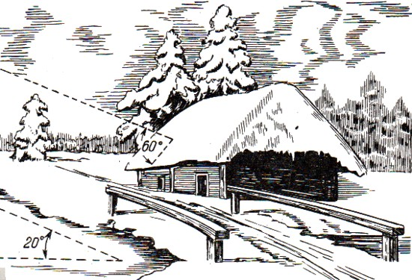
Figura 87. Los rayos solares calientan más la vertiente del tejado que la superficie horizontal de la tierra (los números indican el valor de los ángulos).

Como sabemos, la luz y el calor que proporcionan los rayos es tanto mayor, cuanto mayor es el ángulo que forman dichos rayos con el plano en que inciden. (La acción de los rayos es proporcional al seno de este ángulo; para el caso representado en la fig. 87, la nieve del tejado recibe 2,5 veces más calor que una superficie igual de nieve situada horizontalmente, puesto que el seno de 60' es 2,5 veces mayor que el de 20'.) Esta es la razón de que la vertiente del tejado se caliente más y la nieve que hay en ella pueda derretirse.
El agua que se forma, escurre, y sus gotas llegan al borde del tejado. Pero debajo de éste, la temperatura ya es inferior a cero grados, y las gotas, enfriadas además por la evaporación, se hielan y quedan colgando. Sobre la primera gota helada, escurre la siguiente, que también se hiela; después una tercera, y así sucesivamente, se va formando, poco a poco, un pequeño montículo. Otro día, cuando vuelve a hacer el mismo tiempo, estas acumulaciones de agua helada siguen alargándose, y, en definitiva, se forman los carámbanos, que crecen de manera análoga a como lo hacen las estalactitas calcáreas que suele haber en las cuevas. Así es cómo se forman los carámbanos en los tejados de los cobertizos y, en general, de los locales sin calefacción.
Esta misma causa hace que se produzcan ante nuestros ojos fenómenos aún más grandiosos. Porque la diferencia entre las zonas climáticas y entre las estaciones del año se debe en alto grado^{[8]} a la variación del ángulo de incidencia de los rayos solares.
El Sol está en invierno casi a la misma distancia de nosotros que en verano; está separado por la misma distancia de los polos que del ecuador (la diferencia entre estas distancias es tan insignificante, que puede despreciarse). Pero la inclinación de los rayos solares con respecto a la superficie de la Tierra es mayor en las cercanías del ecuador que en los polos, y en verano, este ángulo es mayor que en invierno. Esto determina una sensible diversidad de las temperaturas durante el día y, por consiguiente, de la vida de toda la naturaleza.

Notas:
^{[1]} Se denomina línea férrea de Octubre, la que une Moscú con Leningrado
^{[2]} Esta holgura, para los raíles de 8 m de longitud, debe ser igual a 6 mm, cuando la temperatura es de 0 °C. Para que esta holgura desaparezca por completo es necesario que la temperatura de los raíles se eleve hasta 65 °C. Cuando se trata de raíles de tranvía, existen razones técnicas que impiden dejar estas holguras. Sin embargo, esto no da lugar a que se tuerzan dichos raíles, porque, como están hundidos en el suelo, su temperatura no sufre grandes alteraciones, y además, porque el propio sistema de sujeción que se emplea, impide que se tuerzan lateralmente. No obstante, cuando hace mucho calor, las vías del tranvía se tuercen. Una prueba de esto nos la muestra la fig. 73, que es reproducción de una fotografía. Lo mismo ocurre en algunos casos con los raíles de ferrocarril. Pasa esto porque en las cuestas, el material móvil del tren arrastra consigo a los raíles ( a veces con traviesas y todo); como consecuencia, en estos tramos de vía suelen desaparecer las holguras y los extremos de los raíles se ponen en contacto directo unos con otros
^{[3]} Las vasijas de cuarzo también son muy prácticas en los laboratorios por su gran resistencia al fuego: el cuarzo comienza a ablandarse a 1.700 °C
^{[4]} Se refiere a los baños de vapor rusos. (N. del T.)
^{[5]} Suboficial de cosacos del Don. (N. del T.)
^{[6]} En estas condiciones, el agua pura no se enfriará hasta O °C, sino únicamente hasta 4 °C, que es la temperatura a que tiene mayor densidad. Pero en la práctica no hace falta enfriar las bebidas hasta cero grados
^{[7]} Caldera, típicamente rusa, para hervir agua para el té. (N. del T.)
^{[8]} Pero no exclusivamente; otra de las razones más importantes es la desigualdad de la duración de los días, es decir, del período de tiempo durante el cual, el Sol calienta la superficie de la Tierra. Estas dos causas se deben a su vez a un mismo factor astronómico, que es, la inclinación del eje de la Tierra con respecto al plano de la órbita que ésta sigue alrededor del Sol

Capítulo 7
Los Rayos de Luz

Contenido:
1. Las sombras apresadas
2. El pollito en el huevo
3. Fotografías caricaturescas
4. El problema de la salida del Sol

1. Las Sombras apresadas
¡Oh sombras, oscuras sombras!
¿A quién no podréis alcanzar?
¿A quién no dejaréis atrás?
Sólo a vosotras, ¡oh sombras!
No se os puede coger ni abrazar.
Nekrasov.

Nuestros bisabuelos sabían, si no coger sus sombras, por lo menos aprovecharse de ellas. Valiéndose de las sombras dibujaban «siluetas», es decir, representaban las figuras humanas como sombras.
Hoy día, gracias a la fotografía, todo el mundo puede hacerse un retrato o reproducir los rasgos de las personas queridas. Pero en el siglo XVIII no eran tan felices. Los retratos había que encargárselos a los pintores, costaban mucho y, por lo tanto, estaban al alcance de una pequeña minoría.
Por esto es por lo que estaban tan difundidas las siluetas. Hasta cierto punto, estas sombras apresadas y fijas hacían las veces de fotografías modernas.
Las siluetas se obtenían de forma mecánica y, en este sentido, puede decirse que son la inversa de la fotografía. Si nosotros nos valemos de la luz, nuestros antepasados, para este mismo fin, utilizaban su carencia, es decir, la sombra.

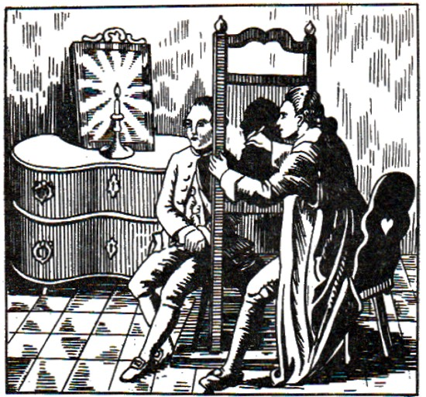
Figura 88. Antiguo procedimiento de hacer retratos en silueta

La fig. 88 da una idea de cómo se dibujaban las siluetas. La cabeza la situaban de tal forma, que la sombra diera un perfil característico, y después, marcaban con lápiz sus contornos. Luego, estos contornos se rellenaban con tinta china, se recortaban y se pegaban en un papel blanco, con lo que la silueta quedaba terminada. Si el cliente lo deseaba, la silueta se reducía por medio de un aparato especial llamado pantógrafo (fig. 89).
No penséis que un simple diseño oscuro no puede dar una idea de los rasgos característicos del original. Al contrario, una silueta acertada se suele caracterizar por la sorprendente semejanza con el original.

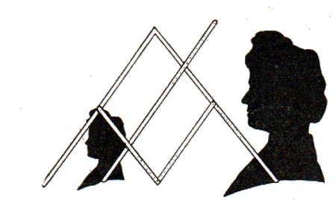
Figura 89. Reducción de un retrato en silueta.

Esta peculiaridad de las representaciones en negro, de proporcionar una gran semejanza con el original con simples contornos, logró interesar a muchos pintores, los cuales comenzaron a dibujar por este estilo escenas enteras, paisajes, etc. Poco a poco se fue creando toda una escuela de pintores siluetistas.
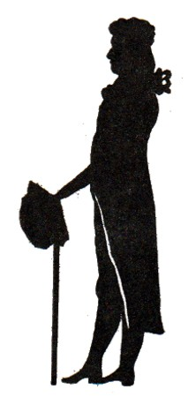
Figura 90. Silueta de Schiller (año 1790).
Es curiosa la procedencia de la propia palabra «silueta», que no es otra que el apellido de un ministro francés de finanzas, de mediados del siglo XVIII, que se llamaba Etienne de Silhouette, el cual hizo un llamamiento a los derrochadores de su tiempo, para que fueran razonablemente económicos, y criticó a la aristocracia francesa por sus extraordinarios gastos en cuadros y retratos. La baratura de los retratos de sombra dio pie a los chistosos para denominar estos retratos «a la Silhouette».

2. El pollito en el huevo.
Las propiedades de las sombras se pueden utilizar para mostrar a nuestros amigos un truco interesante. Para ello, se hace una pantalla de papel impregnado en aceite, colocando dicho papel en un hueco cuadrangular practicado en una hoja de cartón. Detrás de esta pantalla, es decir, por el lado opuesto al que ocupará el público, se colocan dos lámparas. Una de estas lámparas, la de la izquierda, por ejemplo, se enciende.
Entre la lámpara encendida y la pantalla, se interpone un trozo de cartón de forma ovalada, con lo que, en la pantalla aparecerá la silueta de un huevo. (La otra lámpara permanece por ahora apagada.) En este momento, anunciamos a los invitados, que vamos a conectar nuestro «aparato de rayos X», el cual pondrá al descubierto lo que hay dentro del huevo, es decir, ¡un pollito! Y, acto seguido, todos los presentes ven que, efectivamente, la silueta del huevo parece que se hace más clara por los bordes, mientras que en su centro aparece bastante bien definida la silueta del pollito (fig. 91).

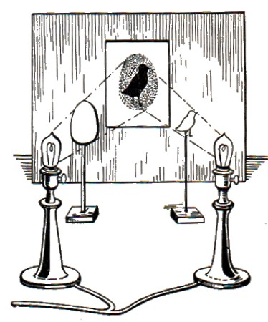
Figura 91. Seudoradiografía.

La explicación de este truco es muy sencilla: cuando se enciende la lámpara derecha, y entre ella y la pantalla hay interpuesto un trozo de cartón, recortado en forma de pollo, una parte de la sombra ovalada (sobre la que recae la sombra del «pollito»), se iluminará con dicha lámpara, por cuya razón, los bordes del «huevo» se hacen más claros que su parte central.

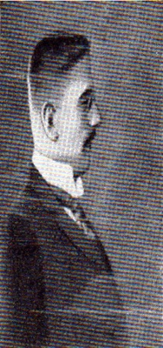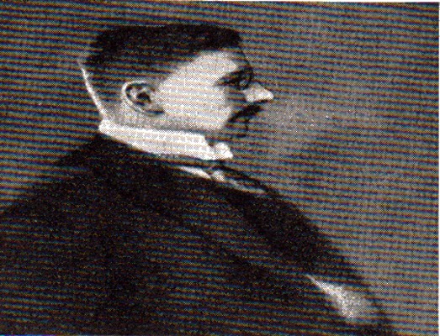
Figura 92 (izquierda). Fotografía caricaturesca alargada verticalmente (obtenida con una cámara de rendija) Figura 93 (derecha). Fotografía caricaturesca obtenida con la cámara de rendija. La imagen está alargada horizontalmente

Pero el público que se encuentra por el otro lado de la pantalla y que no sospecha nuestras manipulaciones, puede pensar, sobre todo si no tiene nociones de Física y de Anatomía, que realmente sometimos el huevo a la acción de los rayos X.

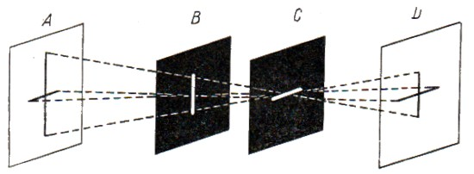
Figura 94. Explicación gráfica de por qué la cámara de rendija produce imágenes deformadas.

3. Fotografías caricaturescas
No es un secreto, que se puede construir un aparato fotográfico sin cristal de aumento (es decir, sin objetivo), empleando simplemente un pequeño orificio redondo. Las imágenes que se obtienen en este caso son menos nítidas. Una curiosa variedad de esta cámara sin objetivo es la de «rendija», la cual, en lugar de un orificio redondo, tiene dos rendijas que se cruzan entre sí. En la parte delantera de esta cámara hay dos tablillas; una de ellas tiene una rendija vertical y la otra, una rendija horizontal. Si ambas tablillas se colocan juntas, la imagen que se obtiene es igual que la que produce la cámara con orificio redondo, es decir, no está desfigurada. Pero si las tablillas se colocan a cierta distancia una de otra (para lo que se suelen hacer móviles), se observan variaciones muy interesantes, ya que la imagen se deforma de manera muy curiosa (figs. 92 y 93). Se obtiene más bien una caricatura que una fotografía.
¿Cómo se explica esta deformación?
Examinemos el caso en que la rendija horizontal se encuentra delante de la vertical (fig. 94). Los rayos procedentes de las líneas verticales de la figura D (una cruz) pasan a través de la primera rendija C lo mismo que a través de un orificio redondo. La segunda rendija no cambia en absoluto la trayectoria de estos rayos. Por consiguiente, la escala de la imagen de la línea vertical, que se obtiene en el vidrio esmerilado A, corresponde a la distancia que hay entre dicho vidrio A y la tablilla C.
No ocurre lo mismo con la imagen que produce la línea horizontal en el vidrio esmerilado (si las rendijas siguen en la posición antedicha). A través de la primera rendija (horizontal) los rayos pasan sin dificultad y sin deformarse, hasta que se encuentren con la rendija vertical B; pero por esta segunda rendija pasan lo mismo que por un agujero redondo y dan en el vidrio esmerilado A una imagen cuya escala corresponde a la distancia desde este vidrio A hasta la segunda tablilla B.
Concretando podemos decir, que cuando las rendijas se encuentran en la posición antedicha, para las líneas verticales de la figura todo ocurre igual que si sólo existiera la rendija delantera, mientras que para las horizontales, al contrario, como si únicamente existiera la rendija trasera. Y como quiera que la rendija delantera se encuentra más lejos del vidrio esmerilado que la trasera, todas las dimensiones verticales deben obtenerse en el vidrio A en una escala mayor que las horizontales, es decir, la imagen parecerá estar alargada en el sentido vertical.
Por el contrario, cuando las rendijas se disponen al revés la imagen que se obtiene está alargada en el sentido horizontal (figs. 92 y 93).
Está claro, que si las rendijas se colocan inclinadas, las deformaciones que se produzcan serán de otro tipo.
Las cámaras de este tipo se pueden emplear no sólo para hacer caricaturas. Tienen aplicación en trabajos prácticos más serios, como, por ejemplo, para buscar variantes de motivos decorativos para la arquitectura, dibujos para alfombras y tapices, etc., es decir, para obtener ornamentos y dibujos alargados o encogidos convenientemente en la dirección que se desee.

4. El problema de la salida del sol
Nosotros observamos la salida del Sol a las 5 en punto. Pero sabemos que la luz no se difunde instantáneamente, es decir, que se necesita un tiempo determinado para que los rayos puedan llegar desde el foco luminoso hasta el ojo del observador. Por consiguiente, se nos puede preguntar: ¿A qué hora hubiéramos visto la salida del Sol, si la luz se difundiera instantáneamente?
La luz recorre la distancia que separa al Sol de la Tierra en 8 minutos. Por lo tanto, si la luz se difundiera instantáneamente, deberíamos ver la salida del Sol 8 minutos antes, es decir, a las 4 y 52.
A muchos les cogerá de sorpresa saber que esta respuesta es totalmente errónea. Pero es el caso, que la «salida» del Sol se debe a que la esfera terrestre, al girar dentro de un espacio ya iluminado, hace que salgan a la luz nuevos puntos de su superficie. Por consiguiente, si la luz se difundiera instantánea mente, veríamos la salida del Sol a la misma hora que difundiéndose consecutivamente, es decir, a las 5 en punto^{[1]}.
Otra cosa es lo que ocurre cuando observamos (con un telescopio) la aparición de una protuberancia en los bordes del disco solar. Si la luz se difundiera instantáneamente, veríamos la aparición de la protuberancia 8 minutos antes.

Notas:
^{[1]} Si se toma en consideración la denominada «refracción atmosférica», el resultado que se obtiene es aún más sorprendente. La refracción encorva la trayectoria que los rayos siguen en el aire y con ello, hace que veamos la salida del Sol antes de que aparezca «geométricamente» sobre el horizonte.
Pero si la luz se difundiera instantáneamente, no podría existir la refracción, puesto que ésta depende de la distinta velocidad de aquélla en los distintos medios. La carencia de refracción daría, pues, por resultado, el que el observador viera la salida del Sol más tarde que ahora. Esta diferencia dependería de la latitud del punto de observación, de la temperatura del aire y de otras condiciones y podría variar entre dos minutos y varios días (en las latitudes polares). Resulta una interesante paradoja: ¡Si la luz se difundiera instantáneamente (es decir si su velocidad fuese infinita), veríamos la salida del Sol más tarde que cuando su difusión no es instantánea! Una ampliación de este mismo problema puede verse en el libro «¿Sabe usted Física?»

Capítulo 8

Reflexión Y Refracción de la Luz

Contenido:
1. ¿Cómo ver a través de las paredes?
2. La cabeza parlante
3. ¿Delante o detrás?
4. ¿Se puede ver un espejo?
5. ¿A quién vemos cuando nos miramos al espejo?
6. El dibujo delante del espejo
7. Una precipitación económica
8. El vuelo de la corneja
9. Lo nuevo y lo viejo del caleidoscopio
10. Los palacios de ilusiones y de espejismos
11. ¿Por qué y cómo se refracta la luz?
12. ¿Cuándo se recorre más pronto un camino largo que otro corto?
13. Los nuevos Robinsones
14. ¿Cómo hacer fuego con el hielo?
15. Con ayuda de los rayos solares
16. Lo viejo y lo nuevo del espejismo
17. El «rayo verde»

1. ¿Cómo ver a través de las paredes?
Allá por los años noventa del siglo pasado, se vendía un juguete muy interesante, al que se daba la pomposa denominación de “aparato de Roentgen”. Recuerdo mi preocupación cuando, siendo todavía escolar, cogí por primera vez esta ingeniosa invención. Su tubo permitía ver todo a través de cuerpos totalmente opacos. Yo distinguía todo cuanto nos rodeaba, no sólo a través de un papel grueso, sino también a través de la hoja de un cuchillo, que es impenetrable hasta para los verdaderos rayos X. El secreto de este sencillo juguete queda completamente claro si nos fijamos en la fig. 95, que representa el prototipo del tubo a que nos referimos. Cuatro espejos inclinados bajo ángulos de 45°, reflejan los rayos de luz varias veces, haciéndoles dar un rodeo, por decirlo así, en torno del objeto opaco.
Un aparato semejante se emplea mucho con fines militares. Con él se puede vigilar al enemigo sin necesidad de sacar la cabeza de la trinchera ni de exponerse a su fuego. Este aparato se llama “periscopio” (fig. 96).

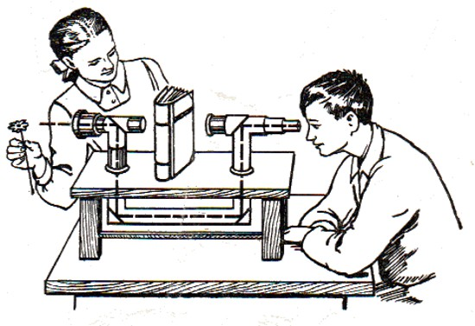
Figura 95. El “aparato de Roentgen” de juguete

Cuanto más largo es el camino a seguir por los rayos de luz, desde que entran en el periscopio hasta que llegan al ojo del observador, tanto menor es el campo visual del aparato. Para aumentar este campo se emplean cristales ópticos (lentes). Pero estos cristales absorben parte de la luz que entra en el periscopio, con lo cual la nitidez de los objetos que se ven empeora. Lo antedicho establece unos límites determinados a la altura del periscopio. Una altura de dos decenas de metros puede considerarse ya como próxima al límite. Los periscopios más altos tienen un campo visual extraordinariamente pequeño y proporcionan imágenes borrosas, sobre todo cuando el tiempo está nublado.

Los capitanes de los submarinos también observan los buques que van a atacar a través de un periscopio, es decir, de un tubo largo, cuyo extremo sobresale del agua. Estos periscopios son mucho más complicados que los de infantería o artillería, pero su fundamento es el mismo, y se reduce, a que los rayos de luz se reflejan en un espejo (o prisma), que hay sujeto en la parte saliente del periscopio, y siguiendo a lo largo del tubo, vuelven a reflejarse otra vez en la parte inferior del mismo, después de lo cual llegan al ojo del observador (fig. 97).
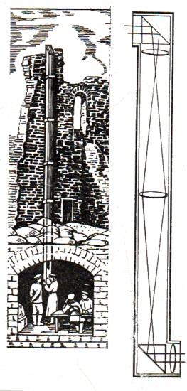
Figura 96 (izquierda). Periscopio. Figura 97 (derecha). Esquema del periscopio de los submarinos

2. La cabeza parlante
Esta “maravilla” se mostraba hace aún no muchos años en los “museos” y “panópticos” ambulantes de las ferias provinciales. Era algo que llamaba verdaderamente la atención del profano. Este veía ante sí una mesita, en la que, sobre un plato, se encontraba... ¡una cabeza humana viva, que movía los ojos, hablaba y comía!
Debajo de la mesa no parecía haber sitio para ocultar el cuerpo. Aunque no era posible acercarse a ella, porque lo impedía una barrera, se veía perfectamente que debajo de la mesa no había nada.
Si tenéis ocasión de presenciar alguna “maravilla” de éstas, tirad una bolita de papel debajo de la mesa. El secreto se descubrirá en el acto. La bolita de papel rebotará en... ¡un espejo! Incluso si no llega a la mesa, la pelotita descubrirá la existencia del espejo, puesto que se reflejará en él su imagen (fig. 98).
Para que el espacio que hay debajo de una mesa parezca de lejos vacío, basta poner un espejo entre las patas, por cada lado. Claro que, para que la ilusión sea perfecta, en estos espejos no deberá reflejarse ni el moblaje de la habitación ni el público. Es decir, la habitación deberá estar vacía, sus paredes deberán ser exactamente iguales, el suelo deberá estar pintado de un color uniforme y sin dibujos y el público situarse a bastante distancia de los espejos.
El secreto es ridículamente sencillo, pero mientras no se conoce en qué consiste, se rompe uno la cabeza en adivinanzas.

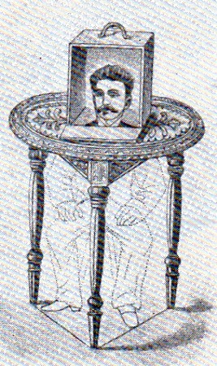
Figura 98. El secreto de la “cabeza parlante”.

Este truco se presenta con frecuencia de una forma más espectacular. El prestidigitador enseña primeramente al público una mesa vacía. Tanto debajo, como sobre ella, no hay nada. Acto seguido, traen de dentro de la escena una caja cerrada, en la cual se asegura que está la “cabeza viva, sin cuerpo”. En realidad, esta caja está vacía. El prestidigitador coloca la caja sobre la mesa, abre su pared delantera y, ante el público asombrado, aparece la “cabeza parlante”. El lector se habrá figurado ya, seguramente, que el tablero de la mesa tiene una parte de quita y pon, que cierra un agujero, por el cual, en cuanto ponen sobre él la caja vacía y sin fondo, saca la cabeza la persona que está sentada debajo de la mesa, oculta detrás de los espejos. Este truco tiene otras muchas variantes, pero no vamos a entretenernos en enumerarlas, puesto que el mismo lector, cuando las vea, podrá explicárselas.

3. ¿Delante o detrás?
Hay no pocos objetos domésticos que generalmente se utilizan mal. Ya hemos hablado anteriormente de cómo algunos no saben emplear el hielo para enfriar las bebidas, y ponen éstas sobre el hielo, en lugar de colocarlas debajo de él. Pero suele ocurrir también, que no todos saben utilizar un simple espejo. Hay muchas personas que para verse mejor en el espejo, colocan una lámpara a su espalda, con objeto de que “alumbre su reflejo”, en lugar de alumbrarse a sí mismas. Estamos seguros de que nuestros lectores no incurren en este error.

4. ¿Se puede ver un espejo?
He aquí otra demostración de lo poco que conocemos a nuestro vulgar espejo. La mayoría de la gente da una respuesta errónea a la pregunta que encabeza este párrafo, a pesar de que cada día se mira al espejo.
Los que crean que se puede ver un espejo, están equivocados. Un espejo que sea bueno y limpio es invisible. Se puede ver su marco, sus bordes, los objetos que se reflejan en él, pero el propio espejo, si no está sucio, no se ve. Toda superficie reflectora, a diferencia de las que dispersan la luz, es de por sí invisible. (De ordinario, las superficies reflectoras son pulimentadas y las que dispersan la luz son mates.)
Todos los trucos y artificios engañosos basados en el empleo de espejos, como por ejemplo, el de la cabeza que acabamos de describir, parten precisamente de esta particularidad de los espejos, de que siendo invisibles de por sí, son visibles las imágenes de los objetos que en ellos se reflejan.

5. ¿A quién vemos cuando nos miramos al espejo?
“Indudablemente, nos vemos a nosotros mismos - responden muchos -, la imagen que vemos en el espejo es una fidelísima copia nuestra, idéntica a nosotros en todos los detalles”.
No obstante, ¿quiere usted convencerse de este parecido? Pues, si tiene usted un lunar en la mejilla derecha, su gemelo del espejo no lo tendrá en dicha mejilla, mientras que en su mejilla izquierda tendrá una manchita que usted no tiene. Si usted se peina hacia la derecha, su gemelo se peinará hacia la izquierda. Si tiene usted la ceja derecha más alta y poblada que la izquierda, él, al contrario, tendrá esta ceja más baja y despoblada que la izquierda. Si usted lleva el reloj en la mano izquierda y el librito de notas en el bolsillo derecho de la chaqueta, su gemelo del espejo tendrá la costumbre de llevar el reloj en la mano derecha y el librito de notas en el bolsillo izquierdo de la chaqueta. Y fíjese usted en la esfera de su reloj. Nunca tuvo usted uno semejante. La disposición de las cifras en este reloj es muy extraña; por ejemplo, la cifra ocho está representada de una forma que nadie la escribe, IIX, y está situada en lugar de la cifra doce; después de las seis, van las cinco, etc.; además, las manecillas del reloj de su gemelo se mueven en dirección contraria a lo normal.
Finalmente, su gemelo del espejo tiene un defecto físico, que creemos que usted no tiene; nos referimos a que es zurdo. Escribe, cose, come, etc., con la mano izquierda, y si quiere usted estrechar su mano, le tenderá la izquierda.

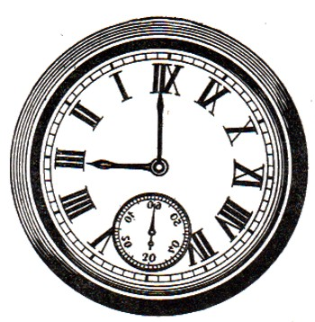
Figura 99. Un reloj como éste es el que tiene su gemelo del espejo.

Por otra parte es difícil esclarecer si este gemelo sabe leer y escribir. Si sabe, lo hace de una forma muy particular. Es muy posible que usted no pueda leer ni un solo renglón del libro que él tiene en la mano, o una sola palabra de los garabatos que él escribe con su mano izquierda.
¡Así es el que pretende ser una exacta copia suya! Y usted quiere juzgar por él su propio aspecto.
Pero dejando las bromas a un lado, si usted cree que cuando se mira al espejo se ve a sí mismo, se equivoca. La cara, el cuerpo y el vestido de la mayoría de las personas, no son simétricos (a pesar de que generalmente no nos damos cuenta de ello). El lado derecho no es completamente igual al izquierdo. En el espejo, todas las peculiaridades de la mitad derecha, pasan a la izquierda, y al contrario, de tal forma, que la figura que aparece ante nosotros produce con frecuencia una impresión totalmente diferente a la nuestra.

6. El dibujo delante del espejo
La falta de identidad entre la imagen que refleja el espejo y el original, se pone aún más de manifiesto en el experimento siguiente:
Pongamos verticalmente, sobre la mesa que tenemos delante, un espejo, tomemos un papel e intentemos dibujar en él cualquier figura geométrica, por ejemplo, un rectángulo con sus diagonales. Pero no mirando directamente a la mano que dibuja, sino a los movimientos que hace su imagen reflejada en el espejo.
Nos convenceremos de cómo, esto que parece tan sencillo, es algo casi imposible de realizar. Durante muchos años, nuestras impresiones visuales y nuestro sentido de los movimientos han llegado a una determinada coordinación. El espejo infringe esta relación, al invertir ante nuestros ojos el movimiento de la mano. Nuestras antiguas costumbres se rebelarán contra cada uno de estos movimientos. Cuando queremos trazar una línea hacia la derecha, la mano tira hacia la izquierda, etc.
Todavía nos encontraremos con mayores rarezas, si en lugar de hacer un simple dibujo intentamos pintar figuras más complejas o escribir algo mirando los renglones que se ven en el espejo. Resultará una confusión francamente cómica.
Las impresiones que quedan en el papel secante, también son simétrico-invertidas, como las del espejo. Si nos fijamos en ellas e intentamos leerlas, no entenderemos ni una palabra, aunque la letra sea clara. Las letras tienen una inclinación anormal hacia la izquierda, y, sobre todo, los trazos se suceden de una manera, a la cual no estamos acostumbrados. Pero si colocamos junto al papel secante un espejo, de manera que forme con aquél un ángulo recto, veremos en él todas las letras escritas tal como estamos acostumbrados a verlas.

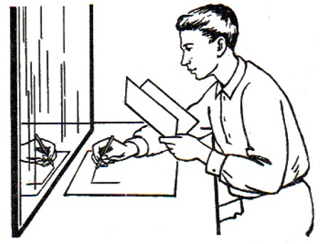
Figura 100. Dibujando delante de un espejo.

Ocurre esto, porque el espejo nos da un reflejo simétrico de aquello que de por sí ya es una impresión simétrica de un escrito usual.

7. Una precipitación económica
Sabemos que en todo medio homogéneo la luz se propaga en línea recta, es decir, por el camino más corto. Pero la luz elige el camino más corto incluso cuando no va directamente de un punto a otro, sino que antes de llegar al segundo tiene que reflejarse en un espejo.
Sigamos atentamente este camino. Supongamos que el punto A de la fig. 101 es un foco de luz; la línea MN, un espejo, y la ABC, el camino que recorre un rayo de luz desde el foco A hasta el ojo C. La recta KB es perpendicular a la MN.
Según las leyes de la óptica, el ángulo de reflexión 2 es igual al ángulo de incidencia 1. Sabiendo esto, es fácil demostrar, que de todos los caminos posibles de A a C, que pasan por el espejo MN, el ABC es el más corto. Para ello, comparemos el camino del rayo ABC con otro cualquiera, por ejemplo, con el ADC (fig. 102). Bajemos una perpendicular AE desde el punto A a la recta MN, y prolonguémoslo hasta su intersección con la continuación del rayo BC, en el punto F.

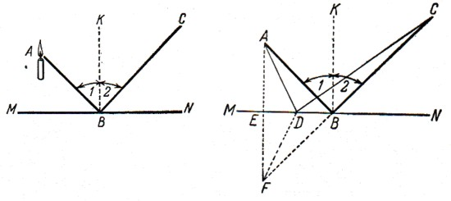
Figura 101 (izquierda). El ángulo de reflexión 2, es igual al ángulo de incidencia 1. Figura (derecha) 102. La luz, al reflejarse, sigue el camino más corto

Unamos también los puntos F y D. Nos convenceremos, en primer lugar, de que los triángulos ABE y EBF son iguales. Son rectángulos y tienen común el cateto EB; además, los ángulos EFB y EAB son iguales entre sí, por serlo sus correspondientes 1 y 2. Por consiguiente, AE = EF. De aquí se desprende que los triángulos rectángulos AED y EDF son iguales por tener los dos catetos iguales y, por consiguiente, AD es igual a DF.
En vista de esto, podemos sustituir el camino ABC por su igual CBF (ya que AB = FB) y el camino ADC por el CDF. Pero si comparamos entre sí las líneas CBF y CDF, veremos que la línea recta CBF es más corta que la quebrada CDF. De donde se deduce, que el camino ABC es más corto que el ADC, como queríamos demostrar.
Donde quiera que se encuentre el punto D, el camino ABC será siempre más corto que el ADC, mientras el ángulo de reflexión sea igual al ángulo de incidencia. Es decir, que la luz elige efectivamente el camino más corto, de todos los posibles, entro el foco luminoso, el espejo y el ojo. Este hecho fue señalado por primera vez por Herón de Alejandría.

8. El vuelo de la corneja
Sabiendo hallar el camino más corto en casos análogos al que acabamos de examinar, podemos resolver también algunos acertijos. A continuación ofrecemos un ejemplo de problemas de este tipo.

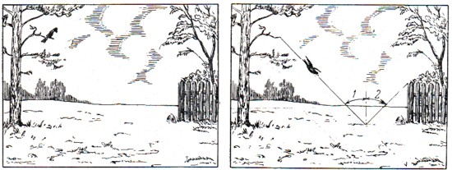
Figura 103 (izquierda). El problema de la corneja. Hallar el camino más corto hasta la valla. Figura 104 (derecha). Solución del problema de la corneja.

En la rama de un árbol está posada una corneja. Abajo, en la calle, hay derramados granos de trigo. La corneja planea desde su rama, coge un grano y va a posarse sobre una valla. Se pregunta, ¿dónde deberá coger el grano la corneja, para que su camino sea el más corto? (fig. 103).
Este problema es completamente igual al anterior. Por esto, no es difícil dar una respuesta acertada, como la siguiente: la corneja deberá imitar al rayo de luz, es decir, volar de tal manera, que el ángulo 1 sea igual al ángulo 2 (fig. 104). Como vimos antes, en este caso, el camino será el más corto.

9. Lo nuevo y lo viejo del caleidoscopio
Todos conocemos un buen juguete, que se llama caleidoscopio. Un puñado de trocitos multicolores de vidrio se refleja en tres espejos planos, formando figuras de singular belleza, las cuales varían en cuanto el caleidoscopio se hace girar lo más mínimo. Pero aunque el caleidoscopio es muy conocido, son pocos los que sospechan la enorme cantidad de figuras diferentes que pueden obtenerse con este juguete. Supongamos que tenemos un caleidoscopio en el que hay 20 trocitos de vidrio y que lo giramos 10 veces por minuto, para hacer que los trocitos reflejados adopten nuevas posiciones. ¿Cuánto tiempo necesitaríamos para ver todas las figuras que se pueden formar?

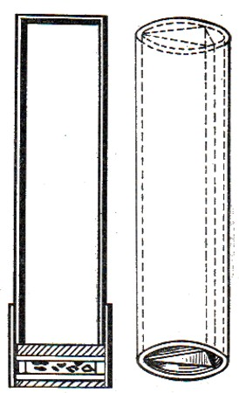
Figura 105. Caleidoscopio.

Ni la inteligencia más vehemente puede prever una respuesta acertada a esta pregunta. Los océanos se secarían y las cadenas montañosas desaparecerían, antes de que pudiéramos acabar de ver todos los dibujos, que de forma tan maravillosa se encierran en este pequeño juguete; porque para efectuar todas las combinaciones posibles se necesitarían, por lo menos, 500 000 millones de años. Es decir, ¡más de quinientos millones de milenios habría que estar girando nuestro caleidoscopio, para ver todos los dibujos!
Esta infinita variedad de dibujos, eternamente cambiantes, hace ya mucho tiempo que llamó la atención de los decoradores, cuya fantasía no puede competir con la inagotable inventiva de este aparato. El caleidoscopio produce con frecuencia dibujos de singular belleza, que pueden servir perfectamente de motivos ornamentales para tapices, de dibujos para tejidos, etc.
Sin embargo, hoy día el caleidoscopio no despierta ya el interés con que fue acogido, como novedad, hace cien años. En aquella época era cantado en prosa y en verso.
El caleidoscopio fue inventado en Inglaterra en el año 1816 y al cabo de un año o de año y medio penetró en Rusia, donde fue acogido con admiración. El fabulista A. Izmailov, en la revista “Blagonamerenni” (julio de 1818), escribía lo siguiente sobre el caleidoscopio:
“Leí un anuncio del caleidoscopio y conseguí uno de estos, maravillosos aparatos,

Miro, y, ¿qué ven mis ojos?
En distintas figuras y estrellas,
Zafiros, rubíes, topacios.
Y esmeraldas, y diamantes,
Y amatistas, y perlas,
Y nácar, y todo, ¡do repente!
Y en cuanto la mano muevo,
Mis ojos ven algo nuevo.

No sólo en verso, sino hasta en prosa es imposible describir todo lo que se ve en el caleidoscopio. Las figuras cambian cada vez que se mueve la mano, sin que se parezcan las unas a las otras. ¡Qué dibujos tan preciosos! ¡Oh, si fuera posible trasladarlos al cañamazo! Pero, ¿dónde conseguir sedas tan brillantes? ¿Qué otro entretenimiento puede ser más agradable? Es preferible mirar el caleidoscopio, que hacer solitarios.
Se asegura que el caleidoscopio se conocía ya en el siglo XVII. Recientemente ha sido restaurado y perfeccionado en Inglaterra, desde donde hace un par de meses pasó a Francia. Uno de los ricos de aquel país ha encargado un caleidoscopio que cuesta 20 000 francos. En vez de cuentas y vidrios multicolores, ha pedido que se pongan perlas y piedras preciosas”.
Más adelante, este fabulista cuenta una distraída anécdota sobre el caleidoscopio y, finalmente, termina su artículo con una observación melancólica, muy característica de la época de la servidumbre y el atraso:
“El físico-mecánico imperial, Rospini, célebre por sus magníficos instrumentos ópticos, hace caleidoscopios y los vende por 20 rublos. Indudablemente, la demanda de caleidoscopios es mayor que la de conferencias de física y química, de las cuales, desgraciadamente, el bienintencionado señor Rospini no obtenía ningún beneficio”.
Durante mucho tiempo, el caleidoscopio no pasó de ser un interesante juguete, hasta que en nuestros días ha conseguido aplicación práctica en el diseño de dibujos. Se ha inventado un aparato que permito fotografiar las figuras que produce el caleidoscopio y, de esta forma, “idear” mecánicamente toda clase de ornamentos.

10. Los palacios de ilusiones y de espejismos
¿Qué sensación experimentaríamos si, achicados hasta tener las dimensiones de uno de los trocitos de vidrio, nos encontráramos dentro de un caleidoscopio?
Existe un procedimiento de realizar este experimento. Esta magnífica oportunidad la tuvieron en 1900 todos los visitantes de la Exposición Internacional de París, en la cual tuvo un gran éxito el denominado “Palacio de las ilusiones”. Este palacio era algo parecido a un caleidoscopio, pero fijo. Imaginémonos una sala hexagonal, cada una de cuyas seis paredes es un grandioso espejo idealmente pulido. En los ángulos de esta sala de espejos hay unos adornos arquitectónicos en forma de columnas y cornisas, que armonizan con las molduras del techo. El espectador que se encuentra en esta sala se ve a sí mismo, como si estuviera perdido entre una multitud de personas parecidas a él, dentro de una infinita enfilada de salas y columnas, que lo rodean por todas partes y que se extienden tan lejos como alcanza la vista.
Las salas que en la fig. 106 están rayadas horizontalmente, son las que resultan de la reflexión simple; las rayadas perpendicularmente a las primeras, las producidas por la reflexión doble, que forman en total 12 salas.
La triple reflexión añade a las anteriores otras 18 salas (rayadas oblicuamente). De esta forma, las salas se van multiplicando a cada reflexión y su número total depende exclusivamente de la perfección del pulimentado y del paralelismo de los espejos que ocupan las paredes opuestas de la sala prismática. Prácticamente se podían distinguir hasta las salas resultantes de la duodécima reflexión, es decir, que el horizonte abarcado por la vista comprendía 468 salas.

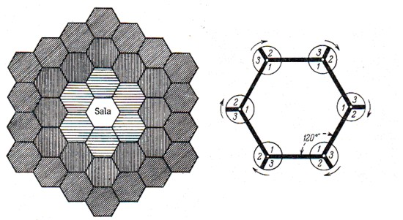
Figura 106 (izquierda). La triple reflexión de las paredes de la sala central produce 36 salas. Figura 107 (derecha).

La causa de esta “maravilla” está clara para todo aquel que conozca las leyes de la reflexión de la luz, ya que se reduce a que tenemos tres pares de espejos paralelos y diez pares de espejos colocados en ángulo.
Nada tiene de particular, pues, la gran cantidad de reflexiones que se producen. Más interesantes aún eran los efectos ópticos que se consiguieron en la Exposición de París en el llamado “Palacio de los espejismos”. Los constructores de este “palacio” unieron al infinito número de reflexiones, la mutación instantánea de todo el cuadro. Es decir, hicieron algo parecido a un enorme caleidoscopio móvil, en cuyo interior se situaba el observador.
El cambio de decoración de este “Palacio de los espejismos” se conseguía de la forma siguiente: los espejos que hacían de paredes, estaban cortados a lo largo a cierta distancia de los ángulos de la sala, de manera, que estos últimos podían girar alrededor de un eje y variar la decoración.
La fig. 107 muestra cómo pueden hacerse tres cambios, correspondientes a los ángulos 1, 2 y 3. Ahora, figurémonos que todos los ángulos designados con la cifra 1, representan elementos de un jardín tropical, todos los designados con la cifra 2, los elementos de una sala árabe, y los que llevan el número 3, los de un templo hindú. Un simple movimiento del oculto mecanismo, que hacía girar los ángulos de la sala, bastaba para que el bosque tropical se transformara en un templo o en una sala árabe. Y el secreto de esta “magia” estaba basado en un fenómeno físico tan sencillo, como la reflexión de los rayos de luz.
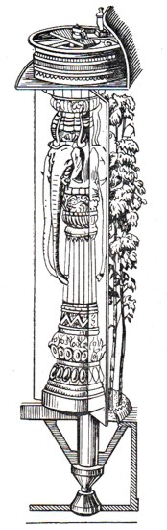
Figura 108. El secreto del “Palacio de los espejismos”

11. ¿Por qué y cómo se refracta la luz?
Eso de que un rayo de luz cambie de dirección cuando pasa de un elemento a otro, les parece a muchos un extraño capricho de la naturaleza. Resulta incomprensible, por qué la luz, en vez de conservar su dirección inicial en el nuevo medio, elige un camino quebrado. Los que piensan así se alegrarán seguramente de saber, que la luz hace, en este caso, lo mismo que una columna militar al pasar el límite entre un terreno fácil de andar y otro difícil. He aquí lo que dice sobre esto el célebre astrónomo y físico del siglo pasado John Herschel.
“Figurémonos un destacamento militar marchando, en formación, por un terreno que una línea recta divide en dos zonas, una de ellas llana, lisa y cómoda para andar, y otra terrosa y accidentada de tal forma, que por ella no se puede avanzar tan de prisa como por la primera. Supongamos, además, que el frente del destacamento forma un ángulo con la línea divisoria entre las dos zonas, y que, por consiguiente, los soldados que forman dicho frente no llegan a ella al mismo tiempo, sino sucesivamente. En estas condiciones, cada soldado, al pasar la demarcación notará que se encuentra en un terreno por el cual no puede avanzar tan rápidamente como antes.

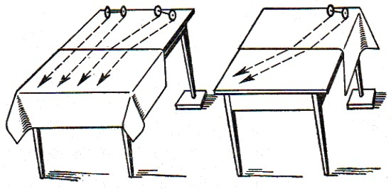
Figura 109. Experimento para explicar la refracción de la luz.

Ya no podrá guardar línea con los demás soldados de su fila, que se encuentran aún en el terreno mejor, y empezará a retrasarse cada vez más con respecto a ellos. Como quiera que así le irá ocurriendo a cada soldado que pase por la línea divisoria, al notar las mismas dificultades para la marcha, si no se rompe la formación, toda la parte de la columna que haya pasado la demarcación se irá retrasando de la restante y formando con ella un ángulo obtuso, en el punto de transición de la línea de demarcación. Y como la necesidad de marcar el paso, sin estorbarse unos a otros, hace que cada soldado marche de frente, es decir, formando un ángulo recto con el nuevo frente de la columna, tendremos, que el camino que cada cual sigue después de pasar la línea será, en primer lugar, perpendicular al nuevo frente, y en segundo, guardará una relación con el camino que habría recorrido, de no haberse retrasado, igual a la que existe entre la nueva velocidad y la anterior”.
De una forma más reducida, nosotros podemos repetir esta representación gráfica de la refracción de la luz, en nuestra propia mesa. Para ello, una mitad de esta mesa se cubre con un mantel (fig. 109) y, después de inclinarla un poco, se hace que ruede por ella un par de ruedecitas fijas en un eje común (pueden servir las de cualquier juguete roto). Si la dirección en que se mueve este par de ruedas y la del borde del mantel forma entre sí un ángulo recto, el camino no se tuerce. En este caso tenemos una ilustración de la regla óptica que dice: Todo rayo de luz, perpendicular al plano de separación de dos medios diferentes, no se refracta. Pero si la dirección del movimiento de las ruedecitas está inclinada con respecto al borde del mantel, el camino que siguen aquéllas se tuerce al llegar a dicho borde, es decir, en la divisoria entre los dos medios que determinan la diferencia en la velocidad de las ruedecitas. No es difícil darse cuenta de que, al pasar de la parte de la mesa en que la velocidad del movimiento es mayor (la desprovista de mantel), a la parte en que dicha velocidad es menor (la cubierta por el mantel), la dirección del camino (del “rayo”) tiende a aproximarse a la “perpendicular de incidencia”. En el caso contrario, se observa una tendencia a separarse de dicha perpendicular.
De esto puede sacarse una enseñanza de gran importancia, que revela la esencia del fenómeno que examinamos y que consiste en que, la refracción está condicionada por la diferencia de velocidades de la luz en ambos medios. Cuanto mayor sea esta diferencia de velocidades, tanto mayor será la refracción; es decir, que el denominado “índice de refracción”, que caracteriza la magnitud de la desviación que sufren los rayos, no es otra cosa, que la relación entre estas velocidades. Cuando leemos, que el índice de refracción para el paso del aire al agua es de 4/3, nos enteramos al mismo tiempo de que, la luz se transmite en el aire 1,3 veces más de prisa que en el agua.
Esta propiedad está relacionada con otra peculiaridad de la refracción de la luz, que consiste en que: de la misma manera que el rayo de luz sigue al reflejarse el camino más corto, al refractarse elige el camino más rápido, es decir, que no hay ninguna otra dirección que conduzca más rápidamente el rayo de luz a su “punto de destino”, que esta línea quebrada.

12. ¿Cuándo se recorre más pronto un camino largo que otro corto?
¿Es posible que una línea quebrada pueda conducir al objetivo más rápidamente que una recta? Sí, en aquellos casos en que la velocidad del movimiento es distinta en las diferentes partes del camino recorrido. Recordemos si no lo que hacen los habitantes de los pueblos, que encontrándose entre dos estaciones de ferrocarril, están más cerca de una de ellas. Cuando necesitan ir a la estación más lejana, van a caballo, en dirección contraria, hasta la estación más próxima, y allí toman el tren y van hasta su punto de destino. El camino más corto sería irse directamente, a caballo, a la estación más lejana, pero ellos prefieren recorrer el más largo, primero a caballo y luego en un vagón de ferrocarril, porque así llegan antes a su objetivo.
Prestemos un minuto de atención a otro ejemplo. Un soldado de caballería debe llevar un parte desde el punto A a la tienda de campaña de su jefe, la cual se encuentra en el punto C (fig. 110). Le separan de dicha tienda dos zonas, una formada por arenas profundas y otra por un prado, divididas entre sí por la línea recta EF. Por la arena, el caballo marcha dos veces más despacio que por el prado.

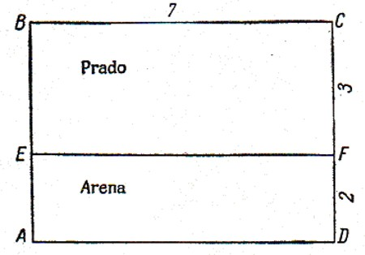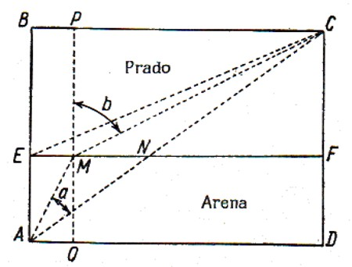
Figura 110 (izquierda). El problema del jinete. Hallar el camino más rápido desde A a C. Figura 111 (derecha). Solución del problema del jinete. El camino más rápido es AMC.

¿Qué camino deberá seguir el jinete, para llegar cuanto antes a la tienda de su jefe?
A primera vista, parece que el camino más rápido será el que va en línea recta desde el punto A al punto C. Pero esto es totalmente erróneo, y yo creo que ningún jinete elegiría este camino. La lentitud de la marcha por el arenal le hará pensar en la manera de acortar esta parte del camino, atravesando la zona arenosa por la línea menos oblicua. Naturalmente, al proceder así, alargará la segunda parte del recorrido; pero como quiera que por el prado puede marchar dos veces más de prisa, el tiempo en recorrer el trozo en que se alargue esta parte no excederá del que se economiza acortando la parte arenosa, y en total, se tardará menos tiempo en recorrer todo el camino. En otras palabras, el camino a seguir por el jinete debe desviarse al pasar el límite entre los dos terrenos, y esta desviación se caracterizará, porque el camino a seguir por el prado formará con la perpendicular a la línea divisoria un ángulo mayor que el que forma con ella el camino por el arenal.
Todo aquel que sepa geometría, y especialmente el teorema de Pitágoras, puede comprobar, que el camino en línea recta AC no es realmente el más rápido, y que, teniendo en cuenta la anchura de las zonas y las distancias a que aquí nos referimos, se llegará más pronto al objetivo siguiendo, por ejemplo, la línea quebrada AEC (fig. 111).

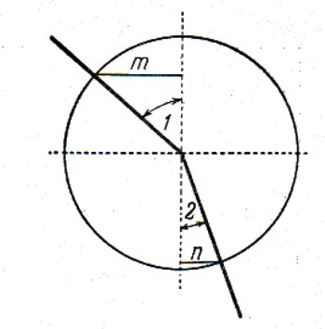
Figura 112. ¿Qué es el “seno”? La razón de m al radio, es el seno del ángulo 1; la razón de n al radio, es el seno del ángulo 2.

En la fig. 110 puede verse, que la anchura de la zona arenosa es de 2 km, y la del prado, de 3 km. La distancia BC es de 7 km. En este caso, la distancia AC (fig. 111) será igual, por el teorema de Pitágoras, a √5²+7² = √74 = 8,60 km. La parte AN, correspondiente a la zona arenosa de este segmento, será igual, como es fácil de comprender, a 2/5 de esta magnitud, es decir, a 3,44 km. Como quiera que la marcha por la arena es dos veces más lenta que por el prado, para recorrer estos 3,44 km se necesitará el mismo tiempo que para recorrer 6,88 km por el prado. Por consiguiente, el camino combinado total, por la línea AC, cuya longitud efectiva es de 8,60 km, corresponde, atendiendo al tiempo que se tarda en recorrerlo, a un camino de 12,04 km por el prado.
Hagamos ahora una idéntica “reducción al prado” para el camino en línea quebrada AEC. Su parte 4E = 2 km, representará 4 km por el prado. La parte EC = √3² + 7² = √58 = 7,6 km.
En total, la línea quebrada AEC corresponderá a 4+7,6 =11,6 km por el prado.
De esta forma, el camino “más corto”, en línea recta, corresponde a 12,0 km de recorrido por el prado, mientras que el “más largo”, en línea quebrada, solamente 11,6 km por este mismo terreno. Como vemos el “camino más largo” da una ventaja de 12,0-11,6 =0,4 km, es decir, de cerca de medio kilómetro. Pero aún no hemos determinado el camino más rápido. Este camino más rápido, según nos enseña la teoría, será aquel, en que (aquí tendremos que recurrir a la trigonometría) la relación entre el seno del ángulo b y el seno del ángulo a sea igual a la relación entre la velocidad por el prado y la velocidad por el arenal, es decir, a 2:1. En otras palabras, hay que elegir una dirección para la cual el sen (b) sea dos veces mayor que el sen a. Para esto, hay que cruzar el límite entre las zonas en un punto M, que se encuentre a un kilómetro de distancia del punto E. Efectivamente, en este caso sen b = 6/√3²+6², y sen a = 1/√1+2², y la relación

sen b/sen a = 6/√45 : 1/√5 : 1/√5 = 2,

es decir, igual a la relación entre las velocidades.
Y, ¿cuál será en este caso la longitud total del camino “reducida al prado”?
Calculémosla: AM = √2²+1² lo que corresponde a 4,47 km de camino por el prado. MC = √3²+6² = 6,49 km. Por consiguiente, la longitud total del camino “reducida al prado” será igual a 4,47 + 6,49 = 10,96, es decir, 1,08 km más corto que el camino en línea recta, el cual, como ya sabemos, corresponde a 12,04 km.
Vemos claramente las ventajas que proporciona, en estas condiciones, el camino en línea quebrada. El rayo de luz elige, precisamente, este camino más rápido, porque la ley de la refracción de la luz satisface rigurosamente las condiciones de la solución matemática del problema, es decir, la relación entre el seno del ángulo de refracción y el seno del ángulo de incidencia, es igual a la relación entre la velocidad de la luz en el nuevo medio y la velocidad de la luz en el medio de que procede; por otra parte, esta relación es igual al índice de refracción de la luz entre dichos medios.
Uniendo en una regla las peculiaridades de la reflexión y de la refracción, podemos decir, que el rayo de luz sigue en todos los casos el camino más rápido, o sea, sigue la regla que los físicos llaman “principio de la llegada más rápida” (principio de Fermat).
Si el medio no es homogéneo y su capacidad de refracción varía paulatinamente, como ocurre, por ejemplo, con nuestra atmósfera, también se cumple el “principio de la llegada más rápida”. Esto explica la pequeña desviación que los rayos de los cuerpos celestes experimentan al atravesar la atmósfera, y que en el lenguaje de los astrónomos recibe el nombre de “refracción atmosférica”. En la atmósfera, cuya densidad aumenta paulatinamente hacia abajo, el rayo de luz se desvía de tal manera, que su parte cóncava mira hacia la Tierra. En este caso, el rayo permanece más tiempo en las capas superiores, que retrasan menos su marcha, y menos tiempo en las capas inferiores “lentas”, y, en definitiva, llega a su objetivo antes que si siguiera exactamente el camino en línea recta.
El “principio de la llegada más rápida” (principio de Fermat) no se cumple solamente en los fenómenos de la propagación de la luz, sino también en los de propagación del sonido y de todos los movimientos ondulatorios, cualquiera que sea la naturaleza de sus ondas. El lector querrá saber seguramente, cómo se explica esta peculiaridad de los movimientos ondulatorios. Para satisfacer esta curiosidad, incluyo a continuación una idea referente a este particular, expresada por el eminente físico contemporáneo Schrödinger^{[1]}. Partía del ejemplo, ya conocido, de los soldados marchando en formación, y consideraba el caso de la propagación de un rayo de luz en un medio cuya densidad cambia paulatinamente.
“Supongamos - escribía - que para conservar rigurosamente la rectitud del frente, los soldados van unidos entre sí por una barra larga, que cada uno sostiene fuertemente en sus manos. La orden dada es la siguiente: ¡Corred todos, 10 más velozmente que podáis! Si el carácter del terreno varía paulatinamente de un punto a otro, veremos, que al principio, por ejemplo, se moverá más de prisa el ala derecha, mientras que después, la izquierda, produciéndose un giro espontáneo del frente. Al ocurrir esto, nos daremos cuenta de que, el camino recorrido no es rectilíneo, sino curvado. Pero, que este camino coincide rigurosamente con el más corto, en el sentido del tiempo de llegada al punto dado, en las condiciones de terreno dadas, está bastante claro, puesto que cada soldado procuró correr lo más velozmente posible”.

13. Los nuevos robinsones
Indudablemente todos recordamos cómo los protagonistas de la novela de Julio Verne “La Isla Misteriosa”, abandonados en su deshabitada tierra, encendieron fuego sin tener cerillas ni eslabón. A Robinson lo ayudó el rayo, incendiando un árbol, pero a los nuevos Robinsones de Julio Verne no fue la casualidad, sino el ingenio de un experto ingeniero y el sólido conocimiento de las leyes de la Física. Recordemos cómo se sorprendió el ingenuo marinero Pencroff, cuando al regresar de la caza, encontró al ingeniero y al periodista junto a la hoguera.
“- Pero, ¿quién ha encendido esta lumbre? - preguntó el marino.
- El Sol - respondió Spilett.
El periodista no bromeaba. Fue, efectivamente, el Sol el que hizo arder este fuego del que tanto se admiraba el marino. Pero a éste le parecía mentira lo que veían sus ojos, y era tanta su admiración, que no pudo dejar de interrogar al ingeniero.
- Ah, ¿tenía usted un cristal de aumento? - le preguntó Harbert al ingeniero.
- No, pero lo he hecho.
Dijo esto, y acto seguido se lo mostró. Estaba hecho de dos vidrios, que el ingeniero había quitado de su reloj y del de Spilett. Había unido sus bordes con arcilla, después de llenar de agua la cavidad que entre ellos quedaba, y de esta manera consiguió una lente en forma de lenteja; valiéndose de la cual, había hecho arder un puñado de musgo seco, concentrando sobre él los rayos del Sol”.
El lector querrá saber, para qué es necesario llenar de agua el espacio entre los dos vidrios de reloj y quizá se haga la pregunta: ¿Acaso no puede concentrar los rayos una lente biconvexa llena de aire?
No, no puede. El vidrio de reloj está limitado por dos superficies paralelas (concéntricas), una exterior y otra interior, y, como sabemos por la Física, los rayos, al atravesar un medio limitado por superficies de este tipo, no cambian casi de dirección. Tampoco se desvían al pasar por el segundo vidrio, y, por lo tanto, no se concentran en el foco. Para que los rayos se concentren en un punto hay que llenar el espacio que queda entre los vidrios de una sustancia transparente cualquiera, que refracte los rayos de luz más que el aire. Esto es lo que hizo el ingeniero de la novela de Julio Verne.
Una botella o jarra cualquiera, siempre que tenga forma esférica y esté llena de agua, también puede hacer las veces de lente y encender fuego. Esta propiedad era conocida ya en la antigüedad, y ya entonces se dieron cuenta de que, al ocurrir esto, el agua seguía estando fría. Se han dado casos, en que una jarra de agua, puesta en una ventana abierta, ha incendiado cortinas y manteles o carbonizado una mesa. Aquellas enormes botellas esféricas, llenas de agua coloreada, que adornaban tradicionalmente los escaparates de las farmacias, pudieron ocasionar verdaderas catástrofes, haciendo arder las sustancias inflamables que se encontraban cerca de ellas.
Un pequeño matraz esférico, lleno de agua, es suficiente para hacer hervir el agua que cabe en un vidrio de reloj. Para esto basta un matraz de 12 centímetros de diámetro. Cuando el diámetro es de 15 cm, en el foco^{[2]} se obtiene una temperatura de 120 °C. Encender un cigarro, valiéndose de un matraz con agua, es algo tan fácil como hacerlo con la lente de vidrio, de la cual decía Lomonósov en su poesía “A la utilidad del vidrio”:

Imitando no poco a Prometeo,
Hacemos llamas de Sol con un cristal,
Y reprobando la ruindad falsaria,
Fuego del cielo usamos al fumar.

Debemos advertir sin embargo, que el efecto que producen las lentes de agua es considerablemente menor que el de las de vidrio. Esto se debe, en primer lugar, a que la refracción de la luz es mucho menor en el agua que en el vidrio, y en segundo, a que el agua absorbe una gran cantidad de rayos infrarrojos, los cuales juegan un papel importante en el calentamiento de los cuerpos.
Es interesante el hecho de que los antiguos griegos, más de mil años antes de que se inventaran los anteojos y catalejos, sabían ya que las lentes podían producir el fuego. De esto nos habla Aristófanes en su célebre comedia “Las Nubes”. En ella, Sócrates le plantea a Estreptíades el siguiente problema:
Sócrates: “Si alguien escribiese que tienes la obligación de pagar cinco talentos, ¿qué harías para destruir esta escritura?
Estreptíades. He pensado cómo destruir esa escritura, y se trata de un procedimiento, que tú mismo reconocerás que es ingenioso. ¿Has visto en las boticas esa maravillosa piedra transparente, con la cual prenden el fuego?
Sócrates. ¿El cristal encendedor?
Estreptíades. Ese mismo.
Sócrates. ¿Y, qué más?
Estreptíades. Mientras el notario esté escribiendo, yo me pondré detrás de él, dirigiré los rayos del Sol hacia la escritura y derretiré todas las palabras... »

Debemos recordar, que los griegos de la época de Aristófanes escribían sobre tablillas enceradas, las cuales podían fundirse fácilmente con el calor.

14. ¿Cómo hacer fuego con el hielo?
Para hacer lentes biconvexas y, por consiguiente, para encender fuego, puede emplearse también el hielo, siempre que su transparencia sea suficiente. En este caso, al refractar los rayos de luz, el hielo ni se calienta ni se funde. El índice de refracción del hielo es poco menor que el del agua, y si, como hemos visto, se puede encender fuego valiéndose de una esfera llena de agua, también se puede conseguir esto empleando lentes de hielo.
Estas lentes de hielo prestaron un buen servicio a los protagonistas de la novela de Julio Verne “Aventuras del capitán Hatteras”. En ella, el doctor Clawbonny hace arder la hoguera por este procedimiento, cuando los expedicionarios perdieron el eslabón y se encontraron privados de fuego con un frío de 48 grados bajo cero.
“- Esto es una desgracia - dijo Hatteras al doctor.
- Sí - respondió éste.
- No tenemos ni siquiera un catalejo, del que se pudieran quitar las lentes y encender fuego.

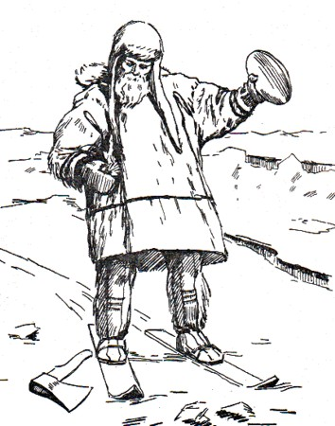
Figura 113. “El doctor hizo pasar los rayos por la lente, y los concentró en la yesca”.

- Lo sé - respondió el doctor - y siento mucho que así sea, porque los rayos solares tienen fuerza suficiente para encender la yesca.
- ¿Qué hacer? Tendremos que saciar el hambre con carne de oso cruda - sugirió Hatteras.
- Sí - susurró pensativo el doctor -, en último caso. Pero, ¿por qué no?...
- ¿Qué piensa usted? - se interesó Hatteras. - Se me ha ocurrido una idea...
- ¿Una idea? - exclamó el contramaestre -. Si se le ha ocurrido a usted una idea, estamos salvados.
- No sé cómo saldrá - dudó el doctor.
- Pero, ¿qué es lo que ha pensado? - interrogó Hatteras.
- No tenemos lente, pero podemos hacerla.
- ¿Cómo? - se interesó el contramaestre.
- La puliremos de un trozo de hielo.
- ¿Es posible qué?...
- ¿Y, por qué no? Lo único que hace falta es concentrar los rayos de Sol en un punto, y, para este fin, el hielo puede servir lo mismo que el mejor cristal. Claro que yo preferiría un trozo de hielo de agua dulce, porque sería más duro y más transparente.
- Pues, si no me equivoco - dijo el contramaestre señalando un témpano que se alzaba a unos cien pasos de ellos -, ese témpano, a juzgar por su color, es precisamente lo que usted necesita.
- Lleva usted razón. Coja un hacha. ¡Vamos, amigos!
Los tres se dirigieron hacia el témpano indicado. Efectivamente, el hielo era de agua dulce.
El doctor pidió que cortaran un trozo de hielo de un pie de diámetro y comenzó a tallarlo con el hacha. Después lo repasó con el cuchillo y finalmente lo fue puliendo, poco a poco, con la mano. Resultó una lente tan transparente como del mejor cristal. Hacía un sol bastante claro. El doctor hizo pasar los rayos por la lente, y los concentró en la yesca. Al cabo de unos segundos, ésta comenzó a arder”.

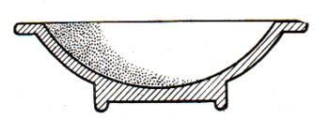
Figura 114. Vasija para hacer lentes de hielo.

Esta narración de Julio Verne no es fantástica en su totalidad. En Inglaterra se hicieron, en 1763, los primeros intentos satisfactorios de encender un trozo de madera valiéndose de una lente de hielo de gran tamaño. Desde entonces, estos experimentos se han repetido con éxito. Claro que es difícil hacer una lente transparente con unas herramientas tan rudimentarias como un hacha, un cuchillo y una “simple mano” (¡A 48 grados de frío!). Pero la lente de hielo se puede hacer por un procedimiento más sencillo, que consiste en echar agua en una vasija de forma a propósito y dejarla que se hiele. Después, se calienta ligeramente la vasija y se extrae la lente acabada.

15. Con ayuda de los rayos solares
En aquellos países en que hay nieve en invierno, se puede hacer fácilmente otro experimento. Un día de Sol se toman dos trozos de tela, uno de color claro y otro negro, cuyas dimensiones sean iguales, y se colocan sobre la nieve. Al cabo de una o dos horas podremos observar que el trozo negro se ha hundido en la nieve, mientras que el claro continúa al mismo nivel. No es difícil hallar la causa de esta diferencia. Se trata simplemente de que la nieve se funde más intensamente debajo de la tela negra, porque ésta absorbe una gran parte de los rayos solares que caen sobre ella; mientras que la tela clara, por el contrario, dispersa la mayor parte de estos rayos y se calienta mucho menos que la negra.
El primero en hacer este experimento fue Benjamín Franklin, insigne luchador por la independencia de los Estados Unidos de América del Norte, que se inmortalizó como físico con la invención del pararrayos. “Cogí a un sastre varios trozos de tela cuadrados - escribía Franklin -. Entre ellos los había de color negro, azul obscuro, azul claro, verde, purpúreo, rojo, blanco y de otros colores y tonalidades. Una mañana de claro sol, puse todos estos trozos de tela sobre la nieve. Al cabo de unas horas, el trozo negro, que se había calentado más que los otros, era tanto lo que se había hundido, que los rayos de sol no llegaban ya a él; el azul obscuro se había hundido casi tanto como el negro; el azul claro, bastante menos, y los demás colores, cuanto más claros, menos se hundieron. El blanco se quedó en la superficie, es decir, no se hundió en absoluto”.
“¿Para qué serviría la teoría si de ella no se pudieran obtener beneficios prácticos? - exclamaba él a este propósito y continuaba -: ¿A caso no podemos deducir de este experimento que los trajes negros son menos apropiados que los blancos para los climas templados y de mucho sol? Naturalmente, puesto que con ellos nuestro cuerpo se calienta más al sol, y si además hacemos movimientos, que de por sí contribuyen a calentarnos, el calor será excesivo. ¿No deberían ser los sombreros de verano de color blanco, para evitar así ese calor que llega a producir la insolación a ciertas personas? Es más, si se pintaran las paredes de negro, ¿no podrían acaso absorber durante el día tanto calor, que por la noche se conservasen, hasta cierto punto, templadas y pudieran evitar que se helasen las frutas? ¿Es que no puede un observador atento tropezarse con otras particularidades más o menos importantes?”
Una idea de la importancia de estas deducciones y de la utilidad de su empleo, nos la ofrece el ejemplo de la expedición alemana al polo sur, efectuada en el año 1903, con el buque “Gauss”. Este buque fue aprisionado por los hielos y ninguno de los procedimientos ordinarios empleados para su liberación dio resultado. Las materias explosivas y las sierras que se pusieron en juego, sirvieron para apartar unos cuantos centenares de metros cúbicos de hielo, pero no para liberar al navío. Entonces, los expedicionarios recurrieron a la ayuda de los rayos solares. Trazaron sobre el hielo una franja oscura de ceniza y carbón, de 2 km de largo y unos 10 m de ancho, la cual conducía desde el barco hasta la más próxima de las grietas que había en el hielo. Era verano, y en el polo hacía unos días despejados y largos, durante los cuales, los rayos solares consiguieron lo que fue imposible para la dinamita y las sierras. El hielo, al fundirse, se rompió a lo largo de la franja recubierta y el buque quedó liberado.

16. Lo viejo y lo nuevo del espejismo
Lo más probable es que todos sepan la causa física del espejismo ordinario. Las arenas del desierto, caldeadas por el calor, adquieren propiedades semejantes a las de un espejo, porque la capa de aire caliente que linda con ellas es menos densa que las superiores.
Todo rayo de luz oblicuo, procedente de cualquier objeto bastante alejado, al encontrarse con esta capa de aire se desvía, de forma, que al seguir adelante vuelve a alejarse del suelo y llega a los ojos del observador lo mismo que si se hubiera reflejado en un espejo formando un gran ángulo de incidencia. Esto hace, que el observador sienta la impresión de que ante él se abre en el desierto una extensión de agua, en la cual se reflejan los objetos que hay en sus orillas (fig. 115).
Mejor sería decir, que la capa de aire caliente que linda con el suelo caldeado, refleja los rayos de luz, no como un espejo, sino como lo hace la superficie del agua cuando se mira desde abajo, es decir, desde dentro del agua. En este caso no se produce una reflexión ordinaria, sino lo que se llama en física una “reflexión interna”.

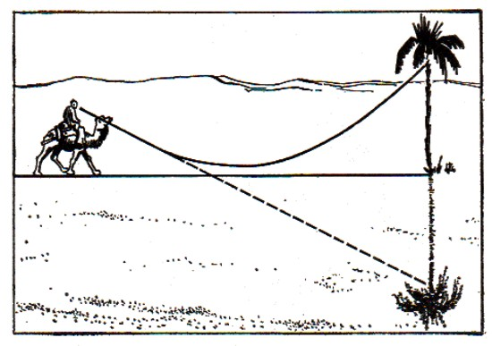
Figura 115. ¿Cómo se produce el espejismo en el desierto? Este dibujo, que generalmente reproducen los libros de texto, representa el camino que sigue un rayo de luz, cuyo ángulo de inclinación con respecto a la tierra está muy aumentado.

Para que así ocurra, el rayo de luz tiene que entrar en esta capa de aire muy oblicuamente (mucho más de lo que se ve en la reproducción simplificada de la fig. 115); de lo contrario, no superaría el “ángulo máximo” de incidencia del rayo y no se produciría la “reflexión interna”.
Señalemos de pasada uno de los puntos de esta teoría que puede parecer raro. La explicación que acabamos de dar exige que las capas de aire estén dispuestas de tal manera, que las más densas se encuentren encima de las de menos densidad. Sabemos sin embargo, que el aire denso, y por consiguiente el más pesado, tiende siempre a descender y a desplazar hacia arriba a la capa de aire más ligera, que se encuentra debajo. ¿Cómo puede entonces producirse la disposición de las capas, densas y enrarecidas del aire, que hace falta para que se dé el espejismo?
La explicación está en que esta disposición de las capas no se produce en un aire inmóvil, sino en un aire que está en movimiento. La capa de aire que calienta el suelo no permanece sobre él, sino que es desplazada constantemente hacia arriba y sustituida por otra capa nueva, la cual se calienta casi en el acto.
Este cambio ininterrumpido da lugar a que, junto a la arena caldeada se encuentra siempre una capa de aire enrarecido, que, aunque no siempre sea la misma, es la que influye en la marcha de los rayos.

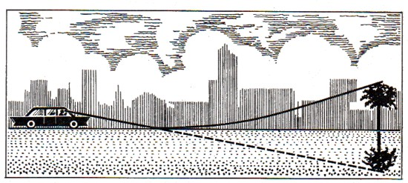
Figura 116. El espejismo en una carretera alquitranada.

Este tipo de espejismo, que acabamos de examinar, se conoce desde la más remota antigüedad. La meteorología moderna lo designa con el nombre de “espejismo inferior” (para diferenciarlo del “superior”, que es el que produce la reflexión de los rayos de luz en las capas de aire enrarecido de las altas regiones de la atmósfera). La mayoría de las personas están convencidas de que este espejismo clásico se observa exclusivamente en el aire tórrido de los desiertos del sur y de que no puede producirse en otras latitudes más al norte. No obstante, el espejismo inferior puede observarse frecuentemente en nuestras latitudes. Fenómenos semejantes se producen asiduamente en las carreteras asfaltadas o alquitranadas, las cuales, debido a su color oscuro, se calientan mucho al sol. Cuando esto ocurre, desde lejos parece que la superficie mate de estas carreteras está húmeda y que refleja los objetos distantes. El camino que siguen los rayos de luz, en este espejismo, se muestra en la fig. 116. Cuando uno es un poco observador, estos fenómenos se suelen ver más a menudo de lo que en general se piensa.
Hay otro tipo de espejismo, el espejismo lateral, cuya existencia ni se sospecha por lo general. Se trata del reflejo producido por las paredes verticales calientes. A este tipo corresponde el caso que nos refiere un autor francés. Cuando se acercaba a un fuerte, se dio cuenta de que una de sus paredes de hormigón comenzó a brillar de improviso, lo mismo que un espejo, y a reflejar el paisaje, el suelo y el cielo. Después de dar varios pasos, observó esta misma transformación en otra de las paredes del fuerte. Daba la impresión de que aquella superficie gris y desigual se convertía instantáneamente en lisa y pulida. Hacía un día muy caluroso y las paredes debían estar muy caldeadas; en esto consistía el secreto del espejismo de las paredes.

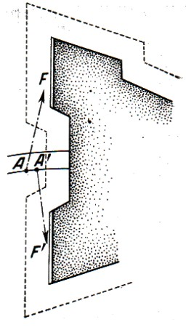
Figura 117. Plano del fuerte en que se observó el espejismo. La pared F parecía un espejo desde el punto A y la pared F' daba la misma sensación desde el punto A'.

En la fig. 117 se muestra la disposición de las paredes del fuerte (F Y F') y los lugares en que se encontraba el observador (A a A'). Después resultó, que el espejismo se observaba cada vez que los rayos solares calentaban suficientemente la pared. Hasta se consiguió fotografiar este fenómeno.
En la fig. 118 se ve (a la izquierda) la pared F del fuerte, primeramente mate, y después brillante (a la derecha) como un espejo (fotografiada desde el punto A'). En la foto de la izquierda se distingue el hormigón gris y ordinario, en el cual no pueden reflejarse las figuras de los dos soldados que junto a la pared se encuentran.

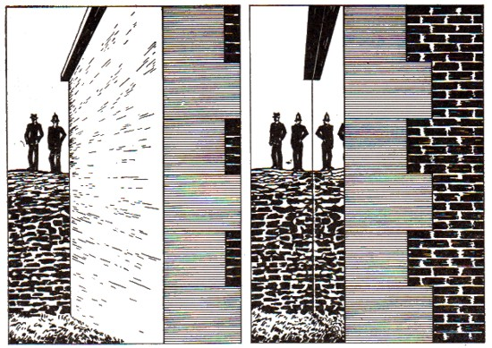
Figura 118. La pared gris e irregular del fuerte (a la izquierda) se transformaba de repente en una superficie pulida, que reflejaba las imágenes (a la derecha).

En la de la derecha, se ve esta misma pared cuando la mayor parte de ella adquirió propiedades semejantes a las del espejo y reproduce simétricamente la imagen del soldado más próximo a ella. Está claro, que donde se reflejan los rayos de luz no es en la superficie de la pared, sino en la capa de aire caliente contigua a ella.
En los días calurosos de verano deberíamos prestar más atención a las paredes caldeadas de los grandes edificios y procurar descubrir si se produce en ellas el fenómeno del espejismo. Indudablemente, los casos de espejismo se observarían con mucha más frecuencia si prestáramos a ellos más atención.

17. El “rayo verde”
“¿Ha presenciado usted alguna vez la puesta del Sol en el mar? Sí, indudablemente. ¿Y siguió al Sol hasta ese momento en que la parte superior de su disco toca la línea del horizonte y luego desaparece? Probablemente también. Pero, ¿se dio cuenta de un fenómeno que suele ocurrir en el momento en que el astro radiante lanza su último rayo, cuando el cielo está completamente despejado y transparente? Puede que no. Pues, no pierda la ocasión de presenciar este fenómeno. Sus ojos percibirán, no un rayo rojo, sino un rayo de maravilloso color verde, de un color, que no hay pintor que pueda reproducirlo en su paleta y que la propia naturaleza no ha repetido ni en los diversos tonos de las plantas, ni en el color más transparente de los mares”.
Un comentario como éste, publicado en un periódico inglés, entusiasmó de tal forma a la joven protagonista de la novela de Julio Verne “El Rayo Verde”, que resolvió emprender una serie de viajes con el único fin de ver con sus propios ojos el mencionado rayo. La joven escocesa no consiguió, según la narración del novelista, observar este bello fenómeno de la naturaleza. No obstante, el rayo verde existe. El rayo verde no es una simple leyenda, a pesar de que con él guarden relación muchas historias legendarias. El rayo verde es un fenómeno que puede admirar todo aquel que tenga afición a la naturaleza, siempre que lo busque con suficiente paciencia.
¿Por qué se produce el rayo verde?
Para comprender la causa de este fenómeno hay que recordar cómo vemos los objetos cuando los miramos a través de un prisma de cristal. Hagamos, por ejemplo, el siguiente experimento: cojamos un prisma de cristal y, teniéndolo delante del ojo horizontalmente, con la parte ancha hacia abajo, miremos a través de él una hoja de papel blanco clavada en la pared. Notaremos, en primer lugar, que dicha hoja sube a una altura mucho mayor que la que ocupa en realidad, y, en segundo lugar, que tiene en su parte superior un borde violáceo azulado y en la parte inferior otro borde amarillo rojizo. La elevación depende de la refracción de la luz y los bordes coloreados, de la dispersión que produce el cristal, es decir, de la propiedad que tiene éste de refractar distintamente los rayos de colores distintos. Los rayos violeta y azules se refractan más que los restantes, por lo cual, el borde que vemos en la parte superior es violáceo azulado; los rayos rojos, por el contrario, son los que menos se refractan, por cuya razón vemos nuestra hoja de papel con un borde rojo en su parte inferior.
Para en adelante comprender mejor, es conveniente detenernos un poco en el origen de estos bordes coloreados. El prisma descompone la luz blanca, procedente del papel, en todos los colores del espectro, produciendo una multitud de imágenes de dicha hoja de papel, situadas en el orden correspondiente a la refracción de los distintos colores, pero superpuestas parcialmente unas a otras. De la acción simultánea de estas imágenes coloreadas superpuestas, nuestro ojo recibe la sensación del color blanco (suma de los colores del espectro), pero por arriba y por abajo sobresalen los bordes de los colores que no se mezclan. Goethe, el insigne poeta y naturalista alemán del siglo XVIII, que hizo este experimento, pero que no comprendió su sentido, pensó, que acababa de descubrir la falsedad de la teoría de Newton sobre los colores, y escribió su propia “Ciencia de los Colores”, la cual está basada casi totalmente en ideas falsas. Es de suponer que nuestros lectores no repetirán los errores de este gran poeta y no esperarán que el prisma pinte para ellos, con nuevos colores, todos los objetos que les rodean.
La atmósfera terrestre viene a ser para nuestros ojos algo así como un enorme prisma de aire, cuya base está dirigida hacia abajo. Cuando miramos al Sol en el horizonte, lo hacemos a través de este prisma gaseoso. El disco toma por su parte superior un borde de color azul y verde, y por la inferior otro, de color rojo y amarillo. Mientras el Sol se encuentra sobre el horizonte, la claridad de la luz del disco es tan intensa, que apaga estas zonas coloreadas e impide que las veamos. Pero en el momento de la salida y de la puesta del Sol, cuando casi todo el disco está oculto tras el horizonte, podemos ver el borde azul de su parte superior.
Este borde es en realidad bicolor: su parte más alta está formada por una franja azul, y la más baja, por una celeste, resultado de la mezcla de rayos azules y verdes. Cuando el aire próximo al horizonte está completamente limpio y transparente, vemos el borde azul, o “rayo azul”. Pero con frecuencia, los rayos azules se dispersan en la atmósfera y queda solamente un borde verde; éste es precisamente el fenómeno del “rayo verde”. En la mayoría de los casos, la atmósfera está turbia, y dispersa, además de los rayos azules, los verdes. En este caso no se observa ningún borde y el Sol, al ponerse, semeja una esfera purpúrea.
El astrónomo soviético G. Tijov, que consagró al “rayo verde” una investigación especial, nos comunica algunos indicios de la visibilidad de este fenómeno. “Si el Sol tiene color rojo al ponerse y es fácil de contemplar a simple vista, puede decirse con toda seguridad que no habrá rayo verde”. La causa es comprensible, porque el color rojo del disco solar indica que en la atmósfera se produce una gran dispersión de los rayos azules y verdes, es decir, de los que forman el borde superior del disco.

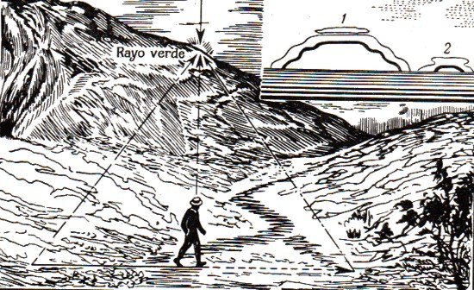
Figura 119. Una larga observación del “rayo verde”. El observador divisó el “rayo verde”, detrás de una cordillera, durante 5 minutos. Arriba a la derecha: el “rayo verde” observado con anteojo de larga vista. El disco solar tiene contornos irregulares. En la posición 1, el brillo del Sol ciega los ojos e impide distinguir el margen verde. En la posición 2, cuando el disco solar desaparece casi por completo, el “rayo verde” se hace perceptible a simple vista.

“Por el contrario - continúa el astrónomo -, si el ordinario color blanquecino amarillento del Sol cambia poco y éste se pone resplandeciente (es decir, cuando la atmósfera absorbe poca luz. - Y.P.), es muy posible que se produzca el rayo verde. Pero en este caso tiene gran importancia que el horizonte forme una línea bien definida, sin desigualdades, ni bosques próximos, ni edificios, etc. Estas condiciones se dan preferentemente en el mar; he aquí por qué el rayo verde es bien conocido por los marinos”.
Quedamos, pues, en que para ver el “rayo verde” hay que observar el Sol, en el momento de salir o de ponerse, cuando el cielo está muy despejado. En los países del sur, el cielo suele ser más transparente en el horizonte, que en los del norte, por lo cual es allí donde este fenómeno se observa con más frecuencia. Pero esto no quiere decir que en las latitudes medias se produzca tan raras veces como muchos creen y seguramente influidos por la novela de Julio Verne. Las búsquedas obstinadas del ”rayo verde”, tarde o temprano, acaban viéndose coronadas por el éxito. Se han dado casos en que este bello fenómeno se ha podido contemplar con anteojo de larga vista. Dos astrónomos alsacianos describen una observación de este tipo de la forma siguiente:
“... En el último minuto precursor de la puesta del Sol, cuando, por consiguiente, aún se veía una parte apreciable de él, su disco, cuyos límites eran ondulados y móviles, pero bien definidos, estaban rodeados de un margen verde. Mientras el Sol no se puso por completo, este margen no se distinguía a simple vista. Solamente se hizo visible en el momento en que el Sol desapareció tras el horizonte. Si un fenómeno como éste se observa con un anteojo de suficiente aumento (aproximadamente de 100 veces), se puede seguir minuciosamente todo el transcurso del mismo: el margen verde comienza a notarse, por lo menos, 10 minutos antes de ponerse el Sol; este margen limita la parte superior del disco, mientras que en la inferior se observa un margen rojo. La anchura de este margen es muy pequeña al principio (de varios segundos de arco en total), pero después va aumentando a medida que se pone el Sol. A veces llega a alcanzar hasta medio minuto de arco. Sobre este margen verde suelen verse unas prominencias del mismo color, las cuales, al ir desapareciendo paulatinamente el Sol, parece que se deslizan por su orilla hasta llegar al punto más alto. Algunas veces, estas prominencias se separan del margen, brillan varios segundos aisladas de él y luego se apagan” (fig. 119).
Generalmente, el fenómeno dura un par de segundos. Pero en circunstancias extraordinarias esta duración aumenta sensiblemente. Se ha registrado un caso en que el “rayo verde” se observó... ¡durante más de 5 minutos! El Sol se ocultaba detrás de una lejana montaña, cuando un observador, que caminaba de prisa, vio como el margen verde del disco solar parecía deslizarse por la pendiente de aquélla (fig. 119).
Es muy interesante la observación del “rayo verde” al salir el Sol, cuando su parte superior comienza a surgir de detrás del horizonte. Esto desmiente la versión de que el “rayo verde” no es más que una ilusión óptica, que se produce por cansancio del ojo con el brillo del Sol al ponerse.
El Sol no es el único astro que lanza el “rayo verde”. Este fenómeno se ha podido observar también al ponerse Venus.

Notas:
^{[1]} En la disertación leída en Estocolmo con motivo de la recepción del premio Nobel (en 1933).
^{[2]} En este caso, el foco se encuentra muy cerca del matraz.

Capítulo 9
La Vista Con Uno y Con Dos Ojos

Contenido:
1. Antes de que existiera la fotografía
2. Lo que muchos no saben
3. El arte de mirar las fotografías
4. ¿Desde qué distancia deben mirarse las fotografías?
5. Un efecto extraño del cristal de aumento
6. Ampliación de las fotografías
7. El mejor sitio en el cine
8. Un consejo a los lectores de revistas ilustradas
9. ¿Cómo mirar los cuadros?
10. Representación de cuerpos en el plano
11. ¿Qué es el estereoscopio?
12. Nuestro estereoscopio natural
13. Con un ojo y con los dos
14. Un procedimiento fácil de descubrir falsificaciones
15. Vista de gigantes
16. El universo en el estereoscopio
17. La vista con tres ojos
18. ¿Qué es el brillo?
19. La visión con movimiento rápido
20. Con gafas de color
21. Las «maravillas de las sombras»
22. Transformaciones inesperadas de los colores
23. La altura del libro
24. Las dimensiones de los relojes de las torres
25. Blanco y negro
26. ¿Qué letra es más negra?
27. Retratos vivos
28. Las líneas «hincadas» y otras ilusiones ópticas
29. ¿Cómo ven los miopes?

1. Antes de que existiera la fotografía
La fotografía ha conseguido hacerse tan común en nuestra vida, que casi no podemos imaginarnos cómo podían pasar sin ella nuestros antepasados. Dickens, en su obra “Los Papeles póstumos del club Pickwick”, nos cuenta humorísticamente de qué forma grababan la fisonomía del individuo en las instituciones oficiales inglesas hace cien años. La acción del relato tiene lugar en la cárcel de deudores, a donde va a parar Pickwick.
Al llegar allí, le dicen que tiene que estar sentado hasta que saquen su retrato.
“- ¡Hasta que saquen mi retrato! – exclamó míster Pickwick.
- Sí, su imagen y semejanza, sir – le respondió su robusto carcelero -. Nosotros somos maestros en eso de sacar retratos, sépalo usted. No tendrá tiempo de volverse y ya estará hecho el dibujo. Siéntese, sir, como si estuviera en su casa.
- Obedeciendo esta invitación, míster Pickwick se sentó, y entonces, Samuel (su criado) le susurró al oído, que la expresión “sacar el retrato” la comprenderían aquí, seguramente, en un sentido figurado.
- Esto quiere decir, sir, que los carceleros mirarán atentamente su fisonomía, para poderlo distinguir de los visitantes.
Con esto comenzó la sesión. Un carcelero grueso miraba distraídamente a míster Pickwick, mientras otro de sus compañeros se puso frente a un nuevo detenido y clavó su fija mirada en él. Un tercer carcelero se detuvo ante la misma nariz de míster Pickwick y empezó a estudiar sus rasgos con toda atención.
Por fin, terminaron de sacarle el retrato, y dijéronle a míster Pickwick que podía entrar en la cárcel”.
El papel de estos “retratos”, impresos en la memoria, lo hacían antes las relaciones de “señas personales”. ¿Recordáis cómo Pushkin describía en “Boris Godunov” a Grigori Otrepiev, según el decreto del zar? “Su talla es baja; el pecho, ancho; una de sus manos, más corta que la otra; los ojos, azules; pelirrojo; en la mejilla tiene una verruga y en la frente otra”. Ahora se adjunta simplemente una fotografía.

2. Lo que muchos no saben
La fotografía llegó hasta nosotros allá por los años cuarenta del siglo pasado. Primeramente estuvo representada por lo que se denominó “daguerrotipia”^{[1]}, que reproducía las imágenes en placas metálicas. Este procedimiento de fotografiar era muy incómodo, ya que obligaba a permanecer decenas de minutos delante del aparato.
“Mi abuelo - contaba B. Veinberg, profesor de Física de Leningrado - estuvo sentado delante de la cámara fotográfica, para hacerse un daguerrotipo, del que no se podían sacar copias, ¡cuarenta minutos!”.
No obstante, la posibilidad de hacerse un retrato en el cual no intervenía un pintor, era tan nueva y casi maravillosa, que el público tardó mucho en acostumbrarse a esta idea. En una revista rusa del año 1845 se cuenta sobre esto un caso curioso:
“Hay muchas personas que no pueden creer hasta ahora que el daguerrotipo funciona solo. Un señor bastante respetable fue a encargarse un retrato. El dueño (es decir, el fotógrafo.- Y.P.) lo sentó, ajustó el cristal, colocó la placa, miró su reloj y se marchó. Mientras el dueño estuvo en la habitación, el respetable señor permaneció sentado sin moverse; pero en cuanto aquél salió por la puerta, el que quería hacerse el retrato no creyó necesario seguir quieto. Se levantó, tomó rapé, miró el daguerrotipo (aparato) por todas partes, acercó el ojo al cristal, movió la cabeza, pensó: ¡qué cosa más ingeniosa! y empezó a pasearse por la sala.
Cuando volvió el dueño, se quedó asombrado junto a la puerta y exclamó:
- Pero, ¿qué hace usted? ¿No le dije que se quedase sentado y quieto?
- Sí, señor, y así lo hice. Me levanté cuando se marchó usted.
- Pues, entonces era cuando había que estar sentado.
- ¿Para qué estar sentado inútilmente?”
El lector creerá, que, ahora, ya estamos lejos de todas estas ideas simplistas sobre la fotografía. Sin embargo, en nuestros días, la mayoría de las personas aún no se han acostumbrado por completo a ella, y, dicho sea de paso, son pocos los que saben mirar una fotografía acabada. Se me dirá, que para eso no hay que saber nada, basta coger la foto y mirarla. Pero eso no es tan fácil como parece. Las fotografías forman parte de esos objetos domésticos, que, a pesar de su popularidad, no sabemos aprovechar como es debido. La mayoría de los fotógrafos, tanto de afición como profesionales - sin hablar de todo el público restante - miran las fotografías de forma muy diferente a la que hace falta. Hace un siglo que se conoce el arte fotográfico, pero siguen siendo muchos los que todavía no saben cómo hay que mirar las fotos.

3. El arte de mirar las fotografías
Por su estructura, la cámara fotográfica semeja un gran ojo. Lo que se dibuja en el vidrio esmerilado depende de la distancia que hay entro el objetivo y los objetos que se fotografían. El aparato fotográfico fija en la placa la perspectiva que vería uno de nuestros ojos (¡uno sólo!) si lo colocásemos en lugar del objetivo. De aquí se deduce, que si queremos recibir de la fotografía la misma impresión óptica que nos produce la naturaleza, tendremos que:
- mirar las fotos con un solo ojo, y
- colocar dichas fotos a una determinada distancia del ojo.

No es difícil comprender, que, si miramos las fotos con los dos ojos, veremos inevitablemente un cuadro plano y no una imagen profunda. Esto no es más que una consecuencia de las peculiaridades de nuestra vista. Porque cuando miramos un cuerpo, en las retinas de nuestros ojos no se forman dos imágenes iguales, sino que entre lo que ve el ojo derecho y lo que ve el izquierdo hay cierta diferencia (fig. 120). Esta diferencia entre las imágenes es, en esencia, la causa principal de que percibamos el volumen de los cuerpos, porque nuestra conciencia funde estas dos impresiones diferentes en una sola imagen en relieve (en esto se basa el estereoscopio). Otra cosa es lo que ocurre cuando el objeto que tenemos delante es plano, como la superficie de una pared, por ejemplo. En este caso, los dos ojos reciben una impresión idéntica y esta identidad es percibida por nuestra conciencia como indicio de que el objeto es plano en toda su extensión.
Ahora está claro el error en que incurrimos al mirar una fotografía con los dos ojos. Porque al hacerlo, influimos sobre nuestra conciencia, convenciéndola de que lo que tiene delante es un cuadro plano.

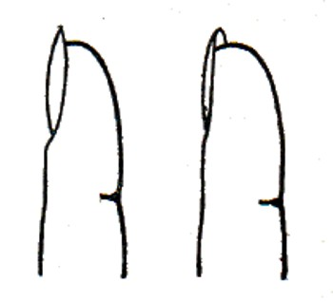
Figura 120. Un dedo, colocado a poca distancia de la cara, según lo perciben el ojo izquierdo y el derecho respectivamente

Cuando fijamos ambos ojos en una fotografía apta para uno sólo, nosotros mismos impedimos que dicha fotografía nos dé lo que debería darnos, es decir, anulamos con nuestro error la ilusión que de una manera tan perfecta crea la cámara fotográfica.

4. ¿Desde qué distancia deben mirarse las fotografías?
Tan importante como lo que acabamos de decir es la segunda regla, o sea, la que dice, que las fotografías deben colocarse a una determinada distancia del ojo, ya que de lo contrario se altera la perspectiva normal.
¿Qué distancia debe ser ésta?

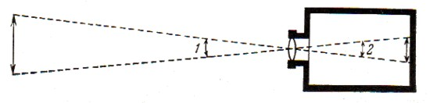
Figura 121. En el aparato fotográfico, los ángulos 1 y 2 son iguales.

Para que la impresión sea perfecta hay que mirar las fotos bajo el mismo ángulo que el objetivo del aparato “vio” la imagen en el cristal esmerilado, o lo que es lo mismo, bajo el mismo ángulo con que “vio” los objetos fotografiados (fig. 121). De aquí se deduce, que la distancia desde la foto al ojo debe ser tantas veces menor que la que había entre el objeto y la cámara, como la imagen de éste es menor que su tamaño natural. En otras palabras, la distancia que hay que mirar la fotografía debe ser aproximadamente igual a la longitud focal del objetivo.
Teniendo en cuenta que la mayoría de los aparatos para aficionados tienen una longitud focal igual a 12-15 cm^{[2]}, se comprende que nunca miremos estas fotografías desde la distancia que corresponde, ya que la distancia óptima para la vista normal (25 cm) es casi dos veces mayor que la indicada. También parecerán planas las fotografías colgadas en la pared, porque las miramos desde una distancia aún mayor.
Solamente las personas miopes, cuya distancia de visión óptima es más corta (y los niños, que pueden ver desde más cerca), pueden darse el placer de contemplar el efecto que produce una fotografía ordinaria cuando se mira como es debido (con un ojo). Teniendo la foto a 12-15 cm del ojo, ven ante sí, no un cuadro plano, sino una imagen en relieve, en la cual, el primer plano se separa del fondo casi tanto como en el estereoscopio.
Espero que el lector esté de acuerdo ahora en que, en la mayoría de los casos, si no recibimos de las fotografías toda la satisfacción que podrían producirnos, es por nuestra propia ignorancia, a pesar de que con frecuencia nos quejamos inútilmente de su falta de vida. El secreto está en que no colocamos el ojo en el sitio que le corresponde respecto a la foto y en que miramos con los dos ojos una imagen que solamente sirve para uno.

5. Un efecto extraño del cristal de aumento
Como hemos dicho, los miopes pueden ver en relieve y sin dificultad las fotografías ordinarias. Pero, ¿qué pueden hacer los que tienen vista normal? Estos no pueden acercar mucho la imagen a su ojo, pero pueden recurrir a un cristal de aumento. Mirando las fotos con una lente de dos aumentos, estas personas pueden adquirir cómodamente las mismas ventajas que tienen los miopes, es decir, pueden ver cómo la fotografía toma relieve y profundidad, sin forzar la vista. La diferencia entre la impresión que produce lo que vemos así y la que nos produce la fotografía cuando la miramos desde lejos, con los dos ojos, es enorme. Este procedimiento de contemplar las fotografías ordinarias produce casi el mismo efecto que el estereoscopio.
Ahora está claro por qué las fotografías suelen adquirir relieve cuando se miran con un ojo y un cristal de aumento. Este es un hecho muy conocido. Sin embargo, la explicación verdadera de este fenómeno se escucha pocas veces. Uno de los críticos de “Física Recreativa” me escribía sobre esto:
“En la edición siguiente examine usted el problema de, ¿por qué parecen en relieve las fotografías vistas a través de una simple lupa? Mi opinión es, que la complicada explicación que se da del estereoscopio no resiste la menor crítica. Pruebe usted mirar por el estereoscopio con un solo ojo y verá como el relieve, se conserva a pesar de la teoría”.
Para nuestros lectores ha quedado claro que la teoría del estereoscopio no sufre lo más mínimo con este hecho.
En esto mismo se basa el curioso efecto de los llamados “panoramas”. En estos pequeños aparatos, una fotografía ordinaria, de un paisaje o de un grupo, se mira con un ojo a través de un cristal de aumento. Esto es suficiente para que se note el relieve; esta ilusión se intensifica generalmente recortando algunos objetos del primer plano y colocándolos delante de la misma fotografía, ya que nuestro ojo es muy sensible al relieve de los objetos más próximos y menos al de los más lejanos.

6. Ampliación de las fotografías
¿No se pueden hacer las fotografías de tal forma que el ojo normal pueda percibirlas bien sin necesidad de cristales? No hay ningún inconveniente. Para conseguir esto no hace falta más que emplear cámaras provistas de objetivos de gran longitud focal. Después de lo dicho anteriormente se comprenderá, que una foto hecha con un objetivo de 25-30 cm de longitud focal, puede mirarse (con un ojo) desde una distancia normal y parecerá que tiene bastante relieve.
Se pueden conseguir fotos que no parecerán planas aunque se miren con los dos ojos y desde una distancia grande. Ya hemos dicho, que cuando ambos ojos perciben imágenes idénticas de un objeto cualquiera, nuestra conciencia las confunde en un cuadro único plano. Pero esta tendencia se debilita rápidamente a medida que la distancia aumente. La práctica demuestra que fotografías obtenidas con objetivos de 70 cm de longitud focal, se pueden mirar directamente con los dos ojos, sin que pierdan su perspectiva.
Como quiera que el empleo de objetivos de gran longitud focal resulta bastante incómodo, queremos recomendar otro procedimiento: el de ampliar las fotografías obtenidas en los aparatos corrientes. Con esta ampliación está relacionado el aumento de la distancia ideal, desde la cual debe mirarse la fotografía. Si una foto sacada con un objetivo de 15 cm se amplía en 4 ó 5 veces, esto será suficiente para recibir el efecto apetecido. Dicha fotografía podrá contemplarse con ambos ojos desde una distancia de 60-75 cm.
Es verdad que con la ampliación se pierde cierta nitidez, pero esto no estropea el efecto, porque, desde lejos, apenas si se nota. En cuanto a relieve y perspectiva se refiere, la fotografía mejora indudablemente.

7. El mejor sitio en el cine
Los espectadores de cine asiduos se habrán dado cuenta del extraordinario relieve que caracteriza a ciertas películas. Sus figuras parece que se separan del fondo y que sobresalen tanto, que se olvida uno de la existencia de la pantalla y cree ver un paisaje de verdad o unos artistas que viven en la escena.
Este relieve de las imágenes no depende de las cualidades de la película, como suele creerse, sino del sitio que ocupa el espectador. Aunque para filmar se emplean generalmente tomavistas de longitud focal bastante pequeña, las películas se proyectan, en la pantalla, muy ampliadas (en más de cien veces), por cuya razón pueden mirarse desde lejos (10 cm x 100 = 10 m) con ambos ojos. El relieve máximo se nota cuando miramos la escena bajo el mismo ángulo con que el tomavistas “vio” el natural al filmarlo. En este caso, ante nosotros se ofrecerá una perspectiva natural.
¿Cómo se puede determinar la distancia correspondiente al ángulo visual óptimo? Para esto hay que buscar un sitio que se encuentre, en primer lugar, frente al centro del cuadro, y en segundo, a una distancia de la pantalla, que sea tantas veces mayor que la anchura del cuadro, como la longitud focal del objetivo es mayor que la anchura de la película.
Los tomavistas ordinarios se proveen de objetivos de 35, 50, 75 y 100 mm de longitud focal, según sea el carácter de la escena.
La anchura normalizada de la película es de 24 mm. Para el foco de 75 mm, por ejemplo, tendremos la siguiente relación:

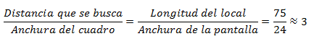

Es decir, para hallar a qué distancia de la pantalla debe sentarse uno, no hay más que multiplicar por tres, aproximadamente, el ancho del cuadro de la misma. Si la anchura de la imagen cinematográfica tiene 6 pasos, el mejor sitio para ver estos cuadros se encontrará a 18 pasos de la pantalla.
Esta circunstancia debe tenerse en cuenta durante las pruebas de las diversas proposiciones que se presentan con objeto de hacer estereoscópico el cine, porque de lo contrario, puede ocurrir que se atribuya al invento que se ensaya lo que se debe a las causas antedichas.

8. Un consejo a los lectores de revistas ilustradas
Las fotografías que reproducen los libros y las revistas tienen, como es natural, las mismas cualidades que sus originales, es decir, también cobran relieve cuando se las mira con un solo ojo y desde la distancia correspondiente. Como quiera que las diversas fotografías están sacadas con aparatos de diferente longitud focal, la distancia más apropiada para mirarlas debe buscarse por medio de pruebas. Para esto, se cierra uno de los ojos y se sostiene la revista con el brazo extendido, de forma, que su plano quede perpendicular a la línea de mira y nuestro ojo abierto, enfrente del centro de la figura. Si en estas condiciones vamos acercando paulatinamente la reproducción, sin dejar de mirarla, no será difícil encontrar el momento en que adquiero el relieve máximo.
Muchas fotografías, que miradas como de costumbre parecen planas y poco nítidas, adquieren nitidez y profundidad cuando se observan por este procedimiento. Con frecuencia, al mirar las fotografías de esta manera, empieza a notarse el brillo del agua y otros efectos puramente estereoscópicos.
Parece mentira, que hechos tan simples sean tan poco conocidos, a pesar de que todo lo que aquí hemos dado a conocer fue expuesto, hace más de medio siglo, en libros populares. En la obra “Bases de la fisiología de la inteligencia”, el psicólogo inglés del siglo pasado B. Carpenter, escribía sobre este asunto lo siguiente:
“Merece destacarse, que el efecto de este procedimiento de mirar las fotografías (con un ojo) no se limita a resaltar el relieve de los cuerpos; con él aparecen otras peculiaridades que contribuyen a aumentar incomparablemente la ilusión de viveza y realidad. Esto se refiere principalmente a la representación del agua estancada, que es uno de los lados más débiles de las fotografías en condiciones normales. Efectivamente, si se mira con ambos ojos una de esas fotografías en que está representada el agua, su superficie parece de cera; pero cuando la miramos con un solo ojo, se observa en ella una transparencia y profundidad admirables. Esto mismo puede decirse también con respecto a otras cualidades de los cuerpos cuyas superficies reflejan la luz, como, por ejemplo, el bronce y el marfil. El material de que están hechos los objetos representados en una fotografía es más fácil de reconocer cuando ésta se mira con un ojo, en lugar de con los dos”.
Queremos llamar la atención sobre otro hecho. De la misma manera que las fotografías cobran vitalidad al ser ampliadas, pierden, en este sentido, cuando se reducen. Las fotografías reducidas suelen tener mayor nitidez y contraste, pero son planas, es decir, no dan la sensación de profundidad y relieve. La causa de que ocurra así puede comprenderse fácilmente después de lo dicho, y se reduce a que, al disminuir la fotografía, disminuye proporcionalmente la “distancia de la perspectiva”, la cual es ya de por sí demasiado pequeña.

9. ¿Cómo mirar los cuadros?
Todo lo que hemos dicho sobre la fotografía puede aplicarse, hasta cierto punto, a los cuadros creados por la mano de un pintor, los cuales suelen verse mejor desde una distancia determinada. Sólo en estas condiciones puede notarse la perspectiva y el cuadro, en vez de plano, parece profundo y en relieve. También es conveniente mirarlo con un ojo, sobre todo si es pequeño.
“Se sabe desde hace tiempo - escribía sobre esto B. Carpenter en el libro citado -, que cuando se mira con atención un cuadro, en el cual, las condiciones de la perspectiva, la luz, las sombras y la disposición general de los detalles corresponden fielmente a la realidad representada, la impresión que produce es mucho más viva si se mira con un ojo (y no con los dos) y el efecto es aún mayor cuando lo hacemos a través de un tubo, que excluye todo lo ajeno. Este hecho lo explicaban antes de una forma totalmente falsa. “Vemos con un ojo mejor que con dos - decía Bacon -, porque los espíritus vitales se concentran, en este caso, en un sitio y actúan con más fuerza”.
Pero la realidad es, que cuando miramos el cuadro con los dos ojos y desde una distancia prudencial, nos vemos obligados a reconocerlo como una superficie plana; mientras que si lo hacemos con un solo ojo, nuestra imaginación puede recibir, con más facilidad, la impresión de la perspectiva, de la luz, de las sombras, etc. De aquí, que cuando miramos atentamente, el cuadro no tarda en adquirir relieve y hasta puede alcanzar el volumen del paisaje real. La ilusión será tanto más completa, cuanto más fielmente esté reproducida en el cuadro la proyección real de los objetos en el plano... La ventaja de la visión monocular depende, en estos casos, de la libertad que tiene nuestra mente para interpretar el cuadro a su albedrío, sin que nada lo obligue a ver en él un cuadro plano”.
Las fotografías reducidas de cuadros grandes, suelen dar una ilusión más completa del relieve que el propio original. Para comprender esto no hay más que recordar, que al reducir el cuadro disminuye también la distancia, generalmente grande, desde la cual debe mirarse la imagen, y, por consiguiente, la fotografía adquiere relieve desde cerca.

10. Representación de cuerpos en el plano
Todo lo dicho anteriormente sobre cómo mirar las fotografías, los cuadros y los grabados, aunque es verdad en esencia, no debe entenderse en el sentido de que cualquier otro procedimiento de mirar cuadros planos no puede producir en el observador la sensación de volumen. Todo artista, sea pintor, grabador o fotógrafo, compone las imágenes que representa, de tal forma, que causen esta sensación en el observador, independientemente de cómo las mire, ya que no puede confiarse a que el público que visite su exposición vaya por las salas de la misma con un ojo cerrado y comprobando la distancia de visión óptima para cada cuadro.
La técnica de todo arte plástico, incluida la fotografía, cuenta con amplias posibilidades de trasladar el espacio tridimensional al plano. Porque la diferencia entre las imágenes que producen en los dos ojos los objetos que se encuentran a distintas distancias, no es para nosotros el único indicio de la profundidad del espacio. Otra posibilidad de formarnos una idea de las diferentes distancias a que se encuentran de nosotros los diversos planos de un cuadro, está determinada en alto grado por la llamada “perspectiva aérea”, la cual hace que los objetos más alejados nos parezcan menos claros, como si estuviesen difuminados por un velo de aire.

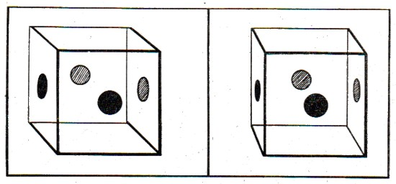
Figura 122. Un cubo de vidrio con manchas, visto por el ojo izquierdo y por el derecho.

Si los planos más alejados se representan menos nítidos y con tonos más claros, esto, junto con la diferencia de tamaño de los objetos que se encuentran a distintas distancias, da la sensación de profundidad del espacio, independientemente del procedimiento que se emplee para observar el cuadro. El pintor puede crear esta “perspectiva aérea” combinando las tonalidades de luz y de colorido con la correspondiente precisión del dibujo.
El fotógrafo artístico consigue un efecto análogo eligiendo acertadamente la iluminación y empleando objetivos “blandos” y papel de la calidad más a propósito para obtener suficiente variedad de tonalidades de luz. En la fotografía también tiene gran importancia el enfoque: si el primer plano se representa nítidamente, mientras que los planos más alejados resultan cada vez más “desenfocados”, esto es suficiente, en muchos casos, para dar la sensación de profundidad del espacio; por el contrario, si se utiliza un diafragma pequeño y todos los planos resultan igualmente nítidos, la imagen pierde profundidad y resulta plana.
En general puede decirse que es de la maestría del artista de la que depende esa influencia psicológica, gracias a la cual el observador percibe las imágenes planas como si tuvieran volumen, independientemente de las condiciones fisiológicas que determinan las sensaciones visuales, incluso en aquellos casos en que no se cumplen las leyes de la perspectiva geométrica.

11. ¿Qué es el estereoscopio?
Pasando ahora de los cuadros a los cuerpos, nos hacemos la siguiente pregunta: ¿por qué los objetos nos parecen cuerpos y no figuras planas? En la retina de nuestro ojo, la imagen que se forma es plana, ¿qué es lo que ocurre entonces para que los objetos no nos parezcan planos, sino cuerpos con tres dimensiones?
En esto influyen varias causas. En primer lugar, el diferente grado de iluminación de las distintas partes de los objetos, nos permite hacernos una idea de su forma. En segundo lugar, juega su papel la tensión que sentimos al adaptar nuestro ojo para que pueda percibir claramente las partes del cuerpo que se encuentran a distintas distancias; porque así como todas las partes de un cuadro plano están a la misma distancia del ojo, las partes de un cuerpo se encuentran a distancias diferentes, y para que el ojo pueda verlas con claridad, tiene que adaptarse de distinta manera. Pero lo que más nos ayuda en este caso es, que las imágenes de un mismo objeto que percibe cada ojo no son iguales entre sí. Para convencerse de esto, basta con mirar cualquier objeto cercano, cerrando primeramente el ojo derecho y después el izquierdo. El ojo derecho no ve los objetos lo mismo que el izquierdo; cada ojo percibe un cuadro diferente, y esta diferencia, al ser interpretada por nuestra conciencia, nos da la sensación de relieve (fig. 120 y 122).
Figurémonos ahora dos dibujos de un mismo objeto: el primero representa dicho objeto tal como lo ve el ojo izquierdo, mientras que el segundo, como lo ve el derecho. Si miramos estas imágenes de forma, que cada ojo vea solamente “su” dibujo, en lugar de dos cuadros planos veremos un objeto convexo, cuyo relieve será mayor que el de los cuerpos vistos con un solo ojo. Estas parejas de dibujos se miran a través de un aparato especial, llamado estereoscopio. En los estereoscopios antiguos, la coincidencia de las imágenes se conseguía por medio de espejos; en los más modernos se logra con prismas de cristal convexos, los cuales retractan los rayos de tal forma, que, al prolongarlos idealmente, ambas imágenes (aumentadas ligeramente gracias a la convexidad de los prismas) se cubren entre sí. Como vemos, la idea del estereoscopio es extraordinariamente simple, pero el efecto conseguido por este medio tan sencillo es sorprendente.
La mayoría de los lectores habrán tenido ocasión de ver fotografías estereoscópicas de escenas y paisajes distintos. Es posible que algunos hayan visto con el estereoscopio dibujos de figuras geométricas diseñados con el fin de facilitar el estudio de la estereometría. En adelante no nos referiremos a estos empleos, más o menos conocidos, del estereoscopio, sino que nos detendremos únicamente en aquellos que la mayoría de los lectores seguramente no conocen.

12. Nuestro estereoscopio natural
Las imágenes estereoscópicas pueden mirarse sin necesidad de ningún aparato. Para esto no hay más que acostumbrarse a dirigir los ojos de una forma determinada. El resultado que se obtiene es el mismo que cuando se emplea el estereoscopio, aunque la imagen, en este caso, no se amplía. El inventor del estereoscopio, Wheatstone, utilizó primeramente este procedimiento natural.
Aquí ofrecemos una serie de dibujos estereoscópicos, cada vez más complicados, que recomendamos para ser mirados directamente, es decir, sin estereoscopio. El éxito suele conseguirse después de realizar una serie de ejercicios^{[3]}.

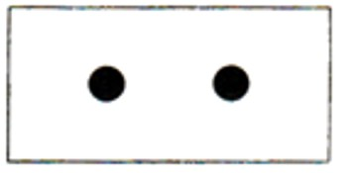
Figura 123. Estos dos puntos se confundirán en uno solo, si durante varios segundos fijamos nuestra vista en el espacio que hay entre ellos.

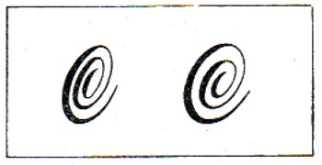
Figura 124. Intentemos hacer lo mismo con este par de figuras. Después de conseguir su fusión podemos pasar al ejercicio siguiente.

Empecemos por el par de puntos negros de la fig. 123. Mantengámoslos delante de los ojos, durante varios segundos, sin separar la vista del espacio que hay entre ellos; al mismo tiempo hay que hacer un esfuerzo, como si quisiéramos ver un objeto situado más lejos, detrás del dibujo.

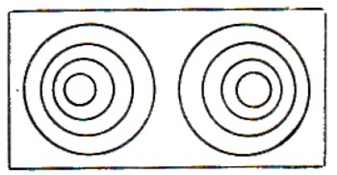
Figura 125. Cuando estas dos figuras se confundan, veremos algo parecido al interior de un tubo, cuyo extremo se distingue a lo lejos.

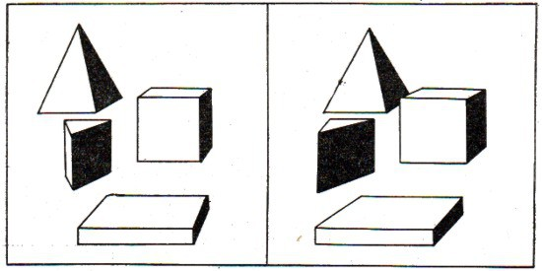
Figura 126. Parece que estas cuatro figuras geométricas, al fundirse las dos imágenes, flotan en el espacio

Pronto no serán dos, sino cuatro los puntos que vemos, ya que éstos se duplican. Pero después, los puntos extremos se alejan, mientras que los internos se aproximan y confunden. Si hacemos esto mismo con las figs. 124 y 125, en el último caso, al producirse la coincidencia, veremos ante nosotros algo parecido al interior de un tubo largo, cuyo extremo se distingue a lo lejos.
Una vez conseguido esto, podemos pasar a la fig. 126; aquí tenemos que ver unos cuerpos geométricos pendientes en el aire. La fig. 127 nos da la representación del largo corredor de un edificio de piedra o de un túnel, mientras que la fig. 128 nos proporcionará la ilusión del vidrio transparente de un acuario. Finalmente, en la fig. 129 vemos el cuadro completo de un paisaje marítimo.
Aprender a mirar de esta forma las imágenes apareadas es relativamente fácil. Muchos amigos míos consiguieron dominar este arte en poco tiempo, después de realizar varias pruebas.

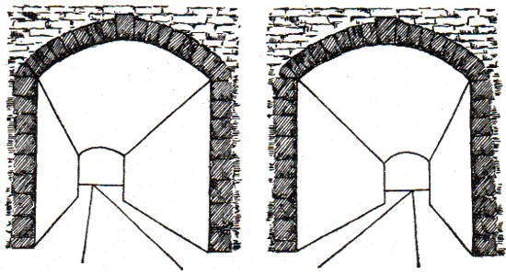
Figura 127. Un corredor largo, cuyo extremo se divisa a lo lejos.

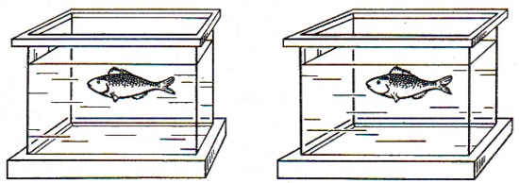
Figura 128. Un acuario con un pez

Los miopes y las personas con vista cansada que usan lentes, no necesitan quitárselos, sino que pueden mirar las imágenes lo mismo que si se tratara de un cuadro cualquiera.
Es conveniente aproximar las figuras a los ojos, o retirarlas de ellos, hasta conseguir la mejor distancia. Las pruebas deben hacerse siempre con buena iluminación, ya que ésta contribuye considerablemente al éxito.
Después de aprender a mirar sin estereoscopio las figuras aquí reproducidas, podemos emplear la experiencia adquirida para mirar las fotografías estereoscópicas sin recurrir a aparatos especiales.
Las fotografías estereoscópicas impresas en las págs. 186 y 193 también pueden mirarse a simple vista. No obstante, para evitar que se cansen los ojos, no es conveniente dedicar demasiado tiempo a estos ejercicios.
Si, a pesar de todo, hay alguien que no consigue aprender a dirigir sus ojos, podemos aconsejarle, que si no dispone de estereoscopio, emplee un par de lentes para vista cansada. Estos cristales deberán pegarse sobre unos orificios practicados en un cartón, de forma que se mire únicamente a través del borde interior de cada lente.

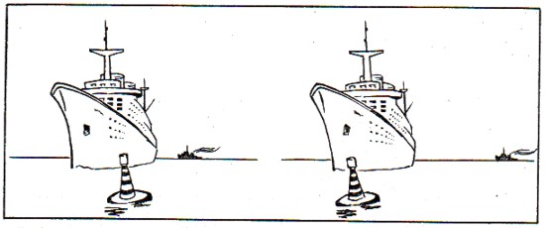
Figura 129. Un paisaje marítimo estereoscópico.

Entre los dibujos debe colocarse una pared divisoria. Este estereoscopio simplificado es suficiente para conseguir el fin deseado.

13. Con un ojo y con los dos
En la fig. 130, arriba a la izquierda, se reproduce una fotografía que representa tres frascos de farmacia, cuyas dimensiones, al parecer, son iguales. Por muy atentamente que examinemos estas imágenes, no podremos hallar ninguna diferencia de tamaño entre los frascos.
Y sin embargo, existe diferencia y bastante considerable. Los frascos solamente parecen iguales porque no se encuentran a una misma distancia del ojo o del aparato fotográfico: el frasco más grande está más lejos y los más pequeños, más cerca. Pero, ¿cuál de los tres frascos representados está más cerca y cuál, más lejos? Esto es imposible de determinar mientras miremos simplemente la figura.
Pero este problema es fácil de resolver si recurrimos al estereoscopio o a la visión estereoscópica, sin aparato, de que hemos hablado anteriormente. En estas condiciones se ve claramente, que, de los tres frascos, el que está en el extremo izquierdo se encuentra bastante más lejos que el del centro, y éste, a su vez, más lejos que el de la derecha. La relación efectiva entre las dimensiones de los frascos se muestra en la figura de la derecha.
Aún más sorprendente es el caso que tenemos en la fig. 130, abajo. En ella vemos la reproducción de una fotografía que representa unos jarrones, unas velas y un reloj. En ella, los dos jarrones y las dos velas parecen tener idénticas dimensiones. Pero en realidad, tanto entre aquéllos como entre éstas, hay una gran diferencia: el jarrón izquierdo es casi dos veces más alto que el derecho, y la vela izquierda es mucho más baja que el reloj y que la vela derecha.

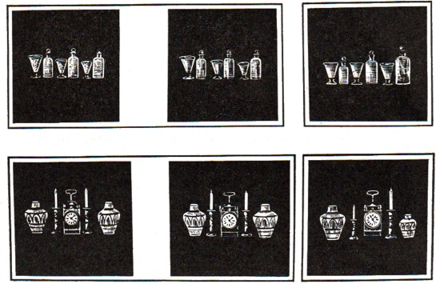
Figura 130. A simple vista. Con el estereoscopio

Al observar estereoscópicamente estas reproducciones se descubre inmediatamente la causa de esta metamorfosis: los objetos no se encuentran alineados, sino colocados a diferentes distancias. Los mayores están más lejos y los menores, más cerca.
Las ventajas de la visión estereoscópica “binocular”, sobre la “monocular”, se ofrecen aquí de forma convincente.

14. Un procedimiento fácil de descubrir falsificaciones
Tenemos dos dibujos exactamente iguales, por ejemplo, dos cuadrados negros iguales. Cuando los miramos a través del estereoscopio vemos un cuadrado, que no se diferenciará en nada de cada uno de los cuadrados por separado. Si en el centro de cada cuadrado hay un punto blanco, este punto resultará también en el cuadrado que vemos por el estereoscopio. Pero en cuanto este punto esté un poco desviado del centro en uno de los cuadrados, se obtiene un efecto bastante inesperado: en el estereoscopio se seguirá viendo un punto, lo mismo que antes, pero este punto... ¡no se encontrará en el mismo plano que el cuadrado!, sino delante o detrás de él. La más mínima diferencia entre los cuadrados es suficiente para provocar, por medio del estereoscopio, la sensación de profundidad.
Este hecho proporciona un procedimiento fácil de descubrir falsificaciones en los billetes de banco y en otros documentos. Basta colocar en el estereoscopio el billete sospechoso, junto a otro verdadero, y quedará descubierta la falsificación, por muy hábil que ésta sea. La más insignificante diferencia en una letra o en un trazo, salta inmediatamente a la vista, puesto que esta letra o trazo parecerá encontrarse delante o detrás del fondo restante^{[4]}.

15. Vista de gigantes
Cuando un objeto se encuentra muy lejos de nosotros (a más de 450 m), la distancia entre nuestros ojos no puede hacer ya que se produzcan diferentes impresiones visuales.

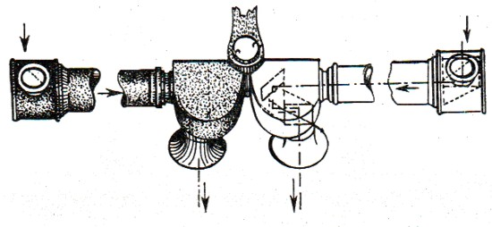
Figura 131. Anteojo estereoscópico.

Por esto, los edificios, las montañas y los paisajes lejanos nos parecen planos. Esta es también la causa de que nos parezca que todos los cuerpos celestes están a la misma distancia, a pesar de que la Luna se encuentra mucho más cerca que los planetas y éstos, inconmensurablemente más cerca que las estrellas fijas.
En general, para todos aquellos objetos que se encuentran a más de 450 m de distancia, perdemos totalmente nuestra facultad de apreciar directamente el relieve. Estos objetos resultan iguales para nuestros dos ojos, puesto que los 6 cm, que separan entre sí sus dos pupilas, son una distancia insignificante comparada con los 450 m. Está claro, que las fotografías estereoscópicas sacadas en estas condiciones serán idénticas y, por consiguiente, no podrán dar en el estereoscopio la sensación de relieve.

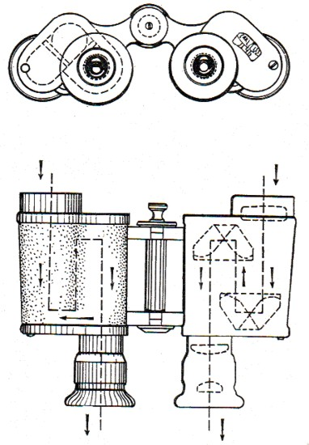
Figura 132. Prismáticos

Pero esto tiene fácil remedio: hay que fotografiar los objetos lejanos desde puntos situados entre sí a una distancia mayor que la que separa normalmente nuestros ojos. Al mirar estas fotografías por el estereoscopio, veremos un paisaje igual que el que veríamos si la distancia entre nuestros ojos fuera mucho mayor que la normal. En esto consiste el secreto de la obtención de fotografías estereoscópicas de paisajes. Generalmente, estas fotos se miran a través de prismas de aumento (con lados convexos), con lo cual, vemos estas vistas estereoscópicas a tamaño natural y el efecto que producen es sorprendente.
El lector se habrá dado cuenta, probablemente, de que sería posible construir un sistema de dos anteojos de larga vista, a través de los cuales podríamos ver el relieve de un paisaje cualquiera, a tamaño natural, sin necesidad de hacer fotografías. Estos aparatos, denominados anteojos estereoscópicos, existen. Constan de dos tubos, separados entre sí por una distancia mayor que la que separa normalmente los ojos. Las dos imágenes que percibimos a través de estos aparatos, llegan a los ojos después de refractarse en unos prismas (fig. 131). La sensación que produce mirar por uno de estos anteojos es tan extraordinaria, que no es fácil describirla. Parece que cambia toda la naturaleza. Las lejanas montañas cobran relieve, los árboles, las peñas, los edificios y hasta los barcos que están en el mar, sobresalen, resaltando como si estuvieran situados en un espacio infinito y no en una pantalla plana. Vemos directamente cómo se mueve un barco lejano, que parecería quieto si lo mirásemos con un anteojo común. Así verían nuestros paisajes terrenales los gigantes fabulescos.
Si los anteojos proporcionan un aumento de 10 veces y la distancia entre los objetivos es 6 veces mayor que la normal entre las pupilas (es decir, igual a 6,5 x 6 = 39 cm), la imagen percibida será 6 x 10 = 60 veces más plástica que la que observamos a simple vista. Esto se refleja en que, hasta los objetos que se encuentran a 25 km revelan aún cierto relieve.
Este tipo de anteojos es imprescindible para los agrimensores, marinos, artilleros y exploradores, sobre todo si van provistos de graduación para medir las distancias (telémetros estereoscópicos).
Los gemelos prismáticos también producen este efecto, ya que la distancia entre sus objetivos es mayor que la que separa los ojos (fig. 132). En los gemelos de teatro se procura lo contrario, es decir, disminuir la distancia entre los objetivos, para que de esta forma sea menor el relieve y evitar que se note la colocación de los bastidores.

16. El universo en el estereoscopio
Si dirigimos un anteojo estereoscópico hacia la Luna o hacia cualquier otro cuerpo celeste, no notamos ningún relieve. Esto era de esperar, puesto que las distancias celestes son demasiado grandes incluso para estos anteojos. ¿Qué representan los 30-50 cm, que separan entre sí los objetivos de este aparato, en comparación con la distancia que hay desde la Tierra a los planetas? Y aunque fuera posible construir un aparato, en el cual la distancia entre los tubos fuera de decenas o centenares de kilómetros, tampoco notaríamos ningún efecto estereoscópico al observar con él los planetas, separados de nosotros por decenas de millones de kilómetros.
Pero también aquí viene a ayudarnos la fotografía estereoscópica. Supongamos que ayer fotografiamos un planeta cualquiera y que hoy volvemos a hacerlo. Ambas fotografías estarán hechas desde un mismo punto de la Tierra, pero desde distintos puntos del sistema solar, puesto que la Tierra, durante el día transcurrido tuvo tiempo de recorrer millones de kilómetros por su órbita. Estas fotografías, como es lógico, no serán idénticas y si las colocamos en el estereoscopio, veremos una imagen que no será plana, sino en relieve.
Por consiguiente, podemos aprovechar el movimiento de la Tierra por su órbita para obtener fotografías de los cuerpos celestes desde dos puntos muy alejados entre sí. Estas fotografías serán estereoscópicas. Imaginaos un gigante, con la cabeza tan enorme, que la distancia entre sus ojos midiera millones de kilómetros, y comprenderéis qué resultados tan extraordinarios consiguen los astrónomos valiéndose de la fotografía estereoscópica celeste
Al examinar las fotografías estereoscópicas de la Luna, vemos claramente cómo su imagen se redondea. Parece como si el cincel mágico de un escultor gigantesco, animara los planos y muertos bloques. El relieve se ve tan claro, que hasta se ha conseguido medir la altura de las montañas de la Luna valiéndose de estas fotografías.
En la actualidad se utiliza el estereoscopio para descubrir nuevos planetas, o mejor dicho, los planetas pequeños (asteroides), que en gran número giran entre las órbitas de Marte y Júpiter. Hasta hace poco tiempo, el encontrarlos era cuestión de suerte. Ahora, basta comparar estereoscópicamente dos fotografías de un sector dado del cielo, obtenidas en tiempos distintos. Si el asteroide se encuentra en la prueba tomada, el estereoscopio lo distingue inmediatamente, porque se destaca del fondo común.
El estereoscopio no distingue solamente la diferencia de situación de los puntos, sino también su diferente brillantez. Esto proporciona a los astrónomos un procedimiento cómodo de hallar las llamadas estrellas variables, cuyo brillo cambia periódicamente. Si en dos fotografías del cielo una estrella cualquiera resulta con diferente brillantez, el estereoscopio indica inmediatamente al astrónomo esta estrella.
Finalmente, se ha conseguido obtener fotografías estereoscópicas de las nebulosas (Andrómeda y Orión). Para hacer estas fotos, el sistema solar es demasiado pequeño, y los astrónomos se vieron obligados a aprovechar el desplazamiento de nuestro sistema entre las estrellas. Gracias a este desplazamiento en el espacio universal, podemos observar el firmamento desde nuevos puntos de vista, y cuando transcurre un espacio de tiempo suficientemente grande, esta diferencia puede hacerse apreciable incluso para el aparato fotográfico. De esta forma tenemos la posibilidad de hacer fotografías entre las que medie un largo intervalo de tiempo y mirarlas a través del estereoscopio.

17. La vista con tres ojos
No penséis que este tercer ojo es un lapso, como aquél de la tercera oreja, en labios del emocionado Iván Ignatievich de “La hija del capitán”, cuando decía:
“Él a usted en los morros, mientras que usted a él en una oreja, en la otra, en la tercera, y... despejen”. Nosotros vamos a hablar efectivamente de cómo se puede ver con tres ojos.
¿Ver con tres ojos? ¿Pero se puede acaso adquirir un tercer ojo?
Pues, sí, vamos a hablar precisamente de esta forma de ver. La ciencia es impotente para dar al hombre un tercer ojo, pero tiene poder suficiente para darle la posibilidad de ver los objetos como los vería un ser que tuviera tres ojos.
Comencemos diciendo, que una persona que haya perdido un ojo, puede perfectamente mirar fotografías estereoscópicas y recibir de ellas la impresión de relieve que directamente no puede percibir. Para esto hay que proyectar sobre una pantalla, cambiándolas rápidamente, las fotografías destinadas al ojo derecho y al izquierdo. En este caso, lo que una persona con dos ojos ve simultáneamente, la que tiene un ojo solo lo ve de forma sucesiva y rápidamente cambiante. Pero el resultado que se obtiene es el mismo, porque las impresiones visuales, al cambiar rápidamente, se confunden en una sola imagen, de igual manera que ocurre cuando se ven a un mismo tiempo^{[5]}.
Pero si esto es así, una persona con dos ojos puede ver simultáneamente, con un ojo, dos fotografías que se cambian rápidamente, y con el otro, una fotografía más, tomada desde un tercer punto.
En otras palabras, del objeto en cuestión se sacan tres fotografías, correspondientes a tres puntos diferentes, como si fuera visto por tres ojos. Después, se hace que dos de estas fotografías se sucedan rápidamente, actuando sobre un ojo del observador. Al sucederse rápidamente, sus impresiones se confunden en una imagen compleja en relieve. A esta imagen se suma una tercera impresión, la del otro ojo, el cual mira la tercera fotografía.
En estas condiciones, aunque miremos solamente con dos ojos, recibiremos una impresión exactamente igual que si mirásemos con tres. En este caso el relieve alcanza su grado máximo.

18. ¿Qué es el brillo?
La fotografía estereoscópica que reproducimos en la fig. 133 representa dos poliedros: uno, negro sobre blanco, y otro, blanco sobre negro. ¿Qué veríamos si mirásemos estos dos dibujos en el estereoscopio? Algo difícil de adivinar. He aquí lo que dice sobre esto el físico alemán del siglo pasado Helmholtz:

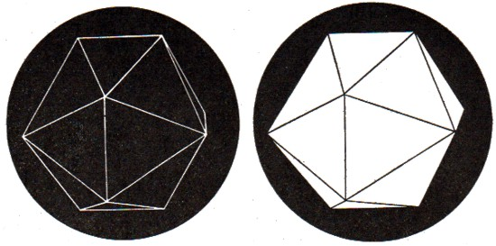
Figura 133. Brillo estereoscópico. Cuando estos dibujos se miran por el estereoscopio y se confunden, vemos la imagen de un cristal brillante sobre fondo negro.

“Cuando en un cuadro estereoscópico un plano cualquiera se representa en blanco y en el otro en negro, la imagen conjunta parece brillante, incluso si el papel en que está hecho el dibujo es mate. Los dibujos estereoscópicos de los modelos de cristales (hechos de esta forma) dan la impresión de que dichos modelos son de grafito brillante. Gracias a este mismo efecto, en las fotografías estereoscópicas suele salir muy bien el brillo del agua, de las hojas, etc.”
En un libro, que aunque antiguo no ha perdido actualidad, del gran fisiólogo ruso Séchenov, titulado “Fisiología de los órganos sensoriales. La vista” (1867), encontramos una explicación magnífica de este fenómeno. Dice así:
“En los experimentos de conjugación estereoscópica artificial de superficies desigualmente iluminadas o pintadas, se repiten las condiciones reales que producen la visión de los cuerpos brillantes. ¿En qué se diferencia realmente una superficie mate de otra brillante (pulimentada)? En que la primera refleja la luz difundiéndola en todos los sentidos, por lo que a nuestros ojos les parece que está siempre igualmente iluminada, aunque la miremos desde lados distintos, mientras que la superficie pulimentada refleja la luz en una dirección determinada, por lo que pueden darse casos en que un ojo del hombre, al mirar esta superficie, reciba de ella muchos rayos reflejados, mientras que el otro ojo no recibe casi ninguno (estas condiciones son las que corresponden precisamente al caso de la conjunción estereoscópica de una superficie blanca con otra negra). Los casos en que la luz reflejada se distribuye desigualmente entre los ojos (es decir, en que un ojo recibe más rayos que el otro), al mirar las superficies pulimentadas brillantes, son, evidentemente, inevitables.
El lector puede ver de esta forma, que el brillo estereoscópico es una demostración en favor de la idea, según la cual, la experiencia juega un papel de primer orden en el acto de la conjunción estereoscópica de las imágenes en un cuerpo. La lucha entre los campos visuales cede su puesto a la idea firme, en cuanto el órgano de la vista, educado por la práctica, tiene la posibilidad de relacionar la diferencia entre dichos campos con cualquier caso conocido de visión real”.
Por consiguiente, la causa de que veamos el brillo (o por lo menos, una de las causas), es la diferencia de claridad existente entre las imágenes percibidas por el ojo derecho y las percibidas por el izquierdo. Sin el estereoscopio hubiera sido difícil descubrir esta causa.

19. La visión con movimiento rápido
Hemos dicho con anterioridad, que imágenes diferentes de un mismo objeto, confundiéndose en nuestra retina al sucederse rápidamente, nos producen la sensación visual de relieve.
Se plantea una pregunta: ¿ocurre esto únicamente cuando las imágenes son móviles y el ojo que las percibe está inmóvil, o se observa esto mismo cuando las imágenes son fijas y el ojo que las percibe se mueve rápidamente? Como era de esperar, en este último caso también se produce el efecto estereoscópico. Probablemente, muchos lectores habrán tenido ocasión de observar, que los cuadros cinematográficos tomados desde un tren a gran velocidad, revelan un relieve extraordinario, comparable con el que se obtiene en el estereoscopio. Directamente también podemos convencernos de esto, siempre que prestemos atención a las impresiones visuales que percibimos cuando viajamos en ferrocarril o en automóvil a considerable velocidad. Los paisajes que observamos en esas condiciones destacan por su gran efecto estereoscópico, que separa sensiblemente el primer plano del fondo. La sensación de profundidad aumenta considerablemente, extendiéndose a lo lejos más de los 450 m de la visión estereoscópica del ojo inmóvil.
¿No es ésta la causa de esa agradable impresión que sentimos al contemplar el paisaje desde un tren en marcha rápida? El fondo parece que retrocede, y podemos ver perfectamente el enorme cuadro de la naturaleza que se extiende alrededor nuestro. Cuando pasamos rápidamente por un bosque, en un automóvil, esta misma causa hace que percibamos cada árbol, cada rama, cada hoja, de forma perfectamente delimitada en el espacio, separadamente, sin que se confundan en un todo como el que ve el observador inmóvil. Y cuando viajamos de prisa por la carretera de un país montañoso, todo el relieve del suelo se percibe a simple vista. Las montañas y los valles se ven con una plasticidad tangible. Todo esto está también al alcance de las personas que sólo tienen un ojo, para las cuales todas estas impresiones son completamente nuevas y desconocidas. Ya hemos dicho, que para ver en relieve no es imprescindible, como se piensa generalmente, la percepción simultánea de dos cuadros diferentes por los dos ojos. La visión estereoscópica se consigue también con un solo ojo, cuando los diferentes cuadros se confunden al combinarse con suficiente rapidez^{[6]}.
No hay nada más fácil que comprobar lo que acabamos de decir. Para esto no se necesita más que prestar un poco de atención a las impresiones que percibimos cuando vamos en un tren o en un autobús. Es posible, que al hacerlo así nos demos cuenta de otro fenómeno sorprendente, sobre el cual escribía Dove hace más de cien años (en realidad nos parece nuevo todo aquello de que nos hemos olvidado): los objetos próximos que vemos pasar junto a la ventanilla nos parecen más pequeños. Este hecho se explica por una causa que tiene muy poco de común con la visión estereoscópica y que consiste en que, al ver lo de prisa que se mueven los objetos, nos parece, erróneamente, que deben estar más cerca. Y, naturalmente, si el objeto está más cerca como inconscientemente pensamos -, tiene que ser en realidad menor de lo normal, para que sus dimensiones puedan parecernos iguales a las de siempre. Esta explicación se debe a Helmholtz.

20. Con gafas de color
Si miramos a través de un vidrio rojo unas letras escritas sobre papel blanco, con un lápiz también rojo, veremos solamente un fondo rojo homogéneo. Las letras rojas serán invisibles, porque se confunden con el fondo rojo. Pero si a través de este mismo vidrio miramos unas letras de color celeste escritas sobre papel blanco, veremos claramente unas letras negras escritas sobre fondo rojo. La explicación de por qué vemos negras estas letras, es fácil. El vidrio rojo no deja pasar los rayos celestes (por eso es rojo, porque únicamente deja pasar los rayos rojos); por consiguiente, en el sitio de las letras celestes tenemos que notar una carencia de color, es decir, ver unas letras negras.
Esta propiedad de los vidrios de color sirve de base a los llamados anáglifos, los cuales son unos cuadros impresos por un procedimiento especial, que producen un efecto análogo al de las fotografías estereoscópicas. En los anáglifos, las imágenes correspondientes a los ojos derecho e izquierdo, se imprimen una sobre otra, pero con tintas diferentes, es decir, una con tinta celeste y la otra con tinta roja.
Para ver una imagen negra en relieve, en lugar de estas dos imágenes en color, no hay más que mirarlas con unas gafas a propósito. En este caso, el ojo derecho, a través de un vidrio rojo, verá solamente la impresión celeste, o sea, la que corresponde al ojo derecho (la cual no será percibida por éste como de color, sino como negra), mientras que el ojo izquierdo, a través de un vidrio celeste, verá también una sola imagen, la roja que será precisamente la que a él le corresponde. Tenemos, pues, las mismas condiciones que en el estereoscopio, y, por lo tanto, el resultado debe ser el mismo, es decir, recibir la sensación de relieve.

21. Las “maravillas de las sombras”
En el principio que acabamos de examinar se basa también el efecto de las “maravillas de las sombras” que algunas veces se muestran en los cines.
Estas “maravillas” consisten en que las sombras de las figuras móviles que se proyectan sobre la pantalla son percibidas por el público (provisto de gafas bicolores) como cuerpos voluminosos que sobresalen de la pantalla hacia adelante. Esta ilusión se consigue empleando el efecto de la estereoscopía bicolor. El objeto, cuya sombra se quiere mostrar, se coloca entre la pantalla y dos focos luminosos (uno rojo y otro verde) próximos entre sí. De esta forma, en la pantalla se proyectan dos sombras coloreadas (una roja y otra verde) que se cubren entre sí. El público no mira estas sombras directamente, sino a través de gafas con cristales planos rojos y verdes.
Como hemos dicho antes, en estas condiciones se produce la sensación de imágenes voluminosas, que sobresalen por delante de la pantalla plana. La ilusión que se consigue con las “maravillas de las sombras” es extraordinariamente interesante. Hay veces, en que un objeto lanzado parece que vuela hacia el público, o que una araña gigantesca anda por los aires sobre aquél, obligándole a gritar involuntariamente o a volverse de espaldas.

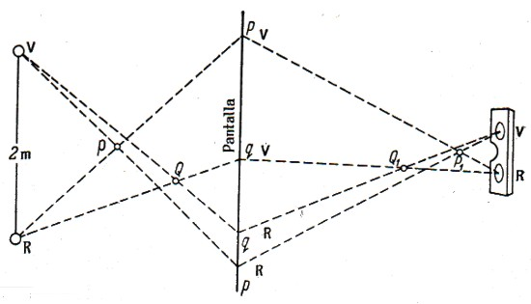
Figura 134. El secreto de las “maravillas de las sombras”.

Los aparatos que se necesitan para esto son muy simples, y el esquema de su disposición se comprende fácilmente examinando la fig. 134, en la cual, V y R indican las lámparas verde y roja respectivamente (a la izquierda); P y Q son los objetos colocados entre las lámparas y la pantalla; p y q, con los subíndices V y R, son las sombras, coloreadas de verde o de rojo respectivamente, de dichos objetos, proyectadas sobre la pantalla; P₁ y Q₁ son los lugares en que el público ve estos objetos, cuando mira a través de los vidrios (o del celuloide) verde (V) y rojo (R) de sus gafas. Cuando la araña artificial se traslada por detrás de la pantalla desde Q a P, al público le parece que aquélla recorre el espacio que hay entre Q₁ y P₁.
En general, cuando el objeto que hay detrás de la pantalla se acerca al foco luminoso, aumenta la sombra que proyecta sobre aquélla y da la sensación de que el objeto avanza desde la pantalla hacia el público. Todo aquello que al público le parece que desde la pantalla vuela hacia él, en realidad se mueve en dirección contraria, es decir, desde la pantalla hacia atrás, hacia el foco luminoso.

22. Transformaciones inesperadas de los colores
Ahora es el momento oportuno para hablar de una serie de experimentos que tuvieron mucho éxito entre los visitantes del “Pabellón de ciencia recreativa” del parque central de Leningrado, emplazado en las islas de Kirov. Uno de los ángulos de este pabellón estaba amoblado como una sala de recibir. El público veía los muebles cubiertos con fundas de color naranja oscuro, la mesa con un tapete verde y sobre ella, una botella con jugo rojo de klukva^{[7]} y unas flores, y unos anaqueles con libros, en cuyos lomos podían leerse sus títulos en letras de color. Primeramente, todo esto se mostraba con luz blanca normal. Después, se hacía girar un conmutador, y la iluminación blanca se tornaba roja. Esto provocaba en la sala un cambio inesperado: los muebles tomaban color rosa, el tapete verde se convertía en lila oscuro, el jugo de klukva se hacía incoloro y parecía agua, las flores cambiaban de color y parecían otras y los títulos de los libros desaparecían sin dejar rastro.
Un nuevo giro del conmutador hacía que la sala se inundara de luz verde y que todo su aspecto cambiase por completo.
Todas estas divertidas metamorfosis ilustran muy bien la teoría de Newton sobre la coloración de los cuerpos. La esencia de esta teoría se reduce a que, la superficie de los cuerpos tiene siempre el color, no de los rayos que absorbe, sino de aquellos que dispersa, es decir, de los que van a parar a los ojos del observador. El célebre físico Tyndall, compatriota de Newton, formula esta tesis de la forma siguiente:
“Cuando iluminamos los cuerpos con luz blanca, el color rojo se engendra por la absorción de los rayos verdes, y el verde, por la de los rayos rojos, mientras que los demás colores se revelan en ambos casos. Es decir, los cuerpos se colorean de una manera negativa; su color no se debe a la adhesión, sino a la exclusión”.
El tapete verde, por consiguiente, tiene este color, cuando la luz es blanca, porque puede dispersar principalmente los rayos verdes y los que en el espectro se encuentran más próximos a ellos. La mayor parte de los demás rayos es absorbida y los otros se dispersan. Si sobre este tapete se dirige una mezcla de rayos rojos y violetas, dispersará casi exclusivamente los de color violeta y absorberá la mayor parte de los rojos. Por esto, el ojo recibe la impresión de que tiene color lila oscuro.
Esta es, más o menos, la causa de todas las demás metamorfosis aromáticas de nuestra sala. Sólo queda por esclarecer la decoloración del jugo de klukva. ¿Por qué este líquido rojo parece incoloro cuando la iluminación es también roja? La explicación se reduce a que la botella que lo contenía no estaba puesta directamente sobre el tapete verde, sino sobre un pañito blanco que había encima de él. Si se hubiera quitado este pañito de debajo de la botella, se hubiera notado inmediatamente, que, con la luz roja, el líquido que contenía no era incoloro, sino rojo. Parecía incoloro por encontrarse junto al pañito blanco, el cual, con la luz roja tomaba este color, pero que por costumbre y por contraste con el tapete de color oscuro seguíamos considerando blanco. Y como quiera que el color del líquido de la botella era igual que el del pañito supuestamente blanco, inconscientemente, también le atribuíamos al jugo el color blanco; por eso, ante nuestros ojos este jugo se convertía en agua incolora.
Experimentos semejantes al descrito pueden hacerse en un ambiente más modesto. Para ello es suficiente adquirir vidrios de varios colores y mirar a través de ellos los objetos que nos rodean. (Efectos análogos se describen en mi libro “¿Sabe usted Física?”)

23. La altura del libro
Propóngale a un amigo que indique en la pared la altura a que llegará un libro que él mismo tenga en la mano, si este libro se pusiera de pie en el suelo. Cuando lo haya hecho, ponga el libro en el suelo y compruebe la indicación. Se convencerá de que la altura del libro es casi dos veces menor que la distancia indicada.
Este experimento resulta mejor aún, si su amigo no se agacha para señalar la altura, sino que se limita a decir de palabra el sitio de la pared en que debe hacerse la señal. Naturalmente, este experimento se puede hacer también con una lámpara, un sombrero, o cualquier otro objeto que estemos acostumbrados a ver a la altura de nuestros ojos.
La causa de este error se reduce a que, todos los objetos nos parecen más pequeños, cuando los miramos a lo largo.

24. Las dimensiones de los relojes de las torres
El mismo error en que incurrió su amigo al determinar la altura del libro, lo cometemos toda vez que intentamos determinar las dimensiones de los objetos que se encuentran muy altos.

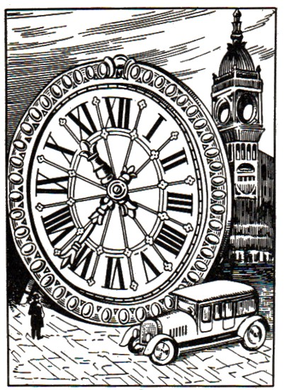
Figura 135. La esfera del reloj de la Abadía de Westminster.

En particular es muy característico el error que cometemos al determinar las dimensiones de los relojes de las torres. Sabemos, naturalmente, que estos relojes son muy grandes, y sin embargo, la idea que nos hacemos de su tamaño difiere mucho de la realidad. En la fig. 135 la esfera del famoso reloj de la Abadía de Westminster de Londres se representa sobre el pavimento de la calle.
Las personas parecen escarabajos en comparación con ella. Y, si nos fijamos en la torre del reloj, que se ve al fondo, nos parece inverosímil que los huecos que se ven en ella tengan las mismas dimensiones que este reloj.

25. Blanco y negro
Fíjese desde lejos en la fig. 136 y diga: ¿cuántos círculos negros se podrán colocar en el espacio libre que queda entre el círculo de la izquierda y cualquiera de los otros dos, cuatro o cinco? Lo más probable es que responda, que cuatro círculos caben fácilmente pero que para el quinto no queda sitio.
Pero si le dicen que en este espacio caben exactamente tres círculos nada más, no lo creerá. Si quiere convencerse de su error, coja un papel o un compás y compruébelo.
Esta extraña ilusión que hace que las partes negras nos parezcan menores que las blancas de igual tamaño, se denomina “irradiación”, y se debe a la imperfección de nuestro ojo, el cual, como aparato óptico, no satisface totalmente las rígidas exigencias de la óptica. Sus medios refractores no producen en la retina contornos tan definidos como los que se obtienen en el vidrio esmerilado de cualquier aparato fotográfico bien enfocado.

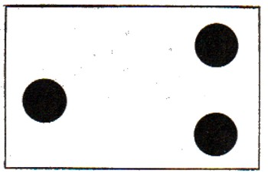
Figura 136. El espacio libre entre el círculo izquierdo y cualquiera de los otros parece mayor que la distancia que hay entre los bordes exteriores de los círculos de la derecha. En realidad la distancia es la misma.

A consecuencia de la llamada aberración esférica, cada contorno claro se rodea de un cerco, también claro, que hace que sus dimensiones aparezcan aumentadas en la retina del ojo. Como resultado de esto, todas las partes blancas de una figura nos parecen siempre mayores que las negras de igual tamaño.
En su “Ciencia de los colores”, el gran poeta Goethe, que era un atento observador de la naturaleza (aunque no siempre un físico teórico suficientemente circunspecto), escribe sobre este fenómeno lo siguiente:

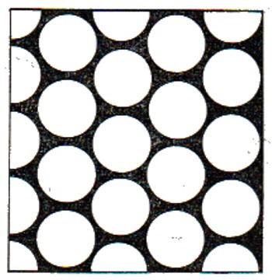
Figura 137. Desde lejos estos círculos parecen hexágonos.

“Un objeto oscuro parece más pequeño que otro claro de las mismas dimensiones. Si miramos simultáneamente dos círculos iguales, uno blanco sobre fondo negro y otro negro sobre fondo blanco, este último nos parecerá menor que el primero, aproximadamente, en 1/5 parte. Si el círculo negro se agranda en esta proporción, nos parecerá igual que el blanco. La Luna creciente parece corresponder a un círculo de mayor diámetro que el resto oscuro del disco lunar, visible en algunas ocasiones (la luna de “color ceniza”. – Y.P.). Las personas parecen más delgadas cuando visten trajes oscuros, que cuando los llevan claros. Una regla, detrás de la cual aparece la llama de una vela, parece que tiene un hueco en este sitio. El foco luminoso que se ve detrás del borde es el que produce este corte aparente. El Sol, al salir y ponerse, también parece que hace un hueco en el horizonte”.
Todas estas observaciones son ciertas, a excepción de la que asegura que todo círculo blanco parece siempre mayor que otro negro, igual que él, en una misma proporción. En realidad, este aumento aparente depende de la distancia, desde la cual se miran los círculos. A continuación veremos claramente por qué ocurre así.
Alejemos de nuestros ojos la fig. 136, y veremos que la ilusión antedicha aumenta y se hace más extraordinaria. Esto se explica, porque la anchura del cerco adicional permanece constante, y, por consiguiente, si a corta distancia representaba un aumento de la anchura de todo el círculo igual a un 10%, a larga distancia, cuando la propia imagen disminuye, este mismo cerco adicional no representará ya el 10%, sino un 30% ó un 50% de la anchura del círculo. Esta peculiaridad de nuestro ojo se utiliza generalmente también para explicar la extraña propiedad de la fig. 137. Esta consiste en que, cuando la miramos, vemos una multitud de círculos blancos sobre fondo negro. Pero cuando nos separamos del libro 2 ó 3 pasos (ó 6-8 pasos los que tengan muy buena vista) y miramos la figura, notaremos que ésta cambia de aspecto y que, en lugar de círculos, vemos hexágonos blancos, parecidos a los que forman los panales de las abejas.
A mí, personalmente, dejó de convencerme la explicación que se da de esta ilusión por medio de la irradiación, desde que me di cuenta de que los círculos negros sobre fondo blanco, desde lejos, también parecen hexágonos (fig. 138), a pesar de que la irradiación, en este caso, no aumenta, sino que disminuye el tamaño de los círculos. Hay que decir, que, en general, las explicaciones existentes sobre las ilusiones ópticas no pueden considerarse definitivas; muchas de estas ilusiones no tienen explicación todavía^{[8]}.

26. ¿Qué letra es más negra?
La fig. 139 da la posibilidad de conocer otro defecto de nuestro ojo, el “astigmatismo”. Si miramos estas letras con un ojo, lo más probable es que no todas nos parezcan igual de negras.

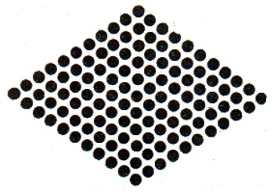
Figura 138. Estos circulitos negros también parecen hexágonos desde lejos.


Figura 139. Cuando miramos estas letras con un ojo, una de ellas nos parece más negra que las restantes.

Fijémonos en cuál es la más negra de todas, y pongamos la figura de lado. Ocurre un cambio inesperado: la letra que era más negra parece ahora gris, mientras que es otra la que parece más negra.
En realidad, las cuatro letras son igual de negras. La única diferencia entre ellas es la dirección del rayado. Si nuestro ojo estuviera construido tan perfectamente como los objetivos fotográficos, la dirección del rayado no influiría en la negrura de las letras. Pero nuestro ojo no refracta los rayos de luz exactamente igual en todas direcciones. Esta es la causa de que no podamos ver con la misma claridad las líneas verticales, horizontales y oblicuas.
Son raras las personas cuyos ojos no tienen este defecto, pero en algunos casos, el astigmatismo alcanza un grado tan alto, que entorpece la vista y amenaza su agudeza. Las personas que padecen este mal, se ven obligadas a usar gafas especiales, para poder ver con claridad.
Los ojos suelen tener otros defectos orgánicos, de los cuales están exentos los aparatos ópticos. El célebre Helmholtz, refiriéndose a estos defectos, decía lo siguiente: “Si algún óptico intentara venderme un instrumento con estos defectos, yo me consideraría con derecho a expresar de forma terminante su negligencia en el trabajo, a protestar, y a devolverle el instrumento”.
Pero además de estas ilusiones, debidas a defectos de la estructura del ojo, nuestra vista sufre toda una serie de equivocaciones, cuyas causas son completamente distintas.

27. Retratos vivos
Seguramente, todos hemos visto retratos que, además de mirarnos directamente, parece que nos siguen con sus ojos, volviéndolos hacia el lado en que nos situamos. Esta curiosa peculiaridad se conoce desde hace mucho tiempo y fueron muchos los que siempre la consideraron misteriosa. Algunas personas nerviosas llegan a asustarse de esta mirada. Gogol, en “El Retrato”, describe perfectamente uno de estos casos.

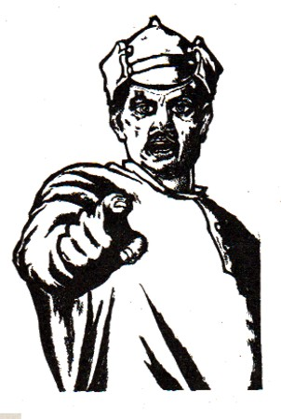
Figura 140. La figura tomada del cartel

“Los ojos se clavaron en él, como si no quisieran ver otra cosa... El retrato, sin reparar en nada, mira fijamente, mira como si quisiera verle las entrañas...”
Existen muchas leyendas supersticiosas relacionadas con esta enigmática particularidad de los ojos de los retratos (recordemos “El retrato”), y, sin embargo, su clave se reduce a una simple ilusión óptica.
Todo se explica por el hecho de que, en todos estos retratos, las pupilas se encuentran en el centro de los ojos. Así es como estamos acostumbrados a ver los ojos de las personas que nos miran fijamente. (Cuando miran a otra parte, aunque la mirada pase cerca de nosotros, nos parece que la pupila, como todo el iris, no se halla en el centro del ojo, sino que está un poco desviada.) Si nos apartamos a un lado del retrato, sus pupilas no cambian de posición, es decir, siguen estando en el centro del ojo. Y como, por otra parte, continuamos viendo que todo su rostro sigue también en la misma posición con respecto a nosotros, como es natural, nos parece que el retrato ha vuelto la cabeza hacia nuestro lado y que nos sigue con los ojos.
De esta misma forma se explican otras particularidades desconcertantes de ciertos cuadros, por ejemplo: un caballo viene directamente hacia nosotros, aunque nos apartemos a uno u otro lado del cuadro; un hombre nos señala con el dedo y su brazo extendido hacia adelante se dirige resueltamente hacia nosotros, etc. Un ejemplo de estos cuadros puede verse en la fig. 140. Carteles de este tipo se emplean frecuentemente para fines de agitación y publicidad.
Si meditamos bien la causa de semejantes ilusiones, queda claro que, no sólo no tiene nada de asombroso, sino al contrario, sería asombroso si dichos cuadros no tuvieran estas peculiaridades.

28. Las líneas “hincadas” y otras ilusiones ópticas
A primera vista, el grupo de alfileres dibujados en la fig. 141 no tiene nada de particular. Pero cerremos un ojo y, levantando el libro hasta ponerlo a la altura del otro, fijémonos en estas líneas de forma, que nuestra mirada pase a lo largo de ellas. (El ojo debe situarse en el punto de intersección de las prolongaciones de las rectas). En estas condiciones, parece que los alfileres no están dibujados en el papel, sino hincados verticalmente en el mismo. Desviando la cabeza un poco hacia un lado, veremos cómo parece que los alfileres se inclinan hacia este mismo lado.
Por esto, los edificios, las montañas y los paisajes lejanos nos parecen planos. Esta es también la causa de que nos parezca que todos los cuerpos celestes están a la misma distancia, a pesar de que la Luna se encuentra mucho más cerca que los planetas y éstos, inconmensurablemente más cerca que las estrellas fijas.

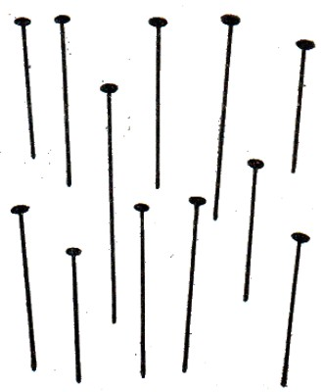
Figura 141. Colocando un ojo (después de cerrar el otro) en el punto de intersección de las prolongaciones de estas líneas, puede verse una serie de alfileres hincados en el papel. Si movemos el dibujo de un lado para otro, parece que los alfileres se balancean.

Por esto, los edificios, las montañas y los paisajes lejanos nos parecen planos. Esta es también la causa de que nos parezca que todos los cuerpos celestes están a la misma distancia, a pesar de que la Luna se encuentra mucho más cerca que los planetas y éstos, inconmensurablemente más cerca que las estrellas fijas.
La facilidad de incurrir en ilusiones ópticas no debe considerarse únicamente como un defecto de nuestra vista. Esta facilidad tiene un lado positivo, del cual nos olvidamos con frecuencia. Es el caso, que si nuestro ojo no fuera capaz de caer en ninguna clase de ilusiones, no existiría la pintura y nos veríamos privados del placer que proporcionan las artes plásticas. Los pintores aprovechan eficazmente estos defectos de nuestra vista.

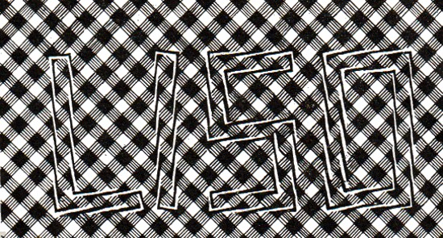
Figura 142. Estas letras están derechas.

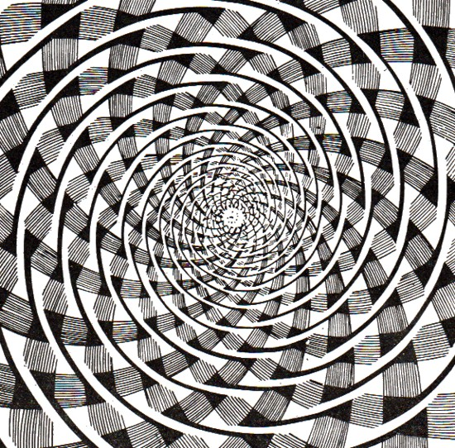
Figura 143. Las curvas de esta figura parecen espirales, pero son circunferencias. Para convencerse basta seguirlas con un palillo afilado.

“En estas ilusiones se basa todo el arte de la pintura - escribía Euler, el genial científico del siglo XVIII, en sus célebres “Cartas sobre diversas materias físicas” -. Si estuviéramos acostumbrados a juzgar las cosas por su realidad misma, este arte (es decir, la pintura) no podría existir, lo mismo que no existiría si todos fuéramos ciegos.

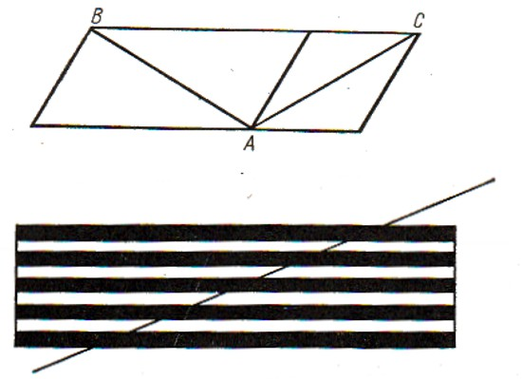
Figura 144. La distancia AB es igual a la AC, aunque la primera parece mayor. Figura 145. La línea oblicua que corta estas franjas parece quebrada.

El pintor agotaría en vano su arte mezclando los colores. Nosotros podríamos decir: esta tablilla representa una mancha roja, otra azul, otra negra y allí varias líneas blanquecinas. Todo esto se encontraría en un plano, sin que se notara diferencia de distancias ni fuera posible representar ni un solo objeto. Todo cuanto hubiera pintado en el cuadro, nos parecería igual que un escrito en un papel. .. Con toda nuestra perfección, ¿no seríamos dignos de lástima al vernos privados del placer que produce cada día un arte tan útil y agradable?
Existen muchas ilusiones ópticas. Se puede llenar todo un álbum con diferentes ejemplos de estas ilusiones^{[9]}. Muchas de ellas son conocidas por todos, otras no. En las figs. 142-148 se dan varios ejemplos más de ilusiones ópticas poco conocidas. Producen ilusiones de gran efecto las fig. 142 y 143, con líneas sobre fondo cuadriculado.

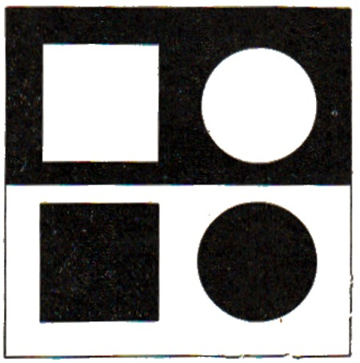
Figura 146. Estos cuadrados y estos círculos son iguales respectivamente.

Nuestros ojos no pueden creer que las letras de la fig. 142 estén derechas. Aún es más difícil reconocer, que lo que representa la fig. 143 no son espirales.
Para convencerse de ello hay que recurrir a la comprobación, es decir, colocar la punta de un lápiz en una de las ramas de la supuesta espiral y seguir la curva sin acercarse ni alejarse del centro. Exactamente lo mismo ocurre con la fig. 144, en la cual, solamente con ayuda de un compás, podemos convencernos de que la recta AC no es más corta que la AB. La esencia de las demás ilusiones, producidas por las fig. 145, 146, 147 y 148, se explica en los pies de las mismas. El caso que referimos a continuación da idea de la fuerza ilusoria de la fig. 147.

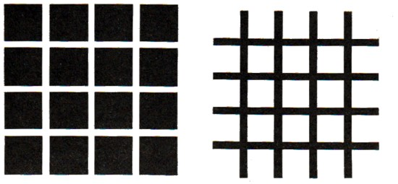
Figura 147. En los puntos de intersección de las franjas blancas de esta figura aparecen y desaparecen unas manchitas grisáceas cuadradas, aunque en realidad las franjas son completamente blancas en toda su longitud. La comprobación puede hacerse tapando con un papel las filas contiguas de cuadrados negros. Figura 148. En los cruces de las franjas negras aparecen manchitas grisáceas.

El editor de una de las ediciones anteriores de mi libro, cuando recibió de la cincografía la prueba de este cliché, la consideró defectuosa, y ya estaba dispuesto a devolverla al taller, para que eliminaran las manchitas grises de las intersecciones de las franjas blancas, cuando casualmente entré yo en su despacho y le expliqué la causa.

¿Cómo Ven Los Miopes?
Las personas con vista normal saben que los miopes sin gafas ven mal, pero tienen una idea muy vaga de qué es lo que éstos ven y cómo perciben los objetos. Sin embargo, los miopes son muchos y, por lo tanto, no está de más saber cómo perciben el mundo que los rodea.
Ante todo, el miope (sin gafas) no ve nunca contornos bien definidos. Para él, todos los objetos tienen los contornos borrosos. Una persona con vista normal, cuando mira un árbol, distingue cada una de sus hojas y ramas dibujándose claramente sobre el fondo del cielo. El miope no ve más que una masa verde informe, sin contornos realmente definidos; para él no existen pequeños detalles.
Para los miopes, los rostros de las personas suelen ser más jóvenes y atractivos que para las personas de vista normal; porque ellos no notan las arrugas ni los demás pequeños defectos de la cara, y el rudo color rojo (natural o artificial) de la piel, les parece suavemente encarnado. A veces nos asombramos de la ingenuidad de algunos conocidos que se equivocan en cerca de 20 años al calcular la edad de ciertas personas, o nos extraña lo raro de sus gustos al apreciar la belleza, o les tachamos de inseguros, cuando nos miran fijamente a la cara y parece que no quieren reconocernos. Todo esto suele deberse a la miopía.
“En el liceo - recuerda el poeta Delvig, contemporáneo y amigo de Pushkin - me prohibieron usar gafas, pero todas las mujeres me parecían admirables; ¡qué desilusión sufrí después, al terminar!” Cuando un miope sin gafas habla con nosotros, por lo general no ve nuestro rostro, o por lo menos, lo que ve no es lo que nosotros suponemos. Ante él no hay más que una imagen borrosa, por eso no tiene nada de particular, que, si nos volvemos a encontrar al cabo de una hora, no nos reconozca. La mayoría de los miopes reconocen a las personas, más que por su aspecto exterior, por su voz, es decir, la falta de vista se compensa con la sutileza del oído.
También es interesante esclarecer cómo los miopes ven el mundo de noche. Con el alumbrado nocturno, todos los objetos resplandecientes, como faroles, lámparas, ventanas alumbradas, etc., se agrandan para el miope, hasta alcanzar dimensiones enormes, convirtiendo el cuadro general en un caos de resplandecientes y deformes manchas y de oscuras y borrosas siluetas. En lugar de una serie de faroles alineados, el miope ve en la calle dos o tres enormes manchas brillantes que tapan todo el resto de la calle. Cuando se aproxima un automóvil, los miopes no lo distinguen; solamente ven dos aureolas resplandecientes (los faros) y detrás de ellos una mancha oscura.
Hasta el aspecto del cielo nocturno es diferente para los miopes. Estos ven únicamente las estrellas de las tres o cuatro primeras magnitudes, es decir, en lugar de varios millares de estrellas, distinguen nada más que varios cientos. Pero estas pocas estrellas les parecen grandes bolas luminosas. La Luna se ofrece al miope enorme y muy cercana, y la media Luna toma para él una forma más compleja y fantástica.
La causa de todas estas deformaciones y presuntos aumentos de las dimensiones de los objetos se encuentra, naturalmente, en la estructura del ojo. El ojo miope es demasiado profundo, hasta tal punto, que sus partes refractarias hacen que converjan los rayos procedentes de los objetos, no en la misma retina, sino un poco antes de llegar a ella. Por esto, a la retina, que cubre el fondo del ojo, llegan ya haces de rayos divergentes, que producen en ella imágenes borrosas.

Notas:
^{[1]} En honor de su inventor, Daguerre
^{[2]} Tanto aquí como en lo sucesivo, el autor se refiere a los aparatos más populares del tiempo en que fue escrita esta obra. (N. de la Edit.)
^{[3]} Hay que advertir, que no todas las personas consiguen ver estereoscópicamente, incluso con el estereoscopio; algunos (por ejemplo, los bisojos y los acostumbrados a trabajar con un solo ojo) son totalmente incapaces para ello; otros lo consiguen después de ejercitarse mucho, y finalmente, hay un tercer grupo, formado principalmente por jóvenes, que aprenden muy pronto, en cosa de un cuarto de hora.
^{[4]} Esta idea, expresada por primera vez a mediados del siglo XIX por Dove, no es aplicable a todos los billetes de banco modernos, debido a que las condiciones técnicas de su impresión son tales, que los ejemplares obtenidos no dan en el estereoscopio la sensación de imagen plana, incluso cuando los billetes son buenos. Pero el procedimiento de Dove sirve perfectamente para distinguir dos impresiones hechas con una misma composición tipográfica de otra realizada con una composición de tipos nueva.
^{[5]} Es posible que el asombroso relieve que se nota en algunas películas cinematográficas se explique, además de por las causas indicadas anteriormente, por el efecto a que ahora nos referimos: porque si el tomavistas se balancea acompasadamente (como suele ocurrir al funcionar el mecanismo de arrastre de la película), las fotografías no resultan idénticas, y al sucederse rápidamente en la pantalla, se confunden en nuestra conciencia formando una imagen en relieve.
^{[6]} Esto explica el sensible efecto estereoscópico de las vistas cinematográficas tomadas desde un tren, cuando éste recorre una curva y los objetos fotografiados se encuentran en la dirección del radio de dicha curva. Este “efecto ferroviario” es bien conocido por los operadores de cine.
^{[7]}Baya roja del Norte. (N. de la Edit.)
^{[8]} Mi librito “Ilusiones Ópticas” trata de esto más concretamente.
^{[9]} En mi librito, antes mencionado, “Ilusiones Ópticas” figuran más de 60 tipos diferentes.

Capítulo 10
El Sonido y el Oído

Contenido:
1. ¿Cómo encontrar el eco?
2. El sonido en lugar de la cinta métrica
3. Espejos acústicos
4. Los sonidos en el teatro
5. El eco del fondo del mar
6. El zumbido de los insectos
7. Ilusiones acústicas
8. ¿Dónde chirría el grillo?
9. Curiosidades del oído
12. «Las maravillas de la ventriloquia»

1. ¿Cómo encontrar el eco?

Nadie ha conseguido verlo,
Aunque todos lo han oído,
Porque incorpórea es su vida
Y sin tener lengua grita.
Nekrasov

Entre las narraciones del humorista norteamericano Mark Twain, hay una graciosa ficción sobre las desventuras de un coleccionista, que concibió la idea de reunir... ¿qué pensáis? ¡Ecos! Este excéntrico se dedicó a comprar todas aquellas parcelas de tierra en que el eco se repetía varias veces u ofrecía alguna otra particularidad.
«Empezó comprando un eco en el estado de Georgia, el cual se repetía cuatro veces, después compró uno de seis repeticiones, en Maryland; luego otro de trece, en Man. La siguiente compra fue la de un eco de 9 repeticiones, en Kansas y más tarde, la de otro de 12, en Tennessee. Este último le resultó barato, porque, a causa de haberse derrumbado parte de una peña, requería una reparación. Él pensaba que sería fácil de reparar rematándolo convenientemente, pero el arquitecto que se encargó de la empresa no había hecho ecos en su vida y acabó estropeándolo por completo. Después de las obras, aquello quizá hubiera podido servir para asilo de sordomudos...»
Esto, naturalmente, es una broma, pero existen magníficos ecos múltiples en diversos lugares de la esfera terrestre, especialmente en las montañas, algunos de los cuales son famosos en todo el mundo desde hace muchos años.
Enumeraremos algunos de estos ecos célebres. En el castillo de Woodstock, Inglaterra, el eco repite claramente 17 sílabas. Las ruinas del castillo de Derenbourg, cerca de Halberstadt, producían un eco de 27 sílabas, que enmudeció al ser volado uno de sus muros. Las peñas, que formando círculo se encuentran en las inmediaciones de Adersbach, en Checoslovaquia, en un sitio determinado repiten tres veces 7 sílabas; pero a varios pasos de este sitio, ni el ruido de un disparo produce eco. En un castillo de las cercanías de Milán (hoy desaparecido) se escuchaba un eco de muchas repeticiones. Un disparo hecho desde la ventana de una de sus alas, era repetido por el eco 40 ó 50 veces, y una palabra pronunciada en alta voz, 30 veces.
No es cosa fácil encontrar el sitio donde el eco se escucha claramente, aunque sólo sea una vez. No obstante, hay muchas llanuras rodeadas de bosques y muchos claros en los propios bosques, en las cuales, basta dar una voz fuerte, para que de las paredes que forman los árboles nos llegue un eco más o menos claro.
En las montarías el eco suele ser más variado, pero menos frecuente que en las llanuras. En los sitios montañosos es más difícil oír el eco que en las llanuras rodeadas de bosques.
Ahora explicaremos por qué ocurre así. El eco no es más que el retorno de las ondas sonoras, reflejadas en un obstáculo cualquiera. Lo mismo que cuando se refleja la luz, el ángulo de incidencia del «rayo sonoro» es igual al ángulo de reflexión. (Llamamos rayo sonoro a la dirección en que se trasmiten las ondas sonoras.)

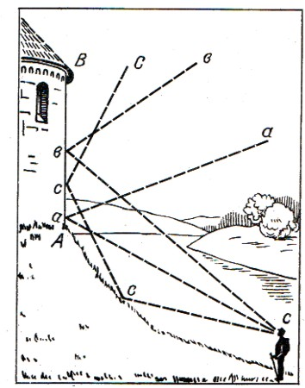
Fig. 149. Aquí no existe eco.

Figurémonos ahora, que nos encontramos al pie de una montaña (fig. 149) y que el obstáculo que debe reflejar el sonido se encuentra más alto que nosotros, por ejemplo, en AB. Se ve fácilmente, que las ondas sonoras, que se propagan según las líneas Ca, Cb y Cc, después de reflejadas no llegan a nuestro oído, porque se dispersan en el espacio siguiendo las direcciones aa, bb y cc.

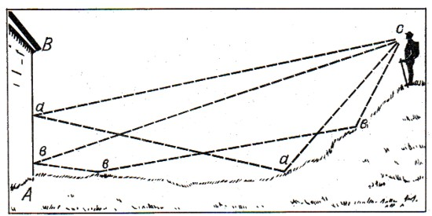
Fig. 150. Aquí el eco es muy claro.

Otra cosa ocurre cuando nos encontramos al nivel del obstáculo o algo más altos que él (fig. 150). El sonido que va hacia abajo, siguiendo la dirección Ca y Cb, regresa a nosotros por las líneas quebradas Ca-aC o Cb-bC, después de reflejarse en el suelo una o dos veces. La profundidad del terreno entre ambos puntos contribuye a que el eco sea más claro, puesto que actúa de una forma análoga al espejo cóncavo. Por el contrario, si el terreno entre los puntos C y B es convexo, el eco será más débil e incluso puede no llegar a nuestro oído, porque esta superficie dispersa los rayos sonoros, lo mismo que un espejo convexo.
Para buscar el eco en un terreno escabroso, hace falta cierta experiencia. Incluso después de encontrar un sitio a propósito, hay que saber provocar el eco.
Ante todo, no conviene situarse demasiado cerca del obstáculo porque es necesaria que el sonido recorra una distancia suficientemente larga, de lo contrario, el eco retorna demasiado pronto y se confunde con el sonido mismo. Sabiendo que el sonido recorre 340 m por segundo, es fácil comprender, que si nos colocamos a 85 m de distancia del obstáculo, tendremos que oír el eco exactamente medio minuto después de producirse el sonido.
El eco no responde igual a todos los sonidos. Cuanto más estridente y entrecortado sea el sonido, más claro será el eco. Lo mejor para provocar el eco es dar una palmada. La voz humana es menos apta, sobre todo la del hombre. Los tonos altos de las voces femeninas e infantiles producen ecos más precisos.

2. El sonido en lugar de la cinta métrica.
Conociendo la velocidad de propagación del sonido en el aire, puede recurriese a ella, en ciertas ocasiones, para medir la distancia hasta un objeto inaccesible. Julio Verne describe un caso de este tipo en su novela «Viaje al centro de la Tierra». Durante una excursión subterránea, dos viajeros (el profesor y su sobrino) se pierden entre sí. Cuando consiguieron, por fin, oírse desde lejos, se entabló entre ellos el siguiente diálogo:
«- ¡Tío! - Grité yo (el narrador es el sobrino).
- ¿Qué, hijo? - oí al cabo de cierto tiempo.
- Ante todo, ¿a qué distancia nos encontramos el uno del otro?
- No lo sé, pero no es difícil de determinar.
-¿Conserva usted su cronómetro?
- Sí.
- Pues, cójalo. Pronuncie mi nombre y fíjese el segundo exacto que marca, cuando empiece a hablar. Yo repetiré el nombre, en cuanto el sonido 'llegue hasta mí. Cuando oiga mi respuesta, vuelva a fijarse en el segundo que marca el cronómetro.
- Entendido. La mitad del tiempo transcurrido, entro la señal y la respuesta, nos dará los segundos que tarda el sonido en llegar hasta ti. ¿Estás preparado?
- Sí.
- ¡Atención! Pronuncie tu nombre.
Yo arrimé el oído a la pared. En cuanto la palabra «Aksel» (nombre del narrador) llegó a mi oído, la repetí inmediatamente y esperé.
- Cuarenta segundos - dijo mi tío -, por consiguiente, el sonido llegó hasta mí en 20 segundos. Como quiera que el sonido recorre un tercio de kilómetro por segundo, la distancia entre nosotros es de cerca de siete kilómetros»^{[1]}
Después de comprender bien lo dicho en la cita anterior, no es difícil resolver el problema siguiente:
El silbido de una locomotora lejana fue oído segundo y medio después de ver cómo salía el humo blanco de su silbato, ¿a qué distancia se encontraba la locomotora?

3. Espejos acústicos.
El frente de un bosque, una tapia alta, un edificio, una montaña, o cualquier obstáculo capaz de reflejar el eco, puede considerarse como un espejo, en el cual el sonido se refleja de la misma forma que la luz en un espejo plano.
Los espejos acústicos pueden ser planos y curvos. Los curvos cóncavos actúan como reflectores, es decir, concentran los «rayos sonoros» en su foco.
Dos platos hondos dan la posibilidad de realizar un interesante experimento de este tipo. Pongamos uno de los platos en la mesa, y sobre él, a unos centímetros de su fondo, sostengamos con la mano un reloj de bolsillo. Acerquemos al oído el otro plato como indica la fig. 151. Si logramos encontrar la correspondiente disposición mutua entre el reloj, el oído y los platos (lo que se consigue después de una serie de pruebas), oiremos el tictac del reloj como si procediera del plato que tenemos junto al oído. Esta ilusión es mayor aún cuando se cierran los ojos. En estas condiciones es francamente imposible distinguir con el oído, en qué mano tenemos el reloj, en la derecha o en la izquierda.

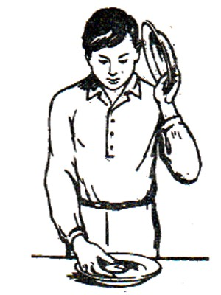
Fig. 151. Estos platos producen el efecto de espejos acústicos cóncavos

Los constructores de castillos medievales solían introducir en ellos curiosidades acústicas, para lo cual colocaban bustos en el foco do espejos acústicos cóncavos o al final de tubos especiales, hábilmente disimulados en las paredes.
En la fig. 152 se muestra la reproducción de un grabado tomado de un libro del siglo XVI (de Athanasius Kircher, 1560), en el cual pueden verso estos ingeniosos dispositivos. El techo en forma de bóveda dirige hacia los labios del busto los sonidos, que el tubo acústico conduce desde el exterior.

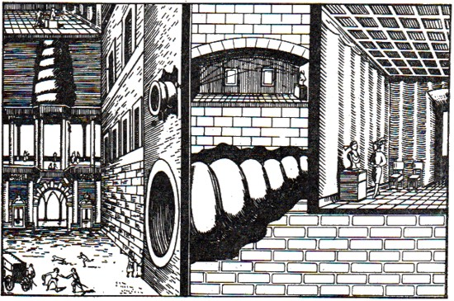
Fig. 152. Curiosidades acústicas de un castillo medieval. Bustos parlantes. (De un libro de Athanasius Kircher, del año 1560).

Estos enormes tubos acústicos, emparedados en los edificios, recogían los sonidos de la calle o del patio y los conducían a los bustos de piedra, situados junto a la pared de una de las salas. A los visitantes les parecía que los bustos murmuraban o canturreaban algo.

4. Los sonidos en el teatro.
Todo aquel que haya frecuentado teatros y salas de conciertos, sabe perfectamente, que, en el sentido auditivo, hay salas con buenas condiciones acústicas y salas con malas condiciones. En unas salas se oyen muy bien las voces de los artistas y los sonidos de los instrumentos musicales, desde lejos, mientras que en otras, ni de cerca se perciben claramente. La causa de este fenómeno está muy bien explicada en el libro del físico norteamericano Wood: «Las ondas sonoras y su utilización».
«Cualquier sonido producido en un local, se continúa oyendo bastante tiempo después de haber terminado de emitirlo la fuente del mismo. La reflexión múltiple hace que recorra varias veces la sala. Pero durante este tiempo se producen otros sonidos, y suelo ocurrir, que el oyente no puede captarlos en el orden correspondiente ni comprenderlos. Así, por ejemplo, si el sonido dura 3 segundos y el orador pronuncia tres sílabas por segundo, las ondas sonoras correspondientes a 9 sílabas recorrerán conjuntamente la sala, armando una verdadera confusión y ruido, por cuya culpa el oyente no podrá comprender al orador.
Cuando un orador se encuentra en estas condiciones no tiene más remedio que hablar claro y no muy alto. Pero por regla general, los oradores hacen lo contrario, procuran hablar más alto, con lo cual no consiguen otra cosa que aumentar el ruido».
Hasta hace relativamente poco tiempo, la construcción de un teatro con buenas condiciones acústicas se consideraba cuestión de suerte. En la actualidad se han encontrado procedimientos que permiten combatir eficazmente la duración perniciosa de los sonidos (llamada «reverberación»), es decir, aquella que entorpece la audición. En este libro no podemos entrar en detalles que sólo interesan a los arquitectos, pero sí concretarnos a decir, que la lucha contra las malas condiciones acústicas consiste en crear una serie de superficies que absorben los sonidos superfluos. El mejor absorbente del sonido es una ventana abierta (lo mismo que el mejor absorbente de la luz es un orificio). Tanto es así, que como unidad de medición de la absorción del sonido se ha tomado el metro cuadrado de ventana abierta. También absorbe muy bien el sonido, aunque dos veces peor que la ventana abierta, el público que asiste al teatro. Cada persona equivale en este sentido, aproximadamente, a la mitad de un metro cuadrado de ventana abierta. Y si bien es verdad la indicación de un físico que decía, que «el auditorio absorbe el discurso del orador en el sentido más directo de la palabra», tampoco lo es menos, que una sala vacía es enojosa para el orador, también en el sentido directo de la palabra.
Si la absorción del sonido es demasiado grande, también se empeora la audición. En primer lugar, porque la excesiva absorción amortigua el sonido, y, en segundo lugar, porque disminuye la reverberación hasta tal grado, que los sonidos se oyen como si fueran cortados y dan la sensación de cierta sequedad. Por esto, las reverberaciones demasiado cortas tampoco son convenientes y deben evitarse lo mismo que las excesivamente prolongadas. La magnitud óptima de la reverberación no es igual para diferentes: salas, por lo cual, hay que determinarla expresamente al proyectar cada local.
En los teatros existe también otro objeto interesante desde el punto de vista de la Física: la concha del apuntador. ¿Habéis observado que en todos los teatros tiene la misma forma? Esto se debe a que la concha del apuntador es una especie de aparato físico. La bóveda de esta concha es de por sí un espejo acústico cóncavo, que desempeña dos funciones: una, la de interceptar las ondas sonoras que van desde la boca del apuntador hacia el público, y la otra, la de reflejar estas mismas ondas hacia el escenario.

5. El eco del fondo del mar.
Durante muchísimos años el hombre no sacó ningún provecho del eco, hasta que por fin ideó un procedimiento para medir con su ayuda la profundidad de los mares y océanos. El descubrimiento fue casual. En 1912 se hundió el enorme trasatlántico «Titanic» con casi todos sus pasajeros. La causa de esta catástrofe fue el choque con un iceberg. Para evitar en lo sucesivo casos semejantes y poder descubrir estos obstáculos de hielo durante la noche y los días de niebla, se intentó emplear el eco. Este procedimiento fracasó, pero dio impulso a otra idea: la de medir la profundidad de los mares valiéndose de la reflexión del sonido en el fondo. Esta idea resultó muy acertada.
En la fig. 153 vemos el esquema de una instalación de esta clase. En la parte sumergida d 1 el barco se encuentra un foco de ondas sonoras. Las ondas producidas por este foco avanzan rápidamente a través de la capa de agua, llegan al fondo, se reflejan en él y regresan conduciendo el eco. Este eco se capta con un aparato especial colocado en la parte inferior del casco. Unos relojes de precisión miden el intervalo de tiempo transcurrido entro la emisión del sonido y la llegada del eco. Conociendo la velocidad del sonido en el agua, es fácil calcular la distancia que hay hasta el obstáculo en que se refleja, es decir, determinar la profundidad del mar o del océano.
La sonda de eco, o sonar, que así es como se llamó esta instalación, realizó una verdadera revolución en la práctica de la medición de las profundidades marinas. Los antiguos sistemas de sondeo podían emplearse únicamente con el barco parado y requerían mucho tiempo. La sondaleza tenía que irse soltando bastante despacio (150 m/min) de la rueda en que estaba arrollada y su recogida se efectuaba con la misma lentitud.
Para medir una profundidad de 3 km por este procedimiento, se necesitan 3/4 de hora. Con el sonar esta medición puede realizarse en varios segundos, con el barco en plena marcha y obteniendo un resultado incomparablemente más seguro y exacto. El error de este sondeo no suele ser mayor de un cuarto de metro (porque el intervalo de tiempo se mide con una precisión de hasta una tresmilésima parte de segundo).
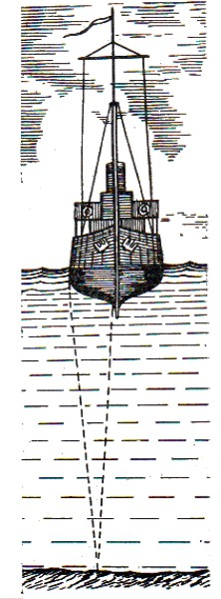
Fig. 153. Esquema del funcionamiento de la sonda de eco
Si la medición exacta de las grandes profundidades tiene gran importancia para la ciencia oceanográfica, la posibilidad de determinar con rapidez, seguridad y precisión las pequeñas profundidades aporta una gran ayuda a la navegación, garantizando su seguridad. Gracias a la sonda de eco los barcos pueden acercarse deprisa y sin vacilar a la costa.
En los sonares modernos no se utilizan sonidos ordinarios, sino que «ultrasonidos» extraordinariamente intensos, imperceptibles para el oído humano, cuya frecuencia es del orden de varios millones de oscilaciones por segundo.
Estos sonidos son generados por las oscilaciones de una lámina de cuarzo piezoeléctrico intercalada en un campo alterno de gran frecuencia.
El primer tipo moderno de eco sonda fue proyectado, durante la primera guerra mundial, por el físico francés Langevin, para descubrir los submarinos alemanes.

6. El zumbido de los insectos
¿Por qué zumban los insectos? En la mayoría de los casos, los insectos no tienen órganos especiales para zumbar. El zumbido, que suele oírse cuando vuelan, se debe a que los insectos dan varios cientos de aletadas por segundo. El ala de por sí es una lámina vibrante, y, como sabemos, toda lámina que oscila con suficiente frecuencia (más de 16 veces por segundo) engendra sonidos de una altura determinada. Ahora comprenderá el lector, de qué forma se consiguió sabor la cantidad de aletadas por segundo que da cualquier insecto cuando vuela. Para ello basta con determinar a oído la altura del sonido que emiten los insectos, puesto que a cada tono le corresponde una frecuencia de vibración determinada. Con ayuda de la «cámara lenta» (cap. 1) se consiguió precisar que cada insecto mueve las alas con una frecuencia casi invariable; para regular su vuelo, los insectos varían únicamente la amplitud de las aletadas y la inclinación de sus alas. El número de aletadas por segundo aumenta exclusivamente a causa del frío. He aquí por qué el tono del sonido, que emiten los insectos cuando vuelan, permanece invariable. Se ha hallado, por ejemplo, que la mosca vulgar (que cuando vuela emite sonidos de tono F) da 352 aletadas por segundo. El abejorro hace 220 movimientos de ala en este mismo tiempo. La abeja, que produce sonidos de tono A, da 440 aletadas por segundo, cuando vuela libremente, y 330 aletadas (tono B), cuando lo hace cargada de miel. Los escarabajos, que emiten al volar sonidos más bajos, mueven sus alas con menos agilidad. Los mosquitos, por el contrario, comunican a sus alas 500-600 oscilaciones por segundo. Para que sirva de término de comparación, diremos, que la hélice de los aviones suele dar unas 25 revoluciones por segundo.

7. Ilusiones acústicas
Si por una causa cualquiera suponemos que la fuente de un ruido pequeño, en lugar de estar cerca, se encuentra lejos de nosotros, el sonido nos parece mucho más fuerte. Las ilusiones de este tipo suelen ser frecuentes, pero no siempre les prestamos atención.
He aquí un caso curioso, que el científico norteamericano William James relata en su «Psicología».
«En una ocasión, estaba yo sentado leyendo, bien entrada la noche, cuando de repente se produjo un ruido espantoso en la parte superior de la casa. El ruido cesó, pero al cabo de un minuto volvió a producirse. Yo decidí salir a la sala para oír mejor el ruido, pero allí no se reprodujo. Sin embargo, en cuanto entré en mi habitación y cogí el libro, el sonido fuerte y alarmante sonó de nuevo. Era algo semejante al comienzo de una tempestad o inundación. Parecía venir de todas partes. Francamente alarmado, volví a salir a la sala, y otra vez cesó el ruido.
Cuando regresé por segunda vez a mi habitación, descubrí inesperadamente que el ruido era producido por un perrillo. El animalito dormía en el suelo y roncaba plácidamente.
Y lo más interesante es, que después de hallar la verdadera causa del ruido me fue imposible reproducir la ilusión anterior».
Probablemente, el lector podrá recordar algún caso semejante que le haya ocurrido en su vida. A mí, personalmente, me ha ocurrido más de uno.

8. ¿Dónde chirría el grillo?
Con frecuencia, lo que determinamos erróneamente no es la distancia, sino la dirección en que se encuentra el objeto que suena.

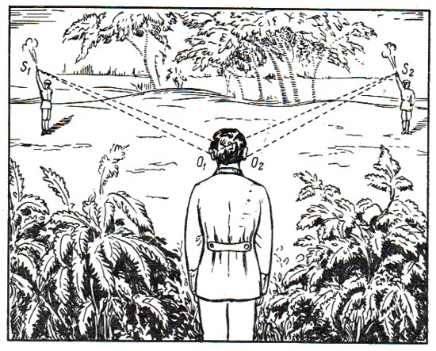
Fig. 154. ¿Por qué lado se hizo el disparo, por el derecho o el izquierdo?

Nuestros oídos distinguen bastante bien si un disparo suena a nuestra derecha o a nuestra izquierda (fig. 154). Pero son impotentes para determinar la situación de la fuente del sonido, cuando éste se encuentra directamente delante o detrás de nosotros (fig. 155). Suele ocurrir, que un disparo hecho por delante, le oímos como si hubiera sonado por detrás.
En estos casos somos capaces de distinguir solamente, por la fuerza del sonido, si el disparo fue hecho cerca o lejos.
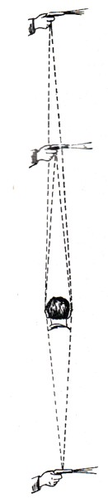
Fig. 155. ¿Dónde dispararon?
Citaremos un ejemplo que puede servirnos de enseñanza. Sentad a un amigo cualquiera, con los ojos vendados en el centro de una habitación y decidle que se esté quieto y que no mueva la cabeza. Después, tomad dos monedas y haced sonar la una sobre la otra, procurando permanecer siempre situados en el plano vertical que pasando entre los ojos, divide por la mitad la cabeza del que está sentado. Hecho esto, preguntad a vuestro amigo, en qué sitio sonaron las monedas. El resultado será increíble: en lugar del ángulo en que se produjo el sonido, señalará el punto opuesto.
Pero si os apartáis del antedicho plano de simetría de la cabeza, los errores no serán tan grandes. Esto es comprensible, porque en este caso, el sonido llegará antes y con más fuerza al oído que está más cerca, y, gracias a esto, vuestro amigo puede determinar el sitio de donde procede el sonido.
Este experimento explica, entre otras cosas, por qué es tan difícil encontrar un grillo que chirrea entre la hierba. Su agudo sonido se oye a dos pasos de nosotros, a la derecha de la carretera. Miramos hacia allá, pero no vemos nada; el sonido se oye entonces por la izquierda. Volvemos la cabeza hacia allí, y el sonido nos llega desde un tercer punto. Y cuanto más rápidamente miremos hacia el lado del chirrido, con más agilidad parece que salta este músico invisible. Sin embargo, el insecto está quieto en su sitio; sus maravillosos saltos son fruto de nuestra imaginación y consecuencia de una ilusión acústica. Nuestro error consiste, en que al volvernos, colocamos la cabeza de tal forma, que el grillo se encuentra en el plano de simetría. En estas condiciones, como ya sabemos, no es difícil equivocar la dirección del sonido. El chirrido del grillo suena delante de nosotros, pero nos parece, erróneamente, que suena por el lado contrario.
De aquí podemos sacar una conclusión práctica: si queremos determinar de dónde procede el chirrido de un grillo, o el canto de un pájaro u otro sonido lejano cualquiera, no debemos girar la cabeza hacia el lado por el cual suena, sino, al contrario, volverla hacia otra parte. Esto precisamente es lo que hacemos cuando, como suelo decirse, «aguzamos el oído».

9. Curiosidades del oído.
Cuando mascamos un trozo de pan seco (o duro), oímos un ruido ensordecedor, mientras que si alguien hace lo mismo junto a nosotros apenas si lo notamos. ¿Cómo se las arregla para evitar el estrépito?
Muy fácilmente. Todo consiste en que este estrepitoso ruido sólo existe para nuestros oídos y no molesta a los de nuestros vecinos. Ocurre esto, porque los huesos del cráneo, como todos los cuerpos sólidos y elásticos en general, conducen muy bien el sonido, y hay veces en que éste, al pasar por un medio denso, se amplifica extraordinariamente. Cuando el chasquido del pan seco llega a nuestro oído por el aire, lo percibimos como un pequeño ruido; pero este mismo chasquido se convierte en estrépito si llega a nuestro nervio acústico a través de los duros huesos del cráneo.
Y he aquí otro experimento de este mismo campo: sujetad entre vuestros dientes un reloj y taparos bien los oídos con los dedos. Escucharéis unos fuertes golpes; son el tic-tac ampliado del reloj.
Dicen que Beethoven, después de quedarse sordo, oía el piano apoyando en él uno de los extremos de su bastón, mientras sujetaba el otro extremo entre los dientes. De la misma manera, aquellos sordos que conservan su oído interno pueden bailar al compás de la música, porque el sonido llega hasta sus nervios acústicos a través del suelo y de sus propios huesos.

10. Las maravillas de la ventriloquia.
Una cosa tan asombrosa como las «maravillas» que realizan los ventrílocuos, se basa en la peculiaridad del oído de que hablamos anteriormente.
«Si alguien anda por el caballete del tejado - escribe el profesor Gampson - su voz, dentro de la casa, da la impresión de ser un leve murmullo. A medida que se va alejando hacia el extremo del edificio, este murmullo se va debilitando más. Si estamos sentados en una habitación de la casa, nuestro oído no puede decirnos nada sobre la dirección del sonido ni de la distancia que nos separa de la persona que habla. Pero nuestra conciencia deduce, que si la voz varía, es porque se aleja de nosotros. Si esta misma voz nos dice, que el que habla se pasea por el tejado, la creemos fácilmente. Si, por fin, otra persona cualquiera comienza a hablar con la anterior (que suponemos fuera) y recibe de ella respuestas comprensibles, la ilusión resulta perfecta.
Estas son las condiciones en que actúan los ventrílocuos. Cuando le llega la hora de hablar al que está en el tejado, el ventrílocuo apenas si susurra las palabras; pero cuando le toca a él mismo, habla con voz plena y clara, para remarcar de esta forma el contraste con la otra voz. El contenido de sus advertencias y de las respuestas de su supuesto interlocutor acrecientan la ilusión. El único punto flaco que puede tener este engaño es, que la voz del sujeto imaginario (que se encuentra fuera), en realidad es emitida por el que está en la escena, es decir, que su dirección es falsa.» «Conviene también señalar, que la denominación de ventrílocuo no es correcta. El ventrílocuo tiene que ocultar de sus oyentes el hecho de que, cuando el turno de hablar le corresponde al interlocutor imaginario, el que lo hace en realidad es él mismo. Para conseguirlo se vale de una serie de artificios. Procura distraer la atención del público haciendo toda clase de gestos. Inclinándose hacia un lado y poniéndose la mano en la oreja, como para oír mejor, hace lo posible por ocultar sus labios. Si le es imposible ocultar el rostro, procura mover los labios lo menos posible. Esto es fácil de conseguir, puesto que la mayoría de las veces solamente necesita emitir un débil y casi imperceptible murmullo. El movimiento de los labios puede disimularse muy bien, por lo que ciertas personas creen, que la voz del artista sale de las entrarías de su cuerpo. A esto, precisamente, se debe el nombre de ventrílocuo (es decir, «que habla con el vientre»).
Como vemos, las supuestas maravillas de la ventriloquia se basan totalmente en el hecho de que nosotros no podemos determinar exactamente ni la dirección del sonido, ni la distancia que nos separa del cuerpo que lo emite. En condiciones normales conseguimos hacerlo aproximadamente; pero en cuanto se nos coloca en circunstancias en las cuales la percepción del sonido es algo anormal, al querer determinar su origen, cometemos grandes errores. Yo, por ejemplo, en una ocasión, a pesar de que estaba mirando al ventrílocuo y de que comprendía perfectamente sus secretos, no pude vencer la ilusión acústica.

Notas:
^{[1]} El autor cometió aquí un error en el cálculo, porque, como sabemos en los medios densos el sonido se propaga más deprisa. Por ejemplo, la velocidad del sonido en el agua del mar es de 1 490 m/seg. En los cuerpos sólidos esta velocidad es aún mayor. (N. de la Edit.)

Capítulo 11
Cien Preguntas

- ¿Cuántas veces es menor la velocidad con que se mueve un caracol que la de un peatón?
- ¿Qué velocidades alcanzan los aviones modernos?
- ¿Puede el hombre adelantar al Sol en su movimiento diario por el firmamento?
- ¿Cómo se consigue en la pantalla del cine que los movimientos sean muy lentos?
- ¿Cuándo nos movemos más deprisa alrededor del Sol, a mediodía o a medianoche?
- ¿Por qué los radios superiores de las ruedas en movimiento se suelen confundir a simple vista, mientras que los inferiores se distinguen entre sí?
- ¿Qué puntos de una locomotora en marcha se mueven más despacio?
- ¿Qué partes de la locomotora se mueven en dirección contraria?
- ¿Por qué nos parece que las estrellas están desplazadas hacia adelante en la dirección que sigue la Tierra por su órbita?
- ¿Por qué, al levantarnos de una silla, echamos el cuerpo hacia adelante o metemos los pies debajo de ella?
- ¿Cómo se explica el andar de los viejos marinos?
- ¿En qué se distingue el correr del andar?
- ¿Cómo hay que saltar, en caso de necesidad, de un vagón en marcha? Explicar fundamentadamente la respuesta.
- El fabuloso embustero Munehhausen contaba, que había cogido balas de cañón en pleno vuelo. ¿Es totalmente imposible esto?
- Cuando se va en un automóvil a gran velocidad, ¿pueden cogerse impunemente objetos lanzados hacia él?
- Cuándo un cuerpo cae, ¿qué pesa, más o menos que en reposo?
- ¿Es inevitable que todos los cuerpos lanzados hacia arriba vuelvan a caer en la Tierra?
- ¿Está bien descrito en la novela de Julio Verne «De la Tierra a la Luna» lo que sucede dentro del proyectil en vuelo?
- ¿Se puede pesar bien en balanzas inexactas, si se tienen pesas buenas?
- Y en balanzas exactas, ¿se puede pesar bien con pesas malas?
- ¿Es conveniente para nosotros que los huesos de nuestro esqueleto trabajen como palancas, en condiciones en las cuales se emplea mucha fuerza para vencer pequeñas resistencias?
- ¿Por qué los esquiadores no se hunden en la nieve blanda?
- ¿Por qué no parecen duras las hamacas de cuerda?
- ¿Cómo se llevó a cabo el tiro de ultralargo alcance?
- ¿Por qué se elevan las cometas?
- Cuando una piedra cae, en el aire, desde una gran altura, ¿todo el tiempo va aumentando su velocidad?
- ¿Cuál es la velocidad máxima que alcanza el cuerpo humano, cuando cae sin abrir el paracaídas?
- ¿Cómo se explica el complicado vuelo del boomerang? ¿Se puede saber si un huevo está crudo o cocido, sin romper su cascarón?
- ¿Dónde pesan más los cuerpos, cerca del ecuador o cerca de los polos?
- Cuando una semilla germina en la llanta de una rueda en rotación, ¿hacia qué lado se dirige la raíz de la planta?
- ¿Qué diferencia hay entro «movimiento continuo» y motor de «movimiento continuo»?
- ¿Ha tenido éxito alguno de los intentos de construir motores de «movimiento continuo»?
- Si un cuerpo está sumergido en un líquido, ¿por qué lado sufre mayor presión, por arriba, por los lados o por abajo?
- ¿Qué sucederá si en un frasco con agua, colocado en una balanza y equilibrado con pesas, introducimos un peso colgado de un hilo, que sostenemos con la mano?
- ¿Qué forma tomaría un líquido cualquiera si no pesase nada? ¿Se puede comprobar la respuesta con algún experimento?
- ¿Por qué son redondas las gotas de la lluvia?
- ¿Es verdad que el petróleo se filtra a través del vidrio y de los metales? ¿Por qué se llegó a este convencimiento?
- ¿Se puede conseguir que una aguja de acero flote en el agua?
- ¿Qué es la flotación?
- ¿Por qué lava el jabón?
- ¿Por qué suben las pompas de jabón? ¿En qué locales suben más deprisa, en los fríos o en los calientes?
- ¿Qué es más delgado, un cabello humano o la pared de una pompa de jabón? ¿Cuántas veces?
- Si en un plato con agua colocamos un vaso invertido, en el cual arda un papel, todo el agua del plato no tardará en reunirse debajo del vaso, ¿por qué?
- ¿Por qué sube el agua cuando se absorbe con una paja?
- En una balanza se encuentran en equilibrio un trozo de madera y unas pesas. Si ponemos esta balanza debajo de una campana neumática y hacemos el vacío, ¿se conservará el equilibrio?
- ¿Qué ocurriría con la balanza de la pregunta anterior si la introdujésemos en aire comprimido?
- Si nuestro cuerpo perdiera su peso, pero nuestros vestidos conservaran el suyo, ¿seguiríamos apoyándonos en la superficie de la tierra o nos remontaríamos en el aire?
- ¿Qué diferencia hay entre el motor de «movimiento continuo» y el motor gratuito?
- ¿Se ha conseguido construir el motor gratuito?
- ¿Qué desperfectos pueden sufrir las vías del tranvía cuando hace mucho calor? ¿Y cuando hace mucho frío?
- ¿Por qué son menores estos peligros en las vías de ferrocarril?
- ¿En qué época del año cuelgan más los cables telefónicos y telegráficos?
- ¿Qué vasos saltan más fácilmente al echarles agua caliente, los de paredes gruesas o los finos? ¿Y al enfriarse?
- ¿Por qué se hacen con fondo grueso los vasos para limonada y por qué estos mismos vasos no sirven para el té?
- ¿Qué material transparente es el mejor para vasijas que no se rompan ni con el calor ni con el frío?
- ¿Por qué es difícil ponerse las botas cuando se tienen los pies recalentados?
- ¿Se pueden hacer relojes a los que no haya que darles cuerda?
- ¿Se puede emplear este mismo principio básico para hacer grandes mecanismos?
- ¿Por qué sube el humo?
- ¿Qué debemos hacer si queremos enfriar con hielo una botella de limonada?
- ¿Se derretirá antes el hielo si lo envolvemos en una piel?
- ¿Es verdad que la nieve calienta la tierra?
- ¿Por qué no se hiela el agua en las tuberías subterráneas?
- ¿En qué sitio de Moscú es invierno en el mes de julio?
- ¿Por qué se puede hervir agua en una vasija estañada sin que se desuelde?
- ¿Por qué se deslizan mal los trineos por la nieve cuando hace mucho frío?
- ¿Por qué se hacen bien las pelotas de nieve cuando la temperatura es moderada, mientras que cuando hiela se desmoronan?
- ¿Por qué se forman carámbanos en los tejados de los edificios sin calefacción?
- ¿Por qué hace más calor en los países ecuatoriales que en los próximos a los polos?
- ¿De dónde procede la palabra «silueta»?
- ¿Cómo cambiaría el momento de la salida del Sol si la luz se propagara instantáneamente?
- Si la propagación de la luz fuera instantánea en todos los medios, ¿cambiaría el efecto que producen los telescopios y los microscopios?
- ¿Puede conseguirse que los rayos de luz rodeen un obstáculo?
- ¿Cómo está construido el periscopio?
- ¿Dónde hay que poner la lámpara para verse mejor en el espejo, delante de uno o detrás?
- ¿Existe una analogía total entre nuestra fisonomía y su imagen reflejada en el espejo?
- ¿Se puede obtener alguna utilidad del caleidoscopio?
- ¿Qué hay que hacer para conseguir fuego con el hielo?
- ¿Se dan casos de espejismo en nuestras latitudes?
- ¿Qué es el «rayo verde»? ¿Cómo hay que mirar las fotografías?
- ¿Por qué adquieren relieve y profundidad las fotografías que se miran a través de un cristal convexo o de un espejo cóncavo?
- ¿Por qué las filas de en medio son las mejores para ver el cine?
- ¿Por qué es preferible mirar los cuadros cerrando un ojo?
- ¿En qué se basa el funcionamiento del estereoscopio?
- ¿Puede asemejarse nuestra vista a la de un gigante fabulesco?
- ¿Qué es un anteojo estereoscópico?
- ¿A qué se debe el brillo? ¿Por qué parece mayor la profundidad del paisaje, cuando lo contemplamos desde la ventanilla de un tren que marcha velozmente?
- ¿Cómo se hacen las fotografías estereoscópicas de los cuerpos celestes?
- ¿En qué se basa el efecto de las llamadas «maravillas de las sombras»?
- ¿Qué color tendrá una bandera roja si se alumbra con luz azul?
- Explique lo que significan las palabras «irradiación» y «astigmatismo».
- ¿Hay retratos que parece que nos siguen con la vista? ¿Cómo se explica esto?
- ¿A quién le parecen mayores las estrellas brillantes, a las personas con vista normal o a los miopes?
- El eco de una palmada llega a nosotros al cabo de 1,5 segundos de haberla dado, ¿a qué distancia se encuentra el obstáculo que refleja el sonido?
- ¿Existen espejos acústicos? ¿Dónde se propaga el sonido más deprisa, en el aire o en el agua?
- Indíquese alguna aplicación técnica del eco.
- ¿Por qué zumban las abejas?
- ¿Por qué es tan difícil encontrar un grillo que oímos chirriar cerca?
- ¿Dónde se transmite mejor el sonido, en el aire o en medios más densos?
- ¿Cuál es el secreto de la «ventriloquia»?

